**V.**

**Hodnocení dopadů regulace (RIA) k návrhu zákona, kterým se mění zákon č. 496/2012 Sb., o audiovizuálních dílech a podpoře kinematografie a o změně některých zákonů (zákon o audiovizi), ve znění pozdějších předpisů, a další související zákony**

**Září 2023**

**SHRNUTÍ ZÁVĚREČNÉ ZPRÁVY RIA**

|  |  |
| --- | --- |
| 1. Základní identifikační údaje | |
| Návrh zákona, kterým se mění zákon č. 496/2012 Sb., o audiovizuálních dílech a podpoře kinematografie a o změně některých zákonů (zákon o audiovizi), ve znění pozdějších předpisů, a další související zákony | |
| Zpracovatel / zástupce předkladatele:  Ministerstvo kultury | Předpokládaný termín nabytí účinnosti  (v případě dělené účinnosti rozveďte):   1. 01. 2025 |
| Implementace práva EU:  ANO  NE. Pokud ano, uveďte:  - termín stanovený pro implementaci: MM*.*RR  - zda jde návrh nad rámec požadavků stanovených předpisem EU:  ANO  NE | |
| 2. Cíl návrhu zákona | |
| **Obecné cíle**  A/ Zvyšování   1. kvality (prevence degradace kinematografické tvorby jako součásti českého umění, kultury a historie); 2. mezinárodní konkurenceschopnosti českého filmu (prevence odchodu vysoce kvalifikovaných profesionálů z oblasti audiovizuálního průmyslu z ČR do zahraničí – což by znamenalo nejen faktickou ztrátu těchto odborníků, ale nedostatek osob, které by byly schopny vychovávat v oblasti filmu a kinematografie další profesionály).   B/ Maximalizace kvantitativních a kvalitativních přínosů zahraničních produkcí pro ekonomiku ČR, aniž by však bylo ohroženo dosažení prvního cíle.  **Konkrétní cíle**   * Stabilní, transparentní a udržitelná politika poskytování podpor   + Vhodné rozdělení dostupných zdrojů (adaptace právní úpravy na vývoj v odvětví)   + Optimalizace procesu výběru projektů kvalifikujících se pro podporu * Atraktivní prostředí pro zahraniční produkce (prostřednictvím koprodukcí lze získávat cenné tvůrčí a technologické zkušenosti a zároveň zviditelnit český AV průmysl nejen na evropském trhu; vedlejší pozitivní efekt – multiplikační efekt pro ekonomiku ČR)   + Stabilita dostupných finančních zdrojů a podmínek poskytování pobídek   + Optimalizace procesu poskytování pobídek   C/ Udržitelné fungování Kanceláře Fondu, jež je klíčovým prvkem systému poskytování podpor a pobídek | |
| 3. Agregované dopady návrhu zákona | |
| 3.1 Dopady na státní rozpočet a ostatní veřejné rozpočty:  ANO  NE | |
| A/ Změna výše dotace ze státního rozpočtu k novému objemu vybraných AV poplatků  B/ Změna ve výši prostředků dotace pro filmové pobídky – rozdíl 6násobku objemu vybraných AV poplatků a nyní poskytované částky  C/ Změna ve výši poskytované dotace na plnění úkolů Fondu | |
| 3.2 Dopady na mezinárodní konkurenceschopnost ČR:  ANO  NE | |
| Hlavním účelem filmových pobídek je přilákat zahraniční produkce a investory, aby realizovali výrobu svých audiovizuálních děl (dále i „AVD“) alespoň částečně na území České republiky, a to při využití českých servisních produkčních firem, a podpořili tak konkurenceschopnost českého filmového průmyslu. Filmové pobídky jsou funkčním ekonomickým nástrojem sloužícím především k tomu, aby se do české ekonomiky prostřednictvím výroby audiovizuálních děl dostaly zahraniční finanční prostředky. Stabilní systém poskytování filmových pobídek zajišťuje konkurenceschopnost českého filmového průmyslu v mezinárodní soutěži o ně. Filmové pobídky přinášejí do české ekonomiky kapitál, který je při výrobě audiovizuálních děl utrácen výhradně za české zboží a služby – a to nejen z oblasti kulturních a kreativních průmyslů, ale z 60 % od dodavatelů z navazujících nefilmových odvětví (stavebnictví, doprava, gastronomie, hotelnictví atd.). Dalšími pozitivními efekty jsou rozvoj regionů, zvyšování kvalifikace a uplatnění uměleckých, technických a řemeslných profesí, zavádění inovací a nových technologií nebo propagace ČR v zahraničí, filmový turizmus ad. Filmové pobídky také pozitivně ovlivňují i domácí audiovizuální tvorbu a infrastrukturu, zvyšují rovněž potenciál k mezinárodním koprodukcím.  Bez fungujících filmových pobídek není český filmový průmysl schopen adekvátně konkurovat jiným evropským i mimoevropským zemím. Konkurenceschopnost prostřednictvím nefinančních faktorů, jako je kvalita infrastruktury, zkušená pracovní síla, rozmanitost lokací a další bude vždy pouze částečná. Díky těmto faktorům a referencím má ČR vysoký potenciál přilákat větší zahraniční produkce. Filmoví producenti a investoři se ale rozhodují zejména na základě finančních faktorů. | |
| 3.3 Dopady na podnikatelské prostředí:  ANO  NE | |
| * Dopad na VOD české a VOD zahraniční * Dopad na nezávislé produkční společnosti * Jasnější propojitelnost KRA s KK a následně vyhlašovanými výzvami, a především s podpořenými projekty * Subjekty povinné k odvodu audiovizuálních poplatků; k realizaci povinného objemu přímých investic – AV poplatky, PI * Částka výběru poplatků se zrcadlově odrazí v dostupných prostředcích pro podporu AVD a finálně se objeví na druhé straně v přínosech pro AV průmysl u žadatelů o podporu – ve výši změna příjmu z podpory (změna v objemu vybraných AV poplatků + změna výše dotace z MK) * Částka výběru poplatků se 6násobkem odrazí v dostupných prostředcích dotace z MK pro filmové pobídky a finálně se objeví na druhé straně v přínosech pro AV průmysl u žadatelů o pobídky – ve výši 6násobek minus aktuálně dostupné prostředky * Částky zaplacené na správních poplatcích v nové výši | |
| 3.4 Územní dopady včetně dopadů na územní samosprávné celky:  ANO  NE | |
| Pokud natáčení probíhá v regionech a poptávané zboží a služby dodávají místní podnikatelé, přenáší se pozitivní ekonomické dopady filmových produkcí do regionů. Pracovní místa v komparsu mohou být také např. často obsazována osobami dlouhodobě nezaměstnanými, důchodci, studenty a dalšími osobami, pro něž je jinak obtížné uplatnit se na trhu práce.  Dalším pozitivním vedlejším efektem filmů natáčených v regionech je propagace těchto lokalit/regionů, což zprostředkovaně podporuje rozvoj cestovního ruchu. | |
| 3.5 Sociální dopady:  ANO  NE | |
|  | |
| 3.6 Dopady na rodiny:  ANO  NE | |
|  | |
| 3.7 Dopady na spotřebitele:  ANO  NE | |
| * Větší diverzifikovaná a kvalitní nabídka audiovizuálního obsahu * Dostupný AV obsah respektující principy univerzality, nezávislosti, kvality, rozmanitosti, odpovědného přístupu a inovace | |
| 3.8 Dopady na životní prostředí:  ANO  NE | |
|  | |
| 3.9 Dopady ve vztahu k zákazu diskriminace a ve vztahu k rovnosti žen a mužů:  ANO  NE | |
|  | |
| 3.10 Dopady na výkon státní statistické služby:  ANO  NE | |
|  | |
| 3.11 Korupční rizika:  ANO  NE | |
|  | |
| 3.12 Dopady na bezpečnost nebo obranu státu:  ANO  NE | |
|  | |

**Obsah**

1. DŮVOD PŘEDLOŽENÍ A CÍLE 6

1.1 NÁZEV 6

1.2 DEFINICE PROBLÉMU 6

1.2.1 Popis současného stavu 6

1.2.2 Definice problému 49

1.3 POPIS EXISTUJÍCÍHO PRÁVNÍHO STAVU V DANÉ OBLASTI 53

1.3.1 Česká republika 53

1.3.2 Evropská legislativa 54

1.4 IDENTIFIKACE DOTČENÝCH SUBJEKTŮ 54

1.5 POPIS CÍLOVÉHO STAVU 61

1.6 ZHODNOCENÍ RIZIK 63

2. NÁVRH VARIANT 64

3. VYHODNOCENÍ NÁKLADŮ A PŘÍNOSŮ 66

3.1 IDENTIFIKACE NÁKLADŮ A PŘÍNOSŮ 66

3.2 – 3.3 NÁKLADY A PŘÍNOSY 67

3.4 VYHODNOCENÍ VARIANT 120

3.5 Hodnocení korupčních rizik zvoleného řešení 123

4. STANOVENÍ POŘADÍ VARIANT A VÝBĚR NEJVHODNĚJŠÍHO ŘEŠENÍ 124

5. IMPLEMENTACE DOPORUČENÉ VARIANTY A VYNUCOVÁNÍ 126

6. PŘEZKUM ÚČINNOSTI REGULACE 128

7. KONZULTACE A ZDROJE DAT 128

8. KONTAKTY NA ZPRACOVATELE RIA 129

9. SEZNAM ZKRATEK 130

# DŮVOD PŘEDLOŽENÍ A CÍLE

* 1. NÁZEV

Hodnocení dopadů regulace (RIA) k návrhu zákona, kterým se mění zákon č. 496/2012 Sb., o audiovizuálních dílech a podpoře kinematografie a o změně některých zákonů (zákon o audiovizi), ve znění pozdějších předpisů, a další související zákony

* 1. DEFINICE PROBLÉMU

### Popis současného stavu

#### Role kulturních a kreativních průmyslů v 21. století s audiovizuálním průmyslem jako jejich významnou složkou

Kulturní a kreativní průmysly zahrnují činnosti, jejichž základem je lidská kreativita, dovednosti a talent. Jsou založeny na kulturních hodnotách a uměleckých a kreativních projevech a mají potenciál vytvářet bohatství a pracovní místa zejména využitím duševního vlastnictví. Může jít o činnosti (služby, díla, výkony a produkty) veřejné, neziskové či tržní bez ohledu na druh a způsob financování subjektu, který je provádí[1].

Význam kulturních a kreativních průmyslů se v současnosti těší výraznější pozornosti ekonomických odborníků i proto, že se má za to, že tak jako na začátku 20. století probíhala transformace evropských a amerických ekonomik ze zemědělského systému na průmyslový a došlo tím k některým zásadním změnám v naší společnosti, tak i dnes dochází k ekonomické a kulturní transformaci, a to z průmyslové ekonomiky na kulturní a kreativní.

Zatímco tradiční modely růstu pracují s podmínkou omezených zdrojů, při jejichž vyčerpání obvykle dochází k poklesu růstu, modely reflektující možnosti kulturních a kreativních průmyslů jsou založeny na tzv. 3T – technologii, talentu a toleranci.

Tato 3T rozšiřují model ekonomického růstu, postavený na práci a kapitálu, přičemž výsledkem tohoto rozšíření je, že hospodářský růst se může stát neomezeným[2]. **Kulturní a kreativní průmysly jsou proto považovány za jeden z klíčů k trvale udržitelnému rozvoji.** Pozitivní vztah mezi indikátory růstu a 3T prokazuje i empirický výzkum[3]. Kulturní a kreativní průmysly působí na zvýšení zaměstnanosti, podílí se na tvorbě HDP, mohou být zdrojemtechnologických i netechnologických inovací a vykazují vysokou míru HPH. Pro ekonomiku znamenají žádoucí diverzifikaci aktivit.

Nezanedbatelné jsou rovněž multiplikativní efekty kulturních a kreativních průmyslů, které se projevují rozvojem i jiných podnikatelských aktivit a služeb.

#### Význam kulturních a kreativních průmyslů pro instituce EU

Význam kulturních a kreativních průmyslů oficiálně uznávají i evropské instituce.

Usnesení Evropského parlamentu (EP) ze dne 13. prosince 2016[4], vydané na základě podkladových studií, které si nechala zpracovat Evropská komise[5], říká, že kulturní a kreativní průmysly jsou významné mimo jiné proto, že:

* představují nové zdroje pro inteligentní a udržitelný růst;
* dávají více než jakékoli jiné odvětví práci mladým lidem a v období hospodářské krize po roce 2008 prokázaly největší odolnost vůči nepříznivým ekonomickým podmínkám;
* mají pozitivní dopad z pohledu místního rozvoje, tj. ve formě sociální inkluze, pozitivních externalit apod.;
* v těchto odvětvích působí většinou malé firmy a mikropodniky jako reakce na nestabilní charakter odvětví;
* hrají klíčovou úlohu při reindustrializaci Evropy a jsou hnacím motorem růstu prostřednictvím šíření inovací do dalších odvětví, jako je cestovní ruch, maloobchod a digitální technologie, jsou hnací silou inovací a rozvoje informačních a komunikačních technologií;
* hrají důležitou roli při vytváření živých a osobitých regionů, které mohou přispět ke zlepšení kvality života občanů a být důležitým faktorem pro příliv investic;
* prostřednictvím přímých vazeb na umělce a tvůrce uchovávají a podporují kulturní a jazykovou rozmanitost, zajišťují pluralitu a posilují evropskou, národní, regionální, místní identitu a podporují sociální soudržnost;
* předávají znalosti a hodnoty a přispívají k ochraně hmotných a nehmotných artefaktů vypovídajících o světě vytvořeném člověkem a světě přírodním pro současné a budoucí generace;
* prostřednictvím kulturní diplomacie posilují dvoustranné a mnohostranné vztahy mezi evropskými a třetími zeměmi a přispívají k lepšímu vzájemnému porozumění;
* přispívají k „měkké síle“ Evropy na světové scéně tím, že působí jako vyslanci evropských hodnot, jako je kultura, kreativita, kvalita, excelence a řemeslné dovednosti.

Ve své odpovědi na uvedené usnesení EP Komise uvádí, že sdílí názor EP, pokud jde

* o hospodářský, kulturní a sociální dopad kulturních a kreativních průmyslů s tím, že je potřeba dalších kroků podporujících využití jejich potenciálu z pohledu vytváření perspektivních pracovních míst a růstu;
* o příležitosti, které pro hospodářství a společnost nabízejí nové digitální technologie;
* o úroveň potenciálu, který kulturní a kreativní průmysly mají pro vytváření nových pracovních míst pro mladé lidi;
* o potřebu zachovat tradiční dovednosti a know-how[6].

Dále Komise vyjmenovává opatření, jež připravila či připravuje na podporu kulturních a kreativních průmyslů, a to i s odkazem na výstupy studie *Boosting the competitiveness of cultural and creative Industries for growth and jobs[7] (Zvyšování konkurenceschopnosti kulturních a kreativních odvětví pro růst a zaměstnanost).*

#### Význam kulturních a kreativních průmyslů pro ČR

Stejně, jako jsou kulturní a kreativní průmysly podporovány z výše uvedených důvodů v jiných evropských státech, měl by i v ČR být zájem na tom je podporovat a rozvíjet. A to i proto, že by pro českou ekonomiku rozhodně nebylo dobré, aby zůstávala pouhou „montovnou“, jak je často a oprávněně uváděno ať už politickými reprezentanty či významnými odborníky.

To znamená, že podpora kulturních a kreativních průmyslů by měla mít své místo mezi dlouhodobými prioritami také v České republice. Tuzemský průmysl má v současné době spíše dodavatelský charakter, a realizuje tak spíše nižší marže ve srovnání s exportními destinacemi, kde dochází k prodeji finálních produktů, a tudíž i realizaci vyšších marží. Jakožto jedna z nejprůmyslovějších zemí v rámci EU tak Česká republika přichází o značnou část přidané hodnoty, která se exportem nedokončených výrobků přesouvá do jiných zemí. Celá ČR se tak již mnoho let potýká s nelichotivou nálepkou montovny s levnou pracovní silou, což působí negativně na její mezinárodní konkurenceschopnost a robustnost.

Ostatně jak zaznělo v pořadu ČT Bilance: Česká montovna chce být mozkovnou, *„naše ekonomika je postavena hlavně na vývozu, umíme z dovezených dílů velmi precizně a relativně levně sestavit výrobky, které od nás dál putují, nejčastěji do Německa. Tamní firmy pak tyto výrobky prodávají koncovým zákazníkům. To znamená, že vyšší marže nekončí u nás, ale v cizině. Subdodávky se posunou někam do levnějších zemí. Je třeba být inovativnější a chytřejší.“*(ČT)

Tento fenomén popisuje tzv. smiling curve (viz obrázek níže), tedy křivka, která zobrazuje, jak se liší výše přidané hodnoty v jednotlivých fázích produkčního řetězce. Křivka ukazuje, že k tvorbě vysoké přidané hodnoty dochází nejprve ve fázi výzkumu, vývoje a designu produktu. Následně přidaná hodnota klesá ve fázi produkce, aby se následně opět postupně navyšovala s tím, je se produkt dostává do distribuce a k finálnímu prodeji. Křivka tak graficky znázorňuje, že je-li průmyslový sektor založen do značné míry na produkci nedokončených výrobků, připravuje se o realizaci největší části přidané hodnoty.

Obrázek 1: Výše přidané hodnoty v jednotlivých fázích produkčního řetězce

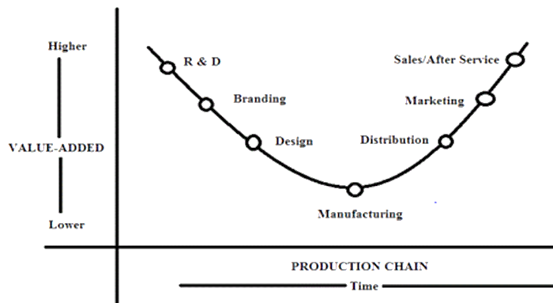

Zdroj: Aggarwal (2017)[8]

Ostatně i v programovém prohlášení stávající vlády České republiky se píše, že *„budeme podporovat modernizaci a zvyšování konkurenceschopnosti průmyslu a celé ekonomiky ČR založené na vysoké přidané hodnotě, inovacích, podnikavosti, kreativitě, růstu produktivity práce a kapitálu a tvorbě prostředí pro finální produkci.“[9]* Jelikož kulturní a kreativní průmysl jednoznačně patří mezi sektory založené na vysoké přidané hodnotě, inovacích, podnikavosti a kreativitě, měla by být právě jejich podpora také zájmem současné vlády.

Přechod na průmysl založený na vyšší přidané hodnotě by měl být pro Českou republiku prioritou i s ohledem na aktuální lokální i globální trendy:

1. Již několik let trvá v tuzemské ekonomice období nedostatku pracovních sil, jehož důsledkem je, že ekonomika nedosahuje svého plného potenciálu. Výsledkem je zpomalení růstu HDP a pokles mezinárodní konkurenceschopnosti. Právě přechod z nízko-maržových sektorů na sektory s vyšší přidanou hodnotou (mezi nimiž jsou právě kulturní a kreativní odvětví) může tento negativní jev zvrátit, když napomůže k přiblížení výkonnosti české ekonomiky svému plnému potenciálu.
2. Česká republika, podobně jako mnoho jiných evropských zemí, se potýká s nepříznivým demografickým vývojem. Ten spočívá v postupném snižování podílu ekonomicky aktivní populace (tzv. stárnutí populace). Pokud Česká republika nechce dramaticky zvyšovat věk odchodu do důchodu, s čímž jsou spojena značná sociální, zdravotní i politická rizika, je jediným možným řešením této nepříznivé situace právě navyšování hodnoty produkce. Pak je ovšem nutné podpořit právě ta odvětví, která generují vyšší přidanou hodnotu, a snažit se její co největší část udržet v tuzemské ekonomice (tj. aby „méně lidí vyrobilo více hodnoty“).
3. Globálním trendem je pak postupující automatizace a robotizace, která směřuje k postupnému nahrazování méně kvalifikované práce. Pokud má Česká republika zůstat na mezinárodním trhu konkurenceschopná, musí tento trend rovněž adoptovat, aby tuzemská výroba fungovala co možná nejefektivněji. Data přitom ukazují, že v oblastech, ve kterých dochází k navyšování automatizace (např. Jižní Korea, Japonsko, části USA), nedochází ke snižování zaměstnanosti, jelikož dochází k přesunu od rutinních pracovních míst ve výrobě k nerutinním pracovním místům v sektoru služeb. Navíc podpora robotizace a automatizace napomůže také s relativním poklesem pracovní síly, který je důsledkem stárnutí populace.

Pro podporu budoucí konkurenceschopnosti a odolnosti české ekonomiky je tak obzvláště důležité podporovat kontinuální inovační aktivity, tj. uplatnění výsledků výzkumu a vývoje, nových poznatků, myšlenek a individuální kreativity v praxi. Jen takovým způsobem lze zajistit pro tuzemskou produkci na mezinárodním trhu odbyt v potřebném množství a zejména potřebné hodnotě.

Kreativita bývá už v současnosti na některých fórech řazena na úroveň klasických výrobních faktorů. V souvislosti s audiovizuální tvorbou je klíčová zejména tzv. kulturní kreativita, kterou lze definovat jako schopnost lidí (zejména umělců) kreativně myslet a vyjadřovat se v obrazech bez rigidního přejímání konvencí. Díky takové schopnosti dochází k rozvoji nových vizí, nalézání nových cest a vývoji a vytváření inovativních produktů a služeb. V důsledku pak dochází například ke zvýšenému využívání pokročilých informačních a komunikačních technologií včetně umělé inteligence, k inovacím v oblasti filmové techniky nebo v obchodních modelech, k tvorbě inovativního designu nových výrobků. Obecně je podporován výkon kreativní ekonomiky s významnou rolí duševního vlastnictví, podobně jako je tomu u produktů vědeckých a výzkumných činností.

Kreativními odvětvími se pak rozumí taková průmyslová odvětví, jejichž základem je individuální lidská kreativita, lidské dovednosti a talent, nikoli repetitivní činnost bez vlastní invence. Zároveň jsou kreativní průmysly odvětvími s potenciálem vytvářet bohatství a pracovní místa zejména prostřednictvím využití duševního vlastnictví. Tam lze právě spatřovat jejich podobnost s výzkumnou a vědeckou činností, pro níž je duševní vlastnictví hlavním produktem (který následně za úplatu licencuje).

Podobně jako u vědeckovýzkumných institucí tak i v kreativních odvětvích platí, že hlavním produktem firem jsou myšlenky a nápady.

#### Filmové profese

Zástupci filmových profesí představují na trhu zvláštní, nadprůměrně kvalifikovanou kategorii profesionálů. Nelze tak zaměňovat filmové profesionály za řemeslné pracovníky v běžných odvětvích (např. filmovou maskérku, jejíž kreativní záběr tvoří širokou škálu dovedností od výroby paruk a dalších vlasových komponentů, přes silikonové jizvy a deformativní komponenty až po specifické typy patiny, vlastní výroba za kosmetičku, filmového technika osvětlovací techniky jehož škála dovedností souvisí s dopadem světla a stínu za elektrikáře), neboť většina filmových profesionálů musí disponovat vysokou kvalifikací, specializací či invencí a kreativitou a potenciální výstup jejich práce je z pohledu přidané hodnoty vyšší než u méně kvalifikovaných profesí.

|  |
| --- |
| **Význam českých filmových profesionálů ve světovém filmovém průmyslu**  Česká stopa se díky profesionalitě, talentu a skvělé reputaci opakovaně objevuje v nejprestižnějších kruzích světového filmového průmyslu. České filmy se sice v konkurenci vysokorozpočtových filmů s masovější propagační kampaní hůře dostávají do užších nominací na prestižní mezinárodní filmové ceny, čeští filmoví profesionálové se v nich ale pravidelně objevují jako členové mezinárodních filmových projektů.  Například v roce 2020 se do užší nominace Cen americké Akademie (tzv. Oscarů) dostala česká výtvarnice interiérů a exteriérů Nora Sopková a ucházela se o zlatou sošku za svoji práci na filmu *Králíček Jojo (2019)*. Jako výtvarnice filmu se tak kreativně podílela na vizuální stránce celého filmu, jehož hřejivá až pohádková stylizace byla pro vyznění příběhu zásadní.  O tři roky později český mistr zvuku Viktor Prášil získal britskou cenu BAFTA za nejlepší zvuk v nejnovější filmové adaptaci románu Ericha Marii Remarqua pod záštitou společnosti Netflix *Na západní frontě klid (2022)*. O necelý měsíc později získal ve stejné kategorii Oscara.  Tento typ publicity, který například udílení Oscarů přináší, je zásadním nejen pro kariéru příslušných nominovaných a oceněných, neboť zároveň vytváří povědomí o prostředí, ze kterého vzešli. Jedním ze zásadních aspektů pro úspěch ve filmovém průmyslu je reputace, kterou Češi už desítky let úspěšně budují díky kvalitní práci na zahraničních projektech, které do Česka opakovaně přijíždí natáčet. |

#### Kulturní a kreativní průmysly v ekonomice z kvantitativního pohledu

Následující odstavce ukazují význam KKP v ekonomice. Např. dle studie EY[10] je kulturní a kreativní ekonomika významnou součástí evropského hospodářství. S obratem 643 miliard EUR a celkovou přidanou hodnotou 253 miliard EUR v roce 2019 představovaly jádrové činnosti kulturního a kreativního průmyslu (KKP) (tj. bez zahrnutí činností v širším rozsahu, jako je průmyslový design, móda nebo gastronomie) 4,4 % HDP EU, respektive 1,7 % z HPH EU. Přímý ekonomický přínos KKP tak byl větší než přínos telekomunikací, farmacie nebo automobilového průmyslu.

Pokud jde o obrat, tři hlavní oblasti činnosti – sektor vizuálního umění (138 miliard EUR), reklama (129 miliard EUR) a AV (119 miliard EUR) – dohromady vygenerovaly téměř 60 % celkových příjmů KKP. Nejvyšší růst zaznamenal sektor videoher (+5,8 % ročně mezi lety 2013 a 2019). Celkový obrat KKP se od roku 2013 zvýšil o téměř 17 %. KKP zároveň podpořily růst dalších průmyslových odvětví, které jsou jak dodavateli, tak i zákazníky KKP (mj. cestovní ruch, high-tech, digitální průmysl, dopravu, telekomunikace).

Na konci roku 2019 zaměstnávaly KKP v EU více než 7,6 milionu lidí, přičemž od roku 2013 vytvořily přibližně 700 000 pracovních míst, včetně autorů, výkonných umělců a dalších kreativních pracovníků.

Pozici ČR z pohledu HPH ukazuje následující obrázek.

**Obrázek 2: Podíl** HPH KKP na HDP **státu**

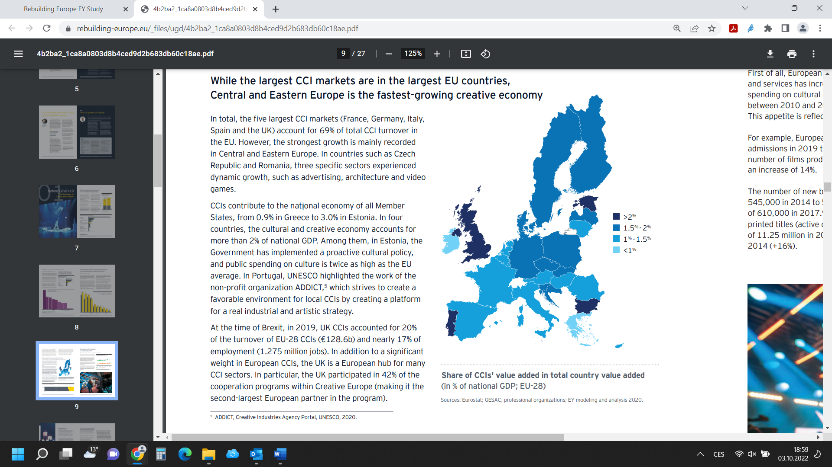

Zdroj: Lhermitte.(2021)[11]

#### Specifika kulturních a kreativních průmyslů v porovnání s jinými odvětvími ekonomiky

Výše uvedené odstavce ilustrují význam KKP. Vedle toho je třeba ještě odpovědět na otázku, proč by měly být kulturní a kreativní průmysly hodnoceny odlišným způsobem než jiná odvětví ekonomiky. Pro názornou ilustraci problémů lze opět využít závěrů již zmíněného usnesení EP[12], které konstatuje, že

* KKP jsou stále podhodnocené a nedoceněné, neboť nedochází ke zohlednění přínosů, které nelze kvantifikovat (tj. internalizaci pozitivních externalit);
* u investic do KKP existuje větší riziko než u jiných druhů podnikání, mimo jiné proto, že se jedná o odvětví využívající duševní vlastnictví; s tím je spojen i problém omezenějšího přístupu k počátečnímu kapitálu a financování i z důvodu problémů při využívání nehmotných statků jako záruk financování[13]; z oblasti ochrany duševního vlastnictví ještě usnesení EP[14] uvádí, že v roce 2013 dosahoval mezinárodní obchod s padělaným a pirátským zbožím 2,5 % světového obchodu a 5 % dovozu do EU, což představuje 85 miliard EUR;
* přístup k financování je limitován i odlišným investičním cyklem *– pokud budeme citovat z konzultací: „pro banky se jedná o špatně čitelný byznys; produkt potřebuje 4-5 let vývoje, a pak má jeden pokus pro uvedení projektu na trh; tj. producent platí 4-5 let vývoje, poté musí zrealizovat příjmy během velmi krátké doby, aby se investice vrátila; banka však nezafinancuje to, že se 4 roky něco staví a není vůbec žádná záruka, zda dílo uspěje nebo ne; pokud si chcete půjčit u banky, musíte být velká zisková firma s dlouhou historií a půjčovat si např. pětileté období s tím, že se bude čerpat ve chvílích úspěchu a poté prostředky rozpouštět; navíc je třeba mít široké portfolio produktů; takové firmy ve filmovém průmyslu v ČR kvůli malému trhu v podstatě nejsou; export AV děl ztěžuje jazyk a kulturní odlišnosti (co zaujme českého diváka, s velkou pravděpodobností nezaujme v zahraničí)“;*
* současný vývoj může znamenat větší potíže malých produkčních společností s přístupem na trh s dluhovým financováním v důsledku řady faktorů, kterými mimo jiné jsou: (1) jejich nízká úroveň kapitalizace, (2) restriktivní úvěrová politika bank, zpřísnění obezřetnostních pravidel a posílení dohledu a (3) vnímání vysoké rizikovosti projektů v tomto sektoru ze strany komerčních bank a soukromých investorů;
* financování AV sektoru má společné rysy s financováním VaV, zejména potřebu vypořádat se s vysokým podílem nehmotného majetku a značným rizikem;
* vzhledem k tomu, že flexibilita a mobilita jsou s výkonem profesionálních uměleckých činností nerozlučně spjaty, je důležité, aby byla nepředvídatelná a někdy i nejistá povaha uměleckého povolání vyvážena určitými zárukami. V opačném případě nebude nabídka.

KKP tak potřebují základní vklad / podporu, aby se mohly rozvíjet, tj. aby mohla vznikat díla s trvalou hodnotou, ke kterým se bude moci divák léta vracet. Bez podpory by tak nemusela tato audiovizuální díla ke škodě diváka/spotřebitele realizována, řada profesí, jejichž obnova by pak byla velmi obtížná, by mohla zaniknout.

#### Výlučné postavení české audiovize

***1.2.1.6.1 Kulturní pohled***

Audiovizuální formy vyprávění jsou v současnosti nejdůležitějším z kulturních prostředků, pomocí kterých si lidská společenství kladou otázky o světě a sobě samých, připomínají si své kořeny, upevňují svou vnitřní soudržnost v dramaticky se měnících životních podmínkách, učí se rozumět odlišnostem a komunikují s jinými společenstvími. Klíčová role audiovize v upevňování a rozvoji národních identit, tradic a hodnot, stejně jako v přípravě společnosti na výzvy měnícího se světa, byla opakovaně prokázána studiemi o tzv. kulturním dopadu kinematografie.[15] V současnosti tuto její roli zčásti přebírají seriálové formy vyprávění.

Kulturní význam audiovizuální tvorby pro českou společnost dokládá soustavně vysoký zájem veřejnosti o české filmy a televizní pořady v porovnání s importovanou produkcí. ČR dlouhodobě patří k členským zemím nejen s největším počtem vyrobených filmů na počet obyvatel, ale také s nejvyšším podílem národní produkce na návštěvnosti kin, přičemž v postpandemickém roce 2021 dokonce dosáhla nejvyššího podílu (42 %) v rámci celé EU.[16] Podobnou inklinaci k domácí tvorbě lze sledovat i na televizním trhu, kde pět let v řadě (2018–2022) dosahuje nejvyšší podíl sledovanosti v divácké kategorii 15+ veřejnoprávní ČT, která je zároveň největším domácím výrobcem původního českého obsahu, a v žebříčcích nejsledovanějších pořadů vedou české filmové pohádky a seriály ČT.[17] Popularita české produkce u domácího publika se projevuje i ve sledovanosti nadnárodních SVOD služeb: v roce 2022 patřily první dvě příčky v žebříčku nejsledovanějších filmových titulů v katalogu Netflixu českým hraným filmům (*Tři tygři ve filmu: Jackpot*; *Prvok, Šampón, Tečka a Karel*).[18] Ačkoli obecně čeští občané ve svých diváckých preferencí upřednostňují nejvíce české filmy (77 %) a seriály (61 %) před americkými filmy (53 %), evropskými filmy (49 %), evropskými seriály (52 %) a americkými seriály (50 %), je *z*ároveň třeba poznamenat, že obliba české audiovizuální tvorby klesá u mladších a vzdělanějších věkových skupin, které za kulturně relevantnější pokládají spíše seriálovou a filmovou produkci původem z USA.[19] Svého výlučného postavení dosahuje česká audiovizuální tvorba navzdory limitům malého trhu a s významným přispěním veřejné podpory a veřejnoprávních médií.

***1.2.1.6.2 Ekonomický pohled***

Podíl filmu a videa na HPH kulturních průmyslů činí v ČR 19,5 % (hudba 3,9 %, televize 34,9 %, knihy 31 %).

Audiovizuální průmysl řadí ČSÚ v rámci ekonomické klasifikace NACE do skupiny 59.1 - Činnost v oblasti filmů, videozáznamů, televizních programů (se 4 podskupinami *59.11 Produkce filmů, videozáznamů a televizních programů, 59.12 Postprodukce filmů, videozáznamů a televizních programů, 59.13 Distribuce filmů, videozáznamů a televizních programů, 59.14 Promítání filmů*). Data v předcházející tabulce tak zahrnují údaje za podniky, které jsou v rámci statistických šetření zařazovány do NACE 59.1 dle zásady převažující ekonomické činnosti, tj. na základě toho, kde byla vytvořena převažující přidaná hodnota, což znamená, že jejich veškeré tržby nemusí nutně pocházet z aktivit v odvětví 59.1. Na druhé straně nejsou zahrnuty subjekty, které mohou provozovat i činnosti v rámci odvětví 59.1, avšak převažující část jejich ekonomické činnosti je spojena s aktivitami nefilmovými. Nicméně přesto, že je do šetření zahrnován ne zcela přesný výčet relevantních subjektů, lze tato data použít pro ilustraci relativního postavení audiovizuálního průmyslu v rámci KKP, u nichž je využívána stejná metodologie sběru dat a dopočtů.

Obrázek 3: Vybrané ukazatele v trojsektorovém členění kultury za rok 2020 v tis. Kč (sl. 3–5 odhad)

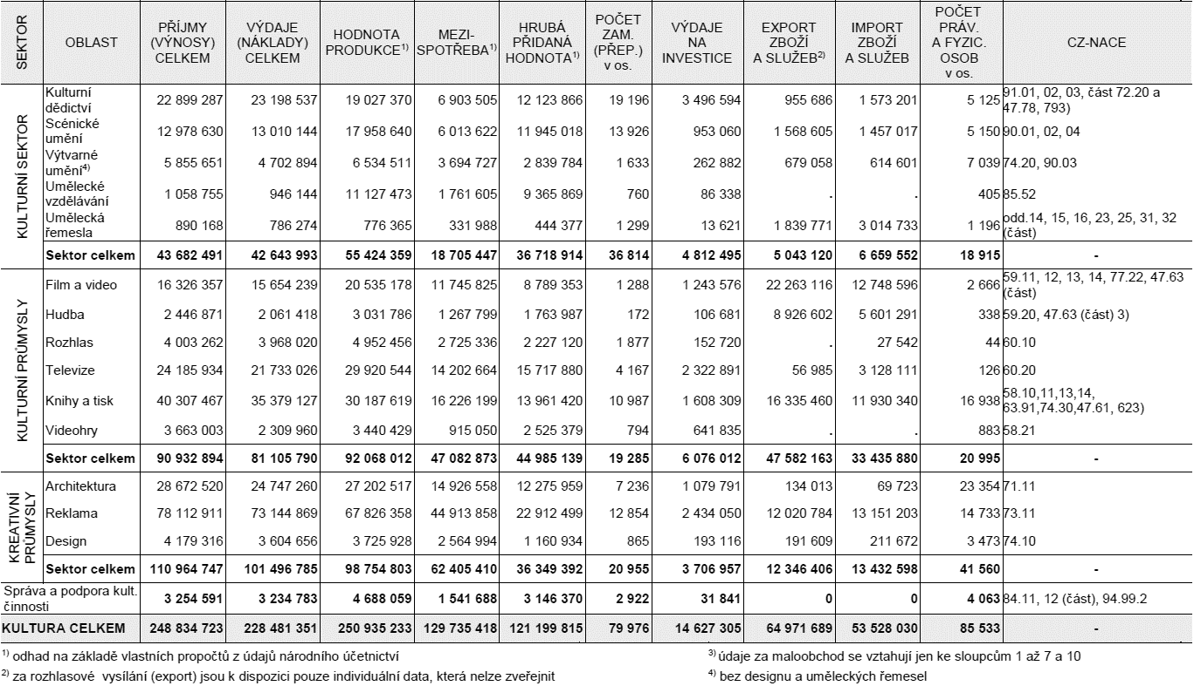

Zdroj: Satelitní účet kultury za rok 2020, ČSÚ/NIPOS

O hodnotách v absolutním měřítku si lze učinit obrázek na základě dat APA (Asociace producentů v audiovizi). Dle APA obrat zahraničních projektů v roce 2021 tvořil 8,73 mld. Kč, tzn. 70 % celkového obratu audiovizuálního průmyslu, 30 % pak vygeneroval český průmysl. Obrat z výroby reklamy pak byl v roce 2021 1,86 mld. Kč a z českého filmu 1,26 mld. Kč.

|  |  |  |  |  |  |  |  |  |  |  |  |  |  |
| --- | --- | --- | --- | --- | --- | --- | --- | --- | --- | --- | --- | --- | --- |
| **mil. Kč** | **2010** | **2011** | **2012** | **2013** | **2014** | **2015** | **2016** | **2017** | **2018** | **2019** | **2020** | **2021** | **2022** |
| **Český film** | 577 | 621 | 739 | 795 | 646 | 852 | 921 | 1 040 | 1 522 | 1 241 | 919 | 1 268 | 1 732 |
| **Zahraniční** | 943 | 1 036 | 1 564 | 2 840 | 3 354 | 3 704 | 3 575 | 3 158 | 4 926 | 6 337 | 5 746 | 8 737 | 11 256 |
| **Reklamy** | 2 060 | 2 162 | 1 772 | 1 392 | 1 960 | 2 203 | 2 027 | 2 131 | 1 753 | 1 886 | 1 055 | 1 866 | 2 451 |
| **Celkem** | 3 580 | 3 819 | 4 075 | 5 027 | 5 960 | 6 759 | 6 523 | 6 329 | 8 201 | 9 464 | 7 720 | 11 871 | 15 439 |

Zdroj: APA

Toto je však jen přímý dopad.

K tomu je třeba připočíst velmi výrazný dopad nepřímý.

Nepřímý dopad je třeba zohlednit, protože subjekty, které jsou součástí audiovizuálního průmyslu, nakupují velký objem zboží či služeb od subjektů z jiných odvětví v rámci hodnotových řetězců.

Tato poptávka tažená audiovizuálním průmyslem se promítne do produkce, přidané hodnoty, zaměstnanosti apod. jiných odvětví. Nepřímým dopadem jsou také nákupy dodavatelů od dalších subdodavatelů atd. Produkce vyvolaná přímým a nepřímým dopadem automaticky představuje zvýšený příjem domácností. Z tohoto příjmu domácnosti část uspoří a část utratí, což vyvolá další zvýšenou produkci, přidanou hodnotu atd. Tento efekt je dalším dopadem, tj. dopadem indukovaným.

Posledním druhem efektů jsou tzv. spillover efekty. Studijní materiály FF MU (2009)[20] jako příklad spillover efektů kulturních a kreativních průmyslu zmiňují následující:

* rozvinutá kulturní infrastruktura přitahuje cestovní ruch, neboť umění a kultura jsou velmi často hlavními motivy, proč vycestovat do vybrané oblasti;
* zákaznický efekt – s kulturním vyžitím je velmi často spojeno vyžití gurmánské, vinařské apod., potřeba ubytování, útrata za suvenýry, z čehož profitují místní podnikatelé;
* motivace pro korporace – dostatek příležitostí pro vyžití zaměstnanců a managementu ve volném čase v jisté lokalitě může být jedním z faktorů při rozhodování o otevření nové pobočky, stěhování stávající pobočky, ředitelství apod.; přestěhovaná pobočka je pak opět zdrojem pozitivních ekonomických dopadů v regionu;
* propagace značky (dle Barnes (2015)[21]) - filmová díla mohou sloužit jako prostředek propagace státu v zahraničí a napomoci vytvořit pozitivní obraz země jako vhodné destinace pro dovolenou či byznys; v konkrétnější podobě pak mohou obsahovat product placement a podpořit prodej českých produktů či služeb.

Opominout nelze ani audiovizuální průmysl jako zdroj a původce inovací. Jako příklad zmiňme zahraniční produkce natáčející v České republice, které s sebou přinášejí vysokou úroveň požadavků na technologie i způsob zpracování, jež musí umět lokální firmy saturovat. Jedná se tedy jak o celkový přístup k výrobě audiovizuálních děl (celý proces přípravy – natáčení – postprodukce, kde právě díky technologickým inovacím procesy prorůstají a zefektivňují se), tak o konkrétní technologie. Dobrým příkladem může být virtuální realita, ale i využití LED stěny, která v některých případech nahrazuje natáčení před klíčovacím pozadím. Takové technologie pak lokálním dodavatelům zůstávají a jsou nadále využívány i v rámci domácí produkce. V souvislosti s implementací určitých technologií a nahrazováním vybraných natáčecích postupů v současnosti stoupá i význam ekologie a udržitelnosti. Konkrétní příklady uvádí následující box.

|  |
| --- |
| 1. Výběr filmové lokace na dálku – platforma virtual-scout.com, ve které lokační firmy představují filmové prostory ve 3D formátu. Producent a režisér nemusí prohlížet stovky snímků, ale virtuálně se projdou prostorem a během několika minut získají dokonalou představu o nabízené lokaci. Platforma umožňuje i pomocí pohledů z oken vidět na ulici, což potřebují kameramani, kteří musí definovat hlavnímu osvětlovači pozici osvětlovacích věží či jeřábů. 2. Databáze Actorsmap – databáze herců pro rychlé vyhledávání a třídění pomocí obsaženého menu; nástroj, který nenahrazuje casting, nicméně významně usnadňuje práci 3. ROLETIK – cloudová databáze pro komparzní a castingové agentury, prostřednictvím které lze např. hromadně rozesílat zprávy zvoleným komparzistům a zaznamenávat jejich odpovědi, vytvářet souhrnné soubory se zájemci a údaji o nich, přehledy obsazených poptávaných dní a rolí atd. 4. Technologie QTake Cloud Stream jako nadstavba Video Assist zařízení QtakeHD. Video Assist je monitor s nahráváním videa, na kterém se režisér a kameraman mohou podívat na výsledek natočeného záběru. Qtake Cloud Stream umí navíc natočené záběry až ze 4 kamer najednou zpřístupnit příslušné osobě ihned kdekoli po celém světě. Tato technologie je plně akceptovaná velkými hráči na poli filmové produkce, jakými jsou například Disney, Marvel, Netflix, Amazon nebo Sony. Prodleva mezi monitorem např. v Los Angeles a skutečnou lokací je minimální (100-150 milisekund), což umožňuje vzdálenému režisérovi pracovat tak, jako by byl přímo na place. Pomáhá mu v tom i zpětná audio linka, Director’s Talkback, která mu umožňuje mluvit do reproduktoru na place.[22] 5. SNOWCEL, filmový sníh – produkt, se kterým česká firma prorazila i v Hollywoodu. Zahrál si v mnoha filmech zvučných názvů, více než stovka filmů s papírovým českým sněhem byla na Ceny Akademie nominována a 23 z nich tuto nominaci proměnily. To, že scéna vypadá jako opravdu zasněžená, zajišťuje speciální nástřiku materiálu či způsob rozvláknění. Výroba se snaží o maximální ekologičnost. Vstupním materiálem je nepotřebný papír, určený k recyklaci. Celý výrobní proces se děje suchou cestou, tj. není využito užitkové, natož pitné vody.[23] 6. Přesahy do jiných odvětví – zatím tipy, nemáme ověřeno, prozkoumáno do detailu:    1. snímání postavy v pohybu za účelem identifikace pachatele pro Policii ČR    2. využití jakési plastické hmoty používané ve filmu jako protetické masky za účelem deformace herce ve zdravotní plastické chirurgii za účelem maskování chybějící části obličeje po nemoci či úrazu    3. drony pro film – nyní využívány pro inspekce fotovoltaických elektráren termokamerami    4. tabletop natáčení – modely – makrodetaily – využívají firmy pro výrobu prototypů    5. USA – Industrial Light and Magic (Lucas) – výroba figurín pro armádu – pro vojenské mediky |

Vliv na výši celkových dopadů má i provázanost mezi nekomerční a komerční sférou umění a navazujícími odvětvími. Jak uvádí studijní materiály Cikánek (2013)[24], potřebují velké subjekty ty malé, nezávislé jako zásobárnu talentů a sféru, kde se definují a testují nové věci předtím, než se dostanou do mainstreamu. Kulturní a kreativní průmysly, tedy mix komerční a nekomerční sféry spolu s navazujícími odvětvími, tak lze označit za složitý ekosystém. Zásah do jedné části složitého ekosystému, například té subvencované z veřejných rozpočtů, se zpravidla projeví i na částech ostatních, například těch, co tvoří zisky. Proto je třeba pečlivě prozkoumat potenciální změny jakékoli politiky.

Předcházející část lze tedy shrnout takto.

Audiovizuální průmysl je významnou složkou kulturních a kreativních průmyslů, které se díky svým specifikům odlišují od ostatních odvětví ekonomiky a hodnocení jejich příspěvku by proto mělo tato specifika zohledňovat. Pokud hospodářská politika s těmito charakteristikami nepracuje, nevyužívá plně potenciálu, který mohou kulturní a kreativní průmysly mít, a to nejen v oblasti sociální a kulturní, ale i v oblasti ekonomické. V novém věku kreativity jsou kulturní a kreativní průmysly považovány za klíč k trvale udržitelnému rozvoji. Jako součást ekonomického systému kulturní a kreativní průmysly zvyšují zaměstnanost, podílí se na tvorbě hrubého domácího produktu, vykazují vysokou míru přidané hodnoty a jsou zdrojem technologických i netechnologických inovací, a to nejen přímo, ale především i na základě nepřímých a indukovaných dopadů. Význam kulturních a kreativních průmyslů vedle odborné literatury uznávají i instituce na evropské úrovni.

#### Institucionální nastavení v ČR – podpora a pobídky

O podporu české kinematografie a audiovizuálního průmyslu se stará Státní fond kinematografie, který vznikl 1. ledna 2013 na základě zákona č. 496/2012 Sb. o audiovizuálních dílech a podpoře kinematografie a o změně některých zákonů (zákon o audiovizi).

Státní fond kinematografie zejména:

1. vykonává správu audiovizuálních poplatků a správních poplatků,
2. vede evidenci v oblasti kinematografie,
3. poskytuje podporu kinematografie,
4. vykonává majetková autorská práva a majetková práva výkonných umělců, která připadnou státu,
5. vykonává práva výrobce audiovizuálních děl, která na jeho právního předchůdce přešla, a práva výrobce zvukově obrazového záznamu, která mu náleží,
6. přiděluje koprodukční statut podle Úmluvy nebo jiné mezinárodní smlouvy o filmové koprodukci,
7. poskytuje filmové pobídky,
8. vykonává metodickou, propagační a koncepční činnost,
9. vykonává činnosti stanovené jinými právními předpisy.

Fond patří do působnosti Ministerstva kultury, které je jeho nadřízeným správním orgánem.

Orgány Fondu jsou ředitel Fondu, Rada Fondu a Dozorčí výbor.

**Rada** má 9 členů. Členové Rady jsou voleni a odvoláváni Poslaneckou sněmovnou na návrh ministra. Navrhují je z řad uznávaných osobností, které mají zkušenosti z oblasti kinematografie, odborové organizace sdružující autory audiovizuálních děl nebo děl audiovizuálně užitých, další vybrané subjekty působící v oblasti kinematografie či střední, vyšší odborné školy či vysoké školy filmového zaměření. Filmová obec, která kandidáty navrhuje, se tak nepřímo podílí na dotační politice v oblasti kinematografie a nese za ni také spoluodpovědnost. Funkční období členů Rady je 3 roky, přičemž každý rok je Poslaneckou sněmovnou volena jedna třetina členů Rady. Opětovné zvolení je možné. Členu Rady náleží za výkon jeho funkce odměna ve výši, kterou stanoví na návrh ministra vláda usnesením.

Rada

* stanovuje koncepci a strategii podpory kinematografie,
* stanovuje a zveřejňuje kritéria hodnocení projektů dle politiky podpory filmové tvorby,
* rozhoduje o formě podpory, podpořených projektech, výši podpory a podmínkách, za nichž je podpora poskytnuta, a
* vykonává další činnosti svěřené jí tímto zákonem nebo statutem Fondu.

Rada je usnášeníschopná, pokud se jejího jednání zúčastní alespoň 5 členů. Obecně rozhoduje většinou hlasů.

**Výbor** kontroluje činnost a hospodaření Fondu. Výbor má 9 členů. Dva členové Výboru jsou jmenováni a odvoláváni ministrem, 2 členové Výboru jsou jmenováni a odvoláváni ministrem financí a 5 členů Výboru je jmenováno a odvoláváno na návrh plátce nebo poplatníka audiovizuálních poplatků ministrem; návrhy se podávají Fondu, který je předá ministrovi. Funkční období členů Výboru je 3 roky s tím, že opětovné jmenování je možné. Členu Výboru nenáleží za výkon jeho funkce odměna. Výbor je usnášeníschopný, pokud se jeho jednání zúčastní alespoň 5 členů. Obecně rozhoduje většinou hlasů.

Úkoly spojené s organizačním a technickým zabezpečením činnosti Fondu plní kancelář Fondu.

**Kancelář** Fondu tvoří sedm samostatných oddělení: oddělení podpory kinematografie, oddělení filmových pobídek, oddělení ekonomické a provozní, oddělení výzkumu a komunikace, oddělení České filmové centrum, oddělení Česká filmová komise a Sekretariát Fondu. Ke dni 31. 12. 2022 bylo v zaměstnaneckém poměru k Fondu 35 osob v hlavním pracovním poměru. Průměrný přepočtený stav zaměstnanců v HPP za rok 2022 činil 33,25 osob.

Fond administruje v režimu správního řádu jednotlivé projekty v okruzích podpory i ve schématu filmových pobídek.

Zásadní činností Kanceláře je i výběr a správa audiovizuálních poplatků, která je vedena v režimu daňového řízení, což je při počtu blížícímu se tisícovce subjektů administrativně náročné, a to především v situaci, kdy poplatková přiznání vykazují 50% chybovost.

K účinné podpoře je také třeba mít k dispozici dostatečné množství dat a jejich analýzu. Kancelář Fondu proto shromažďuje data o české kinematografii, která dále vyhodnocuje, vypracovává rešerše, evaluace již udělené podpory či další podklady, které slouží Radě k nastavení výzev i k rozhodování o podpoře. Jde-li o rozsáhlejší výzkum, zadává Kancelář vypracování studií prostřednictvím veřejných zakázek. Tato činnost je činností koncepční. Zpracování analýz je nicméně omezeno na 0,5 FTE, který dokáže Fond z jemu poskytovaných prostředků pokrýt. Vzhledem k objemu filmového průmyslu v ČR, výši vyplácených dotací a pobídek a omezeným zdrojům, které je třeba zacílit maximálně efektivně (což bez příslušných analýz nelze), by si tato oblast v případě navýšení provozní dotace Fondu zasloužila větší pozornost.

Další činností je činnost metodická. Workshopy pro žadatele nejen v sídle Fondu, ale i na českých filmových festivalech, slouží primárně k metodickému vedení žadatelů, vysvětlování kontextů formulářů žádostí a jejich příloh s českou i evropskou legislativou či struktury poskytování informací, které nemají formulářem předepsanou formu u Fondu v obou schématech podpory. Výsledkem této činnosti může být úspora administrativní zátěže, pokud v případě podání bezchybné žádosti není třeba řešit její doplňování, úpravy, snižuje se riziko vyřazení potenciálně kvalitního projektu z administrativních důvodů.

Pokud se na světě ročně vyrobí přes 60 tisíc filmů, akademici a poroty světových festivalů se bez promyšlené, aktivní, systematické a kontinuální propagace nemají šanci o existenci českých filmů dozvědět. Tato činnost souvisí s permanentním networkingem s významnými subjekty soukromými i státními, což jednotlivé producentské skupiny nemohou vykonávat samostatně, takovouto činnost je nutno vykonávat komplexně. V únoru 2017 proto došlo k absorpci Českého filmového centra (CFC) a Filmové komise (FC) z Národního filmového archivu do struktury Fondu. Tímto krokem byl splněn základní předpoklad k efektivnější a konsolidovanější propagacičeské kinematografie a českého audiovizuálního průmyslu v zahraničí. Systémová, repetitivní komunikace se zahraničím a trvale udržitelná podpora české kinematografie je tak v posledních letech viditelnější a úspěch českých animovaných filmů, stejně jako zvýšená část českých filmů v soutěžích zahraničních festivalů, je toho výsledkem.

**České filmové centrum** (Czech Film Center, CFC) jako oddělení Fondu reprezentuje českou kinematografii jako celek v zahraničí, spolupracuje s významnými filmovými trhy a festivaly, poskytuje aktuální informace o českém filmu a pomáhá propojit české filmové producenty se zahraničními filmovými profesionály. Mezi hlavní úkoly CFC tak patří propagovat českou kinematografii na domácích, ale hlavně zahraničních filmových akcích, jako jsou filmové festivaly, trhy, konference, koprodukční setkání a podobně. Konkrétně to znamená aktivně nabízet české filmy filmovým festivalům při osobních setkáních, organizovat odborné akce, pomáhat českým filmům a tvůrcům dostat se do zahraničí. Aktivní, strategická a koncepční propagace české kinematografie jako celku prostřednictvím Českého filmového centra usnadňuje filmovým produkcím export české kinematografie obdobně jako CzechTrade.

**Filmová komise** (Czech Film Commission, FC)funguje jako nezávislý prostředník mezi domácími a zahraničními filmaři, ale obecně také mezi filmaři na jedné a českými úřady a institucemi na druhé straně. Hlavními cíli práce FC jsou strategická propagace ČR jako destinace vhodné k natáčení audiovizuálního obsahu, propagace služeb českého audiovizuálního průmyslu či spoluvytváření stabilního a konkurenceschopného filmařského prostředí přívětivého pro českou a zahraniční audiovizuální produkci. Zahraniční filmové profesionály, investory a odborná média FC informuje zejména o možnostech a podmínkách natáčení v Česku, o systému filmových pobídek poskytovaných Fondem, lokacích a právních aspektech natáčení, aktuálních produkcích, v neposlední řadě pak také zprostředkovávají kontakt na místní partnery. Aktivní, strategickou a koncepční propagací ČR jako destinace vhodné k natáčení FC láká zahraniční investice do české ekonomiky obdobně jako Czechlnvest.

**Poradní orgány Fondu**

Komise pro filmové pobídky

Poradním orgánem ředitele ve věci filmových pobídek je Komise. Ta posuzuje žádosti o registraci pobídkových projektů z hlediska splnění obsahových předpokladů, nemá ale žádný vliv na skutečnost, jakou výši filmová pobídka bude mít, neb to určuje textace ZoA a Statutu. Činnost komise tedy nemá obdobnou váhu jako Rada, řeší pouze to, zda obsah AV děl:

* je v souladu s příslušnými předpisy Evropské unie, což se prokazuje kulturním testem při podání žádosti o registraci,
* je v souladu s právními předpisy České republiky,

Komise má 5 členů, kteří jsou jmenováni a odvoláváni ministrem kultury na návrh profesních organizací. Funkční období každého z nich je 3 roky. Opětovné jmenování je možné pouze dvakrát. Členům Komise náleží za výkon funkce odměna, jejíž výši stanovuje vláda svým usnesením na návrh ministra kultury. Komise je usnášeníschopná, pokud se jejího jednání zúčastní alespoň 3 členové. Komise rozhoduje většinou hlasů.

Experti Fondu

Experti jsou poradním orgánem Rady Fondu, pro kterou vypracovávají analýzy k žádostem podaným ve všech okruzích. Účelem expertní analýzy je analyzovat projekt, a to jak z pohledu obsahového, tak pohledu ekonomického, tedy expert o podpoře nerozhoduje, ale vytváří kvalifikovaný podklad pro odborné posouzení obsahu a ekonomické stránky projektu, který žádá o podporu. Expertní analýzy slouží jako podklad pro členy Rady. O podpoře kinematografie rozhoduje vždy Rada, která srovnává všechny žádosti dané výzvy, zatímco expert vypracovává analýzu pouze k jeho, losem určenému, projektu (jednomu či více podle velikosti výzvy). Experty navrhují profesní organizace a na doporučení Rady je do funkce jmenuje ministr kultury. Na konci roku 2020 měl Fond 112 aktivních expertů. Řada z nich zpracovává analýzy v několika okruzích či pro několik kategorií filmů. Za zpracování analýzy náleží expertovi odměna.

**Statut**

Podrobnosti o činnosti, vnitřní organizaci, hospodaření Fondu a poskytování podpor kinematografie a poskytování filmových pobídek stanoví **statut** Fondu. Návrh statutu Fondu nebo jeho změn předkládá ředitel Fondu ministru kultury, a to po projednání s Výborem a odsouhlasení Radou v rozsahu její působnosti. Statut Fondu schvaluje vláda na návrh ministra.

Ministerstvo předkládá vládě návrh rozpočtu Fondu sestavený Fondem, který ho předkládá MK a MF vždy do 31. srpna. Vláda předkládá návrh rozpočtu Fondu po případných změnách, které v něm provede, ke schválení Poslanecké sněmovně spolu s návrhem státního rozpočtu.

Po skončení rozpočtového roku sestavuje Fond návrh roční účetní závěrky a výroční zprávy o činnosti Fondu a předkládá ji prostřednictvím ministra k projednání vládě a ke schválení Poslanecké sněmovně do 3 měsíců po skončení rozpočtového roku.

Obrázek 4: Současná konstrukce financování filmových pobídek, podpor a ostatních činností, včetně kanceláře Fondu

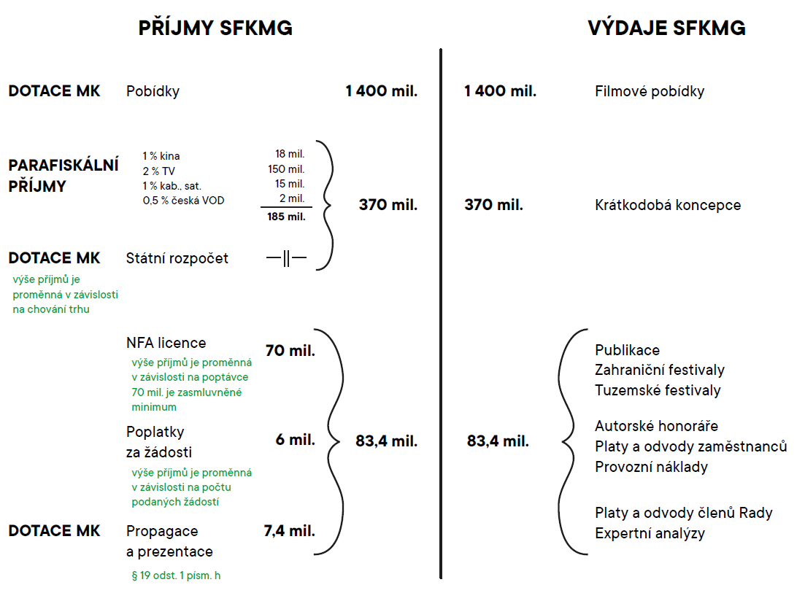

Zdroj: Fond

Následující tabulky stručně shrnují vývoj příjmů a výdajů Fondu.

**Tabulka 1: Příjmy Fondu (v mil. Kč)**

|  |  |  |  |  |  |  |  |
| --- | --- | --- | --- | --- | --- | --- | --- |
| **Zdroje příjmů** | **2016** | **2017** | **2018** | **2019** | **2020** | **2021** | **2022** |
| Parafiskální příjmy |  |  |  |  |  |  |  |
| Kina | 15 | 17,8 | 17,7 | 22,5 | 12,9 | 6,5 | 18,3 |
| Kabely/satelity | 12 | 16,5 | 17,1 | 21 | 24,3 | 26 | 31,5 |
| TV reklama | 150 | 150 | 150 | 150 | 153,1 | 150 | 157,5 |
| VOD | - | - | - | - | 1,0 | 1,8 | 2,8 |
| Licence | 65 | 51,1 | 82 | 95,6 | 69,4 | 94 | 92,6 |
| Správní poplatky | 6 | 6,8 | 7,2 | 7 | 8,2 | 7 | 4,4 |
| Dotace na podporu kinematografie | 180 | 188,5 | 180,9 | 188,5 | 185,5 | 200,5 | 189,9 |
| Dotace na provoz | 2 | 7,9 | 7,4 | 7,4 | 7,4 | 7,4 | 7,4 |
| Prostředky na filmové pobídky | 800 | 800 | 800 | 1 300 | 800 | 1 100 | 1 370 |

Zdroj: Fond

**Tabulka 2: Výdaje Fondu (v mil. Kč)**

|  |  |  |  |  |  |  |  |
| --- | --- | --- | --- | --- | --- | --- | --- |
| **Výdaje** | **2016** | **2017** | **2018** | **2019** | **2020** | **2021** | **2022** |
| Filmové **pobídky** | 833 | 909 | 406 | 1 242 | 1 128 | 812 | 1 217 |
| **Podpora** kinematografie | 211 | 252 | 324 | 325 | 402 | 416 | 326 |
| Autorské honoráře | 15 | 18 | 24 | 22 | 24 | 26 | 26 |
| Ostatní (platy a odvody, provoz včetně fungování FC a CFC, platy a odvody členů Rady, analýzy expertů) | 40 | 52 | 57 | 60 | 49 | 50 | 50 |

Zdroj: Fond

***1.2.1.7.1 Podpora***

Fond poskytuje prostředky na podporu projektů, jejichž okruhy jsou taxativně stanoveny v zákoně o audiovizi v § 31. Prostředky lze poskytnout na projekty z okruhů

1. vývoj českého kinematografického díla,
2. výroba českého kinematografického díla,
3. distribuce kinematografického díla,
4. projekt v oblasti technického rozvoje a modernizace kinematografie,
5. propagace českého kinematografického díla,
6. publikační činnost v oblasti kinematografie a činnost v oblasti filmové vědy,
7. zachování a zpřístupňování národního filmového dědictví,
8. vzdělávání a výchova v oblasti kinematografie,
9. filmový festival a přehlídka v oblasti kinematografie, nebo
10. ochrana práv ke kinematografickým dílům a jejich záznamům.

Fond poskytuje prostředky na dané okruhy ve formě dotací nebo dotací s podílem na zisku, přičemž nesmí překročit maximální výši podpory pro jednotlivé projekty dané statutem Fondu. Dotace s podílem na zisku se poskytují se ve formě nenávratných dotací s tím, že smlouva obsahuje ujednání o podílu Fondu na zisku z projektu. Dotační výzvy k podávání žádostí o podporu kinematografie Fond vyhlašuje na základě koncepce Rady.

**Tabulka 3: Rozdělení podpory 2022**

|  |  |  |  |  |
| --- | --- | --- | --- | --- |
|  | Celkem podaných žádostí | Z toho počet podpořených žádostí | Výše podpory (Kč) | Úspěšnost při podání žádosti (%) |
| Vývoj | 187 | 63 | 29 170 000 | 33,69 |
| Výroba | 189 | 77 | 248 936 000 | 40,74 |
| Distribuce | 100 | 64 | 14 500 000 | 64,00 |
| Technický rozvoj | 40 | 36 | 10 162 000 | 90,00 |
| Propagace | 47 | 45 | 12 673 000 | 95,74 |
| Publikace, filmová věda | 18 | 13 | 3 423 000 | 72,22 |
| Zachování a zpřístupňování | 0 | 0 | 0 | - |
| Vzdělávání, výchova | 10 | 8 | 7 500 000 | 80,00 |
| Festivaly | 33 | 22 | 27 000 000 | 66,67 |
| Ochrana práv | 0 | 0 | 0 | - |
| Celkem | 624 | 328 | 353 364 200 | 52,56 |

Zdroj: Fond

Rada nyní stanovuje jak dlouhodobou koncepci poskytování podpory s výhledem na šest kalendářních let, tak krátkodobou koncepci poskytování podpory s výhledem na každý jednotlivý kalendářní rok, a to s ohledem na finanční možnosti Fondu.

Krátkodobá koncepce v souladu s rozpočtem Fondu na příslušný kalendářní rok mimo jiné obsahuje:

a) předpokládané rozdělení prostředků Fondu, včetně dotací ze státního rozpočtu, pro poskytování podpor mezi jednotlivé dotační okruhy a mezi jednotlivé výzvy k podávání žádostí o podporu v rámci každého dotačního okruhu a zdůvodnění jeho rozdělení,

b) předpokládaný počet výzev k podávání žádostí o podporu v jednotlivých dotačních okruzích a jejich předběžné termíny, jakož i předpokládané užší zaměření výzev k podávání žádostí o podporu v rámci jednotlivých dotačních okruhů.

Krátkodobou koncepci je Rada oprávněna v průběhu kalendářního roku aktualizovat, a to zejména v návaznosti na aktualizaci předpokládaného rozdělení prostředků Fondu pro poskytování podpor v návaznosti na předběžné termíny vyhlašování výzev. Ve výjimečných případech je Rada oprávněna aktualizovat i dlouhodobou koncepci, a to v zásadních otázkách a vždy pouze za předpokladu, že takovou aktualizaci navrhuje alespoň šest členů Rady.

**Obrázek 5: Krátkodobá koncepce 2023**

|  |  |
| --- | --- |
|  |  |

Po přijetí bezvadné žádosti o podporu kinematografie ji Kancelář Fondu zašle vybraným expertům za účelem vypracování expertních analýz. Radě pak Kancelář Fondu předává žádost o podporu kinematografie spolu s expertními analýzami. Na základě toho Rada žádost zhodnotí a rozhodne o ní. O žádosti o podporu kinematografie musí Rada rozhodnout nejdéle do 90 dnů od konce lhůty pro podávání žádostí o podporu kinematografie.

Rada při hodnocení žádostí o podporu kinematografie v jednotlivých výzvách posuzuje, s přihlédnutím k expertním analýzám zpracovaným k příslušnému projektu, např.

a) kvalitu projektu,

b) přínos projektu k rozvoji a rozmanitosti české a evropské kinematografie,

c) kulturní význam projektu pro českou kinematografii,

d) ekonomickou realizovatelnost projektu,

e) tvůrčí a technickou účast mladých a začínajících filmových profesionálů,

f) přínos projektu k ekonomické životaschopnosti a k posílení nezávislosti a identity české kinematografie,

g) uměleckou nebo dokumentární hodnotu zpracování národnostní tematiky, je-li projekt na tuto tematiku zaměřen atd.

Na žádost příjemce, kterému byla pravomocně poskytnuta podpora kinematografie, může Rada rozhodnout o změně rozhodnutí o podpoře kinematografie z důvodu změn okolností. Změnami okolností jsou faktické změny, které nastaly v průběhu přípravy nebo realizace projektu a které nemohl příjemce při vynaložení obvyklé péče ovlivnit. Takovými změnami jsou zejména změny v harmonogramu realizace projektu, v celkovém rozpočtu projektu a podílech jednotlivých koproducentů.

Příjemce podpory kinematografie je povinen ve lhůtě stanovené v rozhodnutí o podpoře kinematografie předložit ke kontrole Fondu závěrečné vyúčtování poskytnutých finančních prostředků. Příjemce prostředků Fondu ve výši 3 000 000 Kč a výše je povinen předložit Fondu spolu s vyúčtováním zprávu auditora o ověření vynaložených nákladů. Příjemce podpory kinematografie ve formě dotace s podílem na zisku z projektu je povinen podat Fondu hlášení o příjmech každoročně do konce března za předcházející kalendářní rok, a to až do doby stanovené v rozhodnutí o podpoře kinematografie.

**Povinnosti v průběhu realizace projektu**

Některé projekty musí vůči Fondu splnit určité povinnosti ještě před dokončením. Příkladem jsou projekty podpořené ve výzvách na výrobu, kde je dotace vyplácena ve dvou splátkách. Příjemce podpory musí do dvou let od nabytí právní moci Rozhodnutí poslat podklady pro vyplacení první splátky, která je vyplacena po kontrole oddělením podpory. Druhá splátka dotace je podmíněna čestným prohlášením o dokončení natáčení.

Projekty, které mají nespotřebovanou část podpory ke konci roku, mají povinnost každoročně dodat formulář „Hlášení o spotřebě finančních prostředků v roce 2021“. To musí Kancelář zkontrolovat a zpracovat vstup do účetnictví.

Projekty podpořené ve výzvě na podporu celoroční činnosti institucí a ve výzvě na vzdělávání, které jsou dvouleté, mají povinnost v průběhu dvouletého projektu odevzdat průběžnou hodnotící zprávu.

Dalším příkladem tohoto typu podmínek je povinnost poskytnout Fondu pozvánky či akreditace na podpořenou akci (typicky u festivalů). Tento typ povinnosti slouží k tomu, aby Rada a/nebo Kancelář mohly vidět podpořené projekty přímo na místě a zhodnotit jejich průběh. U výrobních či distribučních projektů je pak povinnost zaslat pozvánky na premiéru podpořeného filmu.

**Povinnosti spojené s dokončením projektu**

Příjemce podpory kinematografie je povinen ve lhůtě stanovené v rozhodnutí o podpoře kinematografie předložit ke kontrole Fondu závěrečnou zprávu (příp. s přílohami) a následně do 90 dní závěrečné vyúčtování poskytnutých finančních prostředků. Příjemce prostředků Fondu ve výši 3 000 000 Kč a výše je povinen předložit Fondu spolu s vyúčtováním zprávu auditora o ověření vynaložených nákladů.

**Projekty s povinností po dokončení projektu**

Existují také případy, kdy musí příjemce plnit povinnosti i po úspěšném dokončení a vyúčtování projektu, například projekty digitalizace kin mají povinnost po dobu pěti let každoročně dokazovat 20% zastoupení evropských filmů ve svém programu.

Dále pak například příjemce podpory kinematografie ve formě dotace s podílem na zisku z projektu je povinen podat Fondu hlášení o příjmech každoročně do konce března za předcházející kalendářní rok, a to až do doby stanovené v rozhodnutí o podpoře kinematografie.

Všechny povinnosti příjemců dotace se zrcadlí v povinnostech Kanceláře, jejíž zaměstnanci musí plnění povinností kontrolovat.

Vedle administrace spojené se všemi fázemi od podání žádosti do vydání rozhodnutí a s výše uvedenými kontrolami plnění povinností příjemců podpory musí zaměstnanci Fondu zajistit všechny výplaty podpor, v případě porušení podmínek smlouvy předávat podněty na finanční úřad, sledovat a administrovat jejich závěry.

Ve finanční oblasti musí Kancelář zajistit zavedení všech nových podpor do účetnictví (podmíněné závazky), kde se pak o nich účtuje až po ukončení projektu. Rovněž se pracuje se sankcemi předepsanými finančním úřadem za shledání porušení rozpočtové kázně/podmínek v rozhodnutích. Samostatně se sleduje a účtuje „zrcadlo“ a vyúčtovává zrcadlo. Spolu s podáním žádosti platí žadatel správní poplatek. Jeho správnost a úhradu, případné vratky apod. musí Kancelář také administrovat. Inventarizace projektů a účtů, kde se o nich účtuje je součástí inventarizace pohledávek a závazků a s tím souvisejícím a účetní závěrka pak podléhá auditu. O poskytnuté veřejné podpoře také Fond plní každoročně informační povinnost k ÚOHS.

***1.2.1.4.2 Poskytování filmových pobídek – obecná fakta***

Filmové pobídky byly v ČR zavedeny v roce 2010, kdy byl spuštěn Program podpory filmového průmyslu Ministerstva kultury. Důvodem bylo jejich zavedení v sedmnácti členských státech Evropské unie, které zapříčinilo odliv mezinárodních filmových produkcí z ČR, ačkoliv byla vždy vyhledávanou filmovou destinací. V roce 2022 poskytovalo filmové pobídky 32 států v Evropě, celkově na světě existovalo více než 100 pobídkových systémů.

Obrázek 7: Filmová produkce versus pobídky

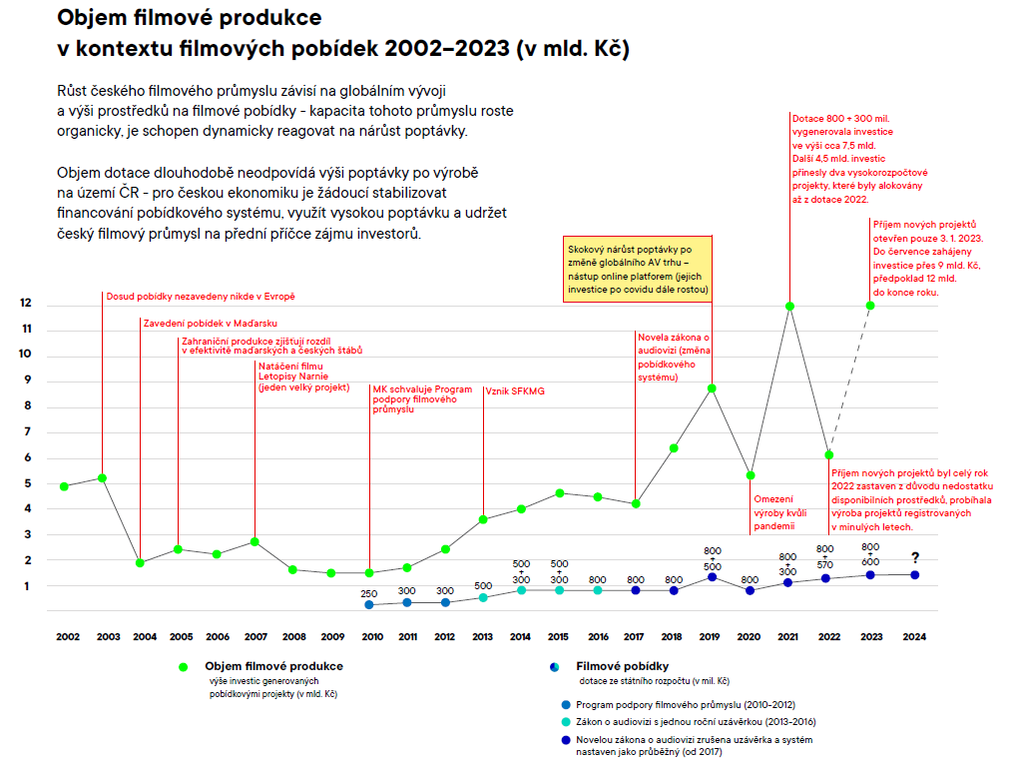

Pozn.: Po zavedení pobídek v Maďarsku došlo k okamžitému odlivu zahraničních zakázek z ČR. Maďarská infrastruktura se však budovala postupně, na počátku nebyla zajištěna dostatečná technická ani profesní kapacita, proto nemohl být v Maďarsku bez rizika realizován projekt takové velikosti jako Letopisy Narnie. Výroba v ČR stála producenty i bez pobídky stejně jako výroba s vysokými vícenáklady v tehdy nepřipraveném Maďarsku s pobídkou, byl to však pouze jednorázový výkyv v prudkém poklesu výroby na území ČR.

Zdroj: Fond

Hlavním účelem filmových pobídek je přilákat zahraniční produkce a investory, aby realizovali výrobu svých audiovizuálních děl alespoň částečně na území České republiky, a to při využití českých servisních produkčních firem, a podpořili tak konkurenceschopnost českého audiovizuálního průmyslu. Filmové pobídky jsou funkčním ekonomickým nástrojem sloužícím především k tomu, aby se do české ekonomiky prostřednictvím výroby audiovizuálních děl dostaly zahraniční finanční prostředky. Stabilní systém poskytování filmových pobídek zajišťuje konkurenceschopnost českého audiovizuálního průmyslu v mezinárodní soutěži o ně. Filmové pobídky přinášejí do české ekonomiky kapitál, který je při výrobě AV děl utrácen výhradně za české zboží a služby – a to nejen z oblasti kulturních a kreativních průmyslů, ale z 60 % od dodavatelů z navazujících nefilmových odvětvích (stavebnictví, doprava, gastronomie, hotelnictví atd.). Dalšími pozitivními efekty jsou rozvoj regionů, zvyšování kvalifikace a uplatnění uměleckých, technických a řemeslných profesí, zavádění inovací a nových technologií nebo propagace ČR v zahraničí, filmový turismus ad. Filmové pobídky tak pochopitelně pozitivně ovlivňují i domácí audiovizuální tvorbu a infrastrukturu.

Český audiovizuálního průmysl může částečně konkurovat nefinančními faktory, jako je kvalita infrastruktury, zkušená pracovní síla, rozmanitost lokací a další. Díky těmto faktorům a referencím má ČR vysoký potenciál přilákat větší zahraniční produkce. Filmoví producenti a investoři se ale rozhodují zejména na základě finančních faktorů – viz následující obrázek.

Obrázek 8: Rozhodovací proces zahraničních produkcí

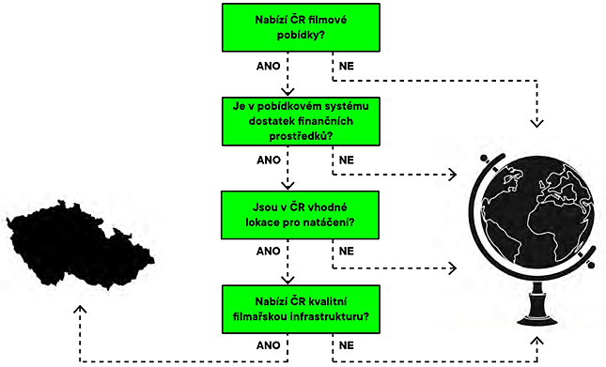

Bez fungujících filmových pobídek není český audiovizuální průmysl schopen adekvátně konkurovat jiným evropským i mimoevropským zemím.

Současný systém je průběžný, má tři fáze registrace-evidence-vyúčtování/vyplacení a takto funguje od 1. 1. 2017. Vyplácení filmových pobídek probíhá na akruální bázi, proces žádosti o filmovou pobídku je s ohledem na povahu filmových projektů zpravidla víceletý. V průběhu každého roku se vyplácejí projekty, kterým bylo vydáno Osvědčení o registraci a/nebo Osvědčení o evidenci v předchozích letech. Zároveň jsou v daném roce vytvořeny podmíněné závazky k dalším projektům (alokace na základě vydaných Osvědčení o evidenci), které budou vyplaceny v následujících letech. Fond vytváří tyto alokace z finančních prostředků dotace na daný rok i z přebytků let minulých, což mu umožňují rozpočtová pravidla.

**Žádost o registraci** pobídkového projektu může podat jen osoba, která je daňovým rezidentem ČR, jiného členského státu EU nebo některého ze států tvořících EHS, má na území ČR stálou provozovnu a bude výrobcem nebo koproducentem audiovizuálního díla, nebo pro výrobce nebo koproducenta audiovizuálního díla na objednávku zajistí výrobu audiovizuálního díla nebo jeho část. Tj. žadatel nemusí být výrobcem nebo koproducentem audiovizuálního díla, jehož výroba probíhá v rámci pobídkového projektu, o filmovou pobídku může žádat i servisní produkce, která výrobu audiovizuálního díla zajišťuje, aniž by k dílu ve výsledku držela jakákoli práva nebo podíl na nich.

Žádost o registraci je možné podávat průběžně, kdykoliv v průběhu roku. Nicméně ředitel Fondu může z důvodu hodného zvláštního zřetele zastavit příjem žádostí o registraci pobídkového projektu.

Platné limity minimální stopáže a minimálního objemu uznatelných nákladů jsou stanoveny následovně:

* Hrané nebo animované AV dílo se stopáží min. 70 minut – min. 15 mil. Kč
* Dokumentární AV dílo se stopáží min. 70 minut – min. 2 mil. Kč
* Díl hraného audiovizuálního seriálu se stopáží min. 30 minut – min. 8 mil. Kč
* Díl animovaného audiovizuálního seriálu se stopáží min. 5 minut – min. 1 mil. Kč

V případě seriálu o více dílech se jedná o průměrnou útratu na jeden díl.

Filmová pobídka činí v základní výši 20 % uznatelných nákladů. Ve vztahu k uznatelným nákladům majícím podobu honorářů zahraničních herců a členů zahraničního štábu činí filmová pobídka 66 % srážkové daně odvedené z takového honoráře v České republice. Samostatnou kategorií uznatelných nákladů (se sazbou filmové pobídky 20 %) je produkční fee servisní produkce, která je žadatelem o filmovou pobídku (neuplatní se, je-li žadatelem výrobce nebo koproducent díla).

Uznatelné náklady nemohou přesáhnout 80 % celkových nákladů projektu, a pokud k tomu dojde, snižují se tyto uznatelné náklady na přípustnou úroveň, ze které se pak poskytuje filmová pobídka.

Uznatelnými náklady projektu jsou náklady za zboží a služby českých dodavatelů související s výrobou audiovizuálního díla – pobídkového projektu, které jsou vynaloženy účelně a v obvyklé výši, prokazatelné v účetnictví žadatele. Jsou to náklady hrazené z projektového účtu po termínu podání žádosti o registraci, náklady bez DPH. Výčet neuznatelných nákladů pobídkového projektu se nachází ve Statutu, nepatří do nich mj. náklady hrazené věcným plněním, náklady související se zajištěním financování nebo s distribucí a propagací ani náklad na vytvoření díla-scénář (uznatelným nákladem je pouze licence). U neplátce DPH jsou náklady uznatelné včetně DPH.

Údaje z žádosti o registraci týkající se výše uznatelných nákladů či předpokládaných termínů realizace jsou nezávazné a slouží Fondu jako orientační při plánování příjmů a výdajů prostředků na filmové pobídky.

Bezvadnou žádost o registraci pobídkového projektu Fond předá Komisi pro filmové pobídky, která ji posoudí z hlediska splnění obsahových předpokladů na základě scénáře, synopse, resp. treatmentu a kulturního testu[25]. Stanoviskem pak určí, zda pobídkový projekt splňuje obsahové předpoklady pro poskytnutí filmové pobídky, a pokud určí, že pobídkový projekt nesplňuje obsahové předpoklady pro poskytnutí filmové pobídky, své stanovisko zdůvodní.

Určí-li Komise ve stanovisku, že pobídkový projekt splňuje obsahové předpoklady pro poskytnutí filmové pobídky, vydá Fond **osvědčení o registraci** pobídkového projektu a zapíše pobídkový projekt do registračního seznamu pobídkových projektů. Určí-li Komise ve stanovisku, že pobídkový projekt nesplňuje obsahové předpoklady pro poskytnutí filmové pobídky, Fond žádost o registraci pobídkového projektu zamítne.

Žadatel, kterému bylo doručeno osvědčení o registraci pobídkového projektu, je tedy oprávněn podat **žádost o evidenci** pobídkového projektu, a to nejpozději ve lhůtě určené v osvědčení o registraci pobídkového projektu. Žádost o evidenci pobídkového projektu a vydání osvědčení o evidenci s předběžnou alokací finančních prostředků pro žadatele je vzájemným potvrzením obou stran vůči sobě navzájem, tedy ze strany žadatele potvrzení o zájmu začít utrácet vlastní finanční prostředky za nákup českého zboží a služeb a ze strany státu potvrzení, že má připravené finanční prostředky pro vyplacení filmové pobídky. Na rozdíl od nezávazného odhadu u registrace už žadatel předkládá mj. rozpočet uznatelných nákladů, na jehož základě Fond vytváří podmíněný závazek na disponibilních prostředcích určených na filmové pobídky ve svém účetnictví ve výši předpokládané filmové pobídky.

V případě bezvadné žádosti vydá Fond **osvědčení o evidenci** pobídkového projektu. Osvědčení o evidenci pobídkového projektu obsahuje mj. předpokládanou výši částky filmové pobídky.

Žadatel, kterému bylo doručeno osvědčení o evidenci pobídkového projektu, je oprávněn podat **žádost o filmovou pobídku**, a to obecně nejpozději do uplynutí 4 let ode dne, kdy mu bylo doručeno osvědčení o registraci pobídkového projektu. Součástí žádosti o filmovou pobídku je zpráva auditora. Auditora si volí žadatel v souladu s požadavky zákona (zejm. na povinné pojištění auditora). Žadatel má povinnost doložit auditorovi všechny potřebné doklady a dokumentaci k ověření uznatelných nákladů podle závazné metodiky Fondu. Pokud jsou splněny všechny podmínky stanovené zákonem, Fond vydá **rozhodnutí o filmové pobídce**. V opačném případě Fond žádost o poskytnutí filmové pobídky zamítne. Fond uvolní a vyplatí filmovou pobídku na účet žadatele do 30 dnů ode dne vydání rozhodnutí o filmové pobídce.

Obrázek 9: Dvě schémata veřejné podpory poskytované Fondem

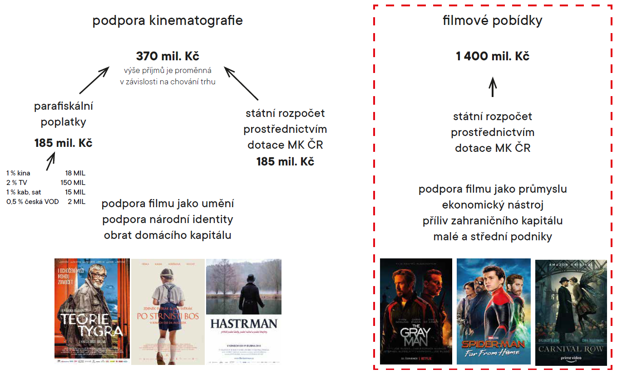

Částky uvedené ve schématu jsou ilustrativní, jejich výše v oblasti podpory kinematografie souvisí s návštěvností v kinech. Rozpočet na filmové pobídky odpovídá střednědobým výhledům; prostředky pro filmové pobídky mohou být navýšeny dle vývoje potenciální poptávky a možností státního rozpočtu.

|  |  |  |
| --- | --- | --- |
|  | **Podpora** | **Pobídky** |
| **Cíl** | Kvalita | Konkurenceschopnost  Příliv zahraničních prostředků  Přenos zkušeností |
| **→ Princip hodnocení žádostí** | Podpora kinematografie je selektivní – o doporučených projektech rozhoduje devítičlenná Rada, podkladem jsou expertní analýzy.  Podpora kinematografie je podporou selektivní, tedy založenou na soutěži předložených projektů v jedné výzvě. Projekty mezi sebou nesoutěží jen v umělecké kvalitě, ale i v tom, jaký budou mít přínos pro českou kulturu (v nejširším smyslu). Rovněž soutěží v tom, který z nich má potenciál oslovit více diváků. | Subjektivní rozhodování eliminováno, projekty prochází faktickou expertní kontrolou dodržení legislativou daných podmínek a kritérií. Kritéria pro poskytnutí pobídky jsou jasně daná a měřitelná (druh AVD, minimální výše uznatelných nákladů, minimální stopáž).  Výše poskytnuté pobídky vychází přesným výpočtem z výše skutečně utracených prostředků. |
| **Kdo** | Obecně bez omezení | Žádost o registraci pobídkového projektu může podat jen osoba, která je daňovým rezidentem ČR nebo jiného členského státu EU nebo EHS, má na území ČR stálou provozovnu) a bude výrobcem nebo koproducentem AVD, nebo pro výrobce nebo koproducenta AVD na objednávku výrobu audiovizuálního díla nebo jeho část zajistí. |
| **Na co** | 10 okruhů (vývoj českého kinematografického díla, výroba českého kinematografického díla, distribuce kinematografického díla,…) | Hrané nebo animované AVD se stopáží min. 70 minut – min. 15 mil. Kč  Dokumentární AVD se stopáží min. 70 minut – min. 2 mil. Kč  Díl hraného audiovizuálního seriálu se stopáží min. 30 minut – min. 8 mil. Kč  Díl animovaného audiovizuálního seriálu se stopáží min. 5 minut – min. 1 mil. Kč  V případě seriálu o více dílech se jedná o průměrnou útratu na jeden díl. |
| **Jak** | Dotace ex ante | Vratka 20 % uznatelných nákladů vynaložených za dodávky zboží nebo služeb osobám s místem podnikání, místem trvalého pobytu nebo sídlem a daňovým domicilem v ČR |
| **Proces poskytování** | Žádost, rozhodnutí | V následujících fázích: 1/ registrace: vstup do systému, hodnocení obsahových náležitostí, 2/ evidence: alokace předpokládané částky filmové pobídky (tzn. podmíněný závazek v účetnictví Fondu) na základě žadatelem předloženého rozpočtu, finančního plán apod. před zahájením realizace, 3/ vyplacení: na základě žadatelem předloženého vyúčtovaní a auditu skutečně utracených uznatelných nákladů. |
| **Zdroj prostředků** | Příjmy Fondu z  audiovizuálních poplatků a státního rozpočtu ve stejné výši, jako byl příjem z audiovizuálních poplatků v roce předcházejícím. | Každoroční dotace ze státního rozpočtu na základě politického rozhodnutí |

#### Financování audiovizuálního průmyslu v Evropě z veřejných zdrojů

Podpora audiovizuálního průmyslu se obecně skládá ze tří hlavních pilířů:

* veřejná podpora audiovizuálního průmyslu – přímá finanční podpora, tradičně se soustředí na kulturní aspekty;
* filmové pobídky – ve formě daňových úlev nebo vratky části utracených nákladů, cílí především na ekonomické aspekty, jako je návratnost vložených prostředků;
* povinnost určených subjektů investovat do audiovizuálního průmyslu – není financována z veřejných peněz (povinnosti provozovatelů vysílání podporovat národní audiovizuální průmysl formou povinných investic do výroby, a to buď přímo prostřednictvím předkupů a/nebo koprodukcí, nebo nepřímo prostřednictvím finančního příspěvku do národního audiovizuálního fondu) (EAO (2016) [26]).

V Evropě je podpora v rámci prvních dvou pilířů realizována převážně prostřednictvím veřejných audiovizuálních fondů[27] (dále jen fondů), které fungují jak na národní (případně regionální), tak i nadnárodní (případně celoevropské) úrovni.

Podle studie EAO (2016) (novější data bohužel nejsou k dispozici[28]) bylo v Evropě[29] v roce 2014 celkem 249 fondů - 91 % těchto fondů bylo národních nebo regionálních, 9 % nadnárodních. Nejvíce audiovizuálních fondů (přes 40) bylo ve Francii, Německu, Rakousku a Švédsku (přes 20). V některých zemích je pouze jeden národní fond - např. Slovensko, Lucembursko.

Celkový příjem všech těchto evropských fondů byl v roce 2014 přes 2,5 mld. EUR. Nejvíce peněz získaly fondy ve Francii, v průměru přes 900 mil. EUR ročně (druhé Německo s cca 330 mil. EUR výrazně zaostávalo).

Audiovizuální fondy jsou financovány ze tří hlavních zdrojů:

* veřejné rozpočty (státní, regionální, případně evropské fondy);
* audiovizuální daně a poplatky;
* vlastní příjem (např. autorská práva, zisky z projektů, příjmy z pronájmu budov apod.).

Pro audiovizuální fondy ve většině evropských zemí jsou nejdůležitější příjmy z veřejných rozpočtů ve formě transferů. Následující obrázky ukazují podíly zdrojů v evropských zemích včetně a vyjma Francie, která jako stát s největším objemem prostředků mířených do audiovizuálního průmyslu celkový obraz zkresluje.

|  |  |
| --- | --- |
| Obrázek 10: Podíl zdrojů v Evropě, 2010‐2014, s Francií | Obrázek 11: Podíl zdrojů v Evropě, 2010‐2014, vyjma Francie |
|  | Zdroj: EAO (2016) |

Následující graf znázorňuje význam financování z veřejných rozpočtů v jednotlivých sledovaných zemích. Tento obrázek ukazuje rozdílnost přístupu k financování kinematografie napříč Evropou**.** Ve třech zemích (Belgie, Portugalsko, Rumunsko) nejsou fondy vůbec financovány z veřejných rozpočtů. V Polsku a Francii tvoří tento zdroj financování pouze přibližně 10 %. Francouzská obdoba českého Fondu, Centre national du cinéma et de l'image animée (CNC), tak získává přibližně 90 % svých příjmů z poplatků (specifických daní) vybíraných od společností exploatujících audiovizuální díla – provozovatelů kin a různých audiovizuálních služeb, přičemž největší díl příjmů platí poskytovatelé televizního vysílání (5,5 % z ročního obratu). Sazby těchto poplatků jsou relativně vysoké a spektrum plátců široké (zahrnuje např. i YouTube), což v kombinaci s větší velikostí národního trhu a vyšším obratem klíčových hráčů na něm vysvětluje, proč se v porovnání s ČR francouzský systém veřejné podpory audiovize prakticky obejde bez státních dotací.

Na druhou stranu u více jak poloviny sledovaných zemí je financování z veřejných rozpočtů hlavním zdrojem příjmů.Jak ukazuje následující obrázek, v některých zemích jsou veřejné rozpočty dokonce jediným zdrojem financování audiovizuálních fondů (např. Bulharsko, Kypr, Maďarsko). Pro upřesnění v případě Maďarska se nejedná o přímý převod ze státního rozpočtu, ale o pobídku formou snížení daňového základu a daňové povinnosti daňového poplatníka – Sponzora, kterým je privátní subjekt (formou daňového štítu). Tento subjekt sníží svůj daňový základ o finanční částku poskytnutou produkční společnosti a zároveň si o stejnou částku sníží rovněž výši své daňové povinnosti. Tato částka pak není odvedena do státního rozpočtu.

Obrázek 12: Přímé příjmy z veřejných rozpočtů z celkových příjmů kinematografických fondů v Evropě

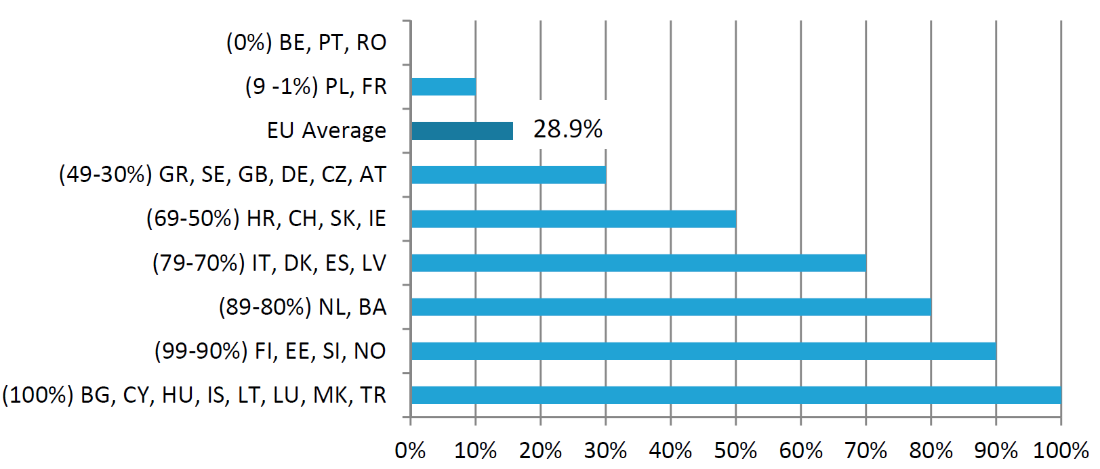

Zdroj: EAO (2016)

Následující graf ukazuje podrobnější členění příjmů audiovizuálních fondů v Evropě (opět včetně a vyjma Francie). Druhým nejdůležitějším zdrojem audiovizuálních fondů v Evropě jsou daně a poplatky, které v celkovém vzorku bez Francie tvořily 19 % příjmů. Nejdůležitější z nich jsou poplatky z TV vysílání (11 % všech příjmů). Dalšími pak jsou daně a poplatky z loterií (4 %), poplatky z kinematografického představení (3 %) a poplatky od video průmyslu[30]. Příjmy z loterie jsou zdrojem financí pro audiovizuální průmysl v 5 evropských zemích. V 16 evropských zemích nejsou audiovizuální fondy financovány z daní a poplatků vůbec. Menší země využívají především přímých dotací ze státního rozpočtu, větší země pak příjmů z části odvedených daní či poplatků.

|  |  |
| --- | --- |
| **Obrázek 13: Detailní pohled na jednotlivé zdroje příjmů evropských kinematografických fondů (s Francií)** | **Obrázek 14: Detailní pohled na jednotlivé zdroje příjmů evropských kinematografických fondů (bez Francie)** |
| Zdroj: EAO (2016) |  |

Na význam přímého financování z národních rozpočtů ukazuje i následující obrázek.

Obrázek 15: Rozdělení kumulativního objemu financování podle zdroje a velikosti trhu (2020)

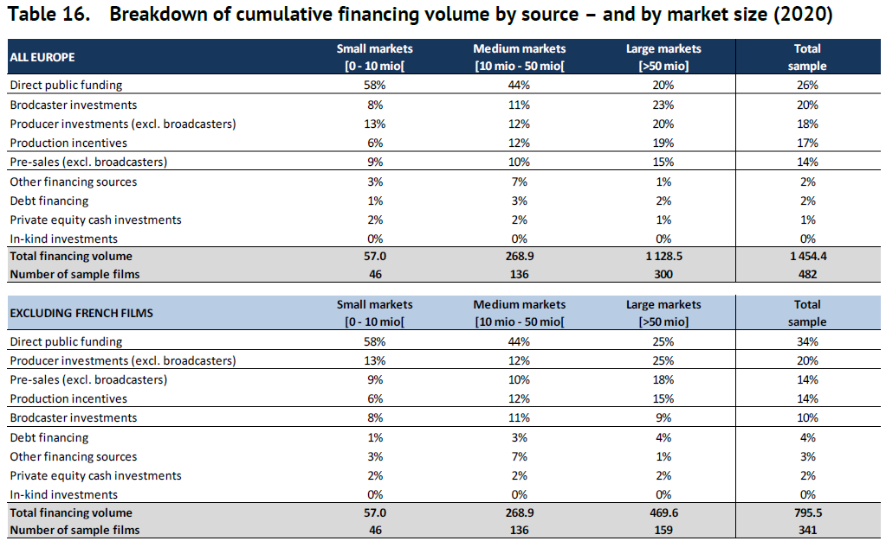

Zdroj: EAO (2022)[31]

Z obrázku je vidět, že mezi zeměmi existují určité strukturální rozdíly, pokud jde o to, jak byly hrané filmy v roce 2020 financovány a některé z těchto rozdílů zjevně souvisí s velikostí trhu. Čtyři nejzřetelnější se týkají přímého veřejného financování, předprodejů, investic producentů a audiovizuálních pobídek.

1. Váha přímého veřejného financování klesá s rostoucí velikostí trhu, či naopak čím menší je trh, tím důležitější jsou přímé prostředky z veřejných rozpočtů. Zatímco u velkých zemí představovalo přímé veřejné financování 20 % z celkových zdrojů, na malých trzích činil tento podíl 58 %.
2. Význam předprodejů (jiných než provozovatelům vysílání) naopak s velikostí trhu roste. Na velkých trzích tvořily 15 % (18 % bez francouzských filmů) z celkového objemu potřebného financování, na malých trzích pak pouze 9 %.
3. Stejně tak se s velikostí trhu zvyšuje váha produkčních pobídek – z 16 % na malých trzích na 19 % na trzích velkých (15 % bez francouzských filmů).
4. Podíl vlastních investic producentů (bez vysílacích společností) byl podobný v případě malých (13 %) a středních trhů (12 %) a vyšší v případě velkých zemí (25% v datech bez zahrnutí Francie).

Ve všech případech (po vyjmutí Francie) však byly přímé veřejné zdroje nejdůležitější.

#### Vývoj trhu

***1.2.1.9.1 Globální pohled***

Aktuální obecný trend představuje migrace k digitálním službám (Pro konkrétní zkratky a vysvětlení jejich obsahu viz kapitola 1.4 Identifikace dotčených subjektů, podkapitola VOD).

Odhady studie PwC (2021)[32] pro globální trh ukazuje následující obrázek.

**Obrázek 16: Měnící se vzorce chování spotřebitelů**

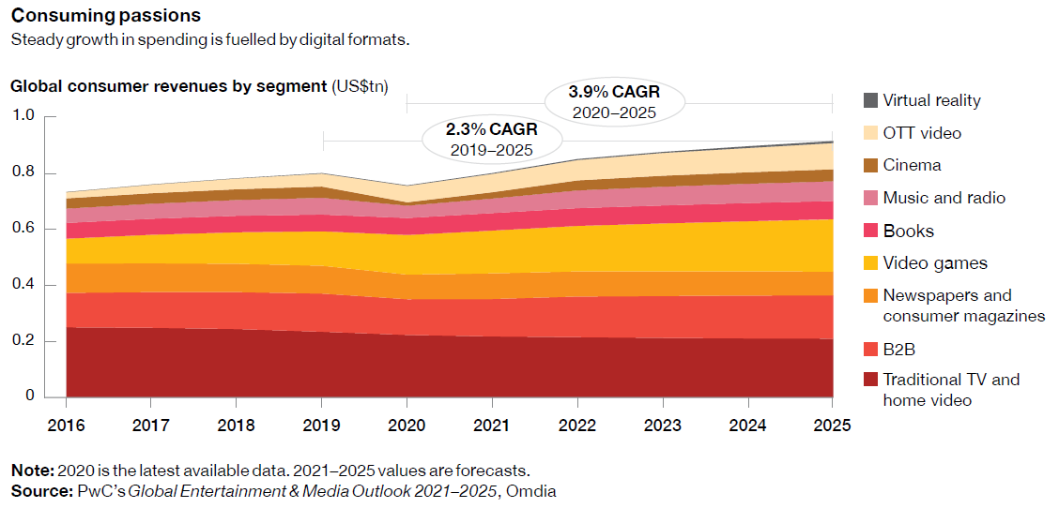

Zdroj: PwC Global Entertainment & Media Outlook 2021–2025

CAGR (Compound Annual Growth Rate), složená roční míra růstu, je ukazatel růstu, který měří míru růstu po celou dobu trvání zvoleného období. Je to de facto geometrický průměr tempa růstu.

OTT videoobsah – videoobsah distribuovaný přes internet, over-the-top obsah

V důsledku pandemie, kdy lidé trávili více času doma a online, se dříve započatý přesun k digitálním službám urychlil. Lidé streamovali pořady či četli e-knihy, namísto aby chodili do kin a knihkupectví, či místo účasti na debatách vytvářeli digitální komunity v rámci aplikace Clubhouse. Tento vývoj výrazně promluvil do rozvoje sektoru e-commerce, který zase přitáhl více reklamy, i když spotřebitelé celkově utráceli méně.

Došlo tak k přesunu výnosů mezi třemi hlavními kategoriemi, do kterých studie útraty za produkty a služby sektoru E&M dělí – tj. k přesunu mezi útratami za přístup k internetu, spotřebitelskými výdaji a výdaji za reklamu. V roce 2020 tak i přes krizi rostly výnosy z poskytování služeb přístupu k internetu a datových služeb. Šlo o jedinou rostoucí oblast E&M. Celkové příjmy z reklamy klesly stejně jako objem spotřebitelských výdajů.

Co se týče obsahové kategorie trhu E&M (Entertainment & Media), třetím největším průmyslem využívajícím data byl průmysl herní; na prvních dvou místech byl videoobsah a komunikace.

S klesající ekonomikou, změnami ve struktuře trhu a technologiích, vedoucích často k tlaku na snižování cen za obsah a služby, tedy klesly v roce 2020 spotřebitelské výdaje o 5,5 %. Do roku 2025 se však počítá s jejich složeným ročním tempem růstu (CAGR) ve výši 3,9 %, protože stagnace v případě tradičních mediálních forem (tištěná média) bude více než vyvážena růstem příjmů z rychle se rozvíjejících oblastí, které nabízí své produkty a služby mladším spotřebitelům (videohry, e-sport, OTT video – předpokládané složené roční tempo růstu výnosů z oblasti videoher a esportu je odhadováno na více než 8 %). Segment tradiční TV a domácího videa by měl dle predikcí studie PwC do roku 2025 každoročně klesat o 1,2 %.

**Obrázek 17: Odhadovaný vývoj reklamních výdajů**

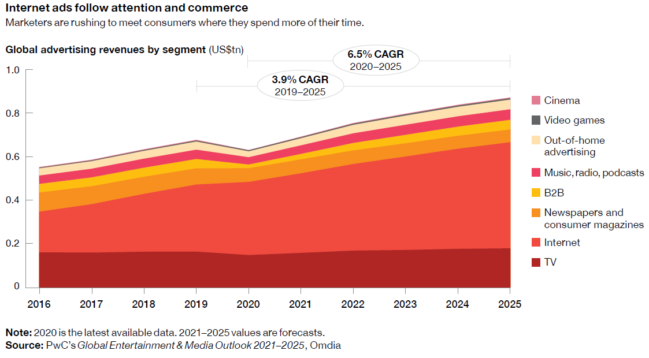

Zdroj: PwC Global Entertainment & Media Outlook 2021–2025

S tím, jak se prodává více zboží a služeb online, migruje na tyto platformy i reklama.

Výdaje firem na internetovou reklamu vzrostly v roce 2020 o 9 %. I když byl růst pomalejší než 16 % zaznamenaných v roce 2019, stále to je významný výsledek z pohledu potenciálu a rostoucí základny. S internetovou reklamou, jejíž složené roční tempo růstu (CAGR) je odhadované na 7,7 % do roku 2025, by měly i celkové reklamní výdaje firem stoupat (když růst internetové reklamy bude kompenzován horšími výsledky v tradičních oblastech (TV, tištěná média)).

Obrázek 18: Příjmy z OTT služeb (over-the-top, distribuované přes internet)

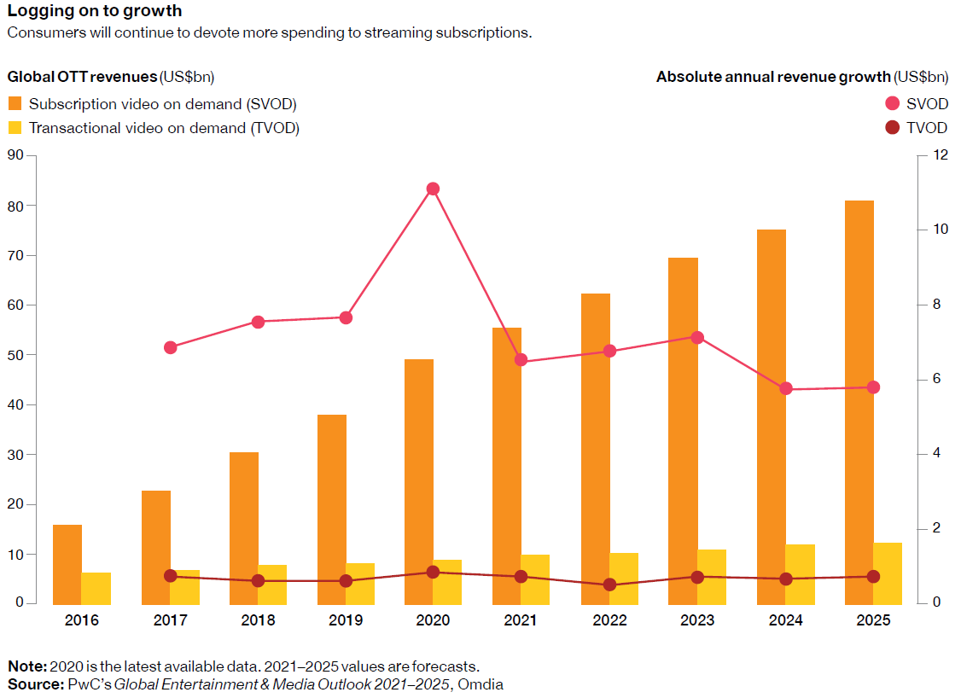

Zdroj: PwC Global Entertainment & Media Outlook 2021–2025

U SVOD citovaná studie PWC (2021) počítá do roku 2025 se složenou roční mírou růstu výnosů ve výši 10,6 %.

Intenzita konkurence mezi velkými hráči – Amazon, Discovery, Disney, Netflix – byla dle odhadu této studie zpracované v roce 2021 na historickém maximu. Skládání více služeb OTT vyvolávalo v tomto odvětví debaty o maximálním počtu předplatných, které může být spotřebitel ochoten platit. Je to otázka, která má významné důsledky pro strategii poskytovatelů.

Celkově se dle studie PWC (2021) trh posouvá do nové fáze růstu streamování – fáze, která bude měřitelnější, více zaměřená na zlepšování zážitku zákazníků a cílená na tvorbu a udržitelnost hodnoty z obrovské základny předplatitelů. Jádrem této fáze bude tzv. závod ve zbrojení na poli obsahu. Společnou strategií pro dosažení obou cílů – lepšího zážitku a vyšší udržitelnosti – by dle studie mělo být zpřístupnění velkého objemu materiálu, který je přehráván a prohlížen v pohodlí lokace spotřebitele. Tento obsah bude stále více vytvářen lokálně a v místních jazycích světovými i lokálními hráči. Dle odhadu učiněném v roce 2021 může být pravděpodobnější, že některé středně rozpočtové filmy přeskočí okno uvedení v kinech a půjdou přímo na distribuční platformy OTT.

***1.2.1.9.2 Evropský trh***

Evropský trh VOD služeb (SVOD a TVOD) za posledních 10 let doslova vystřelil vzhůru, když se tržby zvýšily z 388,8 milionu EUR v roce 2010 na 11,6 miliardy EUR v roce 2020. Za tento růst vděčí odvětví především oblasti SVOD, kde příjmy stouply z 12 milionů EUR v roce 2010 na EUR 9,7 miliardy v roce 2020.

Tržby z SVOD rostly díky spuštění několika nových služeb v posledních 10 let a jejich rychlé akceptaci evropskými uživateli. Počet předplatných OTT SVOD stoupnul z 300 000 předplatných v roce 2010 na více než 140 milionů v roce 2020 (Grece (2021)[33]).

Porovnáme-li staré členské země EU (západní Evropu) s novými (tedy se střední a východní Evropou), vidíme, že po roce 2016 docházelo k rychlejšímu růstu celkových výnosů na VOD trhu v nových členských zemích, které ovšem vykazují nižší počáteční hodnoty a také nižší penetraci VOD službami. Podle Evropské audiovizuální observatoře dosahuje složená roční míra růstu TVOD a SVOD trhu v ČR mezi lety 2016 a 2020 hodnoty 55,3 %, podobně je tomu i v dalších podobně velkých zemích střední a východní Evropy (Maďarsko 61,9 %, Slovensko 50,8 %, Rumunsko 51,6 %), zatímco průměr EU 28 činil pro toto období jen 33,5 %. Zaměříme-li se pouze na SVOD služby, je hodnota CAGR pro trh ČR ještě vyšší: 77,3 % (oproti průměru EU 40,1 %).

**Obrázek 19: EU28 – Počet předplatných služeb OTT SVOD (v mil. a % růstu YoY)** **(OTT = over-the-top, SVOD konkrétně distribuované přes internet)**

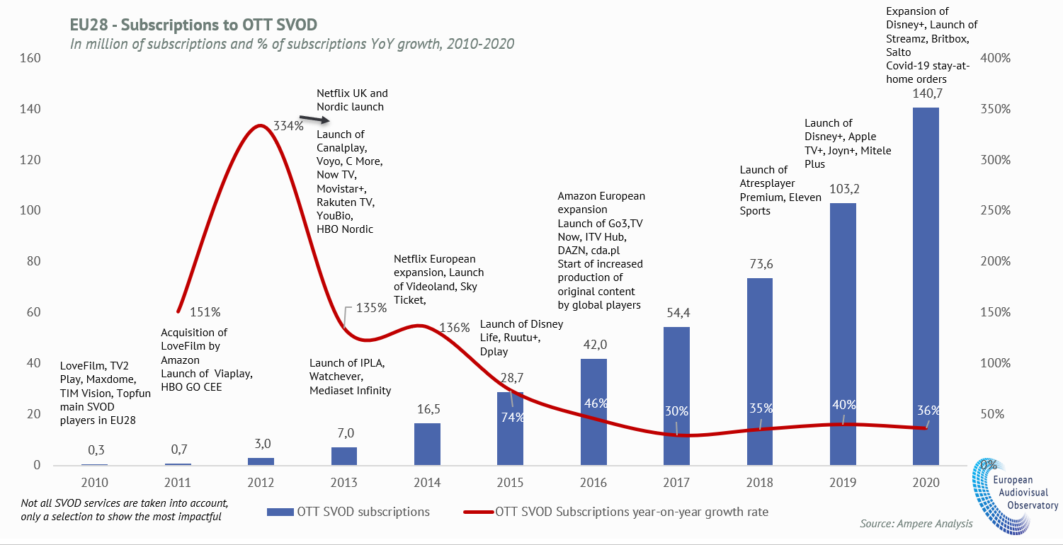

Zdroj: Grece (2021)

Pokud jde o tradiční audiovizuální sektor, evropskému trhu dominovali evropští hráči. S přechodem uživatelů k přímým streamovacím SVOD službám a vstupem globálních technologických, amerických studií a zábavních hráčů (Netflix, Disney, Amazon, Comcast, AT&T, Apple, Discovery, ViacomCBS) na trhy členských států EU se původní rovnováha mění a noví účastníci získávají významné tržní postavení (Grece (2021)[34]).

Následující obrázek ukazuje TOP 3 služby OTT SVOD dle podílu na počtu předplatných v roce 2020.

**Obrázek 21: TOP 3 služby OTT SVOD dle podílu na počtu předplatných, 2020 (%)**

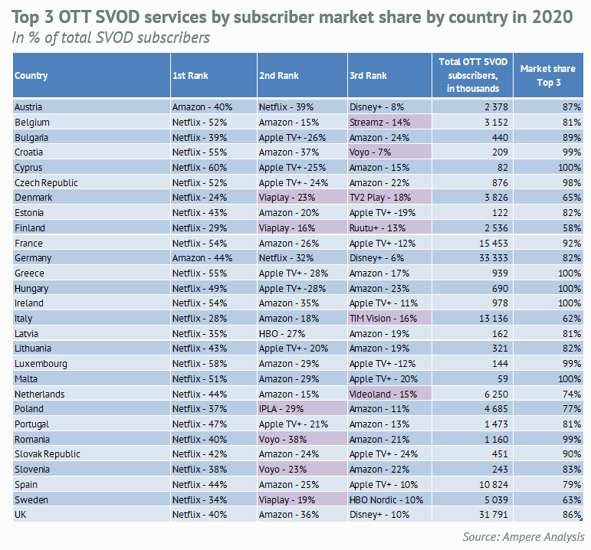

Zdroj: Grece (2021)

Trh s TVOD vzrostl díky kontinuálnímu zvyšování se tržeb z prodejů i zapůjčených děl, z 377 milionů EUR v roce 2010 na 1,87 miliardy EUR v roce 2020, přičemž ještě v roce 2020 tržby ze zápůjček převyšovaly tržby z prodaných děl, nicméně rozdíl byl již minimální. Vývoj jde i směrem k filmům s kratšími okny uvedení do kin.

Trh s AVOD/BVOD je v Evropě v úvodních fázích rozvoje a pro většinu komerčních televizních společností představuje pouze zlomek z tradičních příjmů z televizní reklamy. V budoucnu by však měly příjmy i v této oblasti významně stoupat, protože na trhy členských zemí EU vstupují noví hráči nabízející AVOD a inzerenti zároveň přesunují své reklamní výdaje do online prostoru s cílem oslovit spotřebitele, kteří stále častěji tráví čas spotřebou služeb doprovázených a financovaných reklamou.

Obecně se očekává konsolidace evropských hráčů, aby byli schopni existovat v novém mediálním prostředí. Evropské subjekty v oblasti audiovizuálních služeb, produkce a distribuce se budou pravděpodobně spojovat, aby byly schopny konkurovat americkým subjektům vstupujícím na evropský AV trh (Grece (2021)[35]).

Dostupné predikce ukazují, že střední a východní Evropa v čele s Polskem i v dalších letech zůstane klíčovým růstovým regionem v oblasti VOD služeb. Polsko jakožto nejvyzrálejší a (po izolaci Ruska) i největší audiovizuální trh regionu se již stalo audiovizuálním centrem střední a východní Evropy s nejvyšší mírou penetrace a s největšími investicemi do původního SVOD obsahu (polský obsah prostřednictvím varšavských poboček vyrábějí nebo plánují vyrábět mj. Netflix, Disney+, Viaplay, Canal+). Do roku 2027 má jako první země regionu překročit hranici miliardy USD ročních výnosů z SVOD služeb, přičemž ČR zaostane se 14% podílem této sumy, což odpovídá výrazně nižší relativní úrovni výnosů, než jaká by odpovídala přepočtu na počet obyvatel.

Obrázek 22: Příjmy z SVOD, státy východní Evropy, 2027 (mil. USD)

Zdroj: Digital TV Research[36]

Obrázek 23: Příjmy z OTT dle zdroje (mil. USD)

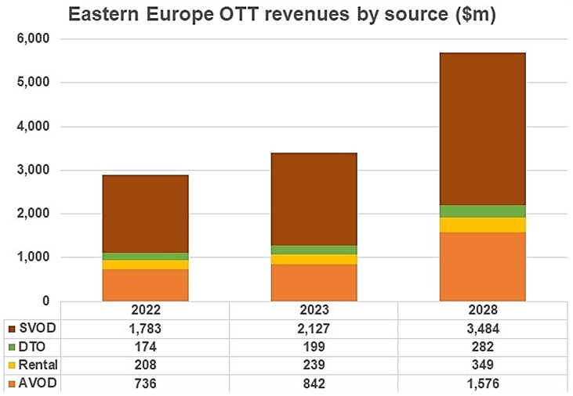

Zdroj: Digital TV Research[37]

Částečnou brzdu růstu SVOD trhu ve střední a východní Evropě naopak mohou představovat infrastrukturní a ekonomické aspekty: v porovnání se západní Evropou nižší penetrace vysokorychlostního internetu a mobilního připojení vhodného ke streamování videa (4G a 5G), nižší ceny balíčků televizních služeb (a tudíž nižší ekonomická motivace přecházet od telekomunikačních služeb typu O2 k „over-the-top“ službám dostupným přímo na internetu), relativně nízké nebo neexistující investice nadnárodních SVOD služeb do původního obsahu v zemích regionu mimo Polsko.[38]

Český SVOD trh se od okolních zemí odlišuje mj. tím, že zde sídlí jedna ze dvou úspěšných nadnárodních SVOD služeb, které mají svůj původ v regionu: Voyo společnosti CME (tou druhou je Go3 v pobaltských zemích), která působí v pěti zemích středo – a jihovýchodní Evropy a jejíž rychlý růst v letech 2021–2022 ji zařadil na druhé místo v počtu předplatitelů na českém a slovenském trhu (za Netflix).

Výše připojený graf predikuje, že kromě pokračujícího rychlého růstu SVOD služeb ještě rychleji porostou AVOD služby. Kromě toho lze očekávat, že svou roli sehrají také bezplatné lineární OTT služby typu FAST (free ad-supported streaming television), které zažívají boom v USA a některé se již etablovaly v Polsku. Důležitým faktorem růstu zůstane původní národní SVOD obsah, který v situaci slabých ekonomických motivací k přechodu na SVOD (tj. mizivých rozdílů mezi cenami pay-TV balíčků a SVOD předplatného) může hrát klíčovou roli ve změnách spotřebitelského chování.

***1.2.1.9.3 ČR***

V ČR lze pozorovat stejné trendy jako v Evropě, maximálně je vývoj za západními evropskými státy (a také za leaderem regionu Polskem) mírně pozadu.

Pandemie urychlila již dlouho probíhající proces volné migrace audiovizuálních obsahů napříč různými platformami, kdy již řadu let nelze o různých typech audiovizuálních médií uvažovat jako o izolovaných oblastech. Mladé publikum je již zvyklé konzumovat AVD podle vlastních preferencí napříč různými distribučními kanály a technickými zařízeními. Publika přirozeně mezi těmito oblastmi migrují, ignorují jejich někdejší hranice a požadují přístup k vybraným dílům kdykoli, kdekoli a na jakémkoli zařízení, jak to vystihuje akronym ATAWAD (*anytime, anywhere, any device*). Přitom se nacházíme v období, kdy se na televizní a internetovou tvorbu nepohlíží jako na zdroj pouhé lehké zábavy, která je kulturně nutně méně hodnotná než klasická kinematografie. TV a on-line platformy svým divákům nabízejí společensky relevantní, hodnotné, experimentální, dokumentární i umělecké obsahy, stejně jako to činí kinematografie. V reakci na pandemii, kdy se kvůli uzavření kin v podstatě veškerý audiovizuální obsah přesunul na *small screen* platformy, své strategie mění nejen sami producenti a distributoři audiovizuálních obsahů, ale i diváci, na což musí reagovat i subjekty zajišťující podporu audiovize.

Teoreticky a velmi zjednodušeně lze konstatovat, že dochází k obdobnému převratu, jako byl přechod z němého filmu na zvukový, z černobílého na barevný a nyní z velkoformátového filmu v kině na maloformátový na domácích obrazovkách, tzv. *small screen*. Pochopitelně tím není dotčen fakt, že velkoformátový film primárně určený pro kina je po určitém období monetizace v kinech přesunut na *small screen*. Tento přechod mezi formáty začal již před epidemií, ta jej pouze urychlila, nicméně reagují na něj velká hollywoodská studia a platformy a ČR se situaci musí přizpůsobit rovněž.

**Obrázek 24: Rozdíl mezi tzv. big screen a small screen**

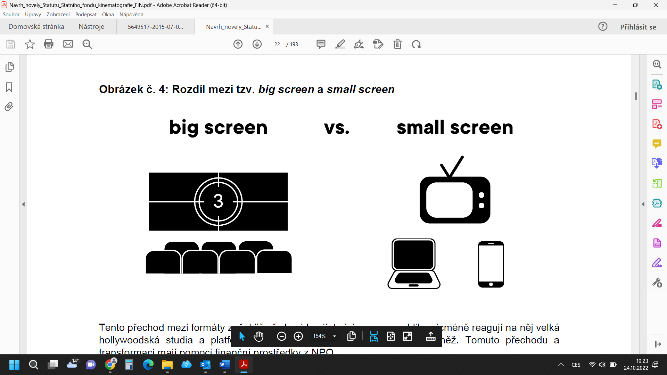

Obrázek níže ukazuje konkrétně pro ČR jednak dramatický nárůst uživatelů placených VOD služeb typu Netflix, HBO GO apod., a dále i růst celkových výnosů VOD služeb na českém trhu. Sledovanost placených VOD služeb v roce 2020 a 2021 skokově vzrostla oproti roku 2019, přičemž ve skupině mladších uživatelů (25–34 let) dosáhla 23 % v roce 2020 a 29 % v roce 2021 z celkového počtu dané demografické skupiny (i když uživatelé zde ale neznamenají předplatitele, protože řada z nich využívá tzv. rodinné balíčky nebo jednorázové akce bezplatného sledování).

**Obrázek 25: Sledování placených pořadů (např. na Netflixu, Voyu, HBO GO)**

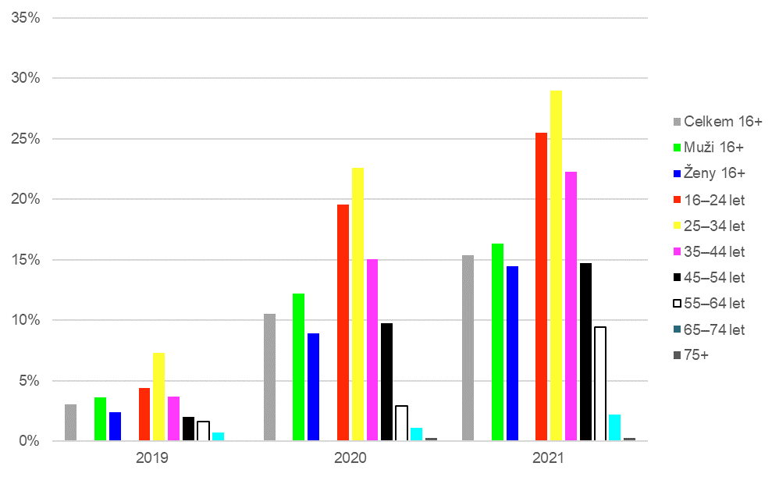

Zdroj: ČSÚ, ŠETŘENÍ O VYUŽÍVÁNÍ ICT V DOMÁCNOSTECH A MEZI JEDNOTLIVCI, https://www.czso.cz/csu/czso/vyuzivani-informacnich-a-komunikacnich-technologii-v-domacnostech-a-mezi-jednotlivci-2021

Následující obrázek ukazuje, že i výnosy v roce 2020 rostly rychleji než v předchozích letech. Celkově lze z obou obrázků odvodit rostoucí význam VOD služeb pro audiovizuální průmysl jako celek a potažmo i pro jeho veřejnou podporu. Navíc vzhledem k tomu, že domácí sledovanost VOD služeb patří v rámci EU stále k těm nejnižším, lze předpokládat výrazný růst i v dalších letech.

**Celkovou hodnotu VOD trhu v ČR a jeho další růst lze odhadnout obtížně, protože poskytovatelé VOD služeb nezveřejňují potřebná data.** Nejspolehlivější odhady nabízí jednak Evropská audiovizuální observatoř (EAO), jednak specializované analytické společnosti typu Ampere a Omdia.

Z nejnovějších dat EAO o celkových výnosech VOD placených služeb v ČR do roku 2020 si lze udělat představu o dalším růstu do roku 2022. Následující obrázek ukazuje spotřebitelské výnosy VOD služeb (SVOD a TVOD) na domácím trhu (mil. EUR) s křivkou lineárního a exponenciálního růstu pro predikované roky 2021 a 2022 (reálný růst může být vzhledem k ekonomické krizi nižší).

Obrázek 26: Spotřebitelské výnosy VOD služeb (SVOD a TVOD) na domácím trhu (mil. EUR)

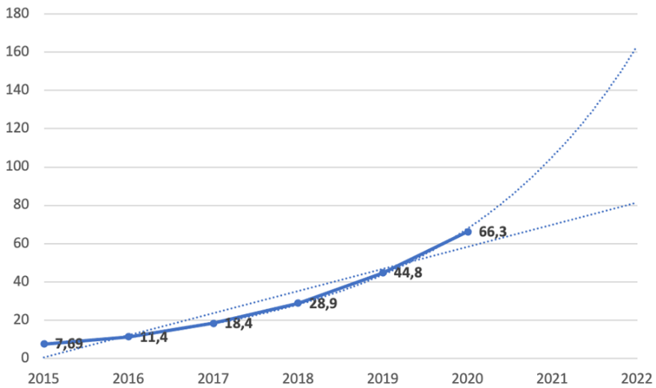

Zdroj: EAO (2021)[39]

Odhady EAO nemohou být s ohledem na netransparentnost komerčních VOD služeb přesné, a proto je potřeba je pro kontrolu porovnat s odhady a predikcemi z jiného důvěryhodného zdroje.

Ampere Analysis je leaderem mezi analytickými firmami zaměřenými na globální VOD trh a jako jedna z mála sbírá data i o českém trhu a českých společnostech. Byla založena roku 2015, sídlí v Londýně, jejím spoluzakladatelem a spoluředitelem je světově uznávaný analytik televizního trhu Guy Bisson. V akademické literatuře jsou produkty Ampere Analysis nejcitovanějším zdrojem svého druhu a pravidelně je citují také přední periodika o mediálním průmyslu typu Variety a The Hollywood Reporter nebo The Wall Street Journal. Data zpracovává mj. metodami finanční a KPI analýzy jednotlivých firem, výzkumu spotřebitelského chování a sledování akvizic a výroby na úrovni jednotlivých titulů, což dohromady poskytuje komplexní přehled o globálním mediálním trhu. Firma pracovala pro velká hollywoodská studia, mezinárodní telekomunikační operátory, televizní skupiny, investiční banky a veřejné instituce včetně Evropské audiovizuální observatoře (EAO, zřízená Radou Evropy). Hlavní referencí, která rozhodla o výběru této společnosti jako dodavatele dat pro potřeby této RIA, jsou zprávy EAO o trendech na evropském VOD trhu, největších audiovizuálních společnostech v Evropě a o objemech investic do původního evropského obsahu, které vycházejí z datasetů Ampere Analysis. Ampere Analysis vytvořila na zakázku Fondu dataset pokrývající VOD trh v České republice včetně predikce jeho vývoje do r. 2027.

Ampere pro ČR nepokrývá služby TVOD a AVOD, ale pouze SVOD.

Obrázek 27: Výnosy SVOD služeb na národních trzích s predikcí do roku 2027 (v tis. USD)

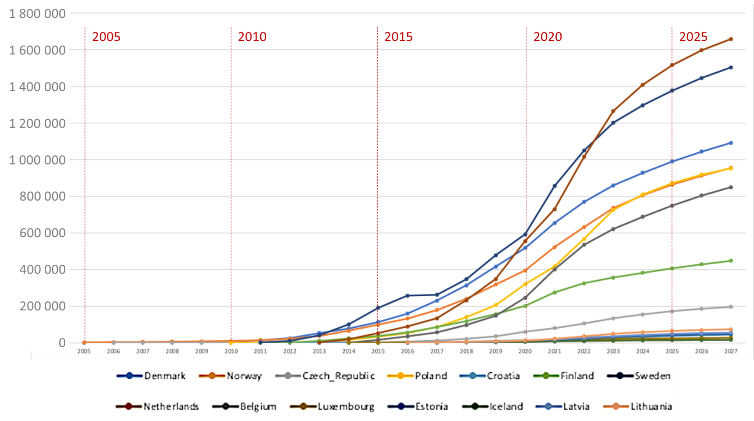

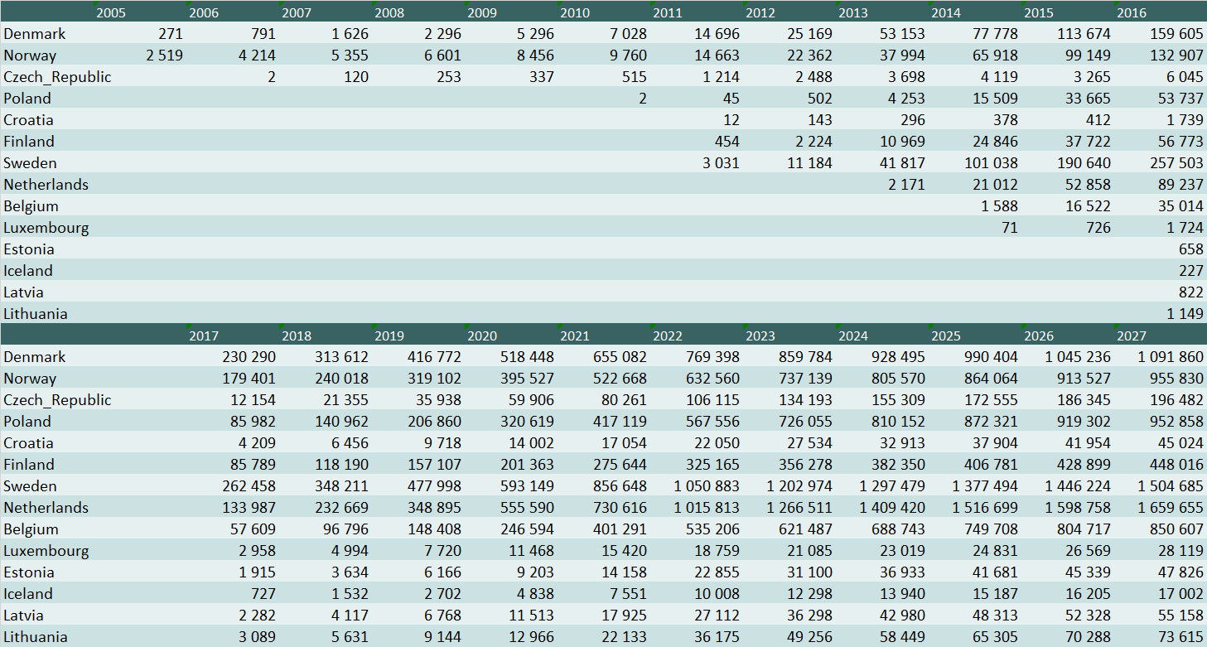

Zdroj: Ampere Analysis[40]

Následující obrázky ukazují celkové počty předplatitelů SVOD služeb v tis. na vybraných národních trzích (počítáno vždy ke konci příslušného kalendářního roku) a jejich odhadovaný růst.

Obrázek 28: Celkový počet předplatitelů SVOD služeb na vybraných národních trzích s predikcí do roku 2027 (tis. osob)

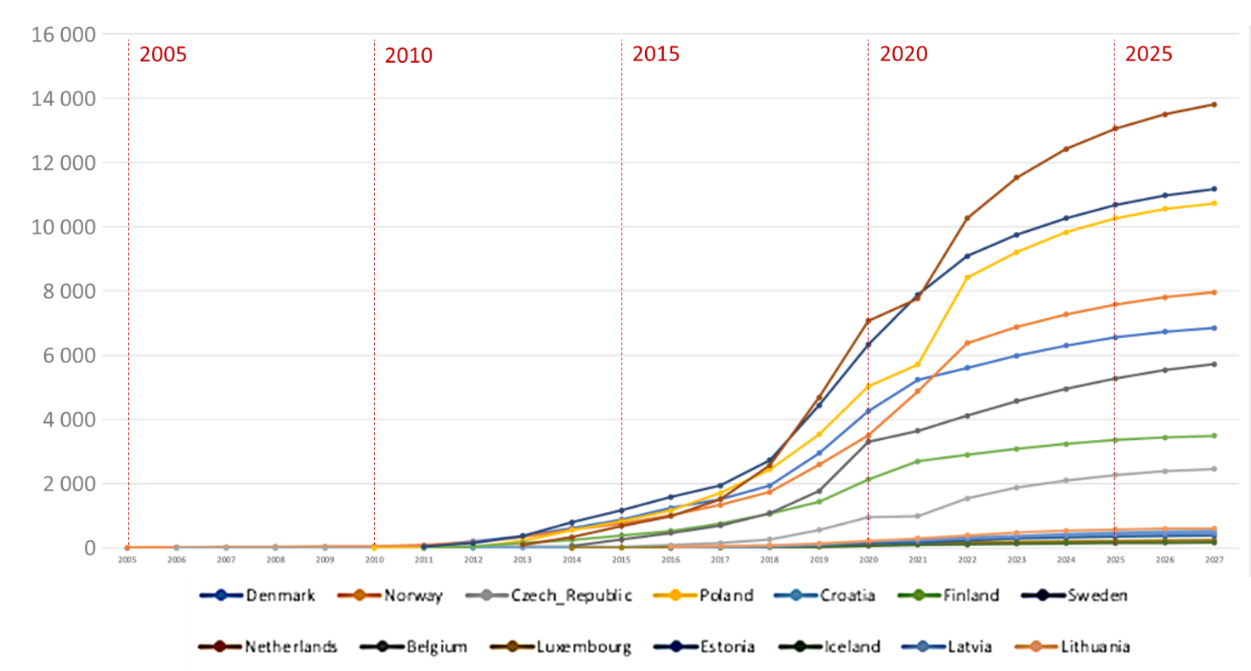

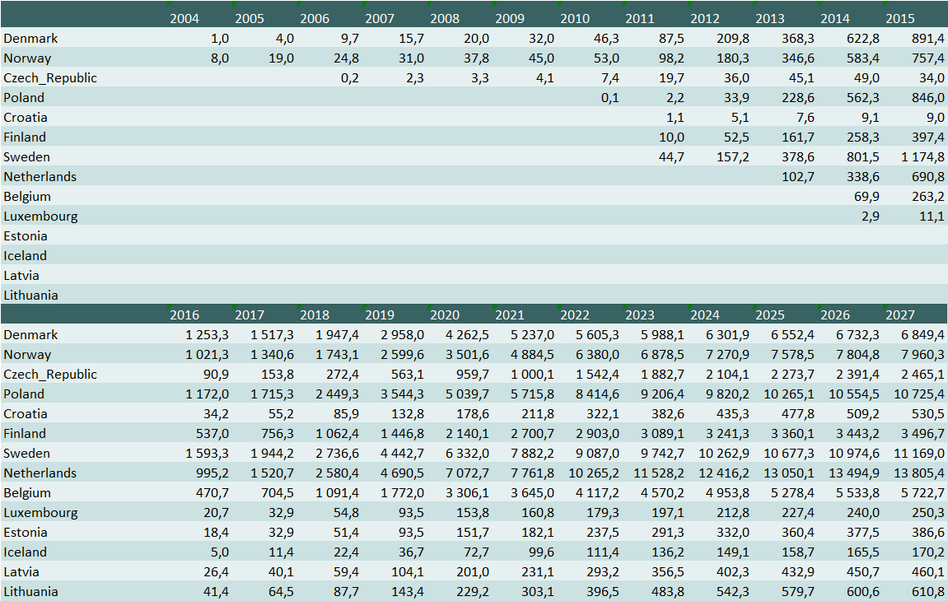

Zdroj: Ampere Analysis

Obrázek 29: Predikce růstu počtu předplatitelů SVOD služeb v ČR (v tis.)

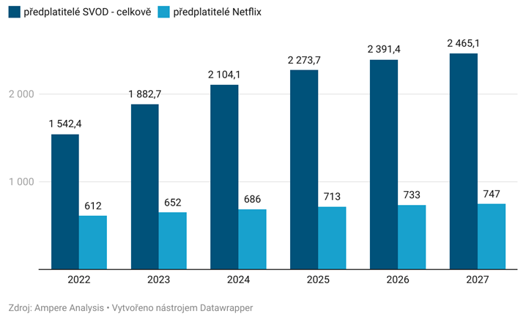

Zdroj: Ampere Analysis

Protože dataset Ampere Analysis byl zakoupen v říjnu 2022, chybí v něm zatím VOD služby, které vstoupily na český trh po tomto datu – Prima+, SkyShowtime, Canal+.

SkyShowtime a Canal+ zatím dosahují nízkých čísel. Výraznější růst zaznamenala v roce 2023 jen služba Prima+, jejíž počet předplatitelů se k červenci 2023 odhaduje na 85 000.[41]

Obrázek 30: Penetrace SVOD – počet předplatitelů (RGUs – Revenue Generating Units) na 100 domácností

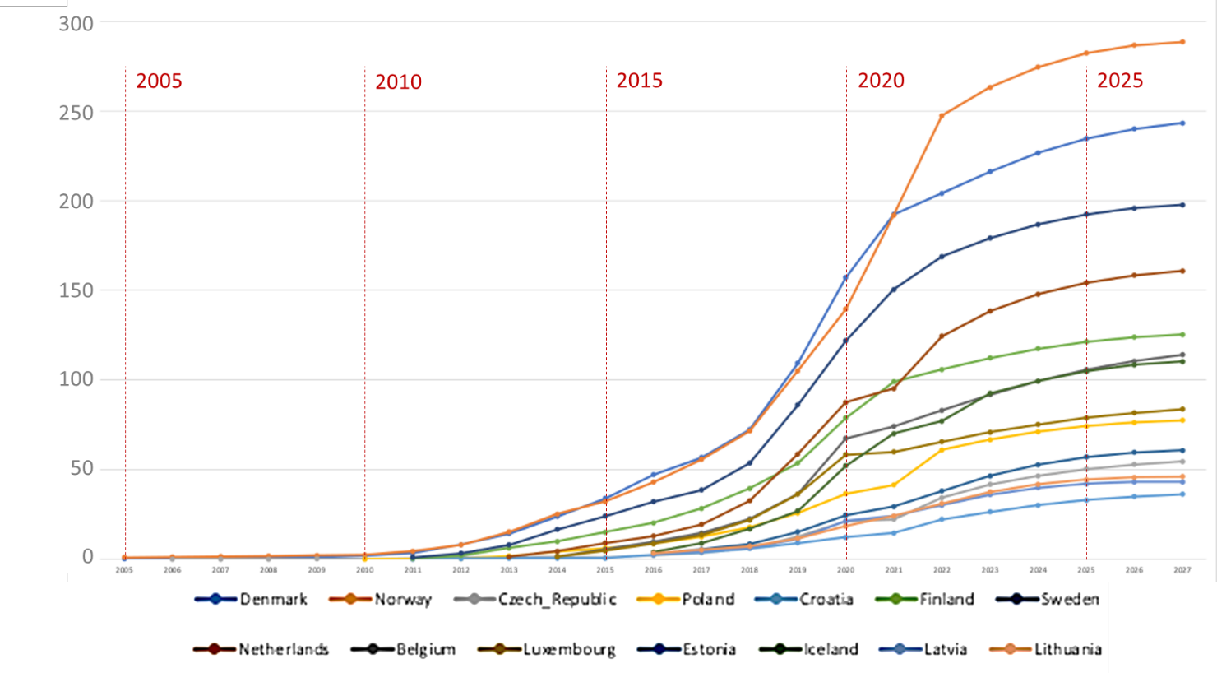

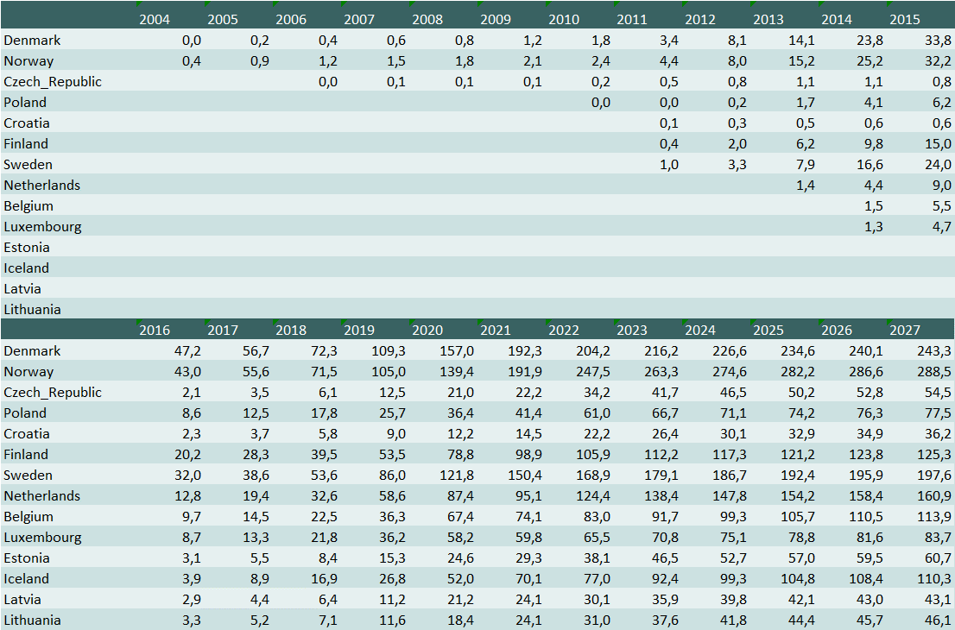

Zdroj: Ampere Analysis

Uvedené grafy ukazují, že navzdory vysoké složené roční míře růstu (viz výše) je český SVOD trh stále jeden z nejmenších v EU (měřeno výnosy i počtem předplatitelů) a také má jednu z nejnižších penetrací (v penetraci předstihuje ČR například i Polsko). To znamená, že lze do budoucna počítat s vysokým růstovým potenciálem, dokud nedosáhne penetrace blížící se trhům, které jsou dnes již považovány za téměř nasycené (viz např. Norsko s penetrací v r. 2022 sedmkrát vyšší než ČR).

Nejnovější data o domácím SVOD trhu, dostupná v době psaní této zprávy, ukazují, že predikce růstu českého SVOD trhu společnosti Ampere jsou spíše konzervativní. Zaváděcí výzkum **ATO-Nielsen Admosphere** (z března 2023) udává číslo 2,6 mil. individuálních uživatelů (nikoli předplatitelů) SVOD služeb. Toto číslo sice nelze přímo srovnat s číslem 1,54 milionu předplatitelů, které udává společnost Ampere ke konci r. 2022, nicméně růst zjištěný ve výzkumu **ATO-Nielsen Admosphere** je velmi vysoký: z 5 % českých domácností v roce 2019 na 25 % počátkem roku 2023.[42]

Data Ampere Analysis také ukazují, že s penetrací a výší výnosů SVOD služeb stoupá také tendence investovat do původního lokálního obsahu. Ve většině západoevropských zemí již výdaje na SVOD obsah přesahují výdaje komerčních a veřejných vysílatelů, v zemích jako Norsko a Finsko velmi výrazně, přičemž náskok SVOD produkce ve vztahu k tradiční televizi bude v budoucnosti dále sílit.

Naopak v ČR tvoří výdaje na SVOD obsah jen něco málo přes polovinu výdajů na produkci komerčních vysílatelů (do roku 2027 ovšem mají podle predikce Ampere výrazně vzrůst a přiblížit se výdajům komerčních vysílatelů). Obrázek tak poukazuje na odlišnost ČR, co se týče poměru výdajů SVOD služeb a výdajů TV vysílatelů, a také na trend, který bude ovlivňovat český produkční trh – tj. postupnou konvergenci ke stavu v západní Evropě znamenající růst výdajů na obsah SVOD služeb v porovnání s výdaji na obsah provozovatelů komerčního a veřejnoprávního TV vysílání. Měnící se poměr mezi kategoriemi obsahu by mělo reflektovat i rozdělování selektivní podpory.

Obrázek 31: Výdaje na výrobu původního obsahu dle typů služeb na vybraných národních trzích (mil. USD), 2021 a predikce do 2027

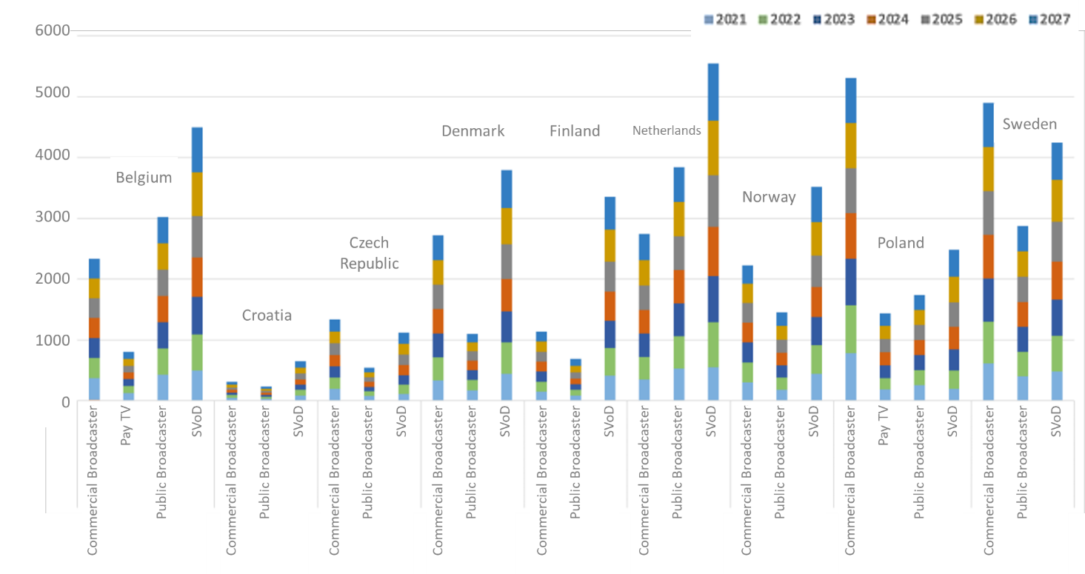

Zdroj: Ampere Analysis

Obrázek 32: Výdaje na výrobu původního obsahu dle typů služeb na vybraných národních trzích (mil. USD)

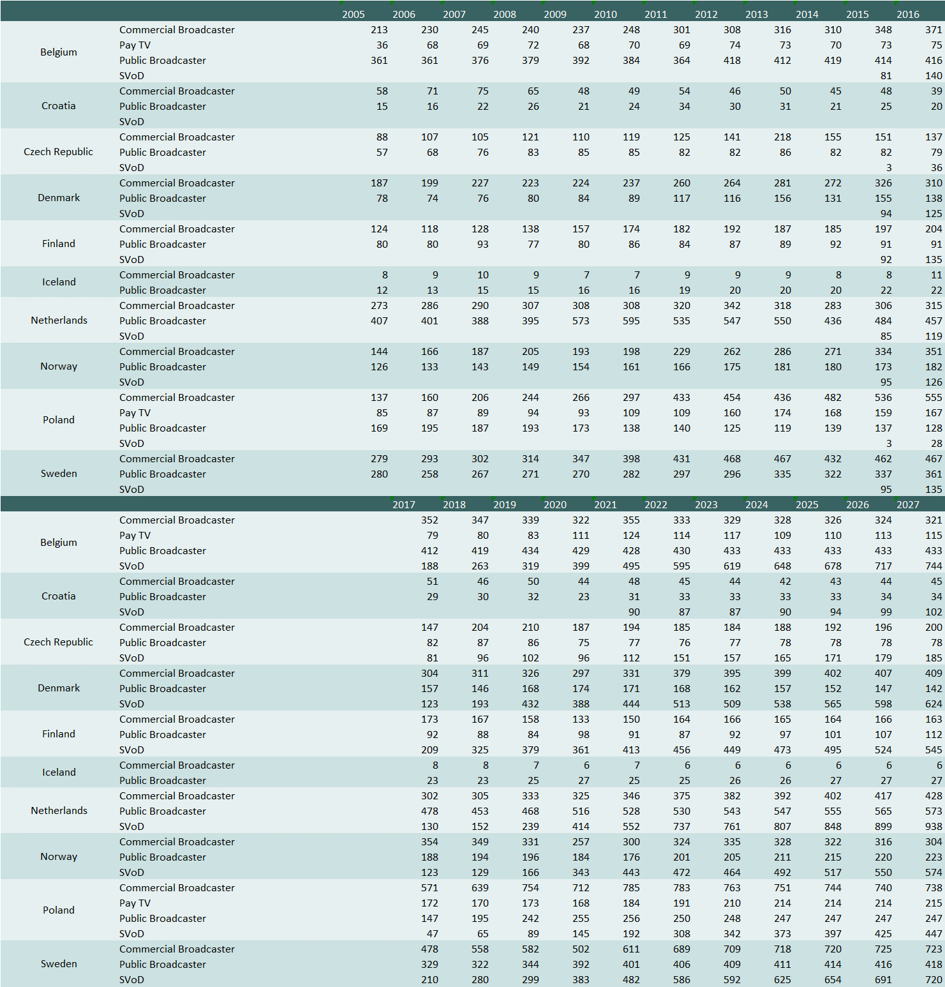

Zdroj: Ampere Analysis

Obecně lze říci, že v investicích do SVOD produkce zaostává ČR za západoevropskými zeměmi ještě více než v penetraci SVOD službami. Je to způsobeno tím, že na rozdíl např. od Belgie, Skandinávie, ale v rámci regionu také od Polska se zde ještě nerozvinula produkce nadnárodních SVOD služeb typu Netflix, Amazon Prime Video, Disney+ nebo Viaplay.

Původní česká produkce HBO Europe v roce 2022 zde skončila z důvodu vlastnických změn v mateřské společnosti, a tak jediného významnějšího investora do původní SVOD produkce v současnosti představuje Voyo společnosti CME a Prima+ televizní skupiny Prima, přičemž v blízké budoucnosti by se k nim mohla připojit SVOD služba Canal+ stejnojmenné francouzské skupiny, která v roce 2023 také ohlásila investice do původního českého obsahu. Zavedení povinnosti přímých investic v rámci implementace AVMS směrnice by mohlo tuto konkurenční nevýhodu českých producentů alespoň částečně kompenzovat.

Segment převzatého televizního vysílání, šířeného prostřednictvím satelitních nebo kabelových systémů, nebude na rozdíl od SVOD a AVOD růst, ale spíše stagnovat, nebo dokonce mírně klesat. Podle predikcí Ampere Analysis počet předplatitelů celého segmentu „pay TV“ nejprve mezi lety 2022 a 2024 mírně poroste z 2,624 na 2,626 mil., ale mezi lety 2025 a 2027 klesne z 2,626 na 2,625 mil. Celkové výnosy mezi lety 2022 a 2027 vzrostou z 11,442 mld. Kč na 13,442 mld. Kč.

Počet předplatitelů společnosti O2 Czech Republic mezi lety 2022 a 2027 klesne z 303 na 276 tis., Skylink ze 741 na 677 tis., předplatitelská základna Vodafone TV (dříve UPC) má naopak růst z 531 na 541 tis.

Podobně jako u terestrického televizního vysílání (kde v roce 2022 poprvé od začátku pandemie COVID-19 meziročně klesla průměrná denní doba sledovanosti) lze tedy i v tomto segmentu střednědobě předpokládat pozvolný pokles způsobený přechodem uživatelů na tzv. OTT služby, tedy online služby typu SVOD, AVOD nebo FAST.

Výše byl popsán trend rostoucí obliby digitální (online) distribuce ve formě videa na vyžádání (VOD). V oblasti uvádění filmů v posledních letech významně doplňuje tradiční způsoby sledování audiovizuálních děl v kině a v televizi, přičemž televizní vysílání může být vedle internetu šířeno ještě zemskou cestou prostřednictvím vysílačů, kabelovými rozvody nebo prostřednictvím družic (satelitní příjem).

Tuto strukturu zde uvádíme proto, že v následujících kapitolách bude řešen výběr audiovizuálních poplatků, kterými je poplatek z kinematografického představení, poplatek z poskytování audiovizuálních mediálních služeb na vyžádání, poplatek z převzatého televizního vysílání a poplatek z vysílání reklamy.

Plátcem poplatku z kinematografického představení je pořadatel kinematografického představení a předmětem poplatku z kinematografického představení je cena vstupného za zpřístupnění kinematografického díla veřejnosti.

Plátcem poplatku z poskytování audiovizuálních mediálních služeb na vyžádání je poskytovatel audiovizuální mediální služby na vyžádání. Poskytovatelem audiovizuální mediální služby na vyžádání je podnikající fyzická nebo právnická osoba, která určuje způsob organizace audiovizuální mediální služby na vyžádání a má za tuto službu redakční odpovědnost. Povinnost se vztahuje na poskytovatele audiovizuální mediální služby na vyžádání, který je usazen v ČR nebo nelze-li poskytovatele audiovizuální mediální služby na vyžádání považovat za usazeného v ČR, povinnost se na něho vztahuje, pokud k poskytování audiovizuální mediální služby na vyžádání využívá zařízení pro přenos signálu k družici, které je umístěno v ČR, nebo kapacitu družice příslušející ČR[43]. Předmětem poplatku z poskytování audiovizuálních mediálních služeb na vyžádání je cena, která je koncovým uživatelem placena poskytovateli audiovizuálních mediálních služeb na vyžádání.

Plátcem poplatku z převzatého televizního vysílání je provozovatel převzatého televizního vysílání. Převzatým televizním vysíláním je příjem vysílání původních televizních programů nebo jejich podstatných částí a jejich nezměněné šíření pro veřejnost prostřednictvím sítí elektronických komunikací[44]. Provozovatelem převzatého vysílání je pak právnická nebo fyzická osoba, která rozhoduje o skladbě programů převzatého vysílání a která tyto programy šíří nebo prostřednictvím třetích osob nechává v úplné a nezměněné podobě šířit na základě registrace u RRTV. Předmětem poplatku z převzatého televizního vysílání je cena za poskytnutí převzatého televizního vysílání.

Poplatníkem poplatku z vysílání reklamy je provozovatel jiného než místního nebo regionálního televizního vysílání[45] nechráněného podmíněným přístupem, který toto vysílání provozuje na základě licence k vysílání šířenému prostřednictvím vysílačů a šíří program, do něhož jsou zařazována rovněž kinematografická díla. Předmětem poplatku z vysílání reklamy je příjem z vysílání reklamy. Činí-li celkový výnos poplatku z vysílání reklamy méně než 150 mil. Kč, celkový odvod činí 150 mil. Kč.

Tabulka 4: Subjekty v přehledech RRTV k 1. 8. 2023 (1/ počet evidovaných služeb, 2/ registrované subjekty, 3/ počet programů s licencí)

|  |  |  |  |  |  |  |  |  |  |  |  |
| --- | --- | --- | --- | --- | --- | --- | --- | --- | --- | --- | --- |
| **Subjekt s licencí/registrovaný subjekt/subjekt s evidovanou službou** | **1/ Počet audiovizuálních mediálních služeb na vyžádání** | **2/ Převzaté vysílání – družice** | **2/ Převzaté vysílání – kabelové systémy** | **2/ Převzaté vysílání – vysílače** | **2/ Převzaté vysílání – zvláštní přenosové systémy[46]** | **3/ TV – družice** | **3/ TV – kabelové systémy** | **3/ TV – kabelové systémy a družice** | **3/ TV – vysílače** | **3/ TV – zvláštní přenosové systémy** | **Celkový součet evidovaných služeb, registrací, licencovaných programů** |
| **HBO Europe s.r.o.** | **16** |  |  |  |  | **3** |  |  |  | **31** | **50** |
| **ViacomCBS Networks International Czech s.r.o.** |  | **1** |  |  |  | **37** |  |  | **1** | **5** | **44** |
| **AMC Networks Central Europe s.r.o.** | **10** |  |  |  |  | **23** |  |  | **1** | **5** | **39** |
| **FTV Prima, spol. s r.o.** | **2** |  |  |  |  | **8** |  |  | **10** | **9** | **29** |
| **TV Nova s.r.o.** | **1** |  |  |  | **1** | **2** |  | **5** | **6** | **11** | **26** |
| **O2 TV s.r.o.** |  |  |  |  |  | **4** | **8** |  |  |  | **12** |
| **Stanice O, a.s.** | **1** |  |  |  |  | **2** | **1** |  | **3** | **3** | **10** |
| **Barrandov Televizní Studio a.s.** | **1** |  |  |  |  | **2** |  |  | **3** |  | **6** |
| Československá filmová společnost, s.r.o. | 1 |  |  |  |  | 2 |  | 2 |  |  | 5 |
| PK 62, a.s. | 1 |  |  |  |  |  | 4 |  |  |  | 5 |
| POLAR televize Ostrava, s.r.o. | 1 |  |  |  |  |  | 1 |  | 1 | 2 | 5 |
| sledovanitv.cz s.r.o. | 2 |  | 1 |  | 1 |  |  |  |  |  | 4 |
| RFE/RL, Inc., odštěpný závod | 2 |  |  |  |  | 1 |  |  |  | 1 | 4 |
| **T-Mobile Czech Republic a.s.** | **1** |  | **1** |  | **1** |  | **1** |  |  |  | **4** |
| Digital Broadcasting s.r.o. | 1 |  |  | 1 |  |  |  |  | 2 |  | 4 |
| TV PRODUKCE DAKR, s.r.o. | 1 |  |  | 1 |  |  |  |  | 1 | 1 | 4 |
| **Seznam.cz TV, s.r.o.** |  |  |  |  |  | **1** | **1** |  | **1** | **1** | **4** |
| Nej.cz s.r.o. | 2 |  | 1 |  |  |  |  |  |  |  | 3 |
| **Seznam.cz, a.s.** | **2** |  |  |  | **1** |  |  |  |  |  | **3** |
| MAFRA, a.s. | 2 |  |  |  |  |  |  |  |  |  | 3 |
| ANTIK Telecom CZ s.r.o. | 1 |  | 1 |  | 1 |  |  |  |  |  | 3 |
| **Vodafone Czech Republic a.s.** | **1** |  | **1** |  | **1** |  |  |  |  |  | **3** |
| Kabelová televize Kopřivnice, s.r.o. | 1 |  | 1 |  |  |  | 1 |  |  |  | 3 |
| **O2 Czech Republic a.s.** | **1** |  | **1** |  |  |  | **1** |  |  |  | **3** |
| Západočeská kabelová televize s.r.o. | 1 |  | 1 |  |  |  | 1 |  |  |  | 3 |
| LOCAL TV PLUS, spol. s r.o. | 1 |  |  | 1 |  |  |  |  | 1 |  | 3 |
| Regionální televize CZ s.r.o. | 1 |  |  |  |  | 1 |  |  | 1 |  | 3 |
| SPORT 5 a.s. | 1 |  |  |  |  | 1 |  |  | 1 |  | 3 |
| Jindřichohradecká televizní s.r.o. | 1 |  |  |  |  |  | 1 |  | 1 |  | 3 |
| KATRO SERVIS, spol. s r.o. |  |  | 1 |  | 1 |  | 1 |  |  |  | 3 |
| Hudební televize, s.r.o. |  |  |  |  |  | 1 | 1 |  | 1 |  | 3 |
| TELEPACE s.r.o. |  |  |  |  |  | 1 |  |  | 1 | 1 | 3 |
| Magical roof s.r.o. |  |  |  |  |  |  |  | 2 | 1 |  | 3 |
| S&P Broadcasting a.s. |  |  |  |  |  |  |  |  |  | 3 | 3 |
| CZECH NEWS CENTER a.s. | 2 |  |  |  |  |  |  |  |  |  | 2 |
| Living Media s.r.o. | 2 |  |  |  |  |  |  |  |  |  | 2 |
| Metropolitní s.r.o. | 1 |  | 1 |  |  |  |  |  |  |  | 2 |
| CICO s.r.o. | 1 |  |  |  | 1 |  |  |  |  |  | 2 |
| ModernTV EUROPE s.r.o. | 1 |  |  |  | 1 |  |  |  |  |  | 2 |
| FIBERA s.r.o. | 1 |  |  |  |  |  | 1 |  |  |  | 2 |
| JAN POPELKA | 1 |  |  |  |  |  | 1 |  |  |  | 2 |
| Jiří Středa | 1 |  |  |  |  |  | 1 |  |  |  | 2 |
| Miloslav Akrman | 1 |  |  |  |  |  | 1 |  |  |  | 2 |
| Miroslav Smejkal | 1 |  |  |  |  |  | 1 |  |  |  | 2 |
| SATT a.s. | 1 |  |  |  |  |  | 1 |  |  |  | 2 |
| Strakonická televize, s.r.o. | 1 |  |  |  |  |  | 1 |  |  |  | 2 |
| Televize Přerov s.r.o. | 1 |  |  |  |  |  | 1 |  |  |  | 2 |
| TV Beskyd s.r.o. | 1 |  |  |  |  |  | 1 |  |  |  | 2 |
| ZZIP s.r.o. | 1 |  |  |  |  |  | 1 |  |  |  | 2 |
| J.D.Production, s.r.o. | 1 |  |  |  |  |  |  |  | 1 |  | 2 |
| KVIFF.TV a.s. | 1 |  |  |  |  |  |  |  |  | 1 | 2 |
| Nataša Pštrossová Videostudio Fonka | 1 |  |  |  |  |  |  |  | 1 |  | 2 |
| OIK TV s. r. o. | 1 |  |  |  |  |  |  |  |  | 1 | 2 |
| Pavel Kalista | 1 |  |  |  |  |  |  |  |  | 1 | 2 |
| PRAHA TV s.r.o. | 1 |  |  |  |  |  |  |  | 1 |  | 2 |
| TP Pohoda s.r.o. | 1 |  |  |  |  |  |  |  | 1 |  | 2 |
| TV MORAVA, s.r.o. | 1 |  |  |  |  |  |  |  | 1 |  | 2 |
| VČTV s.r.o. | 1 |  |  |  |  |  |  |  | 1 |  | 2 |
| ZAK TV s.r.o. | 1 |  |  |  |  |  |  |  | 1 |  | 2 |
| Telly s.r.o. |  | 1 |  |  | 1 |  |  |  |  |  | 2 |
| 3C spol. s r.o. |  |  | 1 |  |  |  | 1 |  |  |  | 2 |
| 4 M Rožnov spol. s r.o. |  |  | 1 |  |  |  | 1 |  |  |  | 2 |
| CABTEL mont ZLÍN, s.r.o. |  |  | 1 |  |  |  | 1 |  |  |  | 2 |
| DWP s.r.o. |  |  | 1 |  |  |  | 1 |  |  |  | 2 |
| ELSAT, spol. s r.o. |  |  | 1 |  |  |  | 1 |  |  |  | 2 |
| HC KABEL, s.r.o. |  |  | 1 |  |  |  | 1 |  |  |  | 2 |
| KabelSat s.r.o. |  |  | 1 |  |  |  | 1 |  |  |  | 2 |
| Krajská nemocnice Liberec, a.s. |  |  | 1 |  |  |  | 1 |  |  |  | 2 |
| KTV Nepomuk, spol. s r.o. |  |  | 1 |  |  |  | 1 |  |  |  | 2 |
| MAME Moravské Budějovice, s.r.o. |  |  | 1 |  |  |  | 1 |  |  |  | 2 |
| Město Město Albrechtice |  |  | 1 |  |  |  | 1 |  |  |  | 2 |
| Město Přibyslav |  |  | 1 |  |  |  | 1 |  |  |  | 2 |
| Mikroregion Pernštejn |  |  | 1 |  |  |  | 1 |  |  |  | 2 |
| NOEL, s.r.o. |  |  | 1 |  |  |  | 1 |  |  |  | 2 |
| NTV cable s.r.o. |  |  | 1 |  |  |  | 1 |  |  |  | 2 |
| SATTURN HOLEŠOV spol. s r.o. |  |  | 1 |  |  |  | 1 |  |  |  | 2 |
| STAR - MONT Pardubice, s. r. o. |  |  | 1 |  |  |  | 1 |  |  |  | 2 |
| TKR Jašek, s.r.o. |  |  | 1 |  |  |  | 1 |  |  |  | 2 |
| TV Osoblaha s.r.o. |  |  | 1 |  |  |  | 1 |  |  |  | 2 |
| TV-MAJ s.r.o. |  |  | 1 |  |  |  | 1 |  |  |  | 2 |
| Vlastimil Němec - NEMSAT |  |  | 1 |  |  |  | 1 |  |  |  | 2 |
| AV- PARK s.r.o. |  |  |  | 1 |  |  |  |  | 1 |  | 2 |
| České Radiokomunikace a.s. |  |  |  | 1 |  |  |  |  | 1 |  | 2 |
| Vyškovská TV, s.r.o. |  |  |  |  |  |  | 2 |  |  |  | 2 |
| Jaroslav Heindl |  |  |  |  |  |  | 1 |  | 1 |  | 2 |
| FILM EUROPE, s.r.o. |  |  |  |  |  |  |  | 2 |  |  | 2 |
| Jihočeská telekomunikační s.r.o. |  |  |  |  |  |  |  |  | 2 |  | 2 |
| Subjekty s 1 licencí/registrací/evidencí | 40 | 3 | 67 | 7 | 4 | 0 | 22 | 3 | 18 | 4 | 176 |
| **Celkový součet** | **123** | **5** | **98** | **12** | **14** | **89** | **78** | **14** | **66** | **80** | **588** |

Zdroj: RRTV

Jak je vidět z předcházející tabulky, některé subjekty poskytují obsah různými cestami. Mohou tak platit audiovizuální poplatky v několika kategoriích, vždy však jen dle výnosů, kterých v dané kategorii dosahují. Obdobné se týká subjektů s různými identifikačními čísly (IČO), avšak patřící do jedné vlastnické skupiny. Při interpretaci dat o odvodech je dále třeba zohledňovat, zda subjekt poskytující obsah spotřebitelům v ČR je zde i usazen.

### Definice problému

**1/ Vývoj trhu**

Jak bylo popsáno výše, mění se chování spotřebitelů, struktura příjmů v audiovizuálním průmyslu, struktura trhu, struktura investic. Nadnárodní VOD služby více investují do akvizic, koprodukcí a zakázkové produkce v ČR (HBO Europe, Netflix). Mění se distribuční modely (opět i v reakci na koronavirovou pandemii, kdy došlo k uzavření kin[47]).

Z toho plyne potřeba změnit legislativu a reagovat tak na inovace v měnícím se prostředí audiovize, přičemž cílem je stále kvalita, nicméně těch forem, které se budou produkovat a které bude uživatel konzumovat. Zároveň musí být zajištěny srovnatelné podmínky podnikání pro aktéry trhu tak, aby některá skupina nebyla regulací znevýhodněna.

Za druhé je potřeba redefinovat zdroje příjmů Fondu tak, aby mohl plnit zákonem stanovené úkoly, a zároveň srovnat podmínky postavení jednotlivých subjektů na trhu. Zpoplatněni jsou například jen poskytovatelé služeb s domicilem v ČR, což vytváří nerovné tržní podmínky a znevýhodňuje české subjekty (Amazon (Lucemburk), Disney+ (Paříž), Netflix (Amsterodam), Apple TV (Dublin) versus např. Voyo).

Tato skutečnost získává na významu spolu s aktuálním vývojem a rostoucí oblibou sledování audiovizuálního obsahu na VOD platformách.

**2/ Zároveň již potřebám trhu neodpovídají kategorie v rámci systému podpor, tj. je potřeba jeho změna.**

**3/ Nestabilita pobídkového systému**

Problémem českého systému filmových pobídek je jeho relativní nestabilita, kdy výše dotace ze státního rozpočtu závisí na každoroční politické ochotě podpořit audiovizuální průmysl.

Nejistota ohledně rozpočtu na další roky (vzhledem k tomu, že se rozpočet Fondu musí schvalovat každoročně v rámci zákona o státním rozpočtu) vede k nepředvídatelnosti, která znemožňuje efektivní plánování a snižuje schopnost systému pružně reagovat na změny na audiovizuálním trhu a vývoj poptávky.

Dalším specifikem je nesoulad, který je dán rozdílným časem registrace, alokace/evidence pobídky a výplaty filmové pobídky. Registrací vstupují projekty do systému, k alokaci dochází v čase evidence, ale filmová pobídka je vyplacena až po dokončení celého projektu, předložení a následném schválení žádosti o filmovou pobídku. Často tak dochází k situaci, kdy je pobídka projektu vyplácena v jiném období, než byla evidována, což způsobuje rozdíly mezi celkovou alokovanou částkou a částkou vyplacenou na filmových pobídkách v daném roce.

**V roce** **2018** byla tématem v agendě filmových pobídek pouze změna výše procentní sazby, a sice z 20 % na 25 %. Nikdo z producentských společností nepredikoval raketový vzestup mezinárodních online platforem. Situace naopak vypadala tak, že s pobídkou 20 % nebude ČR konkurenceschopná a objem výroby v ČR se bude snižovat. Ani servisní společnosti nepředvídaly, že po nástupu platforem nebude předmětem debaty procentní sazba pobídky, ale potřeba vysokého objemu výroby, a tedy dostatečné financování schématu, byť pouze s 20% sazbou.

**V roce 2019** mezinárodní VOD platformy začaly vyrábět vlastní obsah a změnily tím zásadně situaci na audiovizuálním trhu ve světě i v ČR.

V pobídkovém systému se tedy začala potkávat standardní poptávka po výrobě pro big screen/kino (800 mil. Kč), tzn. projekty typologicky totožné jako v letech 2014–2018, a nově pro mezinárodní VOD platformy (500 mil. Kč).

Z uvedeného důvodu byl tedy v roce 2019 rozpočet 800 mil. Kč na filmové pobídky navýšen o dalších 500 mil. Kč, což situaci dočasně vyřešilo. Tato částka se pak ale měla repetitivně objevit ve střednědobých výhledech pro pokrytí poptávky na další roky, což se nestalo.

**V roce 2020** dne12. března byl na celém území České republiky vyhlášen **nouzový stav** v souvislosti s pandemií onemocnění **covid-19**. Výroba AVD nejen na území ČR se nezrušila, pouze dočasně přerušila. Nájmy, pronájmy apod. se držely, vznikaly tím vícenáklady, které následně společně ještě s koronavirovými opatřeními pro zajištění bezpečnosti a ochrany zdraví při práci či náklady na testování výrobu všech projektů, včetně seriálů podstatně zvýšily.

I když se tedy výroba postupně od července obnovovala, navýšení stávajících prostředků 800 mil. Kč o nutných 500. mil Kč se neřešilo – akutní potřeba se posunula v čase, projekty větší část roku 2020 stály. V předmětném období především nikdo nedokázal predikovat budoucí vývoj. Projekty, které odsunuly realizaci, tj. i evidenci (alokaci) na následující rok 2021, ale vytvořily stejný nadpožadavek ve výši 500 mil. Kč jako v roce 2019, tedy zde vznikl první převis poptávky.

V předmětném období byla zahájena debata s MF na téma udržitelného financování filmových pobídek. Ministerstvo financí se omezilo na doporučení eliminovat přetlak poptávky zavedením subjektivních kritérií do pobídkového systému – což je z povahy pobídek nepřijatelné a nefunkční.

Zásadním faktorem pro případné zavádění jakýchkoliv změn byl i nedostatek jakýchkoli kapacit, které by se v období covidu-19 mohly zabývat audiovizuálním průmyslem. A to navíc při vědomí, že funkční období PSP ČR končilo v září 2021.

**V roce 2021** byl trend rostoucích investic opět potvrzen, zopakovala se poptávka 800 + 500 mil. Kč, Fond s reflexí covidové situace požadoval mimořádné navýšení pouze 1x 500 mil. Kč, nakonec došlo k navýšení pouze o 300 mil. Kč. Převis poptávky se ke stávajícím 500 mil. Kč prohloubil o dalších 200 mil. Kč.

**V roce 2022** Fond nepřijímal žádné nové registrace. Na území ČR stále probíhala výroba, nicméně to byla výroba dříve registrovaných projektů, kterým Fond postupně vytvářel závazky na základě doručených evidencí. Fond také vyplácel pobídky těm projektům, které měly závazky vytvořené v předcházejících letech a výrobu průběžně dokončovaly.

Roční dotace ve výši 800 mil. Kč byla použita na vytvoření závazků projektům z let minulých. V průběhu roku došlo k mimořádnému navýšení dotace na filmové pobídky o 570 mil. Kč. Tato částka však nepokryla převis poptávky a další enormní poptávku zahraničních investorů.

Dne 15. 9. 2022 vstoupil v účinnost zákon 242/2022 Sb., který novelizoval zákon o audiovizi a zavedl strop na výši pobídky, tj. stanovil maximální výši filmové pobídky na 150 mil. Kč.

**V roce 2023** pokračuje trend zvýšené poptávky po filmové výrobě, po otevření příjmu nových žádostí o registraci dne 3. 1. 2023 požádalo o registraci 153 nových projektů v takovém objemu předpokládaných filmových pobídek, že musel Fond příjem opět obratem zastavit. Otevření systému zajistilo zakázky, koprodukce, národní tvorbu a pracovní příležitosti pro český audiovizuální průmysl jak na rok 2023 tak částečně i na rok 2024. Disponibilní rozpočet na rok 2023 je ve výši 1,4 mld. Kč.

Očekávaný vývoj pro následující období **2023–2025** zachycují následující tabulky. Tyto tabulky zároveň ukazují, že pokud nedojde k navýšení prostředků na filmové pobídky, může být systém i v dalších letech zavřený (tabulky zahrnují projekty registrované při otevření systému v roce 2023, případně v letech 2020-21, nezahrnují nové projekty registrované po případném otevření aktuálně uzavřeného systému).

V září 2023 byl podán poslanecký návrh novely zákona o audiovizi, který je v současné době v legislativním procesu, Navrhovaná změna je technického rázu a spočívá v možnosti rozložit v čase administraci žádostí o evidenci v závislosti na aktuálním množství disponibilních prostředků určených na filmové pobídky. Cílem této dílčí novely je systém znovu otevřít (a udržet otevřený) pro příjem nových projektů, což je nutné pro udržení zájmu a důvěry investorů a zachování funkčního filmového průmyslu do doby, než projde proces poskytování filmových pobídek komplexními změnami v připravované transformační novele zákona o audiovizi. Pokud tato novela bude schválena a do systému se registrují nové projekty, do následujících tabulek pochopitelně přibydou finanční požadavky nově registrovaných projektů. Je tedy reálné očekávat, že prostředky dotace 2024, které jsou v tuto chvíli v návrhu státního rozpočtu ve výši 1,2 mld. Kč, bude třeba navýšit.

Tabulka 5: Projekty registrované v roce 2023 dle termínu realizace / podání žádosti o evidenci – aktualizovaný stav k 3. 10. 2023 (Kč)

|  |  |  |
| --- | --- | --- |
|  | **Počet** | **Částka (Kč)** |
| **Evidence 2023** | 90 | 1 632 348 762 |
| **Evidence 2024** | 43 | 932 451 965 |
| **Evidence 2025** | 4 | 25 956 000 |
| **Zrušené** | 13 | 519 610 000 |
| **CELKEM** | 151 | 3 110 966 727 |

Tabulka 6: Očekávané žádosti o evidenci včetně registrovaných před 2023 (stav k 3. 10. 2023)

|  |  |  |  |  |  |  |
| --- | --- | --- | --- | --- | --- | --- |
| *.* | **Prostředky na filmové pobídky (FP) (Kč)** | **Alokace pro projekty registrované 2020-2021 (Kč)** | **Alokace pro projekty registrované 2023 (Kč)** | **Alokace dle žádostí o evidenci CELKEM  (Kč)** | **Nepokryté alokace z minulých let  (Kč)** | **Rozdíl prostředky minus alokace  dle evidencí (Kč)** |
| 2023 | 1 400 000 000* | 598 984 174 | 1 632 348 762 | 2 231 332 936 | 0 | **- 831 332 936** |
| 2024 | 1 200 000 000* | 43 720 000 | 932 451 965 | 976 171 965 | 831 332 936 | **- 607 504 901** |
| 2025 | 1 200 000 000* | 0 | 25 956 000 | 25 956 000 | 607 504 901 | **566 539 099** |

*\*Oproti původním předpokladům, že bude zachována výše dotace jako v roce 2023, bylo v návrhu státního rozpočtu České republiky na rok 2024 a střednědobého výhledu na léta 2025 a 2026 na filmové pobídky alokováno pro rok 2025 1,2 mld. Kč. APA uvádí, že kapacita filmového průmyslu v ČR činí cca 1,6 mld. Kč.*

Výše uvedená tabulka lze graficky znázornit následovně.

Obrázek 33: Očekávané žádosti o evidenci včetně registrovaných před 2023

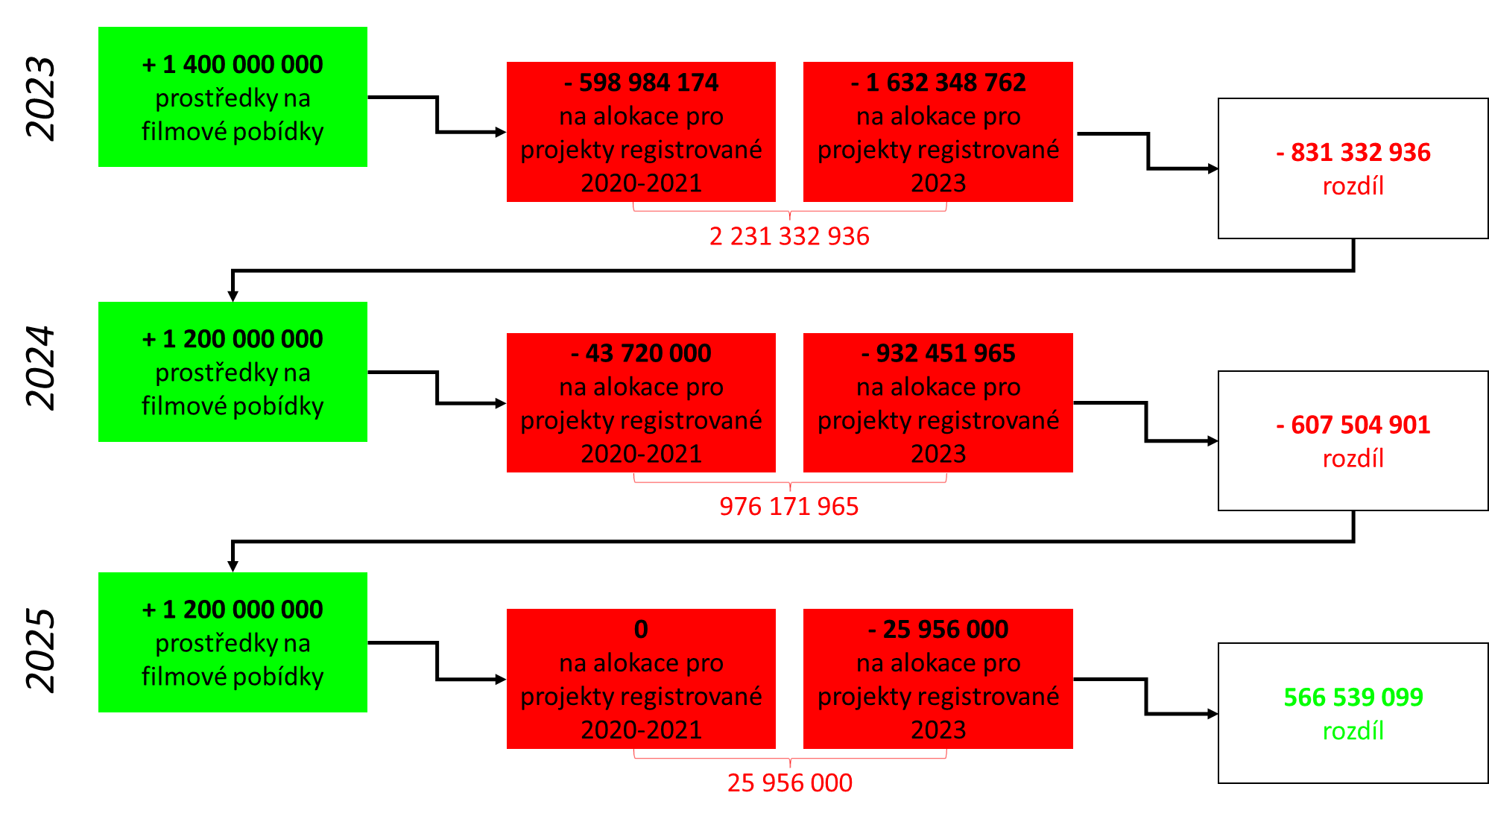

Tabulka 7: Očekávané žádosti o evidenci včetně registrovaných před 2023 v detailnější struktuře

|  |  |  |  |  |  |  |  |
| --- | --- | --- | --- | --- | --- | --- | --- |
| **ř.** | **Žádost o evidenci 2023** | **Registrované projekty  2020-2021** | | **Registrované projekty  2023** | | **Alokace projektů  v roce 2023** | |
|  |  | **Počet** | **Alokace (Kč)** | **Počet** | **Alokace (Kč)** | **Počet** | **Celkem (Kč)** |
| 1. | Žádosti o evidenci  PODANÉ (včetně podaných v 2022 alokovaných v 2023) | 19 | 598 044 174 | 44 | 1 061 182 838 | 63 | 1 659 227 012 |
| 2. | Žádosti o evidenci  PLÁNOVANÉ PODÁNÍ | 2 | 940 000 | 46 | 571 165 924 | 48 | 572 105 924 |
| **3.** | **CELKEM** | **21** | **598 984 174** | **90** | **1 632 348 762** | **111** | **2 231 332 936** |
| **4.** | **Prostředky na pobídky 2023** |  |  |  |  |  | **1 400 000 000** |
| **5.** | **Rozdíl (ř.4 minus ř.3)** |  |  |  |  |  | **- 831 332 936** |
|  | **Žádost o evidenci 2024** | **Registrované projekty  2020-2021** | | **Registrované projekty  2023** | | **Alokace projektů  v roce 2024** | |
|  |  | **Počet** | **Alokace (Kč)** | **Počet** | **Alokace (Kč)** | **Počet** | **Celkem (Kč)** |
| 6. | Žádosti o evidenci  PLÁNOVANÉ PODÁNÍ | 2 | 43 720 000 | 43 | 932 451 965 | 45 | 976 171 965 |
| **7.** | **CELKEM** | **2** | **43 720 000** | **43** | **932 451 965** | **45** | **976 171 965** |
| **8.** | **Nepokryté alokace z prostředků na pobídky 2023** |  |  |  |  |  | **831 332 936** |
| **9.** | **Předpokládané prostředky na pobídky 2024** |  |  |  |  |  | **1 200 000 000** |
| **10.** | **Rozdíl (ř.9 minus ř.8 minus ř.7)** |  |  |  |  |  | **- 607 504 901** |
|  | **Žádost o evidenci 2025** | **Registrované projekty  2020-2021** | | **Registrované projekty  2023** | | **Alokace projektů  v roce 2025** | |
|  |  | **Počet** | **Alokace (Kč)** | **Počet** | **Alokace (Kč)** | **Počet** | **Celkem (Kč)** |
| 12. | Žádosti o evidenci  PLÁNOVANÉ PODÁNÍ |  |  | 4 | 25 956 000 | 4 | 25 956 000 |
| **13.** | **CELKEM** |  |  | **4** | **25 956 000** | **4** | **25 956 000** |
| **14.** | **Nepokryté alokace z prostředků na pobídky 2024** |  |  |  |  |  | **607 504 901** |
| **15.** | **Předpokládané prostředky na pobídky 2025** |  |  |  |  |  | **1 200 000 000** |
| **16.** | **Rozdíl (ř.15 minus ř.14. minus ř.13)** |  |  |  |  |  | **566 539 099** |

Vývoj posledních let ukázal, že současný pobídkový systém je nutné přizpůsobit nové situaci na globálním audiovizuálním trhu. Sofistikovanou korekci systému, která povede k jeho stabilitě a trvalé udržitelnosti, má přinést právě novela zákona o audiovizi.

**4/ Není zajištěn stabilní provoz Kanceláře Fondu**

Agenda kanceláře Fondu se neustále rozšiřuje, a to nejen kvůli tomu, že roste počet vyřizovaných žádostí o podporu a pobídky, ale i proto, že další regulatorní povinnosti přibývají v důsledku přijímání zákonů upravujících jiné oblasti, které s fungováním Kanceláře Fondu souvisejí pouze nepřímo[48]. Prostředky na provoz Kanceláře však zůstávají od roku 2017 ve stejné výši. Zdroje financování Kanceláře (dotace / výnosy z užití filmů / poplatky za žádosti) znázorňuje Obrázek 4.

Ačkoli v posledních třech letech byly výnosy z užití filmů ve správě Fondu vyrobené v letech 1964–1992 relativně dostatečné na pokrytí nákladů na provoz Kanceláře, očekává se klesající tendence příjmů, ze kterých je provoz hrazen. Případné nákupu předmětných filmů ze strany zahraničních VOD situaci komplexně nepomohou. Filmy ve správě Fondu časem ztrácí na atraktivitě (jedná se o filmy staré 30 a více let) a pro TV vysílatele je cenově přijatelnější použití vlastního archivu, popřípadě nákup balíčků starých akčních filmů se Stevenem Seagalem a Chuckem Norrisem či romantických filmů podle románů Rosamundy Pilcher. Prodeje do zahraničí jsou spíše ojedinělé, vztahují se na filmy digitálně restaurované, filmy, které byli uvedeny ve speciálních sekcích na filmových festivalech, a tak jejich zviditelnění souvisí přímo s náklady na propagaci.

Je tak třeba navýšit aktuálně již existující zdroje, nebo najít další zdroj financování.

Zredukovat činnosti kanceláře Fondu již prakticky není více možné, neboť ty nové jsou primárně vázány na agendy vyplývající z nějaké české či evropské legislativy a současně to vše s ohledem na zákonem stanovené úkoly Fondu a převážně kvalitativní přínosy s nimi spojené (viz dále v částech RIA popisujících přínosy navrhovaných variant v porovnání se zachováním současného stavu).

* 1. POPIS EXISTUJÍCÍHO PRÁVNÍHO STAVU V DANÉ OBLASTI

### Česká republika

**Zákon o audiovizi**

Státní fond kinematografie byl zřízen zákonem č. 496/2012 Sb., o audiovizuálních dílech a podpoře kinematografie a o změně některých zákonů (zákon o audiovizi). Zákon o audiovizi tak upravuje postavení a činnost Fondu, jeho financování, poskytování podpor kinematografie a poskytování filmových pobídek.

**Statut Fondu**

Statut Fondu je podzákonný právní předpis, který schvaluje Vláda ČR a upravuje podrobnosti o činnosti Fondu, o vnitřní organizaci Fondu, o hospodaření Fondu, o poskytování podpory kinematografie Fondem, o poskytování filmových pobídek Fondem, a ve věcech, kde tak stanoví zákon o audiovizi.

**Ostatní dokumenty**

Krátkodobé koncepce podpory Rady Státního fondu kinematografie

Dlouhodobé koncepce podpory Rady Státního fondu kinematografie

**Další legislativa**

Zákon č. 231/2001 Sb., o provozování rozhlasového a televizního vysílání a o změně dalších zákonů

Zákon č. 132/2010 Sb., o audiovizuálních mediálních službách na vyžádání a o změně některých zákonů (zákon o audiovizuálních mediálních službách na vyžádání)

Zákon č. 261/2021 Sb., kterým se mění některé zákony v souvislosti s další elektronizací postupů orgánů veřejné moci (tzv. zákon DEPO)

Právní předpisy, které definují povinnosti v oblasti digitalizace, v jejich aktuálním znění: mj. zákon č. 365/2000 Sb., o informačních systémech veřejné správy, zákon č. 111/2009 Sb., o základních registrech; zákon č. 12/2020 Sb., o právu na digitální služby; zákon č. 250/2017 Sb., o elektronické identifikaci; zákon č. 106/1999 Sb., o svobodném přístupu k informacím; zákon č. 300/2008 Sb., o elektronických úkonech a autorizované konverzi dokumentů; Zákon č. 181/2014 Sb., o kybernetické bezpečnosti a o změně souvisejících zákonů

Zákon č. 218/2000 Sb., o rozpočtových pravidlech a o změně některých souvisejících zákonů (rozpočtová pravidla)

Zákon č. 320/2001 Sb., o finanční kontrole ve veřejné správě a o změně některých zákonů (zákon o finanční kontrole)

Zákon č. 500/2004 Sb., správní řád

Zákon č. 280/2009 Sb., daňový řád

### Evropská legislativa

Jakákoliv veřejná podpora je dle práva Evropské unie obecně zakázána (čl. 107 Smlouvy o fungování EU), nicméně za určitých okolností (popsaných v čl. 107 a 108 Smlouvy o fungování EU) lze určité kategorie podpory považovat za slučitelné s vnitřním trhem. Mezi tyto kategorie spadají i podpora kinematografie a filmové pobídky.

Zásadní pro podporu audiovize tak je fakt, že tato podpora je veřejnou podporou regulovanou **nařízením Komise (EU) č. 651/2014,** ze dne 17. června 2014, kterým se v souladu s články 107 a 108 Smlouvy prohlašují určité kategorie podpory za slučitelné s vnitřním trhem, to jest tzv. obecným nařízením o blokových výjimkách (neboli nařízením GBER), které nabylo účinnosti 1. 7. 2014.

Blokovými výjimkami se rozumí takový okruh kategorií a druhů veřejné podpory, u nichž se za dodržení určitých podmínek předpokládá jejich slučitelnost s vnitřním trhem EU a lze je bez nutnosti detailního přezkumu ze strany Evropské komise relativně jednoduše poskytnout.

Základní výhodou použití GBER je možnost vyhnout se notifikaci a souvisejícímu schvalovacímu řízení před Evropskou komisí a dále relativně jednoduchá administrace.

Poskytování podpory podle GBER je však podmíněno důsledným dodržením předepsaných podmínek, neboť Evropská komise provádí pravidelné kontroly vzorku opatření a v případě identifikace pochybení může uplatnit rozličná opatření nápravy.

Hlavním principem pravidel blokových výjimek je limitace výše podpory konkrétního podporovaného projektu či činnosti, tzv. maximální intenzita podpory, vyjádřená jako procentní podíl z rozsahu způsobilých nákladů. Aplikace GBER na konkrétní podporu je dále omezena absolutní částkou podpory, která je rovněž pro každou kategorii stanovena rozličně. (<https://www.uohs.cz/cs/verejna-podpora/obecne-narizeni-o-blokovych-vyjimkach-gber.html>)

Tj. podpora udělovaná Fondem se musí řídit musí obecnými pravidly pro udělování veřejné podpory stanovené GBER a specifiky článků 53 a 54. Tyto články stanovují maximální výši veřejné podpory a to v % k celkovému rozpočtu projektu.

* 1. IDENTIFIKACE DOTČENÝCH SUBJEKTŮ

*Vývoj a výroba*

Část dotčených subjektů lze popsat na základě hodnotového řetězce. Hodnotový řetězec audiovizuálního průmyslu je v porovnání s jinými odvětvími poměrně složitý. V současné době navíc v reakci na změny související s expanzí nových technologií (např. VOD) dochází k postupné změně zavedených obchodních modelů. I když takové inovace nabízí nové zdroje příjmů pro vlastníky obsahu, mění povahu obchodních vztahů nebo způsob financování nové produkce.

Hodnotový řetězec audiovizuálního průmyslu tvoří systém propojených firem a fyzických osob, vstupujících do různých fází procesu výroby, distribuce a uvádění filmu (ateliéry, půjčovny techniky, střižny, postprodukční studia, zvuková studia apod.). Vztahy na horizontální úrovni typicky sledují jednotlivé etapy vývoje, financování, výroby, prodeje, distribuce či uvádění filmu různými formami. Každý z těchto segmentů na sebe váže řadu vertikálně propojených aktivit k realizaci filmového projektu.

Finney (2010)[49] takovýto systém označuje termínem "dezintegrovaný model", protože každý prvek v řetězci je silně závislý na síti vazeb různých jednotlivců a firem, z nichž každý musí plnit konkrétní závazky a vykonávat aktivity tak, aby byl filmový projekt dokončen.

Bloore (2009)[50] pak poukazuje na fakt, že ve chvíli, kdy je film uveden do distribuce, jsou příjmy z prodeje vstupenek, DVD či on-line stahování apod. děleny dle různých předem stanovených podílů nebo provizí a prochází zpět celým řetězcem. Jejich tok je tak velmi složitý.

Dominantní hollywoodský studiový systém postavil svůj úspěch na integrovaném obchodním a distribučním modelu hodnotového řetězce s globálním dosahem, kde jsou vývoj, výroba a šíření zajišťovány v rámci firemní skupiny.

Výrazně slabší pozici v porovnání se studiovým průmyslem má ten nezávislý. Na rozdíl od studiového průmyslu nezávislý audiovizuální průmysl zřídkakdy vyrábí a distribuuje film v rámci jedné skupiny. V systému dezintegrovaného modelu vstupuje do procesu celá řada firem.

U evropské kinematografie je ještě třeba brát v úvahu mj. jazykovou fragmentací. Evropský audiovizuální průmysl obecně tak může jen obtížně dosahovat obdobných čísel návštěvnosti, která generuje hollywoodský systém.

Produkční společnosti lze primárně rozdělit na společnosti poskytující především servisní služby zahraničním produkcím / realizující minoritní koprodukce a společnosti zaměřené především na vlastní tvorbu.

**Typ 1 - Firmy poskytující servisní služby zahraničním produkcím / realizující minoritní koprodukce**

***Typ 1a – Firmy zabývající se především servisními službami pro zahraničního majitele práv***

Ve většině případů se jedná o společnosti dlouhodobě působící na českém trhu, které využívají a dále rozvíjejí osobní kontakty se zahraničními producenty, studii a platformami. Společnosti poskytující servisní služby zahraničním produkcím patří z hlediska obratu mezi nejvýznamnější společnosti v odvětví produkce audiovizuálních děl. Jejich roční obrat se pohybuje ve vyšších desítkách či nižších stovkách milionů korun.

Společnost poskytující servisní služby odpovídá většinou za kontraktování veškerých místních pracovníků a služeb a obecně dohlíží a odpovídá za část produkce, která v její zemi probíhá.

|  |  |  |
| --- | --- | --- |
|  |  |  |
| *Foundation: (Milk & Honey)* | *Dangerous Liaisons (Czech Anglo Pictures)* | *The Gray Man (Stillking Films)* |

***Typ 1b – Firmy zajišťující servisní služby, ale realizující i minoritní koprodukce***

Tento typ společností kromě výše popsaného poskytování servisních služeb realizuje i minoritní koprodukce, tj. český minoritní koproducent se podílí minoritně na zajištění zdrojů financování.

|  |  |  |
| --- | --- | --- |
|  |  |  |
| *Dračí princezna (Evolution Films)* | *Osobní nákupčí (Sirena Film)* | *Amundsen (Film Kolektiv)* |

Minoritní koproducent se často podílí na zajištění financování filmu jak formou zajištění filmové pobídky či dotace z Výzvy na minoritní výrobu od Státního fondu kinematografie, tak i formou vlastního vkladu a koprodukční participace. Z takovéto spolupráce pak dostává kredit koproducenta a podíl na právech, sice minimálních, ale alespoň nějakých. Podstatnější pro jeho životopis je však kredit koproducenta.

***Typ 1c – Firmy zabývající se především servisními službami pro českého majitele práv***

|  |  |  |
| --- | --- | --- |
|  |  |  |
| *Iveta (Barletta Productions)* | *Případ Roubal (Evolution Films)* | *Král Šumavy (Lucky Man Films)* |

**Typ 2 - Firmy produkující vlastní filmy / realizující majoritní koprodukce**

Druhým typem společností jsou domácí produkce věnující se produkci vlastních filmů, realizující majoritní koprodukce. Tento typ společností představuje z hlediska celkových tržeb odvětví produkce filmů přibližně 35–40 % tržeb a je výrazně početnější než skupina společností věnujících se převážně servisním službám / minoritním koprodukcím.

|  |  |  |
| --- | --- | --- |
|  |  |  |
| *Il Boemo (Mimesis Film)* | *Betlémské světlo (Biograf Jan Svěrák)* | *Poslední aristokratka (Evolution Films)* |

Z hlediska výše ročního obratu společnosti se tento typ firem pohybuje na úrovni jednotek až vyšších desítek milionů korun. (Společnosti věnující se primárně dokumentární tvorbě dosahují s ohledem na výrazně nižší náklady dokumentárních projektů ročních obratů v řádech 1 až 10 mil. Kč. Dalším typem produkčních firem jsou společnosti zaměřující se na animovanou tvorbu. Pro tento typ firem je charakteristický nízký počet realizovaných projektů za rok, což je dáno zejména výraznou časovou náročností projektů. Z hlediska velikosti společností, obdobně jako u typu firem zaměřujících se na dokumentární tvorbu, dosahují společnosti výrazně nižších obratů v porovnání se společnostmi věnujícími se hrané tvorbě.)

Firmy produkující vlastní filmy, realizující majoritní koprodukce dosahují v porovnání s firmami zabývajícími se servisními službami relativně vyššího procenta přidané hodnoty z tržeb společnosti (servisní společnosti do cca 5 %, firmy s vlastní tvorbou více jak 10 %).

Domácí tvorba uváděná v kinech je v České republice v porovnání se srovnatelnými zeměmi (Maďarsko, Irsko, Slovensko, Rakousko, Belgie) divácky velmi úspěšná. Dle podílu domácí produkce na celkovém počtu se ČR řadí mezi země s nejpopulárnější domácí kinematografií u diváků.

Obrázek 34: Podíl domácích filmů na celkové návštěvnosti kin (průměr za 2018–2021)

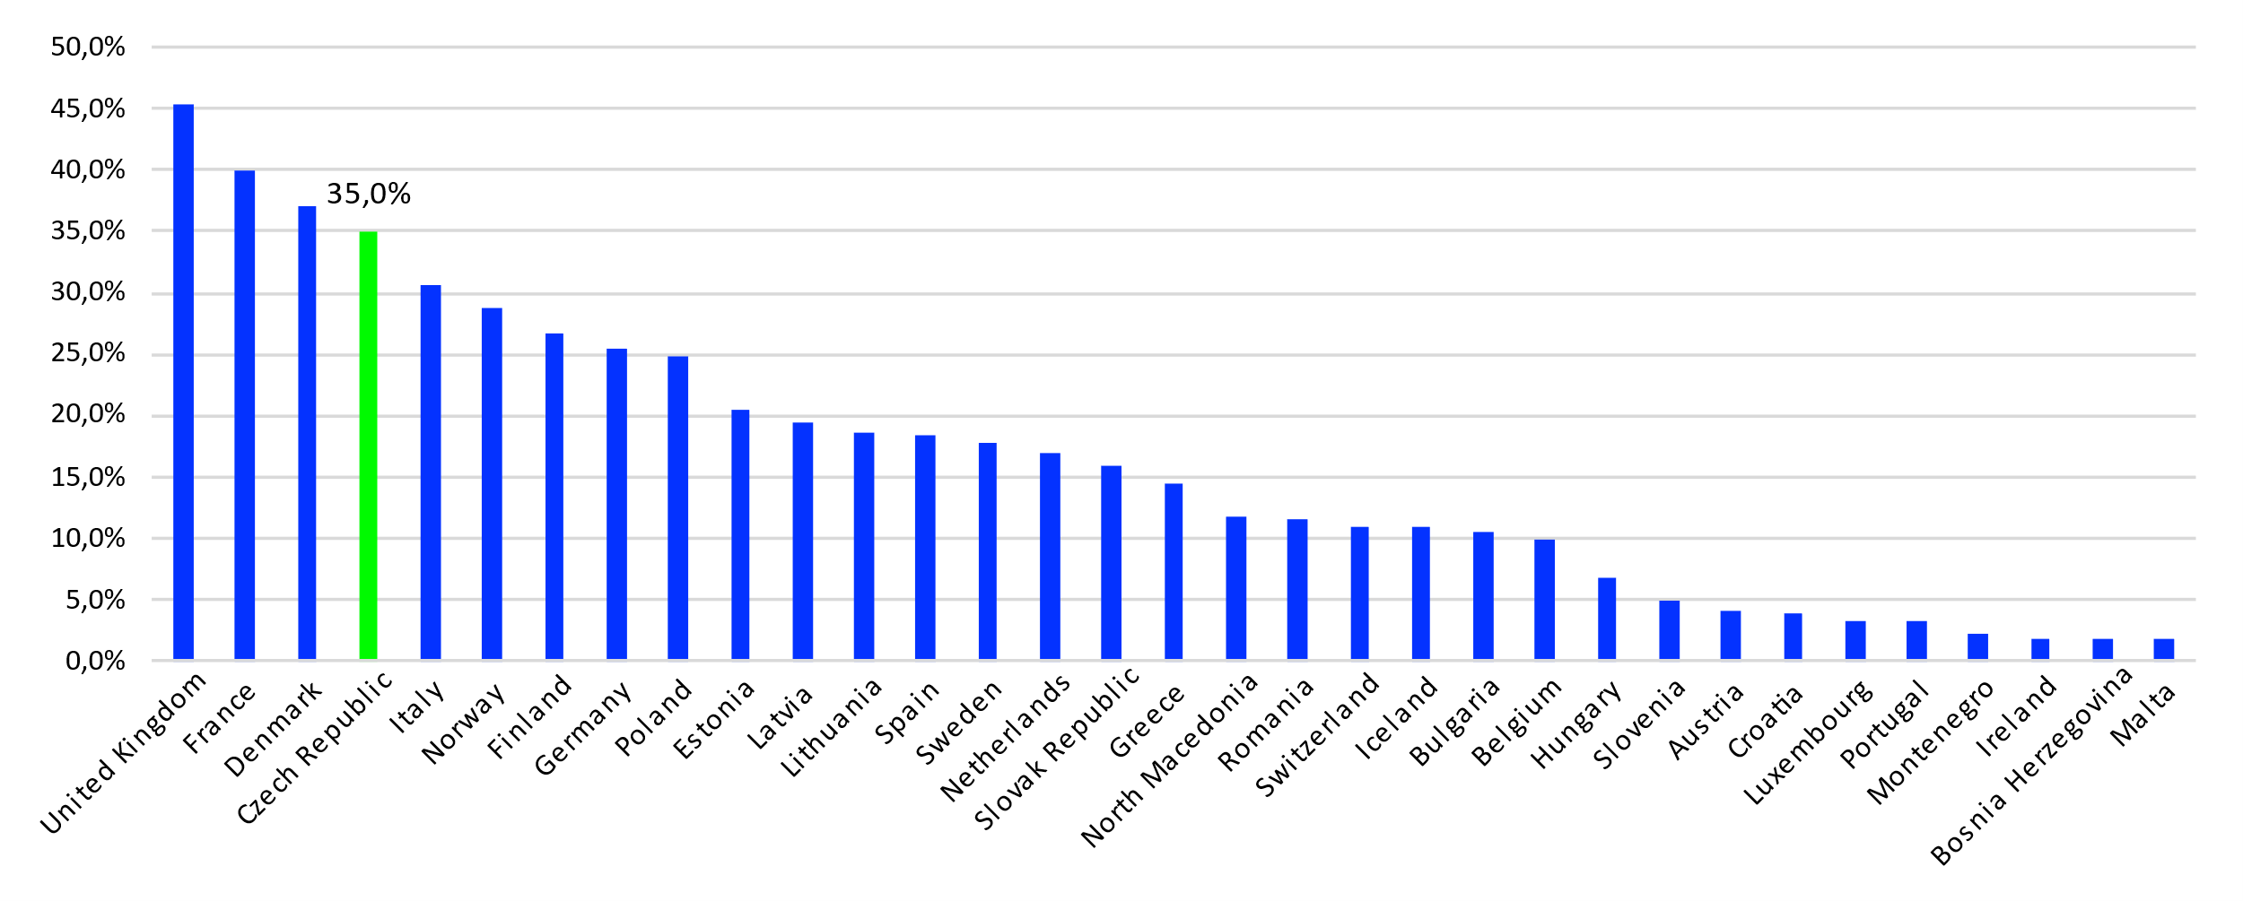

Zdroj: Fond

Zároveň má nejen významnou odezvu ve formě vysokého podílu návštěvnosti domácí produkce, ale domácí tvůrci jsou se svými snímky zváni na mezinárodní festivaly.

Z hlediska zdrojů financování je významným partnerem firem produkujících vlastní tvorbu / realizujících majoritní koprodukce veřejnoprávní televize či další televize. Tato skutečnost má provazbu na téma nezávislých producentů – detaily viz *kap. 3.2–3.3 Náklady a přínosy; A/ Věcný okruh poskytování podpor; VARIANTA A1.*

Domácí produkce neboli firmy produkující vlastní filmy, realizující majoritní koprodukce můžeme dále dělit na produkce věnující se převážně hrané tvorbě, dokumentární tvorbě a animované.

Mezi produkčními firmami existují kromě uvedených zástupců jednotlivých kategorií i společnosti, které na základě provedeného členění není možné zařadit jednoznačně, neboť se v rámci svých aktivit věnují jak servisní činnosti, tak vlastní tvorbě.

Po výrobní fázi následuje fáze šíření/zpřístupnění produktu. Distributor zajišťuje šíření audiovizuálních děl, zodpovídá za oběh filmů, zabezpečuje jejich reklamu a publicitu apod. Zároveň mívá právo, na základě licence od producenta, obchodovat s distribučními právy. V případě, že distribuční společnost vystupuje i jako koproducent, nabývá adekvátní části majetkových práv.

Až do nedávné doby byla konvenční pravidla pro distribuci hraných filmů do značné míry postavena na analogových technologiích s obchodními modely založenými na systémech fixních oken a exkluzivitě. Nicméně nedávný vývoj v oblasti digitálních technologií postupně mění způsob, jakým diváci konzumují audiovizuální mediální obsah a vyvíjejí tlak na změnu tradičních modelů pro uvádění filmů.

Tradiční obchodní model distribuce filmu byl založen na životním cyklu tzv. "exploatace oken" - exkluzivních časových období v rámci jednotlivých regionů s cílem umožnit opakované komerční využití práv k duševnímu vlastnictví a maximalizovat výnos, použitelný poté pro další cyklus.

V tomto systému byly filmy nejdříve uváděny v kinech, a poté byly po smluvně schválené době vydány na DVD/Blue-ray. Po dalším časovém úseku byly dány k dispozici pro Pay-per-view a video-on-demand (VOD), placené televizní vysílání, a pak byly vysílány v TV.

V reakci na technologický a společenský vývoj v posledních desetiletích začali distributoři experimentovat i s alternativními modely včetně přímého poskytnutí pro TV vysílání nebo VOD, aby byli schopni při změněných podmínkách ekonomicky obstát.

*Distribuce*

*Kinodistribuce*

Distribuční společnosti jsou v porovnání s produkčními společnostmi významně koncentrovanější.

Z ilustrace tržních podílů dle tržeb distribuovaných snímků je patrné, že TOP 6 nejvýznamnějších společností představuje téměř 97 % trhu a tři největší společnosti (Falcon, Bontonfilm, CinemArt) 72 % trhu[51].

Trhu tak dominují společnosti distribuující snímky velkých zahraničních studií, které je možné shlédnout ve velkém množství kin, což se projevuje na počtu představení, diváků a také výši tržeb. Na druhou stranu distribuční společnosti zaměřené především na artové tituly (např. Film Europe, Aerofilms) jsou významnější z hlediska počtu premiér.

*Distribuce na DVD a Blue-ray discích*

V oblasti distribuce DVD a Blue-ray nosičů v ČR patří mezi nejvýznamnější hráče společnosti Bontonfilm a divize Magic Box společnosti AQS.

V reakci na technologický vývoj je však distribuce DVD stále více nahrazována digitální distribucí.

Trh distribuce je v porovnání s trhem produkce významně koncentrovanější. V rámci jednotlivých distribučních společností pak můžeme nalézt příklady různé úrovně vertikální integrace, tj. například kinodistribuce a provozování kin či provozování VOD platformy.

*Uvádění*

*Promítání v kinech*

Co se týče vztahů distributorů a provozovatelů kin, provozovatelé kin hradí licenční odměnu distributorovi (tzv. půjčovné). Jedná se o odměnu distributorovi za poskytnutí podlicence k užití filmu jeho zpřístupněním veřejnosti provozováním ze záznamu.

V České republice působí jak provozovatelé multikin (Cinema City Czech, CineStar, Golden Apple Cinema, Premiere Cinemas Czech)[52], tak i provozovatelé artových kin či jednotlivá městská kina.

Obrázek 35: Výkonnost kin na českém trhu

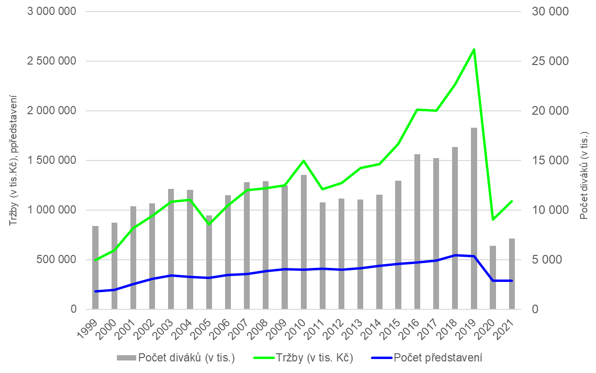

Zdroj: Zpracovatel dle Unie filmových distributorů (UFD)

Z obrázku představujícího základní údaje o návštěvnosti kin v ČR je zřejmý trend rostoucích tržeb i počtu diváků v letech před koronavirovou krizí. V roce 2019 česká kina navštívilo více než 18 mil. diváků.

Z hlediska počtu českých filmů mezi TOP 20 nejnavštěvovanějšími filmy v České republice mají české filmy dlouhodobě minimálně 5 zástupců (2021–8, 2020–9, 2019–5, 2018–4, 2017–5, 2016–6, 2015–5, 2014–7, 2013–5, 2012–5).

*VOD (Video on Demand)*

V oblasti uvádění filmů lze v posledních letech spatřit trend rostoucí obliby digitální (online) distribuce ve formě videa na vyžádání (VOD), který tak doplňuje tradiční způsoby sledování filmů v televizi a v kině. V rámci VOD služeb můžeme rozlišit několik základních druhů.

Electronic Sell Through představuje elektronický prodej multimediálního obsahu a je alternativou ke klasické video distribuci (DVD a Blue-ray nosiče). Většinou umožňuje stažení a uložení multimediálního obsahu.

Transaction Video on Demand (TVOD nebo také Pay-per-view) je elektronický prodej audiovizuálního obsahu, kdy je titul zákazníkovi zapůjčen většinou na 24 až 48 hodin. Zákazník tak platí pouze za zhlédnutí konkrétního obsahu. Tato služba představuje jakousi digitální videopůjčovnu či videotéku.

Subscription Video on Demand (SVOD) představuje prodej audiovizuálního obsahu prostřednictvím předplatného, po jehož zaplacení získává zákazník přístup k exkluzivnímu obsahu.

Ad Supported Video on Demand (AVOD) představuje služby nabízející audiovizuální obsah zdarma, avšak obsahující vloženou reklamu. Tento způsob distribuce se nejvíce blíží modelu klasického volně šiřitelného televizního vysílání.

U FVOD jde o Free video on demand, např. iVysílární ČT.

Premium Video on Demand (PVOD) je systém, který umožňuje zákazníkům zhlédnout obsah dříve než ostatní uživatelé SVOD či TVOD služeb, avšak za vyšší finanční částku.

Freemium je hybridním způsobem monetizace VOD. Jedná se v podstatě o různé kombinace výše uvedených modelů. Oblíbenou taktikou je nalákat diváka na neplacenou službu, takto si ho „zaháčkovat“ a finálně docílit toho, že si službu předplatí. Hybridním modelem je i neplacené zpřístupnění obsahu s reklamou a zpoplatnění přístupu bez reklam. Další variantou je zpřístupnění malé části knihovny zadarmo s tím, že pokud chce divák více obsahu, již si zaplatí. Případně sportovní utkání mohou být nabízena zadarmo se zpožděním, přímý živý přenos je však placený apod.

Přehled nejvýznamnějších služeb dostupných na českém trhu:

* Netflix
* Voyo
* HBO Max/ nově Max
* Amazon Prime
* Disney+
* České kino
* prima+
* iVysilani
* KVIFF.TV
* DAFILMS
* EDISONLINE
* Apple TV+
* Dramox
* SkyShowtime
* Google Play
* SledováníTV.cz
* O2 TV
* Vodafone

*Vysílání filmů v televizi*

Smluvní vztah mezi provozovatelem televizního vysílání a produkční společností může mít několik forem. Může jít o:

* zakázkovou smlouvu na zakázkovou výrobu zvukově obrazového záznamu sjednaného audiovizuálního díla nebo série audiovizuálních děl;
* licenční smlouvu;
* koprodukční smlouvu, která je mezi provozovatelem televizního vysílání a producentem uzavírána v případě, že je vstup provozovatele televizního vysílání do výroby filmového díla významnější. Smlouva pak vedle výše uvedeného detailně upravuje i jednotlivé aspekty spolupráce.

Provozovatelé jak placeného, tak volného televizního vysílání jsou významnými subjekty z hlediska zadávání tvorby obsahu.

**Ostatní dotčené skupiny**

* dodavatelé audiovizuálního průmyslu – podnikatelé v segmentu stavebnictví, v pohostinství, ubytování, informační a telekomunikační služby, překladatelé a tlumočníci aj.);
  + pracovníci štábových profesí (např. kameramani, režiséři, zvukaři, výrobci kostýmů, osvětlovači, zvukaři, filmoví výrobci atp.); tyto subjekty působí obvykle jako osoby samostatně výdělečně činné, nebo jako malé a střední podniky; herci a kompars;
* Fond;
* Ministerstvo kultury (MK), Ministerstvo financí (MF);
* RRTV;
* diváci / uživatelé příslušných služeb.
  1. POPIS CÍLOVÉHO STAVU

**Obecné cíle**

A/ V případě stanovení prvního obecného cíle lze vyjít z cílů současné Dlouhodobé koncepce, strategického dokumentu v oblasti kinematografie. Vývoj legislativy by měl jít logicky ruku v ruce s dlouhodobou vizí a podpořit její dosažení. Dle současné Dlouhodobé koncepce, platné pro roky 2017–2022, *„Státní fond kinematografie (SFKMG, Fond) dlouhodobě usiluje o* ***zvyšování kvality[53] a mezinárodní konkurenceschopnosti českého filmu[54].*** *Vizí Fondu pro toto šestileté období [tj. 2017–2022, pozn. autora] je, aby na jeho konci byl český film druhově různorodý, dobře dostupný domácímu i zahraničnímu divákovi.“*

Výše uvedenou vizi Dlouhodobá koncepce vysvětluje pomocí stanovení následujících priorit:

1. Kvalitnější a profesionálnější vývoj a výroba filmu a různorodá filmová nabídka (diverzita produkce)
2. Posílení českého filmu v distribuční nabídce a posílení všech distribučních kanálů, které pomáhají dostat film k divákovi a diváka k filmu
3. Účinnější propagace české kinematografie v zahraničí (zviditelnit český film v zahraničí)

Tento cíl úzce souvisí s cílem zvyšování production value.

B/ Druhým obecným cílem je ***maximalizace kvantitativních a kvalitativních přínosů*** ***zahraničních produkcí pro ekonomiku ČR,*** aniž by však bylo ohroženo dosažení prvního obecného cíle*.*

**Konkrétní cíle**

* Stabilní, transparentní a udržitelná politika poskytování podpor
  + Vhodné rozdělení dostupných zdrojů (adaptovat českou právní úpravu audiovize na vývoj v odvětví)
  + Optimalizace procesu výběru projektů
* Atraktivní prostředí pro zahraniční produkce

Prostřednictvím koprodukcí lze získávat cenné tvůrčí a technologické zkušenosti a zároveň zviditelnit český audiovizuální průmysl nejen na evropském trhu. Vedlejší pozitivní efekt – multiplikační efekt pro ekonomiku ČR

* + Stabilita zdrojů, podmínek
  + Optimalizace procesu poskytování pobídek

C/ Udržitelné fungování Kanceláře Fondu

Hierarchii cílů zachycuje následující obrázek.

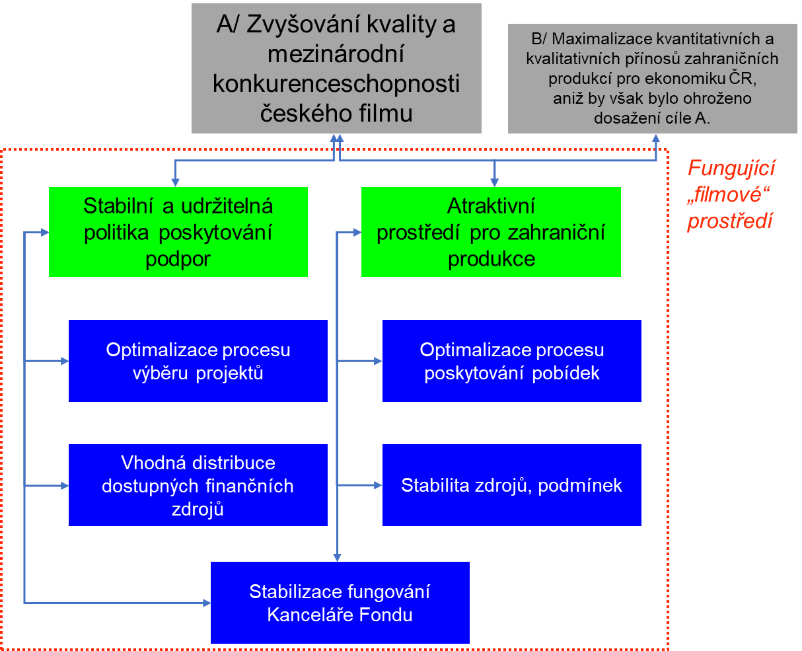

Operacionalizovat a měřit lze stanovené cíle prostřednictvím následujících ukazatelů. Záměrně neuvádíme konkrétní číselné hodnoty, kterých by bylo vhodné dosáhnout. Je třeba si uvědomit, že vybrané varianty budou včleněny do předpisu, jehož jednotlivá ustanovení začnou nabíhat postupně od roku 2025 do roku 2027 (více viz kapitola 5 Implementace doporučené varianty této RIA). Až v roce 2028 tak bude možné začínat v plné šíři sledovat níže uvedené indikátory a nejdříve na začátku roku 2031 je vyhodnotit. Vzhledem k velké dynamice trhu a vývoji nových technologií tak bude třeba cílové hodnoty nastavit nejdříve v roce 2027 pro roky nadcházející.

* Kvantitativní a kvalitativní indikátory popisující stav a mapující vývoj v oblasti podpořených projektů – základní statistiky o počtu podpořených projektů dle výzev a roků, výše podpory, příjemců; kvalitativní analýza podpořených projektů; šetření mezi žadateli a vyhodnocení přínosů/nákladů nového systému
* Kvantitativní a kvalitativní indikátory popisující stav a mapující vývoj v oblasti pobídkových projektů – základní statistiky o počtu podpořených projektů dle výzev a roků, výše podpory, příjemců; kvalitativní analýza podpořených projektů; šetření mezi žadateli a vyhodnocení přínosů/nákladů nového systému
* Obecné zhodnocení kvality, žánrové, tematické a stylové různorodosti, originality, umělecké a společenské progresivity českých kinematografických děl – počty děl a jejich popis; počty animovaných filmů, experimentální tvorba, videoart apod.; počet děl od debutantů; počty a typy mezinárodních koprodukcí
* Počet legálních online platforem pro distribuci kinematografických děl a jejich obsah; podíly evropského a národního audiovizuálního obsahu, kvantitativní a kvalitativní zhodnocení, role domácích versus nadnárodních platforem
* Šíře programové nabídky kin a její diverzifikace dramaturgická, druhová, žánrová nebo dle země původu (projekty nabízející programové celky s koncepční dramaturgií do kinodistribuce) – kvantitativní a kvalitativní analýza
* Hodnocení alternativních forem distribuce pro nezávislou, náročnou, nízkorozpočtovou či jinak specifickou tvorbu
* Zmapování vývoje know-how českých producentů (i ostatních) – kvalitativní šetření
* Počty inovativních řešení (kreativních, technologických) produkce, distribuce a uvádění filmů jak v oblasti obsahu, tak obchodních modelů, lidských zdrojů i technologických řešení umožňujících udržitelnost a rozvoj firmy v měnících se podmínkách audiovizuálního trhu – kvalitativní šetření
* Propagace dobrého jména české kinematografie – popis a kvalitativní analýza příslušných aktivit
* Výstupy vědy a výzkumu s důrazem na základní výzkum v oblasti českého audiovizuálního průmyslu.
  1. ZHODNOCENÍ RIZIK

Hlavním rizikem současného stavu je zhoršení stavu a výkonnosti českého audiovizuálního průmyslu, což by znamenalo pro ČR nenahraditelnou ztrátu vzhledem k její dlouhé a úspěšné filmařské tradici (viz výše).

Dalšími, dílčími riziky spojenými se současnou právní úpravou jsou:

* ztráta konkurenceschopnosti českého audiovizuálního průmyslu;
* odchod vysoce kvalifikovaných filmových profesionálů z ČR do zahraničí – což by znamenalo nejen faktickou ztrátu těchto odborníků, ale nedostatek osob, které by byly schopny vychovávat v oblasti filmu a kinematografie další profesionály; teorie o tom, že by se filmové profese začlenili do jiného průmyslu či poskytování služeb je lichý – viz i kapitola 1.2.1.3 Význam kulturních a kreativních průmyslů pro ČR)
* degradace kinematografické tvorby jako součásti českého umění, kultury a historie.

Omezená dostupnost jakýchkoli dotací do audiovizuálního sektoru by ve finále vedla k výrobě pouze takových filmů, jejichž výrobní rozpočet je minimální a jejich domácí návštěvnost je potenciálně masová, tedy filmů jednoduchých, nenáročných a neexportovatelných, zejm. komedií, u nichž výnosy z tržeb převyšují náklady výroby.

Představa, že lze v českých podmínkách vyrobit film, který by měl vysokou návštěvnost, současně byl výpravný, zároveň nebyl komedií a obsahoval nějaké důležité téma, je zavádějící (ČR je malým trhem s cca max. 10 miliony diváků). Fond svou činností ale vytváří podmínky pro to, aby mohly vznikat i náročné národní filmy, které by bez veřejné podpory nevznikaly, a to především z důvodu jejich náročnějších sdělení nebo výrobní ceny; na druhou stranu tím však neříkáme, že je účelné podporovat pouze výrobu náročných filmů, v oblasti small screenu to není žádoucí vůbec.

* + tj. i nízké procento projektů s větším komerčním potenciálem, avšak zároveň s mezinárodními ambicemi (typu Šarlatán), mizející tradice českých žánrových filmů a nižší diverzita české kinematografie obecně (viz i následující obrázek).

Tj. aktuální systém se do jisté míry vyčerpal/přežil a je nutné ho upravit tak, aby

* odpovídal současným trendům, reagoval na zkušenosti, které Fond svým proaktivním působením na filmovém trhu získal,
* podpořil další rozvoj firem tak, jak je to běžné i v jiných odvětvích, tedy ze startupů budovat firmy trvale udržitelné a konkurenceschopné minimálně na evropském trhu.

Dále dynamické trendy v kreativním průmyslu nejsou jen o výrobě jako takové, ale i o nových cestách k publiku, mezinárodní spolupráci a možnostech rozvoje firem. Na to vše je nutné reagovat.

# NÁVRH VARIANT

Na základě výsledků výše uvedené analýzy, poznatků z dosavadní praxe a proběhlých konzultací a pracovních skupin navrhujeme ve vazbě na stanovené cíle k posouzení následující varianty.

**A/ Věcný okruh Poskytování podpor**

***Varianta 0:*** *Zachování současného stavu*

***Varianta A1:*** *Změna rozdělení dostupných zdrojů*

***Varianta A2:*** *Změny v procesu tvorby krátkodobých koncepcí a současné Dlouhodobé koncepce – nově Koncepce rozvoje audiovize (dále „KRA“), vznik představenstva*

***Varianta A3:*** *Změny ve výběru audiovizuálních poplatků*

***Varianta A3.1:*** *Zavedení 2% odvodu z výnosu z poskytování audiovizuálních mediálních služeb na vyžádání (dále „VOD“) do Fondu pro všechny VOD služby = srovnání postavení domácích a zahraničních poskytovatelů VOD služeb*

***V******arianta A3.2:*** *Zavedení 2% odvodu pro všechny VOD služby i další povinné subjekty dle aktuálně platného znění zákona = srovnání postavení všech subjektů na trhu*

***Varianta A3.3:*** *místo povinného odvodu % do rozpočtu Fondu stanovení částky (jako procenta z ročních příjmů), která musí být provozovateli VOD platforem investována do českých produkcí. Pokud by nebyla investována celá částka ve stanovené výši, pak by byl zbytek odveden do Fondu.*

Varianta A3.3 je v rozporu se snahou o zajištění stability a udržitelnosti systému poskytování filmových pobídek. Lze předpokládat, že v případě zavedení Varianty A3.3 by provozovatelé VOD platforem primárně preferovali variantu přímých investic namísto odvodu do Fondu. V tomto případě by byl odvod do Fondu minimální. Pokud by provozovatelé VOD platforem nějakou neproinvestovanou část Fondu odváděli, prohloubilo by to nepredikovatelnost příjmů Fondu s přímou vazbou na možnost plánování činností uložených Fondu zákonem o audiovizi. Z tohoto důvodu Variantu kromě uvedené tabulky již dále nehodnotíme.

***K Variantě A3.1*** *a* ***Variantě A3.2*** *podvarianta možnosti/povinnosti přímých investic (PI)*

***Varianta i*** *– zpoplatnění VOD platforem ve výši 2 % a povinnost další 1,5 % investovat do nabývání práv k užití nebo do výroby českých audiovizuálních děl nebo audiovizuálních děl s původní jazykovou verzí v českém jazyce;*

***Varianta ii*** *– zpoplatnění VOD platforem ve výši 2 % a možnost buď další 1,5 % investovat do nabývání práv k užití nebo do výroby českých audiovizuálních děl nebo audiovizuálních děl s původní jazykovou verzí v českém jazyce nebo je formou příspěvku odvést do Fondu (tj. krajní scénář odvod 3,5 % do Fondu);*

***Varianta iii*** *– zpoplatnění VOD platforem ve výši 2 % a povinnost další 1,5 % investovat do nabývání práv k užití nebo do výroby českých audiovizuálních děl nebo audiovizuálních děl s původní jazykovou verzí v českém jazyce; s možností polovinu poplatku převést do PI (tj. krajní scénář 1% odvod na poplatku a 2,5 % investovaná do PI);*

***Varianta iv*** *– zpoplatnění VOD platforem ve výši 2 % při současné povinnosti přímých investic ve výši 3 % / 5 % / 7 %.*

*Pro ilustraci současného stavu citujme z rozhovoru D. Grunta pro Deník N[55]. Z informací uvedených ve zmíněném článku lze vyčíst, že TV Nova by již nyní plnila PI ve výši 1,5 % (de facto toto procento několikanásobně překračuje). Rozpracovaných je dle rozhovoru* "dohromady 46 nových pořadů o nějakých 700 epizodách"*. I kdybychom tento objem rozpočetli do 3 let a vydělili 10 (tj. při velmi konzervativním předpokladu, že HETV pro SVOD tvoří jen 10 % jejich seriálového obsahu), dostali bychom se na 23 epizod ročně. Dle predikce zpracovateli vyšlo (viz vyhodnocení nákladů a přínosů dále), že pro splnění povinnosti by bylo třeba realizovat 1-2 epizody ročně v kategorii HETV.*

***Varianta A4:*** *Optimalizace procesu výběru projektů – experti*

***Varianta A5:*** *Změna správních poplatků*

**B/ Věcný okruh Poskytování pobídek**

Protože jednou z navrhovaných variant řešení udržitelného a predikovatelného financování schématu filmových pobídek je navázat výši prostředků ze státního rozpočtu na filmové pobídky na objem příjmů získaných výběrem audiovizuálních poplatků[56], začínáme tuto část návrhem možností, jak změnit/zvýšit odvody do Fondu s tím, že o to vyšší bude v příslušné navazující variantě získaná částka pro financování schématu filmových pobídek

***Varianta 0:*** *Zachování současného stavu – v zákoně není stanovena konkrétní výše účelově určené dotace částka pro filmové pobídky; výše disponibilních prostředků se odvíjí se od každoročního výsledku vyjednávání*

***Varianta B1: Stabilizace zdrojů pro poskytování filmových pobídek***

***Varianta B1.1:*** *Stanovení fixní částky zákonem (s případnou indexací dle vývoje inflace)*

***Varianta B1.2:*** *Navázání částky určené pro filmové pobídky na objem prostředků získaných výběrem audiovizuálních poplatků – v návaznosti na výstupy z konzultací, v jejichž průběhu došlo k zamítnutí složitějších vzorců, budeme v této variantě pracovat s násobkem částky vybrané na audiovizuálních poplatcích* *za kalendářní rok předcházející kalendářnímu roku, ve kterém se sestavuje rozpočet Fondu na následující kalendářní rok (analogická konstrukce již funguje v rámci schématu podpory audiovize)*

***Varianta B2:*** *Optimalizace procesu poskytování pobídek – sloučení registrace a evidence*

**C/ Věcný okruh Stabilizace fungování Kanceláře Fondu**

***Varianta 0:*** *Zachování současného stavu*

***Varianta C1:*** *Stabilizace fungování Kanceláře Fondu – výše dotace na úkoly a činnost Fondu a jeho provoz bude stanovena fixní částkou*

***Varianta C2:*** *Stabilizace fungování Kanceláře Fondu – výše dotace na úkoly a činnost Fondu a jeho provoz bude poskytována nejméně ve výši případného záporného rozdílu mezi příjmy a výdaji Fondu*

# VYHODNOCENÍ NÁKLADŮ A PŘÍNOSŮ

* 1. IDENTIFIKACE NÁKLADŮ A PŘÍNOSŮ

Následující tabulka obsahuje kvalitativní popis očekávaných nákladů a přínosů jednotlivých variant. Konkrétní změna jejich výše oproti současnému stavu bude vyhodnocena v následujících kapitolách a bude se odvíjet právě od nastavení navržených variant.

**Tabulka 8: Kvalitativní popis nákladů a přínosů**

|  |
| --- |
| **Náklady** |
| * Jednorázové náklady u subjektů státní správy (zejm. Fond) související s přijetím nového předpisu * Jednorázové náklady u žadatelů – seznámení se s novými pravidly (příp. jiné náklady implementace) * Přímé náklady státu na podporu a filmové pobídky * Administrativní náklady Fondu   + spojené s poskytováním filmových pobídek dle nového předpisu   + spojené s poskytováním podpory audiovize u poskytovatele dle nového předpisu   + spojené s rozšířením výběru audiovizuálních poplatků a nově i s činnostmi souvisejícími s novým nástrojem přímých investic   + na další činnosti – příprava Koncepce rozvoje audiovize, výzkum apod. – viz dále * Administrativní náklady u žadatelů |
| **Přínosy** |
| * Nekvantifikovatelné přínosy plynoucí z žánrové, tematické a stylové různorodosti, originality, umělecké a společenské progresivity a kvality českých audiovizuálních děl   + Využití tvůrčího potenciálu ČR (včetně rozvoje inovací a lidských zdrojů) * Kvantitativní přínosy českého audiovizuálního průmyslu – přímé / nepřímé / indukované / dodatečné (spillover) * Kvantitativní přínosy z prostředků utracených v ČR zahraničními produkcemi – přímé / nepřímé / indukované / dodatečné (spillover)   + Socioekonomické přínosy plynoucí ze stabilní a rozvíjející se české audiovize   + Pozitivní dopad na regionální rozvoj * Férovější nastavení systému výběru AV poplatků |

## 3.2 – 3.3 NÁKLADY A PŘÍNOSY

V následující kapitole se jeví logičtější současné zkoumání nákladů i přínosů. Více než v kterýchkoli jiných oblastech je výdaj jedné dotčené strany (viz audiovizuální parafiskální poplatky) příjmem druhé. Sloučíme tak kapitoly 3.2 a 3.3 z Obecných zásad.

**A/ Věcný okruh Poskytování podpor**

**Varianta a1: Změna ROZDĚLENÍ dostupných zdrojů**

Jak již bylo několikrát v tomto dokumentu konstatováno, vývojem a rozvojem nových médií a rozšířením možností, jak audiovizuální díla „konzumovat“ a zpřístupňovat, se stírá hranice pojmu „celovečerní kinematografický film“, který byl původně určen pro návštěvu kina, a to zejména ve večerních hodinách.

Aktuálně lze celovečerní kinematografický film vidět doma v 9:00, a to na obrazovce s úhlopříčkou 193 cm, rozlišením obrazu 4K a zvukovým systémem Home Dolby Atmos (3D objektová technologie pro reprodukci prostorového zvuku).

Totožně ale dochází i k tomu, že kino uvede v premiérovém uvedení první 3 díly nového TV seriálu, primárně vyrobeného pro small screen formát.

Toto stírání hranice mezi primárním uvedením v kině a v Small Screenu mění i plánování vývoje producentských společností. Často je vyvíjen film, který je plánován současně jako minisérie, popřípadě pilot k navazujícímu seriálu. Na vývoj technologií a současně nové způsoby konzumace audiovizuálních děl musí Fond funkčně reagovat.

Od roku 2013 do současnosti (+ budoucí roky do účinnosti případné novely ZoA 2023/ 2024) nebyla podpora kinematografie dělena na kategorie. Existoval pouze jeden „program, schéma“ s 10 okruhy, pod kterými se vyhlašovaly jednotlivé typologické Výzvy. Varianta A1 navrhuje definovat nově 4 kategorie podpory audiovize, a sice

* Kategorie podpora kinematografie (dále též „big screen“),
* Kategorie podpora televizních děl (dále též „small screen“),
* Kategorie podpora infrastruktury audiovize,
* Kategorie podpora animovaných audiovizuálních děl a videoher.

Níže uvedená tabulka stručně predikuje jednotlivé kategorie výzev, i když detailnější specifikace včetně počtu vyhlášení jednotlivých výzev bude až věcí KRA, KK, Statutu a jednotlivých výzev a se samozřejmou reflexí každoročního disponibilního rozpočtu.

|  |
| --- |
| **KATEGORIE PODPORA BIG SCREEN**  Predikce výzev:  **Okruh Vývoj kinematografického díla**   * Vývoj celovečerního hraného f. * Vývoj dokumentárního f. * Podpora scénáristů   **Okruh Výroba kinematografického díla**   * Výroba celovečer. hraného f. * Výroba dokumentárního f. * Výroba minoritního f. * Výroba debutu * Výroba experimentál. f. * Výroba krátkometrážního f.   = Celkem se předpokládá cca 16 (17) výzev ročně, pokud budou některé výzvy vyhlašovány dvakrát ročně.  (Pro srovnání, v roce 2021 bylo v těchto okruzích vyhlášeno 17 výzev; přijato 404 žádostí (vývoj + výroba), z toho podpořeno 136.)  Vzhledem k tomu, že se výše disponibilních prostředků na podporu kinematografie nezvýší o částku, kterou by bylo možné považovat za významnou, předpokládá se ponížení současné alokace na Vývoj a Výrobu ve prospěch nové kategorie Small screen.  Zároveň dojde k přesunu projektů. V této kategorii bylo doposud možné žádat o veřejnou podporu na díla uváděná v kinech. Část projektů proto šlo účelově do kinodistribuce, ačkoli se primárně hodila pro distribuci televizní.  Kategorie bude mít vlastní Krátkodobou koncepci.  Kategorie bude mít vlastní 5člennou Radu. |
| **KATEGORIE PODPORA SMALL SCREEN**  Predikce výzev:  **Okruh vývoj výběrového televizního díla (VTD)**   * Vývoj hraného VTD * Vývoj dokumentárního VTD   **Okruh Výroba výběrového televizního díla**   * Výroba celovečerního hraného VTD * Výroba dokumentárního VTD * Výroba minoritního VTD * Výroba debutu VTD * Výroba krátkometrážního VTD   = Celkem se předpokládá cca 15 (16) výzev ročně, pokud se některé výzvy budou vyhlašovat dvakrát ročně.  Předpokládá se, že odhad predikce objemu žádostí podaných a podpořených, stanovení průměrných rozpočtů na díla v konkrétních kategoriích či návrh textace výzev bude upřesněn při analýze Evaluace pro účely novelizace Statutu dle jeho navrhovaného znění. Nicméně   1. dojde k přesunu části projektů. Doposud bylo možné žádat o veřejnou podporu na díla uváděná v kinech. Část projektů proto šla účelově do kinodistribuce, ačkoli se primárně hodila pro distribuci televizní. 2. Současně se objeví skupina zcela nových žadatelů, kteří doposud o podporu nežádali, neboť poskytovali servis pro vysílatele. Tato skupina neměla do současné doby možnost o podporu žádat (mohli žádat pouze o filmové pobídky a jen na díla s vyšším rozpočtem).   Kategorie bude mít vlastní Krátkodobou koncepci.  Kategorie bude mít vlastní 5člennou Radu. |
| Žadatelem a příjemcem podpory na výrobu by měl být nezávislý producent (dále též „NP“) (tj. ne samotný provozovatel televizního vysílání či poskytovatel služby VOD, případně subjekt s ním majetkově propojený).  Evropská kulturní politika v oblasti audiovize je již od směrnice o televizi bez hranic (TVWE, 1989) založena na ochraně kulturní rozmanitosti, kreativity a inovací prostřednictvím podpory nezávislých výrobců jakožto malých a středních podniků, které jsou považovány za jejich hlavní zdroj. Explicitní pokyn členským státům v podobě konkrétního článku k transpozici do vnitřních legislativ sice neexistuje, nicméně řada předpisů a sdělení prostřednictvím opisů o kulturní diverzitě nepřímo k posilování pozice nezávislého producenta nabádá. TVWF vychází z předpokladu, že *„závazek podle možností vysílat určitý podíl nezávislých děl vytvořených výrobci, kteří nejsou závislí na subjektech televizního vysílání, podpoří vznik nových zdrojů televizní výroby, zejména vytvoření malých a středních podniků; že tak vzniknou nové možnosti a příležitosti pro tvůrčí talenty, pro povolání v kulturní oblasti a pro pracovníky v kulturní oblasti“.* Tuto tezi posléze přebírá i směrnice AVMS (2010, recitál 68).  Nezávislí výrobci jsou primárním zdrojem kulturní rozmanitosti audiovize, protože mají různá tvůrčí zaměření a blízký vztah s různými skupinami tvůrců, díky čemuž mohou do televizního vysílání a VOD katalogů přinášet široké spektrum názorových perspektiv, témat, stylů a žánrů. Trh audiovizuálních služeb je charakteristický vysokými vstupními náklady (počítaje v to náklady na výrobu audiovizuálních děl i značné administrativní překážky vstupu na trh) a významnými úsporami z rozsahu (economies of scale – relativně nízké náklady na rozmnožení a šíření těchto děl), což z ekonomického hlediska vede k vytváření přirozených oligopolních (ne-li monopolních) struktur. Tyto tendence, charakteristické pro velké mediální korporace obecně, se projevují jako koncentrace ekonomické a kulturní moci.[57] To se na úrovni obsahu projevuje jako kulturní nivelizace daná tendencí opakovat minulé komerční úspěchy a omezit rizika investic do nového obsahu: angažování stále stejných zavedených tvůrců, repetice zavedených narativních a stylistických vzorců, omezování vstupu začínajících tvůrců na trh atd.  Téma ochrany a podpory nezávislých výrobců se stává naléhavější v době posilování vlivu nadnárodních VOD služeb, které mají ještě ve větší míře než evropští vysílatelé tendenci využívat nezávislé výrobce spíše jako dodavatele služeb na klíč než jako koproducenty s podílem na sekundárních právech a výnosech z exploatace díla – a to i tehdy, když nezávislí výrobci přinášejí zásadní kreativní vklady nebo finanční investice do fáze vývoje díla. Tím se snižuje schopnost producentů samostatně vyvíjet projekty a obchodovat s tituly na různých trzích, což v důsledku ohrožuje kulturní rozmanitost, přeshraniční dostupnost a konkurenceschopnost evropské produkce.[58]  Akční plán Evropské komise na podporu oživení a transformace mediálního a audiovizuálníhoodvětví z r. 2020 v tomto smyslu upozorňuje na rizika plynoucí ze skutečnosti, *„že platformy využívají model, který lze definovat jako ,díla na objednávku‘ (tj. získání veškerých práv duševního vlastnictví od výrobce anebo od jednotlivých tvůrců již od samého počátku, celosvětově a na neomezenou dobu), což může výrobce nebo talenty na dané konkrétní platformě ,zablokovat‘.“*[59] Podobně i Usnesení Evropského parlamentu z října 2021 k tomuto akčnímu plánu *„vyjadřuje znepokojení nad nepřiměřenou ekonomickou silou globálních internetových subjektů a jejich marketingovými možnostmi pro oslovení velkého publika, a nad případy dravého chování ukládáním nespravedlivých smluvních podmínek; konstatuje, že taková opatření mohou vytvořit podmínky nekalé hospodářské soutěže a oslabit evropské audovizuální odvětví a že mají často dopad na nezávislou produkci a distribuci audiovizuálních děl.“* V reakci na tuto situaci Usnesení označuje podporu *„ekosystému nezávislých subjektů jako klíčovou hybnou sílu rozmanitosti tvorby“*.[60] Související Závěry Rady EU o zvýšení dostupnosti a konkurenceschopnosti evropského audiovizuálního a mediálního obsahu z r. 2021 v tomto kontextu rovněž zdůrazňují důležitost podpory nezávislé produkce a vyzývají členské státy, aby „*vybízely veřejnoprávní média, aby v rámci vytváření a propagace evropského obsahu nabízely nové příležitosti pro nezávislé producenty*“.[61] V duchu uvedených tezí je na nezávislé producenty zacílen hlavní podpůrný program EU v oblasti KKP „Kreativní Evropa (2021–2027)“. Nařízení Evropského parlamentu a Rady (EU) 2021/818, kterým se tento program zavádí a které navazuje na směrnici AVMS, s odkazem na sílící postavení globálních streamovacích platforem doporučuje, aby byla *„v souvislosti s prováděním programu stanovena zvláštní kritéria pro definici nezávislých producentských společností“*.[62] Jako hlavní akce vedoucí k realizaci priorit programové složky MEDIA následně zmíněné nařízení vytyčuje podporu vývoje a výroby audiovizuálních děl „*evropskými nezávislými producentskými společnostmi*“.[63]  Celkově lze tedy říci, že ochrana a podpora nezávislých producentů nebo nezávislých děl (a jejich systematické odlišení od provozovatelů vysílání a VOD služeb a jejich produkcí) jako nástroj ke zvyšování inovativnosti, kreativity a rozmanitosti evropské audiovizuální produkce se line evropskou kulturní politikou posledních 33 let, přičemž v posledních 4 letech (v reakci na dopady pandemie Covid 19 a sílící vliv nadnárodních platforem) snahy v tomto směru výrazně zesílily. Konkrétní podoba této ochrany a podpory je nicméně z větší části ponechána na rozhodnutí členských států, což platí i pro samotnou definici nezávislého výrobce a kritéria pro získání veřejné podpory.  Pro RIA bylo zmapováno ostatních 26 členských států Evropské unie z pohledu, kdo je oprávněným žadatelem o podporu v oblasti audiovize. V každém z těchto států je současně oprávněným žadatelem nezávislý výrobce, některé státy ho v rámci zákonných úprav zmiňují explicitně, jiné implicitně. Z analýzy vyplývá následující:   1. Ve 13 státech jsou TV vysílatelé a VOD provozovatelé vyjmuti z možnosti čerpání veřejné podpory. 2. Ve 2 státech jsou z možnosti čerpání veřejné podpory vyjmuti TV vysílatelé. 3. V 11 státech nejsou TV vysílatelé a VOD provozovatelé vyjmuti z možnosti čerpání veřejné podpory.   **Z výše uvedeného plyne, že by bylo vhodné omezit možnost čerpání podpory na výrobu českých AV děl na NP. Nezávislá produkce hraje důležitou roli v podpoře kulturní rozmanitosti, v dosahování cíle plurality zdrojů a názorů, který je ústředním k pravidlům demokracie a utváření veřejného mínění. Tj. nezávislost je klíčem, který umožňuje vyvíjet a vyrábět skutečně rozmanitý a originální obsah pro diváky, bez ohledu na to, kdo je klientem.**  Charakteristiky nezávislého producenta mohou být popsány na základě znaků, které uvádí např. směrnice AVMS:   * vlastnictví produkční společnosti, * podíl programů dodávaných stejnému provozovateli vysílání a * vlastnictví sekundárních práv.   Zákon č. 231/2001 Sb., o provozování rozhlasového a televizního vysílání a o změně dalších zákonů definuje nezávislého výrobce takto:  Za nezávislého výrobce se považuje právnická osoba nebo fyzická osoba, která není provozovatelem televizního vysílání, ani není s provozovatelem televizního vysílání majetkově propojena nebo jejíž dodávky děl pro jednoho provozovatele televizního vysílání nepřesáhnou v průběhu 3 let 90 % její celkové výroby. Osobou majetkově propojenou s provozovatelem televizního vysílání se rozumí osoba, která se podílí na hlasovacích právech nebo základním kapitálu tohoto provozovatele televizního vysílání, nebo osoba, v níž se provozovatel televizního vysílání podílí na hlasovacích právech nebo základním kapitálu.  Obdobně je třeba upravit vazbu na poskytovatele VOD služeb. Zatímco totiž směrnice AVMS z roku 2010 definuje nezávislé producenty jako nezávislé na provozovatelích vysílání a vyhrazuje část vysílání pro nezávislé produkce, revize z roku 2018 žádné takové body týkající se VOD nenabízí. Je tedy ponecháno na členských státech, aby si zajistily pozici nezávislých producentů v rámci lokálního mediálního ekosystému.  Na základě výše uvedeného se navrhuje následující věcný obsah definice NP:   * subjekt není provozovatelem televizního vysílání nebo poskytovatelem audiovizuální mediální služby na vyžádání, * ani není s provozovatelem televizního vysílání nebo s poskytovatelem audiovizuální mediální služby na vyžádání majetkově propojen, * přičemž osobou majetkově propojenou s provozovatelem televizního vysílání nebo s poskytovatelem audiovizuální mediální služby na vyžádání se rozumí   + osoba, která se podílí na hlasovacích právech nebo základním kapitálu tohoto provozovatele televizního vysílání nebo poskytovatele audiovizuální mediální služby na vyžádání, nebo   + osoba, v níž se provozovatel televizního vysílání nebo poskytovatel audiovizuální mediální služby na vyžádání podílí na hlasovacích právech nebo základním kapitálu, * nebo jeho dodávky děl pro jednoho provozovatele televizního vysílání nebo poskytovatele audiovizuální mediální služby na vyžádání nepřesáhnou v průběhu 3 let 90 % jeho celkové výroby; * NP musí být zároveň držitelem nebo jedním z držitelů oprávnění k výkonu práva užít audiovizuální dílo, a musí mu náležet práva výrobce zvukově obrazového záznamu k záznamu audiovizuálního díla nebo podíl na těchto právech. |
| **KATEGORIE PODPORA INFRASTRUKTURY AUDIOVIZE**  Predikce výzev:  Předpokládá se, že se počet doposud existujících okruhů zvyšovat nebude, tedy současné výzvy zůstanou, maximálně se mírně upraví jejich definice v novele Statutu. Obecně platí, že nové typy výzev pod existujícími okruhy nebude náročné vymyslet a sestavit. Náročné bude zvolit – s ohledem na disponibilní rozpočet Fondu – výzvy prioritní (doposud byly v DK i KK vždy upřednostňovány výzvy na Vývoj a Výrobu).  Následující výčet obsahuje předpokládané okruhy (s uvedením současného rozpočtu v závorce) a komentář k případné změně jejich obsahu.  **1. Distribuce audiovizuálního díla**  Bude třeba vyhodnotit vhodnost podpory distribuce v kategorii small screen.  **2. Podpora projektů v oblasti technického rozvoje a inovací v oblasti audiovize (**12–15 mil Kč)  V tomto okruhu jsou podporováni provozovatelé kin při potřebě prostředků na investice do technologií zvuku a obrazu, popřípadě dalších úprav kina k zajištění diváckého komfortu.  Tento okruh by bylo vhodné přejmenovat na Technický rozvoj a inovace v oblasti audiovize a na základě zkušeností z dosavadní praxe a výstupů z konzultací a v souladu s podmínkami GBER rozšířit o výzvy na inovace a technologie pro animační studia nebo produkční společnosti, ve smyslu investic do softwarových programů či aplikací.  V tuzemském prostředí, ve kterém je obor animace tvořen převážně mikropodniky, platí, že inovace ICT infrastruktury je pro většinu aktérů finančně a časově náročný proces, na který často nejsou vedle běžné ekonomické činnosti podniků dostatečné finanční prostředky ani kapacity lidských zdrojů. Inovace a modernizace ICT jsou důležitými předpoklady konkurenceschopnosti či účasti tuzemských producentů na mezinárodních koprodukcích.  **3. Podpora propagace českého audiovizuálního díla**  V tomto okruhu jsou podporovány produkční společnosti, jejichž dílo bylo vybráno do některé ze soutěží zahraničních festivalů a je nutné vytvořit a zaslat organizátorům PR materiály a DCP[64] soutěžního filmu a současně se na festival dostavit. Dále jsou s cílem podpory dobrého jména české kinematografie podporovány organizace realizující výroční ocenění v oblasti kinematografie.  Tato výzva by se měla rozšířit z kinematografických děl obecně na díla audiovizuální.  **4. Podpora publikační činnosti v oblasti audiovize a činnost v oblasti filmové vědy**  V tomto okruhu jsou podporovány periodické i neperiodické publikace, konference a výzkum. Bylo by vhodné obsah zrevidovat, aby bylo možné např. podpořit i interaktivní výstavy, tj. širší formu prezentace sektoru.  Předpokládá se obdobná výše alokace.  **5. Podpora v oblasti vzdělávání**  Podporovány jsou projekty, které se věnují vzdělávání filmových profesionálů. Jedná se o platformy, které organizují workshopy, na nichž jsou české filmové projekty konzultovány zahraničními profesionály. Vedle toho existují projekty cílené na vzdělávání provozovatelů kin (Nové kino) nebo speciální jednorázové přednášky významných zahraničních tvůrců (Kameramanské dny, Cinergy Prague).  Podpora těchto projektů je velmi důležitá, jelikož díky nim roste obchodní potenciál českého filmu a čeští tvůrci mají kontakt se zahraničním filmovým prostředím.  Nicméně by bylo vhodné, aby se v této výzvě umožnilo žádat jednotlivcům o podporu při stážích českých filmových profesionálů a tvůrců na zahraničních platformách (tj. podpořit výjezd a účast českých odborníků na zahraničních workshopech – přispět na účastnické poplatky). Stávající výzvy umožňují pouze pořádání vzdělávacích workshopů v ČR.  Zároveň se předpokládá přeřazení podpory rezidenčních pobytů pro scénáristy (typologicky dle IDU[65]) do této kategorie.  Finanční alokaci pro tento okruh ale v kontextu výše uvedeného rozšíření záběru bude nutné navýšit.  **6. Podpora filmového festivalu, přehlídky**  Podpora ze strany Fondu je dlouhodobě stabilní, nicméně požadavků festivalů nedosahuje.  **7. Podpora zachování a zpřístupňování národního audiovizuálního dědictví**  Okruh existuje od počátku existence Fondu, avšak vyhlášena v něm byla pouze jednou jedna výzva. Důvodem je fakt, že není legálně možné podpořit audiovizuální díla, ke kterým vykonává práva výrobce a autorská práva Fond, tj. kinematografická díla vyrobená v letech 1964–1992.  Výzva by proto byla otevřena pro digitální restaurování filmů, které byly vyrobené po roce 1993, s žadateli z řad majitelů práv výrobce. V současnosti lze očekávat, že české produkce již mají svůj vlastní poměrně bohatý archiv filmů vyrobených od roku 1993, které by mohly chtít digitálně restaurovat za účelem prodeje VOD platformám (ať už českým nebo zahraničním). Zájem o vyhlášení takovéto výzvy byl ze strany filmové obce indikován.  Předpokládaná alokace: při odhadu lze vyjít z ceny digitálního restaurování jednoho díla ve výši cca 800 000 Kč.  **8. Podpora ochrany práv k audiovizuálním dílům**  V tomto okruhu od počátku existence Fondu ještě nebyla vyhlášena výzva, a to primárně z důvodu nedostatku finančních prostředků, neboť prioritou Rady byla a nadále je podpora výroby. Sekundárním důvodem je fakt, že se obtížně hledala definice výzvy, neboť záměrem nebyla podpora gramotnosti ve smyslu apelu na občany nekonzumovat nelegálně zpřístupněný obsah, ale podpora technického charakteru, aby obsah nebyl nelegálně zpřístupňován vůbec. Současně již existuje nová úprava na straně EK, MK připravilo novelu autorského zákona, tj. je již možné první výzvu vyhlásit. Zájem o vyhlášení takovéto výzvy byl ze strany filmové obce indikován.  Predikce - 2 výzvy ročně  V této kategorii se dostáváme na cca 19 výzev ročně. Kategorie Infrastruktura potřebuje jednoznačně vyšší objem finančních prostředků. Pro srovnání, aktuální počet výzev je cca 10 výzev za rok se 372 žádostmi, z toho s 329 podpořenými v roce 2021. Na okruhy bylo vždy alokováno maximálně 150–170 mil. Kč.  Kategorie bude mít vlastní Krátkodobou koncepci.  Kategorie bude mít vlastní 5člennou Radu. |
| **Kategorie podpora animovaných audiovizuálních děl a videoher**  Kategorie bude mít vlastní Krátkodobou koncepci.  Kategorie bude mít vlastní 5člennou Radu. |

Výše uvedená tabulka uvádí hodnocení jednotlivých kategorií podpor, i když detailnější specifikace bude až věcí KRA, KK, Statutu a jednotlivých výzev. Totéž se týká kritérií pro kvalifikaci a výběr jednotlivých žadatelů/projektů.

Navrhovaná míra detailu zaměření podpory dle role jednotlivých dokumentů:

* Zákon – stanovení legislativního rámce, hlavních fundamentů, u nichž se nepředpokládá potřeba častějších změn;
* Statut schvalovaný vládou – podzákonný předpis, který upraví ve větším detailu části zákona, a to především takové, kde je predikována možnost změny např. z důvodu růstu AV průmyslu;
* KRA – konkretizace cílů, SMART vize a technický popis jejího naplnění, dále pak priority představenstva, a především rozpad disponibilního rozpočtu do jednotlivých kategorií podpory audiovize;
* KK – předpokládané rozdělení prostředků Fondu pro poskytování podpor mezi jednotlivé dotační okruhy a mezi jednotlivé výzvy k podávání žádostí o podporu v rámci každého dotačního okruhu a zdůvodnění jejich rozdělení, dále předpokládaný počet výzev v jednotlivých dotačních okruzích a předběžné termíny jejich vyhlášení, jakož i předpokládané užší zaměření výzev s vyznačením změn oproti DK.
* Výzva – konkrétní technická specifikace

***Náklady******VARIANTy A1: ZMĚNA ROZDĚLENÍ DOSTUPNÝCH ZDROJŮ***

Jednorázové náklady

**Kancelář Fondu** – vymyšlení, sestavení a vytvoření nových formulářů a příloh od podání žádosti až po vzory rozhodnutí, změn rozhodnutí atd. pro nové Výzvy; vedle toho pokračuje současná činnost kanceláře Fondu.

Nové agendy a nové postupy budou zejména na počátku transformace znamenat pro současné projektové administrátory (seniorní zaměstnanci) zvýšenou administrativní zátěž co do požadavků/kritérií kontrol nových typů žádostí i nových typů žadatelů, kdy mimo jiné budou také ke své běžné agendě „zaučovat“ nové zaměstnance (juniorní) – předpokládá se nábor nových zaměstnanců.

Jak již bylo uvedeno výše, KK se vždy vyhlašuje jako celek na konci měsíce září s tím, že nové výzvy každé nové KK se vyhlašují od října do září. Je tomu tak proto, aby všechna rozhodnutí Rady ke každé KK byla vydána v rámci jednoho fiskálního roku, tedy ve spojení s příjmy daného fiskálního roku.

Následující časový harmonogram je pro pracovní potřeby modelován na platnost nového předpisu od konce roku 2024.

Účinnost zákona ve většině ustanovení souvisí se schválením novely Statutu, který předkládá ministr kultury ke schválení vládě ČR po mezirezortním připomínkovém řízení. Teprve po schválení Statutu může Fond vyhlásit výzvu na navrhování kandidátů do jednotlivých Rad a může být zahájen proces jmenování kandidátů do všech čtyř orgánů Fondu.

Poslední KK v totožném režimu jako v letech 2013–2023 tak bude KK 2024, s predikcí aktu transformace fondu bude však nutné tuto poslední KK naddimenzovat. Naddimenzování bude nutné proto, že standardní KK 2025 nebude možné vyhlásit, a to z důvodů daných následujícím harmonogramem prací, obsahujícím jednak aktivity standardního fungování Fondu, jednak navíc činnosti související s transformací Fondu:

* Oddělení podpory kinematografie:
  + Administrace výzev vyhlášených v září
  + Administrace související agendy výzev vyhlášených před zářím
  + Administrativní procesy související s již vydanými rozhodnutími všech předcházejících výzev
  + Administrace žádostí o změnu rozhodnutí, závěrečných zpráv, vyúčtování atd.
  + Vstupy pro zpracování novely Statutu
  + Vstupy pro zpracování aktualizovaných formulářových sad v kontextu transformace
  + Vstupy pro zpracování zcela nových formulářových sad v kontextu nového předpisu
  + Spolupráce na přípravě systému ISVS PORT
  + Stále probíhá jednání Rady nad výzvami vyhlášenými v září a nad korespondencí příjemců v kontextu žádosti o změnu rozhodnutí
  + V období listopad–únor 2024 činnosti související s inventurou účtů, projektů, hlášeními o spotřebě, hodnotící zprávou, výroční zprávou a účetní závěrkou
* Oddělení filmových pobídek:
  + Administrace projektů v různých fázích procesu – žadatel o filmovou pobídku má povinnost dokončit projekt do 4 let od podání žádostí o registraci, oddělení administruje všechny projekty, které jsou v procesu žádání od roku 2020 a doposud ji nebyla pobídka vyplacena
  + Administrace žádostí o změny, zpráv auditora, vyúčtování atd.
  + Vstupy pro zpracování novely Statutu
  + Vstupy pro zpracování aktualizovaných formulářových sad v kontextu transformace
  + Vstupy pro zpracování zcela nových formulářových sad v kontextu novely
  + Spolupráce na přípravě systému ISVS PORT
  + V období listopad–únor 2024 činnosti související s inventurou účtů, projektů, hlášeními o spotřebě, hodnotící zprávou, výroční zprávou a účetní závěrkou
* Oddělení komunikace a výzkumu:
  + Standardní činnosti související s denní operativou
  + Vstupy pro zpracování novely Statutu
  + Vstupy související s přípravou podkladů pro KRA, kterou bude nově schvalovat představenstvo
  + V období listopad–únor 2024 činnosti související s inventurou účtů, projektů, hlášeními o spotřebě, hodnotící zprávou, výroční zprávou a účetní závěrkou
* Oddělení ekonomické:
  + Standardní činnosti související s denní operativou, tedy vyplácení splátek u podpory kinematografie a filmovými pobídkami a celkovou agendou správy a účtování příjmů a výdajů
  + Vstupy pro zpracování novely Statutu
  + Vstupy související s přípravou podkladů pro Koncepci rozvoje audiovize, kterou bude nově schvalovat představenstvo
  + V období listopad–únor 2024 činnosti související s inventurou účtů, projektů, hlášeními o spotřebě, hodnotící zprávou, výroční zprávou a účetní závěrkou
  + Spolupráce na přípravě systému ISVS PORT
  + Činnosti související s návrhem rozpočtu a schváleným rozpočtem a střednědobými výhledy v kontextu přechodu a transformace
  + Zpracování účetní metodiky k novele
  + Zpracování nových formulářů pro všechny poplatníky
  + Zpracování metodiky pro přímé investice

**Žadatelé** – náklady na naučení se pracovat v novém systému

Roční náklady

1. ***Kancelář Fondu***

Jak bylo uvedeno, v současné době není podpora dělena na kategorie, tj. existuje pouze jedno schéma s 10 okruhy, pod kterými se vyhlašují jednotlivé typologické výzvy.

V období 2016-2021 vychází na rok v průměru:

* 30 výzev (s 25 typologicky rozdílnými formulářovými sadami – některé výzvy jsou vyhlašovány 2x ročně), v jejichž rámci bylo podáno celkem
* 600 žádostí, z nichž
* 343 bylo podpořených žádostí
* 364 žádostí v okruzích Vývoj a Výroba, z toho
* 151 podpořených žádostí v okruzích Vývoj a Výroba.

Tento objem žádostí v oddělení podpory zpracovává 7 zaměstnanců:

* 1 vedoucí oddělení podpory (kromě pozice vedoucí administruje i výzvy)
* 4 administrátoři okruhů
* 2 ekonomové, kteří kontrolují vyúčtování podpořených projektů, hlášení na finanční úřad, provádí kontrolu na místě apod.

Dále se poskytování podpor kinematografie promítá do činnosti dalších oddělení včetně ředitele. Jde mimo jiné o:

* tajemníka Rady (pod oddělením sekretariátu)
* referenta administrativní podpory tajemníka (pod oddělením sekretariátu)
* právníka podpory kinematografie (pod oddělením sekretariátu)
* zaměstnance ekonomického oddělení
* pracovníky oddělení výzkumu a komunikace
* personalistu/mzdového účetního – Rada, Komise.

**Varianta A1** navrhuje změny přinášející jednak potřebu aktualizace výzev již existujících, jednak vypsání výzev nových. To povede k vyššímu počtu přijímaných žádostí (předpokládá se 720[66]), které bude muset kancelář Fondu zpracovat, neboť:

* může/nemusí dojít ke snížení počtu podaných žádostí v kategorie Big screen, kdy se sice jejich část přesune do kategorie Small screen, ale lze i očekávat i nové typy žadatelů;
* v kategorii Small screen lze očekávat i nové typy žadatelů;
* v kategorii Infrastruktura se očekává nárůst opět kvůli očekávaným případným novým žadatelům za projekty v oblasti Small screen
* v kategorii Animovaná audiovizuální díla a videohry lze též očekávat nárůst (minimálně o žadatele v nové kategorii videoher).

Při stanovení potřebného navýšení počtu pracovních úvazků tedy vycházíme především:

* z predikce počtu podaných žádostí v rámci jednoho roku v nových výzvách v nové kategorii Small screen;
* z očekávaného nárůstu podpořených projektů v nové kategorii Small Screen, kvůli němuž poroste i počet kontrol vyúčtování podpořených projektů
* z očekávaného nárůstu počtu administrativních úkonů souvisejících s novými definicemi obsaženými v nových výzvách kategorie Small screen (např. s nastavením primárních zpřístupnění, když ve SMALL SCREEN neexistuje premiéra)
* z očekávaného nárůstu počtu žádostí v kategoriích Infrastruktura a Animovaná audiovizuální díla a videohry.

Administrativní zátěž spojená s výzvami bude zahrnovat především následující úkony:

* přijetí a kontrola nových typů žádostí a žadatelů;
* evidence a administrace podpořených projektů;
* nové úkony spojené se změnou systému expertů na systém skupin odborníků;
* nové úkony spojené se změnou systému hodnocení;
* kontroly dodržování typologicky nových podmínek v průběhu realizace projektů;
* konečnou kontrolu vyúčtování podpořených projektů;
* administrativních kroků při porušení rozpočtové kázně a dalších povinností vyplývajících z rozhodnutí o přidělení podpory.

Počet a zavedení nových výzev nicméně vždy přímo souvisí s úkonem rozdělení objemu finančních prostředků určených na podporu audiovize ve smyslu objemu příjmů z dostupných zdrojů stanovených zákonem.

S rozdělením podpory na 4 kategorie a návrhem ustanovení 4 Rad Fondu (vyhodnoceno dále) souvisí i potřeba navýšení počtu **tajemníků Rady**.

Momentálně se při objemu 27-36 vyhlašovaných výzev ročně o úkony spojené s činností Rady stará 1 tajemnice a 1 administrativní pracovník. Pro potřeby vypořádání očekávaného vyššího počtu žádostí tak bude potřeba vytvořit pozici pro jednoho nového tajemníka. Dvojice tajemníků si pak mezi sebe rozdělí agendu ve všech čtyřech kategoriích podpory. V počtu dvou tajemníků bude zároveň zajištěno, aby byl tajemník vždy přítomen na zasedání Rad, které se mohou v průběhu roku i překrývat. Administrativní pracovník bude k dispozici oběma tajemníkům.

Dle Metodiky stanovení nákladů na výkon státní správy byl na základě počtu nových úkonů, jejich časové náročnosti a mzdových nákladů proveden odhad potřeby nových pracovních úvazků. Při výše uvedeném nárůstu počtu přijatých žádostí se předpokládá následující potřeba nových pracovních úvazků:

* 4 FTE – administrátoři projektů,
* 2 FTE – ekonom podpory
* 1 FTE – tajemník Rady
* 1 FTE – analytik vyhodnocující indikátory v oddělení komunikace a výzkumu

Celkové roční náklady jsou pak odhadovány na C = 10,8 mil. Kč (uvažován je průměrný náklad v rámci výše uvedeného výčtu pozic).

1. ***Rada***

Aby byla varianta funkční, je třeba Variantu A1 dle výstupů konzultací doplnit o následující změnu:

* každá kategorie podpory bude mít svou 5člennou Radu (5 členů, a nikoli 3, je navrženo kvůli usnášeníschopnosti Rady; v případě 3 radních by jeden nemocný znamenal neschopnost usnášet se) mj. proto, že
  + vzhledem k očekávané diverzifikaci portfolia výzev do 4 nových pilířů je nutné změnit i dosavadní systém radních. Vzhledem k požadované expertíze není možné vytvořit jedinou Radu, která by rozhodovala o všech projektech; je třeba zajistit rozdělení radních tak, aby členy byly osoby s požadovanou expertízou.
* Funkční období členů Rad se navrhuje ponechat na 3 roky.

Přírůstek nákladů na straně Rady (20 radních namísto 9):

Náklady na straně Rady C = 18,7 mil. Kč; bez současných cca 4,3 mil. Kč[67] se přírůstek nákladů na straně Rady odhaduje na 14,4 mil. Kč.

***Přínosy VARIANTy A1: ZMĚNA ROZDĚLENÍ DOSTUPNÝCH ZDROJŮ***

* Nekvantifikovatelné přínosy plynoucí z žánrové, tematické a stylové různorodosti, originality, umělecké a společenské progresivity a kvality českých audiovizuálních děl
* Kvalita, pluralita ↔ výzvy přesněji zaměřené na priority kterým se nově říká SMART cíle, více prostředků, které je možné alokovat do prioritních projektů dle KRA

**Varianta A2: Změny v procesu tvorby krátkodobých koncepcí a současné Dlouhodobé koncepce – nově Koncepce rozvoje audiovize (dále „KRA“), vznik představenstva**

Změna struktury a zvyšující se počet vyhlašovaných výzev a očekávaný vyšší počet doručených žádostí povede k tlaku na kapacitu Rady při rozhodování o projektech či vytváření písemných odůvodnění, ať už kladných či záporných. Aby byla varianta realizovatelná, je třeba Radě administrativně ulevit, aby se Rada mohla věnovat primárně hodnocení předložených žádostí, což je natolik specifická a odborná činnost, kterou nemůže zastávat žádný jiný orgán Fondu. Z tohoto důvodu je Varianta A1 dle výstupů konzultací doplněna o následující změnu, a to, že

* povinnost fyzicky vytvářet KRA a KK (každá kategorie podpory – BIG SCREEN, SMALL SCREEN, INFRASTRUKTURA, ANIMOVANÁ AUDIOVIZUÁLNÍ DÍLA A VIDEOHRY – bude muset mít vlastní KK) bude přesunuta na Kancelář Fondu;
* vznikne představenstvo, které bude schvalovat kanceláří zpracovanou Koncepci rozvoje audiovize (a navrhovat ministru kultury ke jmenování odborníky).

Rada tak bude mít větší časovou kapacitu na hodnocení jednotlivých projektů. Sníží se její kapacitní přetížení. Zároveň KRA a KK bude i nadále předmětem připomínek filmové obce. Navrženou KRA, jejíž návrh bude zpracovaný kanceláří Fondu, bude schvalovat nově zřízené představenstvo složené ze zástupců poplatníků audiovizuálních poplatků, zástupců MK a MF, předsedů Rad, zástupců filmové akademické obce a zástupce profesních organizací. Na její tvorbě a připomínkování se budou podílet všechny složky audiovizuálního průmyslu, tedy nebude žádný subjekt, který by se neúčastnil podrobné debaty k rozvoji audiovize v ČR.

Zároveň bude KRA, na rozdíl od současné DK, koncepcí zahrnující všechny činnosti Fondu. Bude muset obsáhnout veškeré činnosti kanceláře, a to v přímém kontextu disponibilního rozpočtu, včetně střednědobých výhledů. Priority budou muset být stanovovány s ohledem na faktickou realizovatelnost a s možností odrazit je v návrzích KK. Toto je tedy další důvod, proč je navrhován přesun procesu tvorby KRA a KK na kancelář Fondu.

Následující odstavce detailněji posuzují:

A/ zda je vhodné přesunout proces přípravy KRA:

DK je aktuálně dokument vytvářený na období 6 let s možností revize. Od vzniku Fondu v roce 2013 byla DK vytvořena celkem třikrát. Obsahově jde o ideový dokument, jehož úkolem je **definování strategie podpory** kinematografie na uvedené období, a to ve všech okruzích vyjmenovaných v zákoně o audiovizi a definovaných ve Statutu.

Důvodem, proč byla koncepční činnost DK a KK svěřena zákonem o audiovizi Radě, byl fakt, že v době vzniku Fondu v roce 2013:

* nedisponovala kancelář Fondu odbornými zaměstnanci z oblasti filmové vědy ani zaměstnanci s dostatečnou zkušeností v oblasti veřejné podpory kinematografie;
* nedisponovala kancelář Fondu ani nikdo jiný v ČR dostatečným objemem elektronických dat z oblasti podpory kinematografie či nových kinematografických děl pro realizaci rychlých rešerší stavu a chování českého audiovizuálního průmyslu a kreativního sektoru kinematografie.

Předpokládalo se tedy, že zástupci filmové obce mají podstatně více znalostí a informací nežli kancelář, a tedy osoby, které právě oborové filmové organizace s důvěrou do Rady navrhly a za jejich znalostmi stojí, dokáží textaci DK (tedy věcně co je potřeba podporovat) i KK (v jakém objemu, jakým způsobem a kdy) nadefinovat.

Za dobu existence Fondu došlo nicméně k posílení vnitřních kapacit kanceláře a také k ustálení základního týmu, který se podpoře systematicky věnuje.

V současné době tak sice dle zákona DK tvoří Rada jako orgán Fondu, zodpovědný za rozdělování prostředků na podporu kinematografie, fakticky však DK stejně vzniká v zázemí kanceláře na základě zadání Rady. Rada nedisponuje vlastním analytickým zázemím a nemá ani vlastní rozpočet, který by přípravu DK pokrýval. Rada dále nedisponuje pravomocemi zadávat například studie formou zakázek, přitom tvorba takového dokumentu je časově a datově velmi náročná. Dle praktických zkušeností při její tvorbě dochází jen k minimální komunikaci se zástupci filmové obce. Dosavadní DK tak vždy byly spíše ideové, a kvůli tomu nedocházelo ani k přesnější evaluaci plnění jednotlivých cílů.

1. Z praxe se tedy ukázalo, že DK, která by se nově měla změnit na KRA, by bylo vhodné připravit uvnitř kanceláře, která má k její přípravě lepší předpoklady než Rada.

Nový systém vytvoří 4 samostatné Rady, které budou reprezentovat 4 rozdílné pilíře podpory, a tudíž by jejich dohoda na textaci KRA mohla narážet na spory ohledně rozdělení alokací atd.

Navíc je to i vhodnější v případě, kdy už KRA nebude vztažena jen na podporu kinematografie, ale půjde o **koncepci jednak podpory audiovize, jednak poskytování filmových pobídek či koncepci propagace** (která je realizovaná prostřednictvím kanceláře). Rada totiž neodpovídá za poskytování filmových pobídek ani propagaci realizovanou zaměstnanci Fondu.

V neposlední řadě musí KRA reflektovat i fakt disponibilních finančních prostředků, tedy koncepce může obsahovat pouze takové cíle a milníky, které lze s těmito prostředky realizovat.

B/ zda je vhodné přesunout proces přípravy KK:

Na DK každý rok navazuje Krátkodobá koncepce (KK). KK je dokument vydávaný Radou každý rok. Ačkoli je KK koncepcí, jedná se v podstatě o časový a finanční plán jednotlivých výzev, který obsahuje zejména:

* předpokládané rozdělení prostředků Fondu pro poskytování podpor mezi jednotlivé dotační okruhy a mezi jednotlivé výzvy k podávání žádostí o podporu v rámci každého dotačního okruhu a zdůvodnění jeho rozdělení, dále
* předpokládaný počet výzev k podávání žádostí o podporu v jednotlivých dotačních okruzích a jejich předběžné termíny, jakož i
* předpokládané užší zaměření výzev k podávání žádostí o podporu v rámci jednotlivých dotačních okruhů s vyznačením změn oproti dlouhodobé koncepci.

Cílem je, aby všichni žadatelé s dostatečným předstihem věděli, kdy bude která výzva vyhlášena a kolik v ní je alokováno finančních prostředků.

Po mnoha letech je již tvorba KK de facto technickoadministrativní repetitivní úkon, který lze svěřit Kanceláři.

Představenstvo

Výše byl zmíněn nový orgán, který by měl schvalovat Koncepci rozvoje audiovize, a dále pak navrhovat ministrovi ke jmenování odborníky (viz dále), příp. vykonávat další činnosti stanovené zákonem nebo Statutem. Počet členů představenstva vychází na 17 členů – ředitel Fondu, 4 předsedové Rad, 1 člen jmenovaný a odvolávaný ministrem kultury, 1 člen jmenovaný a odvolávaný ministrem financí, 7 členů jmenovaných a odvolávaných ministrem kultury na návrh plátců/poplatníků audiovizuálních poplatků, 2 členové dle návrhu vědecké obce a 1 člen dle návrhu odborných organizací v oblasti audiovize.

***Náklady*** ***VARIANTY A2: Změny v procesu tvorby krátkodobých koncepcí a současné Dlouhodobé koncepce – nově KRA, vznik představenstva***

Předpokládá se nárůst administrativní zátěže Fondu, a to především proto, že KRA a její aktualizace souvisí nejen se sběrem dat, ale především s jejich vyhodnocováním a predikcemi jejich změn v kontextu změn segmentu audiovize. Současně vyhodnocování a použitelnost KRA pro nastavení jednotlivých KK znamená nastavení sběru dat jako prakticky celoroční činnosti, jejímž vyvrcholením by mělo být právě předložení návrhu KRA představenstvu. Z tohoto důvodu je záměrem posílit oddělení komunikace a výzkumu alespoň o 1 FTE (1,4 mil. Kč/rok).

Představenstvo vzniká na půdorysu poradní skupiny ministra fungující při tvorbě předpisu, jehož dopady hodnotí tato RIA. Zahrnuje jak poplatníky, tak zástupce Rad a profesních organizací atd. Práce představenstva tak odpovídá pracovní náplni jeho členů. I proto se nepředpokládá, že členům představenstva bude náležet za výkon funkce odměna. Z titulu zavedení představenstva tak nedojde k významnému nárůstu pravidelných nákladů.

***Přínosy*** ***VARIANTY A2: Změny v procesu tvorby krátkodobých koncepcí a současné Dlouhodobé koncepce – nově KRA, vznik představenstva***

Hlavním přínosem varianty je logičnost v nastavení dělby aktivit mezi jednotlivé orgány v kontextu demokratického schématu moc zákonodárná, výkonná a soudní. Tedy jeden orgán navrhuje koncepci, jiný tuto koncepci provádí a třetí orgán plnění kontroluje. Dalším přínosem je možnost Rady věnovat se detailněji jednotlivým žádostem.

**Varianta A3: Změny ve výběru audiovizuálních poplatků**

Varianta A3 je hodnocena v následujících 2 scénářích, které vzešly z konzultací jako potenciálně možné a v souladu se stanovenými cíli.

**Varianta A3.1:** Zavedení 2% odvodu z výnosu z poskytování audiovizuálních mediálních služeb na vyžádání (dále „VOD“) do Fondu pro všechny VOD služby = srovnání postavení domácích a zahraničních poskytovatelů VOD služeb

**Varianta A3.2:** Zavedení 2% odvodu pro všechny VOD služby i další povinné subjekty dle aktuálně platného znění zákona = srovnání postavení všech subjektů na trhu

Počty plátců poplatku jsou následující:

* Kina - 678
* Kabely/satelity - 101
* TV reklama - 5
* VOD - 18

Vývoj celkových příjmů je třeba sledovat v rozdělení na vývoj spotřebovávaného objemu a hodnotu procenta odvodů.

***Diskuze vývoje spotřebovávaného objemu:***

Viz výše výsledky studií PWC, EAO a Ampere Analysis v kapitole 1.2.1.9.

***Diskuze vývoje výše odvodů:***

Poplatek z kinematografického představení

Plátcem poplatku z kinematografického představení je pořadatel kinematografického představení, předmětem poplatku z kinematografického představení pak cena vstupného. Sazba poplatku z kinematografického představení činí 1 %. Poplatkovým obdobím je kalendářní čtvrtletí. 1 % ze vstupenky se však Fondu odvádí před dělením výnosu mezi příslušné subjekty, tj. ač je plátcem provozovatel kina, podílí se na odvodu s distributorem a producentem. Na financování podpory kinematografie/ audiovize se podílí celé odvětví.

**Tabulka 9: Základní údaje o kinematografických představeních v ČR**

|  |  |  |  |  |
| --- | --- | --- | --- | --- |
|  | **Počet představení** | **Počet diváků** | **Tržby (CZK)** | **Průměr. vstupné (CZK)** |
| 2014 | 438 405 | 11 558 586 | 1 462 670 233 | 126,54 |
| 2015 | 457 327 | 12 958 099 | 1 669 176 581 | 128,81 |
| 2016 | 471 202 | 15 621 923 | 2 011 044 198 | 128,73 |
| 2017 | 493 900 | 15 233 432 | 2 004 245 131 | 131,57 |
| 2018 | 544 243 | 16 344 483 | 2 268 942 623 | 138,82 |
| 2019 | 533 870 | 18 319 471 | 2 616 603 639 | 142,83 |
| 2020 | 288 202 | 6 384 953 | 905 992 643 | 141,89 |
| 2021 | 288 405 | 7 141 609 | 1 088 857 375 | 152,47 |
| 2022 | 512 701 | 13 495 723 | 2 115 465 298 | 156,75 |

Pozn.: V roce 2020 pandemie COVID19 – kina nehrála v období 13.3.2020 - 10.5.2020 a 12.10.2020 - 31.12.2020. V roce 2021 pandemie COVID19 – kina nehrála v období 1.1.2021 -23.5.2021; následně dle hygienických opatření a podmínek. V roce 2022 pandemie COVID19 – kina v období 1.1.2022 - 13.3.2022 hrála dle hygienických opatření a podmínek.

Zdroj: ufd.cz

Poplatek z převzatého televizního vysílání

Plátcem poplatku z převzatého televizního vysílání je provozovatel převzatého televizního vysílání, který toto vysílání provozuje na základě registrace u RRTV. Předmětem poplatku je cena za poskytnutí převzatého televizního vysílání, která je hrazena plátci poplatku za poskytnutí převzatého televizního vysílání. Plátce poplatku z převzatého televizního vysílání zahrnuje poplatek z převzatého televizního vysílání do ceny za poskytnutí převzatého televizního vysílání. Sazba poplatku z převzatého televizního vysílání činí 1 %. Poplatkovým obdobím je kalendářní rok. Ze seznamu registrovaných subjektů platí znatelnější částky pouze 3 čeští mobilní operátoři (O2, T-Mobile, Vodafone).

Poplatek z vysílání reklamy

Poplatníkem poplatku z vysílání reklamy je provozovatel jiného než místního nebo regionálního televizního vysílání nechráněného podmíněným přístupem, který toto vysílání provozuje na základě licence k vysílání šířenému prostřednictvím vysílačů a šíří program, do něhož jsou zařazována rovněž kinematografická díla. Předmětem poplatku z vysílání reklamy je příjem z vysílání reklamy. Sazba poplatku z vysílání reklamy činí 2 %. Poplatkovým obdobím je kalendářní rok. Pokud je celkový výnos poplatku z vysílání reklamy méně než 150 mil. Kč, poplatek se zvýší o dorovnání poplatku z vysílání reklamy, které se vypočte jako součin rozdílu mezi částkou 150 mil. Kč a součtem poplatků z vysílání reklamy všech poplatníků a koeficientu, jenž se vypočte jako podíl poplatku z vysílání reklamy poplatníka a součtu poplatků z vysílání reklamy všech poplatníků. Největšími poplatníky jsou televize Nova a Prima.

Poplatek z poskytování audiovizuálních mediálních služeb na vyžádání

Plátcem poplatku z poskytování audiovizuálních mediálních služeb na vyžádání je poskytovatel audiovizuální mediální služby na vyžádání. Předmětem poplatku z poskytování audiovizuálních mediálních služeb na vyžádání je cena, která je koncovým uživatelem placena poskytovateli audiovizuálních mediálních služeb na vyžádání. Sazba poplatku z poskytování audiovizuálních mediálních služeb na vyžádání činí 0,5 %. Poplatkovým obdobím je kalendářní rok.

K prvnímu inkasu 1 mil. Kč došlo v roce 2020, a to za rok 2019, roce 2021 pak bylo odvedeno téměř 1,8 mil. Kč.

Zpoplatněni jsou však jen poskytovatelé služeb s domicilem v ČR, což vytváří nerovné tržní podmínky a znevýhodňuje české subjekty (Amazon (Lucemburk), Disney+ (Paříž), Netflix (Amsterodam), Apple TV (Dublin) versus např. Voyo). Tato skutečnost získává na významu spolu s aktuálním vývojem a rostoucí oblibou sledování audiovizuálního obsahu na VOD platformách.

Od listopadu roku 2018 však směrnice AVMS[68] umožňuje zavedení následujících opatření:

*Článek 13, odst. 2: Vyžadují-li členské státy, aby poskytovatelé mediálních služeb v rámci své pravomoci finančně přispívali na výrobu evropských děl, mimo jiné prostřednictvím přímých investic do obsahu a příspěvků do vnitrostátních fondů, mohou takové finanční příspěvky, které musí být přiměřené a nediskriminační, rovněž požadovat po poskytovatelích mediálních služeb, kteří se zaměřují na diváky na jejich územích, ale jsou usazeni v jiných členských státech.*

*Článek 13, odst. 3: V případě uvedeném v odstavci 2 musí být finanční příspěvek založen pouze na příjmech získaných v členském státě, na nějž jsou služby zaměřeny...*

Následující tabulka porovnává výstupy ***Varianty 0, Varianty A3.1 (****Zavedení 2% odvodu z výnosu z poskytování audiovizuálních mediálních služeb na vyžádání do Fondu pro všechny VOD služby = srovnání postavení domácích a zahraničních poskytovatelů VOD služeb) a* ***Varianty A3.2*** (*Zavedení 2% odvodu pro všechny VOD služby i další povinné subjekty dle aktuálně platného znění zákona = srovnání postavení všech subjektů na trhu).* Celková výsledná tabulka i se zohlednění podvariant s možnostmi přímých investic je uvedena na konci této kapitoly.

Tabulka 10: Porovnání výstupů Varianty 0 a Variant A3.1 a A3.2

|  |  |  |  |  |  |  |
| --- | --- | --- | --- | --- | --- | --- |
| **AV poplatky** | **2026** | **2027** | **2028** | **2029** | **2030** | **2031** |
| ***Varianta 0:*** |  |  |  |  |  |  |
| Kina (1 %) | 18 791 760 | 19 167 595 | 19 550 947 | 19 941 966 | 20 340 805 | 20 747 621 |
| Kabely/satelity (1 %) | 28 115 093 | 28 677 395 | 29 250 943 | 29 835 962 | 30 432 681 | 31 041 334 |
| TV reklama (2 % nebo 150 tis. Kč) | 150 000 000 | 150 000 000 | 150 000 000 | 150 000 000 | 150 000 000 | 150 000 000 |
| VOD (jen domácí subjekty, 0,5 %) | 1 905 081 | 1 943 182 | 1 982 046 | 2 021 687 | 2 062 121 | 2 103 363 |
| **Celkem AV poplatky** | **198 811 933** | **199 788 172** | **200 783 935** | **201 799 614** | **202 835 606** | **203 892 319** |
| ***Varianta A3.1:*** |  |  |  |  |  |  |
| Kina (1 %) | 18 791 760 | 19 167 595 | 19 550 947 | 19 941 966 | 20 340 805 | 20 747 621 |
| Kabely/satelity (1 %) | 28 115 093 | 28 677 395 | 29 250 943 | 29 835 962 | 30 432 681 | 31 041 334 |
| TV reklama (2 % nebo 150 tis. Kč) | 150 000 000 | 150 000 000 | 150 000 000 | 150 000 000 | 150 000 000 | 150 000 000 |
| VOD (domácí i zahraniční subjekty, 2 %) | 77 024 000 | 83 180 000 | 87 704 000 | 89 458 080 | 91 247 242 | 93 072 186 |
| **Celkem AV poplatky** | **273 930 853** | **281 024 990** | **286 505 890** | **289 236 007** | **292 020 728** | **294 861 142** |
| ***Varianta A3.2:*** |  |  |  |  |  |  |
| Kina (2 %) | 37 583 520 | 38 335 190 | 39 101 894 | 39 883 932 | 40 681 610 | 41 495 243 |
| Kabely/satelity (2 %) | 56 230 186 | 57 354 790 | 58 501 885 | 59 671 923 | 60 865 362 | 62 082 669 |
| TV reklama (2 % nebo 150 tis. Kč) | 150 000 000 | 150 000 000 | 150 000 000 | 150 000 000 | 150 000 000 | 150 000 000 |
| VOD (domácí i zahraniční subjekty, 2 %) | 77 024 000 | 83 180 000 | 87 704 000 | 89 458 080 | 91 247 242 | 93 072 186 |
| **Celkem AV poplatky** | **320 837 706** | **328 869 980** | **335 307 779** | **339 013 935** | **342 794 214** | **346 650 098** |

Předpoklady výpočtu jsou následující:

A/ Vycházíme z následujících historických dat:

|  |  |  |  |  |  |  |
| --- | --- | --- | --- | --- | --- | --- |
| **Parafiskální příjmy** | **2016** | **2017** | **2018** | **2019** | **2020** | **2021** |
| Kina | 15 757 000 | 17 761 221 | 17 707 895 | 22 547 000 | 12 882 000 | 6 534 000 |
| Kabely/satelity | 12 805 000 | 16 460 612 | 17 139 169 | 21 148 000 | 24 264 000 | 25 974 000 |
| TV reklama | 151 488 000 | 150 000 000 | 150 000 000 | 150 000 000 | 153 122 000 | 150 000 000 |
| VOD (jen domácí subjekty, 0,5 %) | - | - | - | - | 1 027 000 | 1 760 000 |
| **Celkem AV poplatky** | **180 050 000** | **184 221 833** | **184 847 064** | **193 695 000** | **191 295 000** | **184 268 000** |

B/ Kina – konzervativně předpokládáme reálnou stagnaci, tj. pouze mírný průměrný roční růst o inflaci ve výši 2 % dle dlouhodobého cíle sledovaného centrální bankou; na druhou stranu ani neočekáváme, ceteris paribus, výrazný propad v tržbách kin, které se v roce 2022 dostaly z pohledu tržeb téměř zpět na předcovidovou úroveň roku 2018.

C/ U satelitů a kabelů – konzervativně předpokládáme reálnou stagnaci

D/ TV reklama – očekáváme stejně jako doposud odvod 150 mil. Kč ročně; vzhledem k silné pozici terestrického vysílání v ČR nepředpokládáme výrazný propad v počtu diváků, tj. ani ve výnosech z reklamy

E/ Odhad odvodu u VOD platforem je založen na odhadech Ampere Analysis. Protože se jiná data nepodařilo od dotčených stran získat, jedná se o nejvěrohodnější zdroj, který bylo možné použít. Údaje byly triangulovány prostřednictvím odhadů expertních webů a výhledů zveřejněných nebo zmíněných reprezentanty dotčených společností v tisku apod.

Částka výběru poplatků se ve variantě B1.2 (bude teprve řešena – viz kapitola *Varianta B1.2: Navázání částky určené pro filmové pobídky na objem prostředků získaných výběrem audiovizuálních poplatků*) odrazí násobkem dostupných prostředků pro filmové pobídky. Z tohoto hlediska je logicky nejvýhodnější varianta A3.2. Bereme ji tak jako primární, a to i z důvodu opakovaného výrazného převisu poptávky po filmových pobídkách nad nabídkou (bude řešeno dále u variant B1.1 a B1.2). Přitom je třeba říct, že odvedené prostředky budou těmto stranám na opačné straně k dispozici ve formě podpory při splnění kvalitativních kritérií či v násobném objemu ve formě pobídek v případě volby varianty B1.2 (viz hodnocení v další části).

|  |  |  |  |
| --- | --- | --- | --- |
| **Výhodnost variant** |  | **Výhody** | **Nevýhody** |
| **1.** | **Varianta A3.2** | V případě volby varianty A3.2 nejvyšší objem prostředků pro filmové pobídky.  Všichni stakeholdeři odvádí do Fondu 2 %. | Riziko poklesu diváků v kinech, pokud by kinům bylo zrušeno zařazení do 10% sazby DPH zavedené při koronavirové krizi. |
| **2.** | **Varianta A3.1** | Domácí i zahraniční poskytovatelé VOD služeb mají rovné podmínky na trhu. | V případě volby varianty B1.2 nízký objem prostředků pro filmové pobídky |
| **3.** | **Varianta 0** |  | V případě volby varianty B1.2 nejnižší objem prostředků pro filmové pobídky.  Zůstává zachováno nerovné postavení mezi domácími a zahraničními poskytovateli VOD služeb. |

Přímé investice (PI)

Jedním z hlavních cílů novelizované směrnice AVMS, stejně jako jejích předchůdců (první směrnice AVMS z r. 2010 a před ní směrnice Televize bez hranic z r. 1989), je podpora evropské tvorby a jejího šíření uvnitř jednotného evropského trhu.

Používá k tomu opatření na podporu kulturní rozmanitosti (ve smyslu národních jazyků, kulturních dědictví, žánrů a stylů) a konkurenceschopnosti (ve smyslu inovativnosti a kreativity, realizační kvality i marketingové podpory) evropské tvorby. Evropská kulturní politika v oblasti audiovize totiž od 90. let 20. stol. cíleně ochraňuje evropský audiovizuální trh a tvorbu před negativními kulturními i ekonomickými dopady nadnárodních mediálních korporací šířících primárně obsah pocházející z USA. Vychází přitom z předpokladu, že hlavním zdrojem rozmanitosti a kreativity na evropském audiovizuálním trhu jsou nezávislí producenti a že *„závazek podle možností vysílat určitý podíl nezávislých děl vytvořených výrobci, kteří nejsou závislí na subjektech televizního vysílání, podpoří vznik nových zdrojů televizní výroby, zejména vytvoření malých a středních podniků; že tak vzniknou nové možnosti a příležitosti pro tvůrčí talenty, pro povolání v kulturní oblasti a pro pracovníky v kulturní oblasti“* (směrnice Televize bez hranic, 1989, téměř totožně pak i recitál 68 směrnice AVMS z r. 2010)*.*

Povinnost přímých investic se na rozdíl od obsahových kvót, které pouze vymezují 50 % (v případě televizního vysílání), respektive 30 % (v případě VOD služeb) programové nabídky pro evropskou tvorbu, zaměřuje na stimulaci přímé spolupráce mezi evropskými producenty a poskytovateli nadnárodních mediálních služeb.

Má tak zajišťovat nejen rozmanitost nabídky, ale i rozmanitost výroby.

Na rozdíl od odvodů do veřejných fondů, které vyrovnávají podmínky pro různé typy aktérů na trhu (v současnosti mají povinnost odvodů domácí poskytovatelé televizního vysílání a VOD služeb, ale nikoli zahraniční VOD služby), ponechává povinnost přímých investic dotčeným subjektům autonomii rozhodovat, do jakého konkrétně obsahu investují. Nadnárodní VOD služby se tak mají více integrovat do systému výroby a financování národní audiovize a stát se jeho odpovědnějšími účastníky. Protože predikce vývoje audiovizuálního trhu předpokládají, že nadnárodní VOD služby budou dlouhodobě klíčovými investory a distributory evropského audiovizuálního obsahu (viz predikce výdajů na obsah výše), má tato povinnost zvýšit jak rozmanitost a realizační kvalitu (mj. vyššími výrobními rozpočty, rozšířením žánrového spektra, zaváděním nových standardů kvality a výrobních postupů), tak přeshraniční cirkulaci evropského obsahu (původní evropský obsah nadnárodních SVOD služeb dosahuje vyšší přeshraniční cirkulace než díla vyrobená bez účasti nadnárodních SVOD služeb, resp. určená pro tradiční kino- a televizní distribuci).[69]

Zásah do volného trhu a svobody podnikání je tedy podle směrnice AVMS v případě povinnosti přímých investic vyvážen veřejným zájmem na dlouhodobé udržitelnosti, rozmanitosti a konkurenceschopnosti evropské, potažmo české audiovizuální kultury.

Podobně jako v případě médií veřejné služby nebo veřejné podpory audiovizuální tvorby je hlavním odůvodněním tohoto opatření předpoklad tzv. selhání trhu, tedy že bez regulace by velké mediální společnosti samy od sebe evropskou tvorbu dostatečně nepodporovaly.[70] Lze předpokládat, že rozvojový potenciál tohoto opatření může mít výrazný dopad zvláště v menších zemích s nízkým audiovizuálním exportem a vysokými exportními bariérami (jazyky a kulturní odlišnosti malých národů, malý domácí trh a omezené zdroje financování, nedostatek větších výrobních společností a tvůrců s mezinárodním renomé), které lze v tomto smyslu označit za „periferní“ a jejichž audiovizuální průmysl by se bez protekcionistické regulace pravděpodobně nevyrovnal s negativními dopady sílícího vlivu nadnárodních VOD služeb. Vzhledem k malému časovému odstupu od zavedení povinností přímých investic v některých zemích EU ale ještě neexistují relevantní analýzy jejich dopadů na rozmanitost a konkurenceschopnost evropské tvorby.

K Variantě A3.1 a Variantě A3.2 tak, mj. na základě analýzy zahraničních zkušeností (hodnocení následuje) a předchozího zdůvodnění, navrhujeme a hodnotíme tyto podvarianty možnosti/povinnosti přímých investic:

***Varianta i*** *– zpoplatnění VOD platforem ve výši 2 % a povinnost další 1,5 % investovat do nabývání práv k užití nebo do výroby českých audiovizuálních děl nebo audiovizuálních děl s původní jazykovou verzí v českém jazyce;*

***Varianta ii*** *– zpoplatnění VOD platforem ve výši 2 % a možnost buď další 1,5 % investovat do nabývání práv k užití nebo do výroby českých audiovizuálních děl nebo audiovizuálních děl s původní jazykovou verzí v českém jazyce nebo je formou příspěvku odvést do Fondu (tj. krajní scénář odvod 3,5 % do Fondu);*

***Varianta iii*** *– zpoplatnění VOD platforem ve výši 2 % a povinnost další 1,5 % investovat do nabývání práv k užití nebo do výroby českých audiovizuálních děl nebo audiovizuálních děl s původní jazykovou verzí v českém jazyce; s možností polovinu poplatku převést do PI (tj. krajní scénář 1% odvod na poplatku a 2,5 % investovaná do PI);*

***Varianta iv*** *– zpoplatnění VOD platforem ve výši 2 % při současné povinnosti přímých investic ve výši 3 % / 5 % / 7 %.*

Porovnání finančních povinností pro zahraniční audiovizuální mediální služby

V evropském prostoru lze najít země se těmito čtyřmi typy finančních povinností:

* Příspěvky do fondu a současně přímé investice: Chorvatsko, Francie a Portugalsko;
* Příspěvky do fondu: Dánsko (legislativní návrh), Německo, Polsko a Rumunsko;
* Volba mezi příspěvky do fondu a PI: Belgie (FL), Belgie (FR), Španělsko a Řecko;
* Přímé investice do výroby: Belgie (DE) a Itálie.

Následující mapa znázorňuje postavení ČR mezi dalšími evropskými státy.

Čím rozsáhlejší je regulace, tím tmavší barvou je stát označen. Nejtmavší barva označuje státy se zavedeným příspěvkem do fondu i povinností PI, méně tmavší země s povinností jen přispívat do fondu; Rumunsko má zaveden příspěvek do fondu, z něhož část může být po schválení převedena na PI; ve světle modrých státech (Španělsko aj.) lze volit mezi přímými investicemi a příspěvky do fondu; v Itálii pak platí pouze povinnost PI. Bílo-modré státy zavedení povinnosti připravují. ČR, SR a Černá Hora mají povinnost zavedenu pouze pro domácí subjekty. Jak plyne z obrázku, ve většině západoevropských státech nějaká povinnost existuje, nicméně i některé východoevropské země již podobnou regulaci zavedly (Polsko, Rumunsko). Ve větším detailu jsou konkrétní legislativní kroky popsány v tabulce níže.

Obrázek 36: Postavení ČR mezi dalšími evropskými státy z pohledu finančních povinností pro zahraniční audiovizuální mediální služby

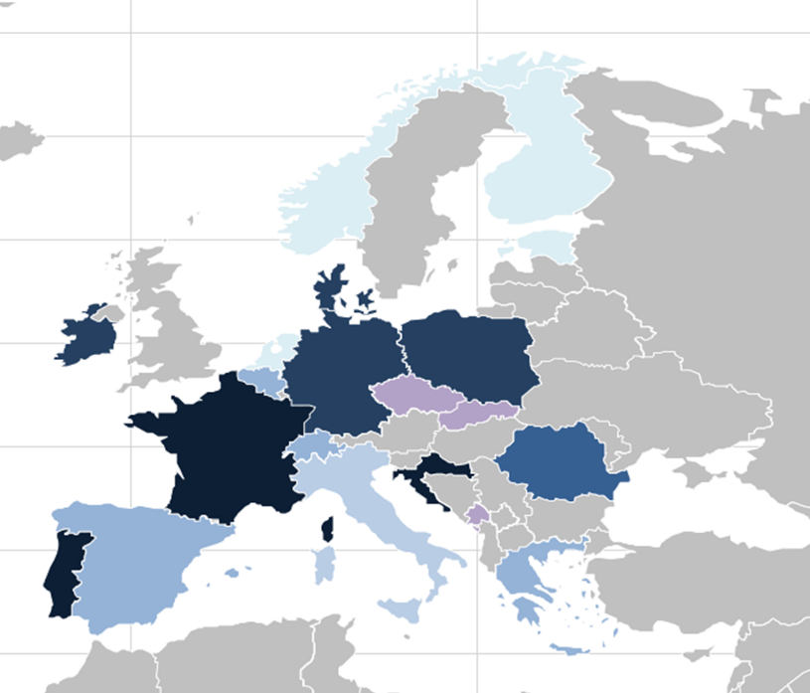

Zdroj: Kostovska (2022)[71], konzultace s představiteli příslušných zemí

**Tabulka 11: Přehled finančních povinností v členských zemích EU platných k srpnu 2022[72]**

|  |  |  |  |  |  |  |  |  |
| --- | --- | --- | --- | --- | --- | --- | --- | --- |
| **Forma finančních povinností** | **Členský stát/**  **region** | **Základ pro stanovení procentního podílu (národ./regionál. trh)** | **Procentní podíl** | **Předmět finančních povinností** | **Právní základ** | **Výjimky** | **Očekávané výnosy (pokud jsou již známé)** | **Poznámky (specifické nástroje a problémy spojené s danou regulací)** |
| **pouze přímé investice** | Belgie Německo-jazyčné společenství | výnosy (revenue) | – | Výroba a akvizice evropských děl nebo podíl a/nebo zvýraznění evropských děl v katalozích VOD služeb | Dekret o mediálních službách a uvádění v kinech z 1. 3. 2021, článek 5 ([Mediendekret](http://medienrat.be/files/Mediendekret%202021-BS-120421.pdf)). Týká se mj. podpory plurality médií, kulturní a jazykové diverzity, rovné hospodářské soutěže a rozvoje vnitřního trhu. Předpis neurčuje kalkulaci výše investiční povinnosti, to může udělat vláda. | VOD služby s nízkým obratem a/nebo sledovaností. |  |  |
| Itálie | čisté výnosy (net revenue) | 17 % do 31. 12. 2022 | Akvizice, předkup, výroba a koprodukce evropských audiovizuálních děla (hraná, animace, původní dokumenty) vyrobených nezávislými producenty. Sub-kvóty: Alespoň 50 % pro původní díla v italštině, vyrobená nezávislými producenty v posledních 5 letech. Z této sub-kvóty je alespoň pětina rezervována pro kinematografická díla v italštině, vyrobená nezávislými producenty v posledních 5 letech. Dekret předpokládá možnost zavedení dalších sub-kvót (hraná, animace, dokumenty). | Legislativní dekret 208/2021, který transponuje č. 13 směrnice AVMS ([Decreto legislativo](https://www.gazzettaufficiale.it/atto/serie_generale/caricaDettaglioAtto/originario?atto.dataPubblicazioneGazzetta=2021-12-10&atto.codiceRedazionale=21G00231&elenco30giorni=true)). Konkrétní kalkulaci určuje národní regulátor AGCOM. Dekret určuje nejen povinnosti, ale také sankce (pokuty). | VOD služby s nízkým obratem a/nebo sledovaností, nebo bez dosaženého zisku v 1 z předchozích 2 let v Itálii, nebo když jsou povinnosti nerealizovatelné či neoprávněné s ohledem na náplň VOD služby. Konkrétní kalkulaci kritérií pro výjimky určuje AGCOM. Služby, které generují alespoň 80 % čistých výnosů z lineárního vysílání, budou muset plnit povinnosti pro provozovatele TV vysílání. |  |  |
| 18 % od 1. 1. 2023 |
| 20 % od 1. 1. 2024 |
| **pouze příspěvky do fondu (levies)** | Dánsko | obrat (turnover) | 6 % (začne být vybírán od r. 2023) | Příspěvky do Dánského filmového institutu, který je použije na podporu dánského obsahu (50 % příspěvku na podporu dánských filmů, 50 % do „Public Service Pool“, který je určený vysílatelům a VOD službám, z něj jde 65 % na televizní dramatiku, 30 % na TV dokumenty, 5 % na podcasty ad. zvukovou produkci). Další sub-kvóta: 30 % celkových prostředků na podporu obsahu pro děti a mládež. | Mediální smlouva pro roky 2022–2025 ([Medieaftale for 2022-2025](https://www.regeringen.dk/aktuelt/publikationer-og-aftaletekster/medieaftale-for-2022-2025-den-demokratiske-samtale-skal-styrkes/)), která určuje rámec pro mediální politiku a kterou uzavírá vláda s politickými stranami. Formální implementace finančních povinností bude zakotvena v připravovaném Zákoně o příspěvcích pro kulturu (Cultural Contribution Act – [Kulturbidragsloven](https://ec.europa.eu/growth/tools-databases/tris/index.cfm/en/search/?trisaction=search.detail&year=2022&num=659&dLang=EN)), který zavede výběr příspěvků od r. 2023. Viz též [Zprávu od Komise k notifikaci](https://ec.europa.eu/growth/tools-databases/tris/index.cfm/en/search/?trisaction=search.detail&year=2022&num=659&mLang=CS). | Návrh zákona o příspěvcích pro kulturu předpokládá výjimku pro služby s ročním příjmem pod 2 mil. €. | Očekávaná celková výše příspěvků do DFI po zvýšení sazeb v r. 2023: 23 mil. €.  Tato částka je v komentáři k návrhu zákona vztažena k celkovému grantovém rozpočtu DFI v r. 2021 (68,5 mil. €), tedy podpoře, kterou DFI poskytuje a o kterou budou moci žádat i zahraniční provozovatelé VOD služeb. |  |
| Německo | obrat (turnover) z prodeje kinematografických děl | 1,8–2,5 % (1,8 % pro služby s roč. obratem do 20 mil. € z prodeje kinematografických filmů, 2,5 % pro služby s vyšším obratem) | příspěvek do Spolkového ústavu pro podporu kinematografie (Filmförderungsanstalt, FFA) | Zákon o podpoře filmu z 23. 12. 2016 ([Filmförderungsgesetz – FFG](https://www.gesetze-im-internet.de/ffg_2017/BJNR341300016.html)). | Příspěvky platí jen VOD služby, které komerčně exploatují kinematografická díla (SVOD, TVOD i AVOD, včetně VOD služeb provozovatelů TV vysílání). Výjimku mají VOD služby s ročními výnosy z kinematografických děl pod 500 tis. €. VOD služby se sídlem v jiné členské zemi a zaměřující se na německý trh mají výjimku, když platí srovnatelnou částku na podporu kinematografických děl v zemi, kde sídlí. | V roce 2021 činila částka vybraná celým videoprůmyslem 16 mil. €, přičemž podíl VOD služeb na prodejích video průmyslu (zahrnuje též vydavatele fyzických nosičů) činil 79 %. |  |
| Polsko | výnosy (revenue) z ceny za poskytování VOD služeb nebo příjmy z reklamy, pokud jsou v daném období vyšší | 1,5 % | příspěvek do Polského filmového institutu, který se platí čtvrtletně | Finanční povinnosti VOD služeb zavedeny jako součást podpůrného protipandemického opatření a implementovány do zákona o kinematografii z r. 2005, čl. 19 ([Ustawa o kinematografii](https://sip.lex.pl/akty-prawne/dzu-dziennik-ustaw/kinematografia-17204285)). | Mikropodniky a podniky s podílem na sledovanosti nižším než 1 % (podíl se vypočítává z celkového počtu předplatitelů služeb vysokorychlostního připojení k internetu, v r. 2020 činila prahová hodnota 77,7 tis.). | V 1. čtvrtletí 2022 vybráno 1.6 mil. € (to by odpovídalo 6,4 mil € za rok), což je o 126 tis. víc € než v předchozím čtvrtletí a o 589 tis. € více než ve stejném čtvrtletí předchozího roku. |  |
| Rumunsko | příspěvky do fondu: výnosy (revenue) z ceny za stahování děl | 3 % | příspěvek do Kinematografického fondu, administrovaného Národním filmovým centrem (každý trimestr) | Právní rámec pro příspěvky VOD služeb a implementaci AVMS směrnice tvoří [zákon 430/2021, kterým se mění audiovizuální zákon 504/2002 a nařízení vlády o kinematografii 39/2005](https://www.senat.ro/legis/PDF/2021/21L533LP.PDF). | Výnosy na rumunském trhu nižší než 65 tis. € v posledním fiskálním roce nebo podíl na sledovanosti nižší než 1 % z předplatitelů nebo ze služeb vysokorychlostního internetového připojení. |  |  |
| příspěvky do fondu: výnosy (revenue) z jednorázových transakcí nebo z předplatného VOD služeb | **4 %** | příspěvek do Kinematografického fondu, administrovaného Národním filmovým centrem (každý trimestr) |  |  |
| část stanoveného příspěvku může být převedena na přímé investice | 40 % stanoveného příspěvku jako přímá investice | filmová výroba na žádost producentů a po notifikaci Národního filmového centra, nebo přímá investice do projektů, jež byly vybrány v soutěži o přímý finanční příspěvek na výrobu a vývoj |  |  |
| **volba**  **mezi přímými investicemi a příspěvky do fondu** | Belgie Vlámské společenství | finanční povinnosti: výnosy (revenue) bez DPH | 2 % | příspěvek do Vlámského audiovizuálního fondu (Flanders Audiovisueel Fond), nebo přímé investice do koprodukce (20–50% vklad) nezávislých kvalitních vlámských seriálů (fikce, dokument nebo animace) s účastí nezávislého producenta, kdy poskytovatel VOD služby za svou investici nedostane práva k dílu – ty může odkoupit za “férovou cenu” vyjednanou s producenty | a. dekret o televizním a rozhlasovém vysílání z 27. 3. 2009 ([mediendekret](https://www.vlaamseregulatormedia.be/sites/default/files/mediadecreet_27_maart_2009_25_versie_15072022.pdf)),  b. vládní dekret o pobídkovém programu pro audiovizi, navazující na čl. 184/1 z dekretu o televizním a rozhlasovém vysílání z 27. 3. 2009 ([Besluit van de Vlaamse Regering](https://www.ejustice.just.fgov.be/cgi/article_body.pl?language=nl&caller=summary&pub_date=14-04-03&numac=2014035376)),  c. vládní rozhodnutí o účasti soukromých provozovatelů nelineárního televizního vysílání na produkci vlámských audiovizuálních děl z r 2019 ([Besluit van de Vlaamse Regering](https://www.ejustice.just.fgov.be/eli/besluit/2019/02/01/2019011088/staatsblad)) | roční obrat nižší než 500 tis. € |  |  |
| program pobídek: možnost volby mezi paušální částkou nebo částkou vypočtenou z počtu předplatitelů | paušální částka 3 mil. € nebo dle počtu předplatitelů (1,3 € za předplatitele) |
| Belgie Francouz. společenství | hrubé tržby (gross revenue) z reklamy a sponzoringu a ze služeb | 1,4–2,2 % (nižší sazby pro menší poskytovatele, vyšší pro větší VOD služby) | koprodukce nebo předkup práv k audiovizuálním dílům (seriály, dokumenty, hrané filmy), nebo příspěvek do Kinematografického a audiovizuálního centra Valonsko-bruselské federace (Centre du Cinéma et de l’Audiovisuel de la Fédération Wallonie-Bruxelles) | Dekret o audiovizuálních mediálních službách v revidované verzi z 4. 2. 2021 ([Décret relatif aux services de medias audiovisuels et aux services de partage de vidéos](https://www.ejustice.just.fgov.be/eli/decret/2021/02/04/2021020568/moniteur)), který rozšiřuje finanční povinnosti na zahraniční VOD služby zaměřující se na území Valonsko-bruselské federace. | roční hrubé tržby nižší než 300 tis. € |  |  |
| Řecko | obrat (turnover) | 1,5 % | zahraniční VOD služby zaměřující se na řecký trh: výroba nebo akvizice řeckých audiovizuálních děl (hraná, dokumentární, animovaná, nebo kulturní a vzdělávací videohry), nebo příspěvky na zvláštní účet EKOME (Národní centrum audiovizuálních médií a komunikace) na podporu řeckých producentů. VOD služby se sídlem v Řecku musí utratit 1,5 % obratu za výrobu řeckých kinematografických děl. | Zákon 4779/2021 transponující směrnici AVMS, | VOD služby s nízkým obratem nebo nízkou sledovaností dle Pokynů EK. |  |  |
| Španělsko | roční příjmy (annual income) | 5 % (6 % přímé investice pro veřejnoprávní poskytovatele VOD služeb) | financování, akvizice distribučních práv na evropská audiovizuální díla a/nebo příspěvky do Fondu na ochranu kinematografie, případně do Fondu na propagaci kinematografie a audiovize v oficiálních jazycích jiných než kastilská španělština. Sub-kvóty pro poskytovatele VOD služeb s ročním příjmem přes 50 mil. €: pro přímé investice: 70 % pro audiovizuální díla nezávislých producentů v jednom z oficiálních jazyků Španělska, z této sub-kvóty pak 15 % pro jazyky autonomních společenství a 30 % pro audiovizuální díla režírovaná nebo vytvořená ženami. 40 % z celkových investic pro kinematografická díla nezávislých producentů, při dodržení stejných jazykových kvót. Sub-kvóty pro poskytovatele VOD služeb s ročním příjmem 10–50 mil. €: 70 % pro audiovizuální díla nezávislých producentů v jednom z oficiálních jazyků Španělska. Veřejnoprávní poskytovatelé VOD služeb: 70 % pro audiovizuální díla nezávislých producentů v jednom z oficiálních jazyků Španělska, z této sub-kvóty pak 15 % pro jazyky autonomních společenství a 30 % pro audiovizuální díla režírovaná nebo vytvořená ženami. 45 % z celkových investic pro kinematografická díla nezávislých producentů, při dodržení stejných jazykových kvót, 12 % pro animaci a dokumenty. | zákon 12/2022 o audiovizuální komunikaci ([Ley 13/2022, de 7 de julio, General de Comunicación Audiovisual](https://www.boe.es/eli/es/l/2022/07/07/13)) | roční výnosy pod 10 mil. €, poskytovatelé lokálních mediálních služeb, kteří nejsou součástí celonárodní sítě |  | redefinice nezávislého producenta, vyvolala kontroverze: jednotlivci a firmy, kteří nejsou spojení s daným poskytovatelem audiovizuálních služeb, kterému poskytují dílo, ale mohou být spojení s jiným poskytovatelem - podle kritiků to bude stimulovat koprodukce mezi VOD službami a koncentrovanými španělskými poskytovateli TV vysílání, a tím vytvářet tlak na skutečné nezávislé producenty. |
| **příspěvky do fondu i přímé investice** | Chorvatsko | přímé investice: hrubé tržby (gross revenue) | 2 % + 2 % | výroba nebo akvizice chorvatských audiovizuálních děl nezávislých producentů (investice může být kumulovaná v rámci období 2 let) | zákon o elektronických médií, novela z r. 2021 ([Zakon o elektroničkim medijima](https://www.zakon.hr/z/196/Zakon-o-elektroni%C4%8Dkim-medijima)) zavádí finanční povinnosti zahraničních VOD služeb, zákon o audiovizuální činnosti ([Zakon o audiovizualnim djelatnostima](https://www.zakon.hr/z/489/Zakon-o-audiovizualnim-djelatnostima)) | roční výnosy pod 3 mil. HRK (400 tis. €) | Očekává se objem přímých investic do výroby chorvatských děl v roční výši [660 tis. €, z toho 400 tis. € má připadnout na Netflix](https://variety.com/2022/film/global/croatian-audiovisual-center-animafest-zagreb-emilija-gasic-1235292327/). | reporty o příjmech z předplatného nebo reklamy se předkládají ve formě finančních výkazů certifikovaných nezávislými auditorskými společnostmi |
| příspěvky do fondu: hrubé příjmy (gross income) z VOD služeb (annual gross income) | příspěvek do Chorvatského audiovizuálního centra (HAVC) |
| Francie | příspěvky do fondu: čistý obrat (net turnover) z exploatace kinematografických nebo audiovizuálních děl | 5,15 % (zvýšení na 15 % pro služby šířící díla s pornografickým obsahem nebo podněcující násilí) | daň vybíraná obdobným způsobem jako DPH a použitá jako příspěvek do Národního centra pro kinematografii a pohyblivý obraz (Centre national du cinéma et de l'image animée – CNC) | hlavní právní rámec:   * přímé investice: dekret 2021-793 z 22. 6. 2021 o audiovizuálních mediálních službách na vyžádání ([Décret n° 2021-793 du 22 juin 2021 relatif aux services de médias audiovisuels à la demande](https://www.legifrance.gouv.fr/jorf/id/JORFTEXT000043688681)), * daně z videa na vyžádání jako příspěvky pro CNC: daňový zákon, čl. 1609 ([Taxe sur la diffusion en vidéo physique et en ligne de contenus audiovisuels (Article 1609 sexdecies B)](https://www.legifrance.gouv.fr/codes/section_lc/LEGITEXT000006069577/LEGISCTA000020507539/#LEGISCTA000033816267))   doplňkové předpisy a dohody:   * obsah přímých investic (vč, žánrové diverzity): zvláštní úmluvy s Netflixem, Amazonem and Disney+, které uzavřel regulátor Arcom (dříve CSA) v prosinci 2021, * úprava délky kinodistribučních oken pro kinematografické filmy (pro SVOD služby: 17 měsíců namísto původních 36) * obchodní dohoda svazu francouzských kin s Netflixem: Netflix investuje alespoň 4 % francouzských výnosů do financování kinematografických děl, které budou v kinodistribuci před uvedením v katalogu Netflixu, konkrétně min. 40 mil. € do alespoň 10 francouzských a evropských kinematografických děl, alespoň 17 % finančních vstupů bude směřovat do francouzských filmů s rozpočtem 4 mil. € a méně. Netflix za tyto ústupky získal zkrácení kinodistribučního okna na 12 měsíců z původních 36. | Různé prahové hodnoty založené na ročním obratu, sledovanosti a počtu titulů, různá specifická kritéria:  Výjimky z přímých investic:   * VOD služby s čistým ročním obratem pod 5 mil. € a podílem na sledovanosti pod 0,5 % z celkové sledovanosti dané kategorie audiovizuálních služeb, * méně než 10 kinematografických nebo audiovizuálních děl v nabídce * catch-up služby   Snížené sazby video daně:   * finanční povinnosti snížené na ¼: pro služby s čistým ročním obratem pod 10 mil. € * pro nové služby * pro služby, které nabízejí audiovizuální obsah jen jako doplněk * pro služby s uživatelským obsahem | [Arcom odhaduje](https://tbivision.com/2022/04/03/new-horizons-2/), že nová úprava přinese francouzské produkci 250–300 mil. € v roce 2022, z toho jen na Netflix připadne 200 mil. €., na Amazon 40 mil. €. | specifika francouzského modelu:   * nejambicióznější a nejpropracovanější regulace (v rámci EU) ve smyslu výše příspěvků a přímých investic, zahrnuje i přímé dohody s nadnárodními VOD službami * podpora žánrové diverzity VOD obsahu: opatření proti koncentraci podpory pouze na vysokorozpočtové projekty a populární žánry (Arcom vyjednal závazky jednotlivých nadnárodních VOD služeb investovat urč. procento do animace, dokumentů atd.) * podpora nezávislých producentů, aby budovali svá vlastní portfolia a nestávali se pouhými servisními produkcemi: poskytovatelé VOD služeb nesmějí mít vlastnické podíly v nezávislých prod. společnostech a jejich držení práv k nezáv. dílům je věcně a časově omezeno (žádné koprodukční podíly, žádné distribuční mandáty, maximálně 36 měsíců exkluzivita, maximálně 72 měsíců práv celkově), * zajímavý argument pro zavedení 20% investiční povinnosti: [20% sazba odpovídá 1 % celkových investic Netflixu (17 mld €), zatímco podíl francouzských předplatitelů tvoří 4 %](https://tbivision.com/2022/04/03/new-horizons-2/). |
| přímé investice: čistý obrat (po odečtení DPH a video daně) | 20–25 % (nadnárodní VOD služby: 20 %, premium pay-TV: 18–22 %) | Akvizice, produkce a koprodukce evropských děl. Sub-kvóty: 85 % z celkových přímých investic pro díla ve francouzštině, 20 % pro kinematografická díla, ⅔ pro nezávislou audiovizuální produkci, v případě kinematografických děl ¾ pro nezávislou produkci (+ další specifikace sub-kvót dle typu služby). |
| Portugalsko | příspěvky do fondu: relevantní příjem (income) vypočítaný z reklamy nebo předplatného nebo jednorázových transakcí, nebo paušální částka | 1 %, nebo paušální částka 1 mil.  € (když není možné určit relevantní částku) | příspěvek do Portugalského institutu kinematografie a audiovize (Instituto do Cinema e do Audiovisual, ICA) | * třetí novela zákona 55/2012 o kinematografii ([Os princípios de ação do Estado no quadro do fomento, desenvolvimento e proteção da arte do cinema e das atividades cinematográficas e audiovisuais. Lei n.º 55/2012](https://dre.pt/dre/legislacao-consolidada/lei/2012-74931963)) * zákon 27/2007 o televizi  ([Lei da televisão. Lei n.º 27/2007](https://dre.pt/dre/legislacao-consolidada/lei/2007-34561375)) | Výnosy na portugalském trhu nižší než 200 tis. € v posledním roce nebo podíl na daném segmentu trhu menší než 1 %. | ICA odhaduje příjmy z příspěvků ve výši 1–1,2 mil. € ročně | 3 typy finančních povinností: kromě příspěvku do fondu a přímých investic ještě zvláštní poplatek za veřejné uvádění. |
| přímé investice: relevantní příjem (income) z předplatného nebo reklamy, nebo paušální částka | 0,5–4 % nebo sazby 0,5–4 € na jednoho předplatitele (dle velikosti příjmů VOD služeb), nebo paušální částka v rozmezí 10 tis. až 4 mil.  € | Sub-kvóty: minimálně 30 % z investic pro (ko)produkce nebo (ko)financování výroby evropských kinematografických a audiovizuálních nezávislých děl v portugalštině (portugalština není nutná u oficiálních mezinárodních koprodukcí). Nebo zvýraznění evropských děl a děl v portugalštině u VOD služeb. V případě SVOD služeb:  investice do výroby původních děl (včetně děl společností spojených s danou SVOD) – jen v portugalštině. |  |
| „poplatek za veřejné uvádění“ (exhibition fee – taxa de exibição): z příjmů z reklamy | 4 % | platí pro TV a VOD služby, které prodávají reklamní prostor, pro SVOD služby platí příspěvek 1 % z předplatného do fondu (viz výše) |  |

Další regulace jsou v současnosti (stav k lednu 2023) v procesu příprav nebo jsou revidovány stávající úpravy.

Nizozemsko zveřejnilo návrh na povinnost investovat 4 % výnosů z národního trhu do nizozemských seriálů a filmů, v estonském parlamentu je návrh na 5% příspěvky do fondu, Černá Hora připravuje povinnost 3% příspěvků do fondu, ve Finsku alternativa příspěvků a přímých investic.[73] V Belgii (Vlámsko i Valonsko) probíhají diskuse o revizi stávající regulace VOD služeb, s cílem výrazně zvýšit sazby pro finanční povinnosti. K dalším zemím, které se aktuálně připravují na zavedení finančních povinností pro zahraniční VOD služby, patří Švédsko, Slovinsko, Litva a Lotyšsko.[74]

Nečlenské země EU: Švýcarská novela filmového zákona z října 2021, která obsahuje úpravu finančních povinností pro zahraniční VOD služby, byla již schválena v referendu a k 1. 1. 2024 zavádí povinnost přímých investic do výroby nebo alternativně odvody do veřejných fondů ve výši 4 % z výnosů na národním trhu.

Česká republika společně se Slovenskem je v roce 2022 jedinou členskou zemí, která má finanční povinnosti platné pouze pro domácí VOD služby.

Analýza zahraničních příkladů

1. **Převládá kombinace povinnosti přímých investic a příspěvků do fondů.**

Z výše uvedeného přehledu vyplývá, že většina členských zemí již nějakou formu finančních povinností pro zahraniční VOD služby zavedla nebo je v současnosti zavádí. Z členských zemí (resp. regionů – viz případ Belgie), které zavedly nějakou formu finančních povinností, menšina zavedla buďto pouze povinnost přímých investic (2), nebo pouze povinnost příspěvků do veřejných fondů (4), zatímco většina nějakým způsobem kombinuje povinnost přímých investic s povinností příspěvků do veřejných fondů (7, resp. 8 při započítání Švýcarska jako nečlenské země).

1. **Sazby pro přímé investice jsou výrazně vyšší než sazby pro příspěvky do fondů.**

Prostý aritmetický průměr pro sazby finančních povinností zavedené v členských zemích k listopadu 2022 činí 7,1 %. Průměrná hodnota sazby příspěvků do fondů pak činí 3,1. Takto vypočítané hodnoty ale mohou sloužit jen jako pomocné vodítko, protože nereflektují rozdíly ve velikosti a vyspělosti audiovizuálních průmyslů jednotlivých zemí ani rozdíly v definici základu pro výpočet povinností a zahrnují i sazby společné pro přímé investice a pro příspěvky do fondů (kdybychom se např. u první hodnoty omezili na sazby výhradně pro přímé investice, byla by výrazně vyšší).

V dalším kroku analýzy je proto potřeba vyloučit extrémy, tedy především země s výrazně větším, vyspělejším audiovizuálním průmyslem, tedy Francii, Itálii a Německo. Německo a Francie jsou navíc odlišné i tím, že systém finančních povinností pro zahraniční mediální služby zavedly ještě před schválením evropské směrnice o audiovizuálních mediálních službách, a proto mají řadu specifických národních znaků. Vyloučit je třeba také extrémy mezi menšími zeměmi: Dánsko zavedlo nejvyšší sazbu příspěvků do fondu 6 %, Řecko a Portugalsko naopak jen 1 %. Polsko zavedlo povinnost příspěvků v rámci balíčku pomoci během pandemie covid-19, tedy jako svého druhu provizorium, které bylo posléze prodlouženo. Omezíme-li se na menší země s méně vyspělým audiovizuálním průmyslem, nabízí se příklady Chorvatska a Portugalska, které kombinují příspěvky do fondů s přímými investicemi.

Neméně užitečným vodítkem jsou výsledky prvních vyhodnocení již zavedených systémů finančních povinností a jednání o jejich reformě. Země, které dopady finančních povinností vyhodnotily a již provedly nebo provádějí jejich reformu, tedy Dánsko a Belgie (Vlámské společenství), se shodují na potřebě zvýšení sazeb, které byly v první vlně implementace příliš nízké. Dánsko zvýšilo sazbu příspěvku na 6 %, regulátor Vlámského společenství usiluje o vyšší sazbu přímých investic.

Obecně lze říci, že povinnost přímých investic slouží k podpoře rozvoje lokálních průmyslů, zvláště pak producentských firem, zatímco povinnost příspěvků do veřejných fondů slouží k posílení udržitelnosti veřejného financování audiovize.

1. **Země revidující již zavedené finanční povinnosti usilují o zvýšení sazeb.**

V rámci konference “Regulating Global Streaming Platforms in the Small-Nation Context: Mission (Im)Possible?” (Kodaň, 1. 12. 2022), na které se sešli zástupci fondů a producentů z malých evropských zemí k diskusi o implementaci odst. 2 čl. 13 směrnice AVMS, se ukázalo, že převládají názory o nutnosti zvýšit již zavedené sazby finančních povinností, respektive o jejich příliš nízké výši (konkrétně to platí např. pro Belgii, Chorvatsko, Portugalsko). Podobné závěry plynou z průběžných expertních konzultací se zahraničními experty a s vedením asociace evropských audiovizuálních fondů, která průběžně monitoruje proces implementace směrnice AVMS (EFAD – European Film Agency Directors Association). Pokud by tedy implementace v ČR měla vzít v úvahu zkušenosti srovnatelných menších zemí EU, které již finanční povinnosti zavedly a nyní je vyhodnocují, měla by směřovat spíše k mírnému zvýšení oproti stávajícímu průměru nebo oproti menším zemím s podobně vyspělým audiovizuálním průmyslem, což platí především pro přímé investice.

Z aktuálně probíhajících evaluací a také ze srovnávacích mezinárodních analýz a diskusí vyplývá, že žádná z menších zemí, rozvojem audiovizuálního trhu srovnatelných s ČR, v současnosti nemá zavedený systém regulace, který by byl příslušnými národními regulátory považován za dostatečně efektivní, aby připadal v úvahu jako vzor k přímému převzetí.

Závěr ze srovnávací analýzy je tedy takový, že z existujících vzorů je třeba vybrat dílčí funkční prvky odpovídající velikosti a rozvinutosti domácího trhu a že povinnost přímých investic by měla být stanovena mírně výše než povinnost příspěvků do fondu.

Vyhodnocení navržených podvariant

*Varianta i – zpoplatnění VOD platforem ve výši 2 % a povinnost další 1,5 % investovat do nabývání práv k užití nebo do výroby českých audiovizuálních děl nebo audiovizuálních děl s původní jazykovou verzí v českém jazyce;*

*Varianta ii – zpoplatnění VOD platforem ve výši 2 % a možnost buď další 1,5 % investovat do nabývání práv k užití nebo do výroby českých audiovizuálních děl nebo audiovizuálních děl s původní jazykovou verzí v českém jazyce nebo je formou příspěvku odvést do Fondu (tj. krajní scénář odvod 3,5 % do Fondu);*

*Varianta iii – zpoplatnění VOD platforem ve výši 2 % a povinnost další 1,5 % investovat do nabývání práv k užití nebo do výroby českých audiovizuálních děl nebo audiovizuálních děl s původní jazykovou verzí v českém jazyce; s možností polovinu poplatku převést do PI (tj. krajní scénář 1% odvod na poplatku a 2,5 % investovaná do PI);*

*Varianta iv – zpoplatnění VOD platforem ve výši 2 % při současné povinnosti přímých investic ve výši 3 % / 5 % / 7 %.*

Tabulka 12: Porovnání pozitiv a negativ PI

|  |  |
| --- | --- |
| **Výhody PI** | **Nevýhody PI** |
| Prospěšné pro domácí audiovizuální průmysl a potenciálně i kulturu:   * Nadnárodní VOD služby budou lépe integrovány do systému financování a výroby české audiovize, což by mělo vést k jejich odpovědnějšímu chování vůči domácím aktérům (zájem na rozvoji domácích talentů, producentských firem i veřejných institucí) a kulturním zdrojům (zájem na maximálním využití české kultury pro tvorbu mezinárodně šiřitelných audiovizuálních děl). * Rozvoj sektoru nezávislé audiovizuální produkce, podpora jeho odolnosti a udržitelnosti s ohledem na trend růstu VOD služeb a stagnace nebo poklesu tradičních forem audiovizuální distribuce (kina, TV, fyzické nosiče). * Navýšení celkových investic do domácí audiovizuální tvorby a výrobních rozpočtů jednotlivých děl zvýší jejich technickou kvalitu a potenciálně i uměleckou hodnotu (např. v oblasti scenáristiky, scénografie a speciálních vizuálních efektů). * Rozvoj přeshraniční cirkulace: lepší přístup k celosvětovým distribučním sítím a marketingová podpora původního českého obsahu nadnárodních VOD služeb (narozdíl od teritoriálně omezené distribuce v případě akvizic) posílí přeshraniční šíření a propagaci české kultury. * Přenos znalostí a špičkových technologií zvýší profesionalitu, inovativnost a mezinárodní konkurenceschopnost českých producentů a tvůrců, a tím i potenciál pro jejich širší mezinárodní spolupráci a uplatnění. * Navýšení jednorázových i dlouhodobých příjmů producentských firem, které zvýší jejich schopnost vyvíjet a vyrábět mezinárodně konkurenceschopná díla (pokud bude zachován princip dělby práv nebo výnosů mezi poskytovateli mediálních služeb a nezávislými producenty). * Rozvoj kulturní rozmanitosti: seriálové produkce a žánrů, které dosud v české audiovizi zůstávají potlačeny (např. sci-fi, fantasy a obsah pro mladé dospělé). * Nástroj vnitřních kvót umožní vyvážit autonomii rozhodování soukromého investora v rámci dané povinnosti s veřejným zájmem na rozvoji národního kulturního dědictví a producentsko-tvůrčí základny (viz např. kvóta na současná česká díla s účastí nezávislého producenta). | * Kontrolovatelnost = AZ (kontrolní orgán musí mít finanční/účetní znalost, pokud se nechce spolehnout pouze na informace v poplatkovém přiznání/čestném prohlášení apod.; kontrola musí probíhat na místě, časová náročnost je značná); nicméně u zahraničních subjektů lze na základě zkušeností z jiných zemí očekávat dostatečnou „mravní integritu“, tzn. že při plnění a reportování o plnění finančních povinností nebudou podvádět. * Výběr cílů přímých investic je mimo kontrolu veřejných institucí, a proto se může stát, že jejich výsledkem budou audiovizuální díla s nižší kulturní hodnotou nebo se slabým vztahem k české kultuře. Toto lze řešit zavedením tzv. vnitřních kvót (např. určité procento pro novější díla mluvená v českém jazyce). * Na malých a méně rozvinutých audiovizuálních trzích typu České republiky lze očekávat, že velcí poskytovatelé nadnárodních VOD služeb budou mít tendenci vyhýbat se investicím do výroby původních děl v národním jazyce a preferovat díla v jazycích větších zemí, případně akvizice nebo investice do různých podpůrných činností (vzdělávání, festivaly apod.). Proto je záhodno doplnit vymezení povinnosti o tzv. vnitřní kvóty (např. procentuální podíl pro nová původní díla v českém jazyce a v jejich rámci ještě díla vyrobená českými nezávislými výrobci). * Ze zahraniční praxe je známo, že nadnárodní VOD služby mají v rámci své lokální produkce snahu kontrolovat kompletní práva k užití a záznamu původních lokálních audiovizuálních děl výměnou za jejich plné financování paušální částkou v režimu tzv. servisní produkce. To na jedné straně vede ke komfortu a finanční jistotě na straně lokálního výrobce, na druhé straně to omezuje možnost téhož výrobce samostatně dílo prodávat (např. do kinodistribuce a TV vysílání) a profitovat z jeho úspěchu, a tím si zajistit dlouhodobější příjmy a prostředky k rozvoji. Výrobce je tak de facto redukován na dodavatele služeb a ztrácí svou nezávislost, pokud tuto chápeme jako podmíněnou podílem na právech a výnosech. Národní implementace by proto měla myslet i na ochranu nezávislosti nezávislého výrobce např. tím, že posílí jeho zákonnou definici. |

Na základě výše uvedeného vyhodnocení přijímáme variantu zavedení povinnosti PI oproti zachování současného stavu.

Varianta i/ přináší nejvyšší míru právní jistoty, jak na straně Fondu, tak na straně subjektů plnících uloženou povinnost. Na druhou stranu nezohledňuje specifika jednotlivých povinných subjektů, rozdílné vlastnosti jimi poskytovaných služeb, jiné obchodní modely apod.

Proto byly po konzultacích navrženy Varianta ii a Varianta iii. Obě varianta ponechávají dotčený stranám větší volnost. U Varianty ii může strana poskytující VOD službu odvést vyšší poplatek Fondu, pokud nebude chtít do svého katalogu zařadit taková AV díla, aby splnila povinnost PI. U Varianty iii bude moci naopak „ukrojit“ z odvodu Fondu a polovinu z poplatku přidat do přímých investic.

Varianta iv je obdobou první varianty, avšak s vyšším procentem PI. Při konzultacích byla protistranami chápána jako varianta maximalistická, co se týče výše povinnosti, i když výše navržených procent pro PI se neodchyluje od procent uvedených v Tabulce 11 s přehledem finančních povinností v zemích EU.

Následující obrázek ukazuje odhadovaný celkový objem povinných přímých investic pro jednotlivá procenta ve výše uvedených variantách na základě dat Ampere Analysis.

Obrázek 37: Predikce objemu přímých investic z 1,5 - 7 % výnosů SVOD v ČR (v mil. Kč)

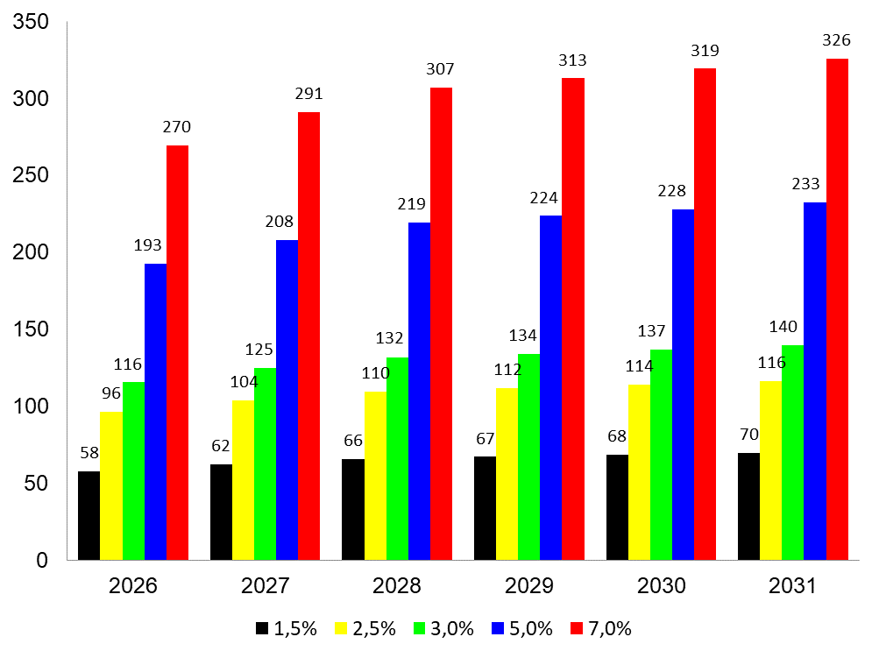

Zdroj: vlastní výpočty dle Ampere Analysis

Pro srovnání uvádíme i tabulku predikující výdaje na obsah v ČR nejvýznamnějšími subjekty na českém trhu.

Obrázek 38: Predikce výdajů na obsah v ČR (v mil. Kč)

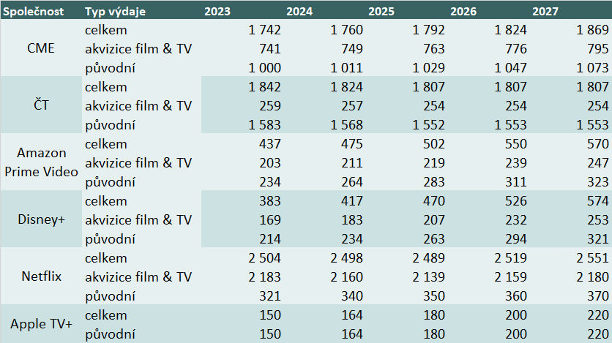

Zdroj: Ampere Analysis, vlastní přepočet na CZK

Protože na základě dostupných dat a kvantitativního hodnocení nelze rozhodnout o nejvhodnější variantě, volíme po dohodě s účastníky trhu kombinaci Variant ii a iii. Povinný subjekt tak bude moci odvést 2 % z výnosů Fondu a 1,5 % vložit do přímých investic. Nebo se bude moci rozhodnout až polovinu ze 2 % (tj. 1 %) odvést Fondu a zbývající část převést na PI, tj. investovat celkem 2,5 %. Nebo, pokud nebude chtít uplatnit PI, pak bude moci celých 3,5 % odvést Fondu.

Obrázek 39: Přímé investice 1,5 % z výnosů vybraných SVOD služeb na českém trhu s predikcí do roku 2027 (mil. Kč)

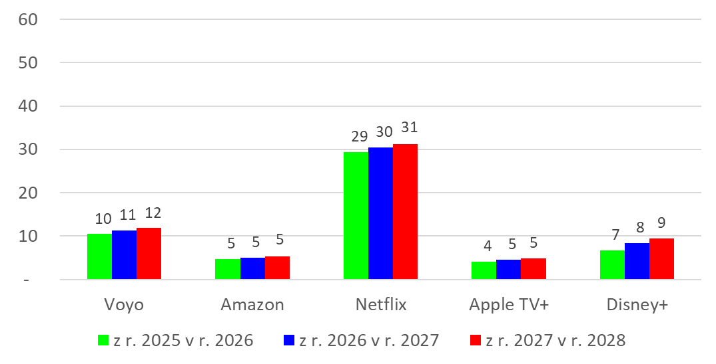

Zdroj: Ampere Analysis, vlastní přepočet na CZK

Obrázek 40: Přímé investice 2,5 % z výnosů vybraných SVOD služeb na českém trhu s predikcí do roku 2027 (mil. Kč)

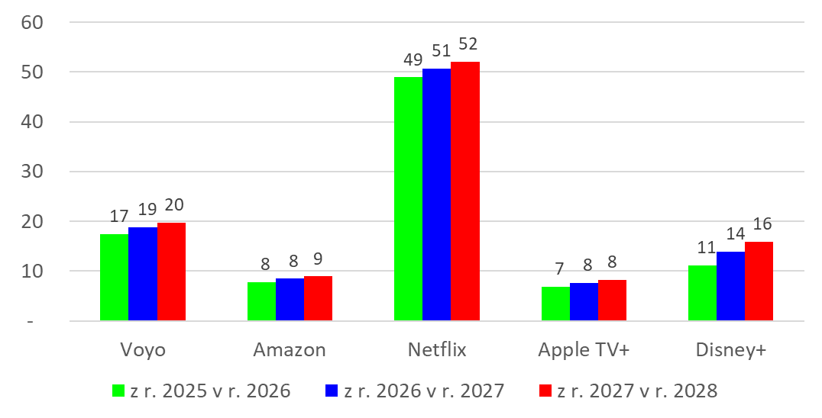

Zdroj: Ampere Analysis, vlastní přepočet na CZK

Při zohlednění predikovaných výnosů a příslušných podílů přímých investic lze modelovat dopady na českou audiovizi, které by odpovídaly hypotetickým audiovizuálním dílům vyrobeným jednotlivými VOD službami. Vezmeme-li jako východisko výrobní rozpočet epizody české televizní minisérie ve výši minimálních výdajů v pobídkovém systému (7,5 mil. Kč na epizodu), mohl by například Netflix svou investiční povinnost v celkové výši 30 mil. Kč (až příp. 51 mil. Kč) splnit výrobou 4 (resp. 7) epizod, Voyo by mohlo splnit svou povinnost v celkové výši 11 mil. Kč (až příp. 19 mil. Kč) výrobou 2 (resp. 3) epizod.

Výjimky z finančních povinností pro malé VOD služby

Směrnice AVMS počítá s ochranou malých VOD služeb ve formě výjimek z finančních povinností, aby byla zachována rozmanitost kulturní nabídky i poskytovatelů na trhu a také aby se nadměrně nezvyšovaly bariéry pro vstup nových podniků na trh. Za tímto účelem vydala Evropská komise zvláštní pokyny, které navrhují metodu stanovení prahových hodnot. Tyto Pokyny Evropské komise k článku 13 směrnice AVMS[75] předpokládají, že výjimky budou definovány na základě a) nízkého obratu, b) nízké sledovanosti, přičemž dávají členským zemím značnou míru svobody ve volbě prahových hodnot pro definici nízké sledovanosti a obratu. Dovolují cílové regulující zemi zvolit nižší prahovou hodnotu obratu pod doporučených 2 mil. eur (odpovídající evropské definici mikropodniku), což je důležité zvláště v případě menších zemí, kde by pod výjimku mohly spadnout i větší komerční služby. Z přehledu národních implementací plyne, že prahové hodnoty ročního obratu se pohybují mezi 65 tis. eur (Rumunsko) a 10 mil. eur (Španělsko), přičemž menší země je mají spíše nižší. Některé země se spokojí s formulací, že výjimka platí pro služby s nízkým obratem nebo sledovaností dle Pokynů EK, přičemž konkrétní hodnoty jsou stanoveny regulátorem. Z konzultací s českými poskytovateli nekomerčních VOD služeb zaměřených na umělecký nebo dokumentární film plyne, že horní hranice mezi malou (převážně nekomerční) a střední komerčně zaměřenou VOD službou na domácím trhu se pohybuje mezi 10 a 30 tis. měsíčních předplatitelů, ale že je při stanovení prahové částky také třeba vzít v úvahu různé formy předplatného a bonusů.

Čistě praktickým argumentem pro zavedení výjimky jsou vysoké administrativní náklady u poplatníka i Fondu v porovnání s přínosy. Při předpokladu počtu uživatelů v řádech tisíců s přístupem ke službě za 200 Kč by se jednalo o desetitisícové částky, které by měly být odvedeny.

***Náklady*** ***VARIANTY A3: Změny ve výběru audiovizuálních poplatků***

Výše vybrané varianty jsou spojeny se vznikem nové administrativní zátěže:

* Fond
  + navýšení počtu úvazků na zpracování poplatkových přiznání nových subjektů – pro snížení celkového nárůstu administrativní zátěže se navrhuje snížit frekvenci podávání poplatkových přiznání kin ze čtvrtletí na kalendářní rok.
  + navýšení počtu úvazků na výkon agendy spojené s přímými investicemi – agendu bude vykonávat Fond; zvažována byla i varianta, že by agendu vykonávala RRTV, nicméně ta nemá k výkonu této agendy příslušné kompetence, neboť ty jsou navázané primárně na licenční agendu.

Předpokládá se, že nové úkony si vyžádají 2 FTE (2,7 mil. Kč). Součástí výkonu agendy bude vedení evidence, identifikace zahraničních subjektů, které budou dle zákona subjekty povinnými, kontrola plnění povinností a vymáhání apod.

* Subjekty povinné k odvodu audiovizuálních poplatků; k realizaci povinného objemu přímých investic – AV poplatky, PI.

Tyto částky se samozřejmě objeví na druhé straně v přínosech pro Fond.

***Přínosy*** ***VARIANTY A3: ZMĚNY VE VÝBĚRU AUDIOVIZUÁLNÍCH POPLATKŮ***

* Fond – Kvantitativně na straně Fondu prostředky odvedené povinnými subjekty.
* Částka výběru poplatků se zrcadlově odrazí v dostupných prostředcích pro podporu AVD – tato skutečnost je začleněna do nákladů/přínosů v kapitole A.1
* Částka výběru poplatků se ve variantě B.2 (bude teprve řešena – viz kapitola *Varianta B1.2*) odrazí násobkem dostupných prostředků pro filmové pobídky – tato skutečnost však bude začleněna do nákladů/přínosů v kapitole B1.2.
* Přímé investice výrazně prospěšné pro domácí audiovizuální průmysl a potenciálně i kulturu obecně. Více viz Tabulka 12 uvádějící porovnání pozitiv a negativ PI.

Tabulka 13: Porovnání výstupů Variant

|  |  |  |  |  |  |  |
| --- | --- | --- | --- | --- | --- | --- |
| **AV poplatky** | **2026** | **2027** | **2028** | **2029** | **2030** | **2031** |
| ***Varianta 0:*** |  |  |  |  |  |  |
| Kina (1 %) | 18 791 760 | 19 167 595 | 19 550 947 | 19 941 966 | 20 340 805 | 20 747 621 |
| Kabely/satelity (1 %) | 28 115 093 | 28 677 395 | 29 250 943 | 29 835 962 | 30 432 681 | 31 041 334 |
| TV reklama (2 % nebo 150 tis. Kč) | 150 000 000 | 150 000 000 | 150 000 000 | 150 000 000 | 150 000 000 | 150 000 000 |
| VOD (jen domácí subjekty 0,5 %) | 1 905 081 | 1 943 182 | 1 982 046 | 2 021 687 | 2 062 121 | 2 103 363 |
| **Celkem AV poplatky** | **198 811 933** | **199 788 172** | **200 783 935** | **201 799 614** | **202 835 606** | **203 892 319** |
| ***Varianta A3.1:*** |  |  |  |  |  |  |
| Kina (1 %) | 18 791 760 | 19 167 595 | 19 550 947 | 19 941 966 | 20 340 805 | 20 747 621 |
| Kabely/satelity (1 %) | 28 115 093 | 28 677 395 | 29 250 943 | 29 835 962 | 30 432 681 | 31 041 334 |
| TV reklama (2 % nebo 150 tis. Kč) | 150 000 000 | 150 000 000 | 150 000 000 | 150 000 000 | 150 000 000 | 150 000 000 |
| VOD (domácí i zahraniční subjekty 2 %) | 77 024 000 | 83 180 000 | 87 704 000 | 89 458 080 | 91 247 242 | 93 072 186 |
| **Celkem AV poplatky** | **273 930 853** | **281 024 990** | **286 505 890** | **289 236 007** | **292 020 728** | **294 861 142** |
| ***Varianta A3.2:*** |  |  |  |  |  |  |
| Kina (2 %) | 37 583 520 | 38 335 190 | 39 101 894 | 39 883 932 | 40 681 610 | 41 495 243 |
| Kabely/satelity (2 %) | 56 230 186 | 57 354 790 | 58 501 885 | 59 671 923 | 60 865 362 | 62 082 669 |
| TV reklama (2 % nebo 150 tis. Kč) | 150 000 000 | 150 000 000 | 150 000 000 | 150 000 000 | 150 000 000 | 150 000 000 |
| VOD (domácí i zahraniční subjekty 2 %) | 77 024 000 | 83 180 000 | 87 704 000 | 89 458 080 | 91 247 242 | 93 072 186 |
| **Celkem AV poplatky** | **320 837 706** | **328 869 980** | **335 307 779** | **339 013 935** | **342 794 214** | **346 650 098** |
| **PI VOD (dom. i zahr. subjekty 1,5 %)** | **57 768 000** | **62 385 000** | **65 778 000** | **67 093 560** | **68 435 431** | **69 804 140** |
| ***sMAX_popl***  *(krajní případ, kdy by VOD odvedly 3,5 % jen na poplatku)* |  |  |  |  |  |  |
| Kina (2 %) | 37 583 520 | 38 335 190 | 39 101 894 | 39 883 932 | 40 681 610 | 41 495 243 |
| Kabely/satelity (2 %) | 56 230 186 | 57 354 790 | 58 501 885 | 59 671 923 | 60 865 362 | 62 082 669 |
| TV reklama (2 % nebo 150 tis. Kč) | 150 000 000 | 150 000 000 | 150 000 000 | 150 000 000 | 150 000 000 | 150 000 000 |
| VOD (domácí i zahraniční subjekty 3,5 %) | 134 792 000 | 145 565 000 | 153 482 000 | 156 551 640 | 159 682 673 | 162 876 326 |
| **Celkem AV poplatky** | **378 605 706** | **391 254 980** | **401 085 779** | **406 107 495** | **411 229 645** | **416 454 238** |
| **PI VOD (dom. i zahr. subjekty 0 %)** | **0** | **0** | **0** | **0** | **0** | **0** |
| ***SSTRED***  *(Případ, kdy by VOD odvedly 1,5 % na poplatku a 2 % daly do PI)* |  |  |  |  |  |  |
| Kina (2 %) | 37 583 520 | 38 335 190 | 39 101 894 | 39 883 932 | 40 681 610 | 41 495 243 |
| Kabely/satelity (2 %) | 56 230 186 | 57 354 790 | 58 501 885 | 59 671 923 | 60 865 362 | 62 082 669 |
| TV reklama (2 % nebo 150 tis. Kč) | 150 000 000 | 150 000 000 | 150 000 000 | 150 000 000 | 150 000 000 | 150 000 000 |
| VOD (domácí i zahraniční subjekty 1,5 %) | 57 768 000 | 62 385 000 | 65 778 000 | 67 093 560 | 68 435 431 | 69 804 140 |
| **Celkem AV poplatky** | **301 581 706** | **308 074 980** | **313 381 779** | **316 649 415** | **319 982 403** | **323 382 052** |
| **+ PI VOD (dom. i zahr. subjekty 2 %)** | **77 024 000** | **83 180 000** | **87 704 000** | **89 458 080** | **91 247 242** | **93 072 186** |
| ***sMIN_popl***  *(1 % poplatek, zbytek 2,5 % PI = max. PI)* |  |  |  |  |  |  |
| Kina (2 %) | 37 583 520 | 38 335 190 | 39 101 894 | 39 883 932 | 40 681 610 | 41 495 243 |
| Kabely/satelity (2 %) | 56 230 186 | 57 354 790 | 58 501 885 | 59 671 923 | 60 865 362 | 62 082 669 |
| TV reklama (2 % nebo 150 tis. Kč) | 150 000 000 | 150 000 000 | 150 000 000 | 150 000 000 | 150 000 000 | 150 000 000 |
| VOD (domácí i zahraniční subjekty 1 %) | 38 512 000 | 41 590 000 | 43 852 000 | 44 729 040 | 45 623 621 | 46 536 093 |
| **Celkem AV poplatky** | **282 325 706** | **287 279 980** | **291 455 779** | **294 284 895** | **297 170 593** | **300 114 005** |
| **+ PI VOD (dom. i zahr. subjekty 2,5 %)** | **96 280 000** | **103 975 000** | **109 630 000** | **111 822 600** | **114 059 052** | **116 340 233** |

Obrázek 41: Porovnání scénářů a možných odvodů AV poplatků do Fondu versus výše PI

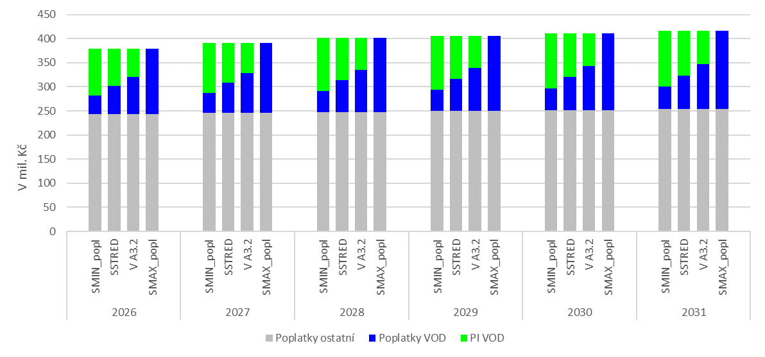

**Varianta** **A4: Optimalizace procesu výběru projektů – Experti**

Experti jsou poradním orgánem Rady Fondu, pro kterou vypracovávají analýzy k žádostem podaným ve všech okruzích. Účelem expertní analýzy je analyzovat projekt, a to jak z pohledu obsahového, tak pohledu ekonomického, tedy expert o podpoře nerozhoduje, ale vytváří kvalifikovaný podklad pro odborné posouzení obsahu a ekonomické stránky projektu, který žádá o podporu. Expertní analýzy slouží jako podklad pro členy Rady. Kancelář Fondu zajišťuje ke každé žádosti o podporu kinematografie 2 expertní analýzy. Rada si může vyžádat další expertní analýzu. O podpoře kinematografie rozhoduje vždy Rada, která srovnává všechny žádosti dané výzvy, zatímco expert vypracovává analýzu pouze k jeho, losem určenému, projektu (jednomu či více podle velikosti výzvy).

Jmenování expertů a předpoklady pro výkon funkce – Kancelář Fondu vyzve profesní organizace, aby navrhly experty pro každý jednotlivý dotační okruh. Návrhy se podávají Fondu, který je předá ministrovi. Expertem může být fyzická osoba, která je plně svéprávná, bezúhonná, je uznávanou osobností v oblasti kinematografie a má zkušenosti s činnostmi, jejichž podpora je předmětem dotačního okruhu, za který je navržena, a nebyla v posledních 3 letech odvolána z funkce experta[76]. Na základě návrhů a na doporučení Rady ministr experty jmenuje. Kancelář Fondu vytvoří ze jmenovaných expertů seznam, který zveřejní způsobem umožňujícím dálkový přístup.

Expertovi náleží za vypracování expertní analýzy odměna ve výši 2 000 Kč bez DPH. Experti nejsou zaměstnanci Fondu a expertní analýzy vypracovávají na základě smlouvy o dílo nebo jiné smlouvy.

Na konci roku 2020 měl Fond 112 aktivních expertů. Řada z nich zpracovává analýzy v několika okruzích či pro několik kategorií filmů.

**Důvody pro změny ve funkci experta a v expertních analýzách**

Funkce experta byla zavedena v roce 2013 tehdy zcela novým zákonem o audiovizi a oproti původnímu systému podpory Státního fondu ČR pro podporu a rozvoj české kinematografie to byl krok žádoucí, zajišťující zpětnou vazbu žadateli a podklad pro členy Rady především tam, kde některý člen Rady nebyl v dané oblasti expertem (např. radní scénárista dostal podklad od odborníka na technologii kin).

V prvních letech Fondu bylo na experty nominováno velké množství vynikajících profesionálů a jejich analýzy měly vysokou kvalitu. Tato situace se však časem (kolem roku 2016) změnila. S nárůstem objemu finančních prostředků na podporu kinematografie a počtu žádostí začali experti zpracovávat větší množství analýz, nikoli pouze jednu. Vzhledem k tomu, že se rozhodovalo losem, nemohl se expert dopředu vymanit ze svých závazků, častěji docházelo ke střetu zájmů, což v konečném důsledku znamenalo nevypracování posudku.

Současně se začal zvětšovat odstup mezi členy Rady a experty. Zatímco Rada musí rozhodovat o všech žádostech doručených v rámci výzvy a vidí věc z širšího pohledu, experti mají hlubší znalost jedné žádosti (nikoli všech). Pohled radních a expertů se v řadě rozhodnutí lišil, což vyvolávalo komunikační střety mezi žadatelem, experty a Radou. Po řadě drobných úprav Rada v ojedinělých případech přistoupila k vytvoření komise expertů pro celou výzvu nebo k oslovení jediného experta. Tento systém se stal inspirací pro novelu.

Je také nutné upravit proces rozhodování tak, aby byli do systému vztaženi aktivní profesionálové. Ani v Radě, ani mezi experty není příliš aktivních profesionálů. Důvodem je vedle časového vytížení střet zájmů. Nový systém umožní profesionálům skloubit pracovní povinnosti a závazky s etickým kodexem a dalšími opatřeními proti střetu zájmů. Expert nebude hodnotit výzvy dle losu v rámci výzev v celém okruhu (často i několika okruzích), ale bude povolán Radou/představenstvem k jednotlivým výzvám. Zároveň tak dojde k rozšíření okruhu hodnotitelů, což odpovídá diverzifikaci podporovaného obsahu z hlediska cílových skupin, žánrů, druhů filmu a dalších specifik současné AV produkce.

Varianta A4 tak navrhuje následující:

* Stanovit místo jednoho experta, hodnotícího pouze několik žádostí, pro každou výzvu jinou skupinu odborníků.
* Odborníci budou vybíráni z řad uznávaných osobností, které mají zkušenosti z oblasti audiovize, navržených profesními organizacemi.
* Ze seznamu odborníků představenstvo sestaví pro každou výzvu k podávání žádostí o podporu audiovize skupinu odborníků, která má nejméně 3 členy a 3 náhradníky. Docílí se tak toho, že aktivně činný filmový profesionál bude s dostatečným předstihem vědět, kdy a jakou výzvu (celou) bude hodnotit. Zároveň záměrem tohoto je sladit přiřazení odborníků s typem výzvy, tedy například aby o animaci zpracovávali hodnocení animátoři a nikoli odborníci na film hraný, ať již producent nebo režisér atp.
* Skupina odborníků sestavená pro konkrétní výzvu v KK vyplní tvůrčí a realizační text takovým způsobem, aby bylo zřejmé, zda projekt splňuje konkrétní SMART kritéria pro udělení podpory. Poté seřadí projekty od nejlepšího po nejhorší.
* Pokud Rada s hodnocením projektů ze strany skupiny odborníků nebude souhlasit, musí napsat oponenturu ve všech bodech kritérií a zdůvodnit, proč je jiného názoru než skupina odborníků.
* Faktickým důvodem pro odmítnutí může být především nesoulad s KRA. KRA je v podstatě požadavek státu na to, kam chce směřovat a na co chce veřejnou podporu vynakládat. KRA by měla být nadřazena subjektivnímu vkusu vybraných osob. Jde o objektivní nástroj státu, jehož obsah vyplývá z celkové evaluace stavu a vývoje audiovize a který přichází s opatřeními k eliminaci nežádoucích jevů.
* Rada pak bude moci kvalifikovaně posoudit jednotlivé žádosti a expertní posudky a definitivně rozhodnout o podpoře. Rada bude také určovat výši finančních prostředků, kterou žadatel získá. Dojde tedy samozřejmě k posílení pozice expertů, ale zároveň zůstane zajištěn transparentní proces hodnocení s jasně vymezenými pravomocemi a odpovědností.

Porovnání současného a navrhovaného stavu pro názornost graficky ukazují následující obrázky.

Obrázek 42: Současný stav

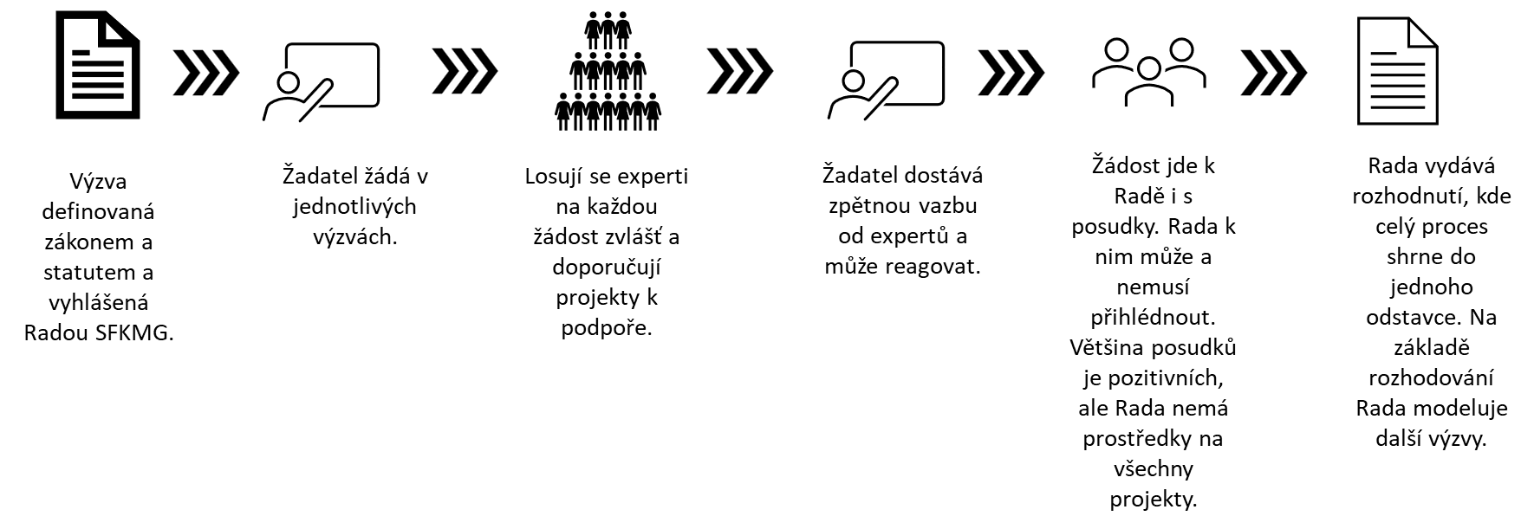

Obrázek 43: Stav po novele

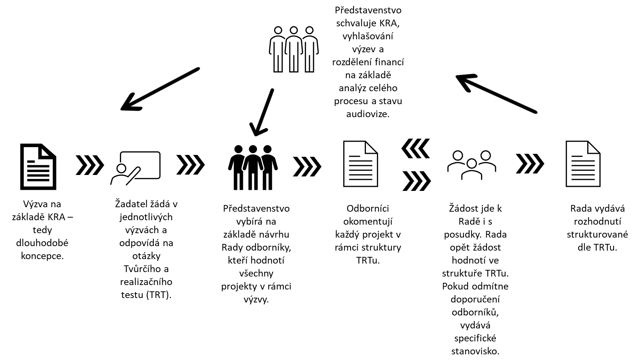

***Náklady*** ***VARIANTY A4: OPTIMALIZACE PROCESU VÝBĚRU PROJEKTŮ – EXPERTI***

* Přírůstek nákladů na straně expertů, nově odborníků – V současnosti Kancelář Fondu zajišťuje ke každé žádosti o podporu kinematografie 2 expertní analýzy. V roce 2022 bylo celkem podaných 624 žádostí (Tabulka 3); tj. náklady na experty mohly činit 624 * 2 * 2 000 Kč = 2,5 mil. Kč. Dle nové varianty A4 bude představenstvo ze seznamu odborníků sestavovat pro každou výzvu k podávání žádostí o podporu skupinu odborníků, která bude mít nejméně 3 členy. Tj. při předpokladu výše odměny 1 500 Kč za posudek a 720 žádostí lze náklady odhadnout na 720 * 3 * 1 500 Kč = 3,2 mil. Kč. Přírůstek by tak při těchto předpokladech po zaokrouhlení činil 800 tis. Kč.
* Hodnocení odborníků je financováno z příjmů z žadatelských poplatků, které jsou právě z tohoto důvodu zvyšovány.

***Přínosy*** ***VARIANTY A4: OPTIMALIZACE PROCESU VÝBĚRU PROJEKTŮ – EXPERTI***

* Kvalitativní přínosy plynoucí z lepšího fungování systému

**Varianta A5: Změna správních poplatků**

Žadatelé o filmovou pobídku, o podporu či o změny rozhodnutí o podpoře kinematografie jsou při podání žádosti povinni uhradit správní poplatek.

Výši poplatků stanovuje zákon č. 634/2004 Sb., o správních poplatcích, ve znění pozdějších předpisů, položka 67a.

**Tabulka 14: Výše správních poplatků 2021**

|  |  |  |  |
| --- | --- | --- | --- |
| Poplatek za žádost: | **Kč** | **Počet žádostí (2021)** | **Příjem (Kč) (2021)** |
| a) o podporu kinematografie na realizaci projektu z okruhu vývoje českého kinematografického díla nebo na realizaci projektu z jiného okruhu než výroby českého kinematografického díla | 5 000 | 391 | 1 955 000 |
| b) o podporu kinematografie na realizaci projektu z okruhu výroby českého kinematografického díla | 10 000 | 197 | 1 970 000 |
| c) o změně podmínek stanovených v rozhodnutí o podpoře kinematografie | 500 | 298 | 149 000 |
| d) o registraci pobídkového projektu | 30 000 | 98 | 2 940 000 |
| **Celkem** |  |  | **7 014 000** |

Pozn.: Data za rok 2021 používáme proto, že rok 2022 nelze použít jako referenční – po celý rok byla zastaven program filmových pobídek, tj. nebyly realizovány příjmy ze správních poplatků za podání žádosti o Registraci pobídkového projektu.

Zdroj: Fond

Historický vývoj ukazuje následující tabulka. Např. v roce 2021 bylo na těchto poplatcích vybráno 7 014 tis. Kč.

**Tabulka 15: Příjmy Fondu (v tis. Kč)**

|  |  |  |  |  |  |  |
| --- | --- | --- | --- | --- | --- | --- |
| **Zdroje příjmů** | **2016** | **2017** | **2018** | **2019** | **2020** | **2021** |
| Správní poplatky | 6 069 | 6 810 | 7 206 | 6 980 | 8 183 | 7 014 |

Zdroj: Fond

Příjmy ze správních poplatků jdou na úhradu nákladů spojených s posuzováním žádostí, tedy na odměny Rady, expertů a Komise pro filmové pobídky (i když tato skutečnost není implicitně uvedena v zákoně).

Nové varianty si vyžádají tyto náklady:

* Přírůstek nákladů na straně Rady 14,4 mil. Kč
* Přírůstek nákladů na straně expertů po zaokrouhlení činil 800 tis. Kč

Výše uvedený přírůstek nákladů by tak bylo vhodné pokrýt navýšením stávajících či zavedením nových správních poplatků.

|  |  |  |  |
| --- | --- | --- | --- |
|  | **Kč** | **Odhadovaný počet žádostí** | **Příjem (Kč)** |
| Poplatek za žádost o podporu na realizaci projektu z okruhu vývoje českého AV díla nebo na realizaci projektu z jiného okruhu než výroby českého AV díla | 7 000 | 500 | 3 500 000 |
| Poplatek za žádost o podporu na realizaci projektu z okruhu výroby českého AV díla | 20 000 | 220 | 4 400 000 |
| Poplatek za žádost o změnu podmínek stanovených v rozhodnutí o podpoře kinematografie | 1 000 | 300 | 300 000 |
| Poplatek za registraci pobídkového projektu | 60 000 | 125 | 7 500 000 |
| Poplatek za vydání Koprodukčního statutu | 1 500 | 20 | 30 000 |
| **Celkem** |  |  | **15 730 000** |

***Náklady VARIANTY A5: ZMĚNA SPRÁVNÍCH POPLATKŮ***

* Fond – Nárůst administrativní zátěže plynoucí z výběru poplatků v nové výši a nově zavedených poplatků je zanedbatelný a lze zvládnout se současnou kapacitou.
* Žadatelé o podporu – dodatečné náklady v objemu navýšených poplatků

***Přínosy*** ***VARIANTY A5: ZMĚNA SPRÁVNÍCH POPLATKŮ***

* Disponibilní zdroje pro lidské kapacity v novém systému
* Kvalitativní přínosy plynoucí z lepšího fungování systému díky zavedení varianty A1 a A4.

**B/ Věcný okruh Poskytování pobídek**

**Varianta B1: Stabilizace zdrojů pro poskytování filmových pobídek**

Východiska pro návrh a hodnocení variant:

1. Účelem navrhovaného znění novely je v rámci pobídkové části snaha o zavedení souboru opatření vedoucích k omezení rizik stávajícího systému s ohledem na praktické zkušenosti při administraci pobídek, odborné analýzy a minulý i budoucí vývoj v audiovizi tak, aby byl systém funkční a stabilní (průběžný). Tedy aby i nadále plnil základní funkci své existence – tj. generoval příliv zahraničního kapitálu do české ekonomiky a umožňoval rozvoj a zvyšování konkurenceschopnosti českého audiovizuálního průmyslu.
2. Poptávka po výrobě na území ČR neustále roste a s ní naprosto flexibilně a organicky také kapacita české filmové infrastruktury. Všechny předchozí predikce o maximu této kapacity byly vždy velmi záhy v realitě překonány, včetně zásadního obratu v poptávce po výrobě v ČR v roce 2019, který ještě v listopadu 2018 nepředvídal nikdo, včetně filmové obce.
3. Při návrhu variant byla zohledněna skutečnost, že pokud by byly výrazně rozvolněny vnitřní limity systému a zároveň by nebylo odpovídajícím způsobem upraveno jeho financování, nebude možné udržet stabilní a funkční systém poskytování filmových pobídek.
4. ČR zavedla filmové pobídky jako jedna z posledních zemí EU, a to v roce 2010 vládním Programem podpory audiovizuálního průmyslu, následně od roku 2013 jsou pobídky poskytovány Fondem jako druhé schéma poskytované podpory. Od té doby nedošlo ke změně, podle čehož by se mohlo zdát, že by bylo možné pobídky v ČR zrušit. Ve světě existuje více než 100 schémat poskytování filmových pobídek, z toho 32 v evropských zemí[77]. Variantu zrušení filmových pobídek tak ani nehodnotíme. V konkurenci více než 100 schémat filmových pobídek ve světě nedává logiku představa, že by některého investora zajímala audiovizuální výroba v zemi bez filmových pobídek.

Zároveň nebyly posuzovány ani varianty s nižší sazbou.

Filmová pobídka je obecně ve světě chápána jako ekonomický nástroj a výrazné prorůstové opatření s vysokým multiplikačním efektem (o čemž svědčí více než stovka existujících pobídkových schémat ve světě). Z těchto důvodů považujeme zájem zahraničních produkcí o natáčení v ČR jednoznačně za pozitivum. Díky filmovým pobídkám audiovizuální sektor roste, čímž se zvyšuje absorpční kapacita pro více vysokorozpočtových projektů realizovaných v ČR, a s tím i požadavek na disponibilní rozpočet na filmové pobídky. Na každou 1 Kč pobídky však musí produkce přidat minimálně čtyřnásobek ze svého. Jakékoli negativní změny v pobídkovém programu povedou k poklesu zájmu, což není v souladu se stanovenými cíli. Proto varianta s nižší sazbou není ani mezi navrženými.

1. Z důvodu vysoké poptávky po filmových pobídkách v porovnání s dostupnými zdroji nehodnotíme ani variantu s vyšší sazbou. Primárně se zaměříme na potřebu versus objem dostupných prostředků se současnou vazbou na vnitřní nastavení systému.
2. Mezi hodnocené varianty byly zahrnuty ty, na kterých byla dosažena alespoň nějaká úroveň míry shody jednotlivými dotčenými stranami; nejsou hodnoceny varianty, které byly označeny (např. ministerstvem financí) jako naprosto nepřijatelné, ať už technicky nebo věcně.

Hodnotíme proto:

***Varianta 0:*** *Zachování současného stavu – v zákoně není stanovena konkrétní částka pro filmové pobídky; výše disponibilních prostředků se odvíjí se od každoročního výsledku vyjednávání*

***Varianta B1: Stabilizace zdrojů pro poskytování filmových pobídek***

***Varianta B1.1:*** *Stanovení fixní částky zákonem (s případnou indexací dle vývoje inflace)*

***Varianta B1.2:*** *Navázání částky určené pro filmové pobídky na objem prostředků získaných výběrem audiovizuálních poplatků – v návaznosti na výstupy z konzultací, v jejichž průběhu došlo k zamítnutí složitějších vzorců, budeme v této variantě pracovat s násobkem částky vybrané na audiovizuálních poplatcích* *za kalendářní rok předcházející kalendářnímu roku, ve kterém se sestavuje rozpočet Fondu na následující kalendářní rok (analogická konstrukce již funguje v rámci schématu podpory audiovize)*

|  |  |  |
| --- | --- | --- |
|  | **Pro** | **Proti** |
| Varianta 0 | Flexibilita, pokud by se dařilo vyjednávat potřebné částky | Obrovská nejistota s dopadem na vývoj a objem investic v odvětví, důvěryhodnost systému |
| Varianta B1.1 | Jednoduchost  Vyšší míra jistoty | Rigidita systému – nereaguje na vývoj trhu |
| + s možností, že ji lze navýšit; nicméně musí být definováno, kdy toto lze a jak | Objem prostředků lze zvýšit = lze reagovat na vyšší poptávku | Nejistota  Složitost – Je třeba nadefinovat stav, kdy se částka navýší, a vzorec pro navýšení |
| + každoroční valorizace v zákoně | Pravidelný nárůst objemu prostředků alespoň dle míry inflace, tj. nedochází k reálnému znehodnocování hodnoty dostupných prostředků | Rigidita systému |
| Varianta B1.2 | Jistota  Varianta je motivační, když je vzorec navázán na ukazatel zohledňující míru participace odvětví |  |

K variantě B1.2 a určení potenciálně vhodného násobku:

Následující obrázek zachycuje objem odhadovaných vybraných prostředků při odvodu 2 % všemi plátci.

Navazující obrázek pak ilustrativně vypočítává objem disponibilních prostředků pro pobídky v případě hodnoty násobku 6, přičemž je nutné ale brát na zřetel faktický proces navrhování střednědobých výhledů v čase a to přes tzv. tvorbu dohadů v tříletém předstihu, tzn. v roce 2023 se tvoří dohad pro výhled roku 2026. Obrázek násobků je tedy zatím nekorigovaná predikce, kterou bude možné v průběhu tvorby střednědobých výhledů následujících let korigovat.

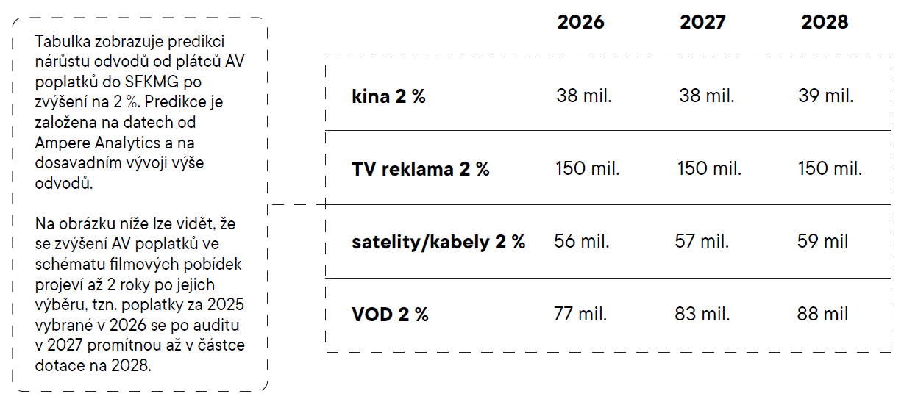

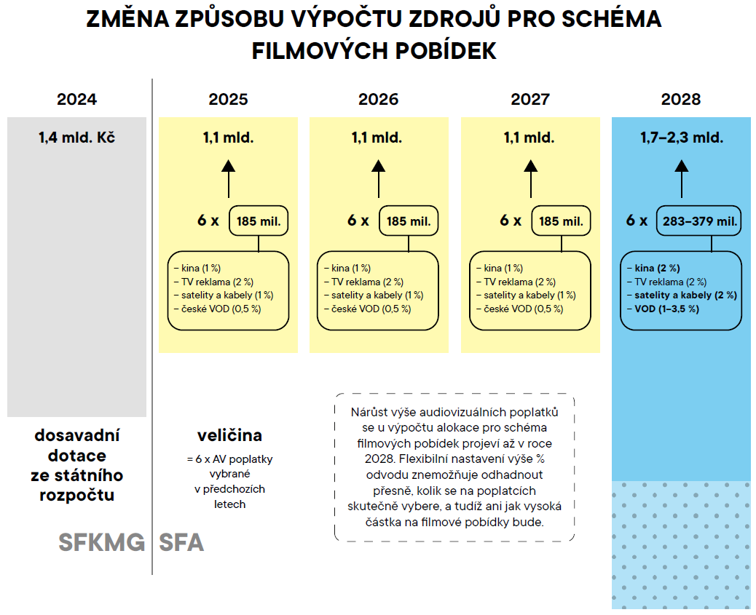

Obdobnou úvahu by bylo možné učinit pro další hodnoty násobků a 2% odvod, resp. příslušné intervaly:

|  |  |  |  |  |  |
| --- | --- | --- | --- | --- | --- |
| **v mld. Kč** | **2028** | **2029** | **2030** | **2031** | **2032** |
| **4násobek** | 1,28 | 1,32 | 1,34 | 1,36 | 1,37 |
| **6násobek** | **1,93** | 1,97 | 2,01 | 2,03 | 2,06 |
| **8násobek** | **2,57** | 2,63 | 2,68 | 2,71 | 2,74 |
| **10násobek** | **3,21** | 3,29 | 3,35 | 3,39 | 3,43 |
| **Intervaly v mld. Kč (1 – 3,5 %)** |  |  |  |  |  |
| **4násobek** | 1,13 - 1,51 | 1,15 - 1,57 | 1,17 - 1,60 | 1,18 - 1,62 | 1,19 - 1,64 |
| **6násobek** | 1,69 - 2,27 | 1,72 - 2,35 | 1,75 - 2,41 | 1,77 - 2,44 | 1,78 - 2,47 |
| **8násobek** | 2,26 - 3,03 | 2,30 - 3,13 | 2,33 - 3,21 | 2,35 - 3,25 | 2,38 - 3,29 |
| **10násobek** | 2,82 - 3,79 | 2,87 - 3,91 | 2,91 - 4,01 | 2,94 - 4,06 | 2,97 - 4,11 |

Následující tabulka ukazuje vývoj a aktuální situaci tak, aby bylo možné výše uvedená čísla dát do kontextu s potenciální potřebou/poptávkou.

Tabulka 16: Vývoj výše prostředků na filmové pobídky od r. 2018

|  |  |  |
| --- | --- | --- |
| 2018 | 800 mil Kč | Před nástupem VOD platforem |
| 2019 | 800 mil Kč | příjem nových registrací zastaven od 15. 7. do 17. 11. 2019 – znovu obnoven po mimořádném navýšení 500 mil. Kč |
| 2020 | 800 mil Kč | Covid |
| 2021 | 800 mil Kč | Navýšení 300 mil Kč |
| 2022 | 800 mil Kč | Navýšení 570 mil Kč – příjem nových registrací zastaven celý rok (od 3. 1. 2022 do 2. 1. 2023) |
| 2023 | 1 400 mil. Kč | Příjem nových registrací otevřen pouze 3. 1. 2023 od 8:00 do 24:00* |
| 2024 | 1 200 mil. Kč** | vzhledem k objemu registrací z 3.1.2023, které budou postupně žádat o evidence, budou prostředky dotace 2024 použity k alokaci těchto projektů a příjem nových žádostí nebude v roce 2024 umožněn (bez navýšení dotace, případně jiného mimořádného opatření) |
| 2025 | 1 100 mil. Kč | Predikce částky na základě novelou zavedené konstanty, která se však počítá z AV poplatků předchozích let bez zahraničních VOD, navýšení kin a navýšení poplatků z převzatého televizního vysílání |
| 2026 | 1 100 mil. Kč | Dtto |
| 2027 | 1 100 mil. Kč | Dtto |
| 2028 | 1 900 mil. Kč | Predikce částky na základě novelou zavedené konstanty, která se poprvé počítá z AV poplatků včetně zahraničních VOD a navýšení poplatku kin a poplatku z převzatého televizního vysílání (viz i obrázky výše) a při předpokládaném odvodu 2 % a 1,5 % vložených do PI (SSTRED v Tabulce 13) |

*Dne 3. 1. 2023 se registrovalo 151 nových projektů.

Prostředky dotace 2023 byly kompletně alokovány projektům, které postupně podávaly žádosti o evidenci před zahájením realizace. Projekty, kterým z důvodu nedostatku prostředků již nelze alokaci v návaznosti na podanou žádost o evidenci potvrdit, se od května 2023 postupně řadí do seznamu čekatelů na alokaci z prostředků dotace 2024 (v návrhu státního rozpočtu schváleném vládou je v tuto chvíli částka 1 200 mil. Kč). Část již registrovaných projektů se bude realizovat/žádat o evidenci až v roce 2024, příp. 2025, realizace malé části projektů zcela odpadne. Z těchto predikcí (podrobně na str. 50-52) jednoznačně vyplývá, že bez určitého mimořádného adekvátního opatření (zejména navýšení dotace na filmové pobídky) není možné přijímat registrace nových projektů (s realizací v roce 2024 a dále).

** Oproti původním předpokladům, že bude zachována výše dotace jako v roce 2023, bylo v návrhu státního rozpočtu České republiky na rok 2024 a střednědobého výhledu na léta 2025 a 2026 na filmové pobídky alokováno pro rok 2025 1,2 mld. Kč. APA uvádí, že kapacita filmového průmyslu v ČR činí cca 1,6 mld. Kč (s možným ročním růstem + 10 %).

Aktuálně požadované částce v žádostech o evidenci[78] zhruba odpovídá, při scénáři SSTRED, tj. při odvedených dvou procentech, 6násobek částky vybrané na AV poplatcích. Pokud by bylo více prostředků vloženo do PI a celkový odvod by byl pod 2 % z příslušných výnosů, násobek by musel být logicky vyšší.

Pro zvýšení jistoty udržitelnosti systému by bylo vhodné upravit jeho parametry, příp. zavést další doprovodná opatření. Může jít o sloučení současných 3 fází procesu do 2 a tím posílení kontroly nad řízením finančních toků (hodnoceno dále v této kapitole), stanovení povinnosti do 6 měsíců začít natáčet, omezení celkové délky procesu (na 3 roky), vyloučení možnosti navyšovat alokaci při navýšení uznatelných nákladů v průběhu realizace apod. Dalším opatřením může být změna v nastavení limitů minimálních uznatelných nákladů a stropu na maximální výši pobídky, kterou lze poskytnout jednomu projektu.

Strop na maximální výši pobídky, kterou lze poskytnout jednomu projektu

Hlavní funkcí tohoto nástroje je ochránit systém před extrémními požadavky v případě, že dostupné finanční prostředky pro filmové pobídky jsou omezené. Optimální výše by tak logicky měla být stanovena v závislosti na objemu financí určených na filmové pobídky.

Aktuální výše stropu činí 150 mil. Kč.

Následující tabulka uvádí počty projektů v jednotlivých cenových pásmech, které se registrovaly v roce 2021 a 2023.

Tabulka 17: Počet projektů v jednotlivých cenových pásmech

|  |  |  |  |  |
| --- | --- | --- | --- | --- |
| **Interval výše pobídky**  **(mil. Kč)** | **Registrace 2021** | | **Registrace 2023** | |
| **počet projektů** | **alokace celkem v mil. Kč** | **počet projektů** | **alokace celkem v mil. Kč** |
| **300-400** | 2 | 679 |  |  |
| **200-299** |  |  |  |  |
| **100-199** | 5 | 645 | 8 | 1169 |
| **50-99** | 4 | 327 | 11 | 783 |
| **20-50** | 4 | 151 | 17 | 534 |
| **10-19,9** | 17 | 243 | 26 | 332 |
| **5-9,9** | 23 | 161 | 29 | 201 |
| **0,4 - 4,9** | 43 | 120 | 60 | 139 |
| **Celkem** | **98** | **2 325** | 151 | 3159 |

|  |  |
| --- | --- |
|  | **Porovnání variant** |
| **Strop 150 mil. Kč (současný)** | 5 x 150 = 750 mil. Kč  Pokud nebude navýšeno financování systému a nebude zachován strop 150 mil. Kč, bude Fond opětovně postaven před nutnost zastavit příjem žádostí o zápis pobídkových projektů.  Umožní uspokojit širší okruh žadatelů o filmovou pobídku a zároveň sníží riziko zastavení příjmu žádostí o zápis pobídkového projektu z důvodu nedostatku disponibilních finančních prostředků. |
| **Strop 350 mil. Kč** | 2 x 350 = 700 mil. Kč  Realizace jednotek vysokorozpočtových projektů v daném roce může vyčerpat celou aktuální roční dotaci ze státního rozpočtu určenou na filmové pobídky. Tj. při volbě tohoto stropu musí být zjištěno odpovídající financování.  Na druhou stranu maximální využití poptávky po výrobě vysokorozpočtových seriálových projektů zahraničních investorů je žádoucí pro českou ekonomiku a plně naplňuje smysl existence pobídek (viz i následující část shrnující přínosy filmových pobídek pro českou ekonomiku). |

Kvalifikační kritéria – minimální výše uznatelných nákladů pro jednotlivé druhy AVD

Základní argumentací pro navýšení limitů je nastavení určité redukce poptávky po filmových pobídkách. Různými scénáři lze v různé míře minimalizovat rizika spojená s omezenou výší disponibilních finančních prostředků.

Při stanovování minimálních limitů je třeba vždy zohlednit kontext maximálního stropu na projekt a objemu dostupných finančních prostředků pro filmové pobídky.

Následující tabulka ukazuje vývoj limitů a možné návrhy, které byly zvoleny a diskutovány v rámci konzultací k návrhu zákona.

Tabulka 18: Vývoj min. limitů (původní návrh Fondu 4 kategorie – aktuální návrh MK 6 kategorií):

|  |  |  |  |  |  |  |
| --- | --- | --- | --- | --- | --- | --- |
|  | Hraná AVD | Animovaná AVD | Hraný TV seriál/díl | Anim. seriál/díl | Dokumentární AVD | Dokumentární seriál/díl |
| 2010 | 15 mil | | 10 mil | 10 mil | 3 mil | NA |
| 2013 | 15 mil | | 10 mil | 10 mil | 3 mil | NA |
| 2016 | 15 mil | | 8 mil | 1 mil | 2 mil | NA |
| 2025 | 25 mil – 18 mil | 25 mil – 5 mil | 9 mil – 7,5 mil | paušál 5 mil dtto | 4 mil – 2,5 mil | 7,5 mil – 2,5 mil |

***Hraná a animovaná AVD***

Na vzorku konkrétních projektů roku 2023 můžeme konstatovat, že při limitu 18 mil. Kč by z hraných AVD neprošlo pouze 8 projektů (celková výše požadované pobídky u těchto projektů je 27,53 mil Kč).

Při limitu 25 mil. Kč by neprošlo 23 projektů (celková výše požadované pobídky u těchto projektů je 91,93 mil. Kč).

Změny v souvislosti s návrhem limitu 5 mil. Kč nelze určit, současný limit je vyšší, všechny aktuálně registrované projekty ho tudíž splňují, resp. převyšují.

***Hraný seriál***

Na vzorku konkrétních projektů roku 2023 můžeme konstatovat, že při limitu 9 mil. Kč/ díl seriálu by neprošlo 12 projektů (celková výše požadované pobídky u těchto projektů je 130,08 mil. Kč).

Změny v souvislosti s návrhem limitu 7,5 mil. Kč/díl nelze určit, současný limit je vyšší, všechny aktuálně registrované projekty ho tudíž splňují, resp. převyšují.

***Animovaný seriál***

Změny v souvislosti s návrhem limitu nelze určit, současný limit je vyšší.

Pro animovaný seriál o více dílech se navrhuje zavést paušální limit uznatelných nákladů 5 mil. Kč na celý seriál místo dosavadního limitu 1 mil. Kč na díl, který nebyl funkční a v této kategorii nebyly vyráběny téměř žádné pobídkové projekty. Animované seriály mají jiné výrobní a finanční parametry než seriály hrané, mají nejen mnohem kratší stopáž, ale vyrábějí se také v sériích o vyšším počtu dílů. Paušální limit, který je v souladu s realitou a mezinárodními standardy, zvýší konkurenceschopnost českých animačních studií v soutěži o zahraniční zakázky. Tato kategorie by podle predikcí neměla přinést enormní požadavky na rozpočet filmových pobídek.

***Dokumentární AVD***

Východiska:

* Přínos nízkorozpočtových dokumentárních AVD je většinou umělecký nebo edukativní – tedy patří především do schématu podpory AVD.
* V roce 2023 oproti roku 2021 došlo ke dvojnásobnému nárůst počtu registrovaných dokumentárních AVD – z 15 na 32 projektů.
* Dokumentární AVD nezatěžují systém částkou požadovaných pobídek, ale především administrativně.

Na vzorku konkrétních projektů roku 2023 můžeme konstatovat, že při limitu 2,5 mil. Kč by neprošlo pouze 5 projektů (celková výše požadované pobídky u těchto projektů je 2,14 mil Kč), při limitu 4 mil. Kč by neprošlo 17 projektů (celková výše požadované pobídky u těchto projektů je 9,38 mil. Kč).

***Dokumentární seriál***

Jedná se o návrh nové kategorie vzešlý z konzultací. Vzhledem k neexistující jasné definici oddělující hraná AVD a dokumentární AVD může tato kategorie přinést problém s formátem tzv. dokudramat, tedy hranými dokumenty. Riziko může být případné obcházení vyšších limitů u kategorie hraných seriálů.

Výše uvedenou diskuzi sumarizuje následující tabulka.

Tabulka 19: Přehled registrovaných pobídkových projektů v roce 2023 dle limitů uznatelných nákladů a ilustrace úvah, které projekty by se při změně limitů nemohly ani registrovat

|  |  |  |  |  |  |  |
| --- | --- | --- | --- | --- | --- | --- |
|  | **Aktuálně platné limity** | | **25/25/9/5/4/0** | | **18/5/7,5/5/2,5/2,5** | |
|  | **Počet projektů celkem** | **Odhad alokace** | **Počet projektů pod limitem** | **Odhad uspořené alokace** | **Počet projektů pod limitem** | **Odhad uspořené alokace** |
| **v mil. Kč** | **v mil. Kč** | **v mil. Kč** |
| **Hrané AVD** | 72 | 1 257 | 23 | 92 | 8 | 28 |
| **Animované AVD** | 4 | 29 | 2 | 7 | Nelze určit/aktuální limit je vyšší | 0 (navýšení) |
| **Hraný seriál** | 39 | 1 828 | 12 | 130 | Nelze určit/aktuální limit je vyšší | 0 (navýšení) |
| **Animovaný seriál** | 4 | 7 | Nelze určit/aktuální limit je vyšší | 0 (navýšení) | Nelze určit/aktuální limit je vyšší | 0 (navýšení) |
| **Dokumentární AVD** | 32 | 40 | 17 | 9 | 5 | 2 |
| **Dokumentární seriál** | 0 (nová kategorie) | 0 | - |  | Nelze určit/nová kategorie | 0 (navýšení) |
| **Celkem** | **151** | **3 160** |  | **238** |  | **30** |

V oblasti minimálních limitů uznatelných nákladů by první návrh vedl ke snížení požadavků na výplatu filmových pobídek o 238 mil. Kč (s určitým malým navýšením, odhadem 10 mil. Kč, v kategorii animovaný seriál), druhý návrh by pak znamenal snížení o 30 mil. Kč, přičemž lze předpokládat, že tuto částku by spotřebovala nová kategorie dokumentárního seriálu a kategorie, kde se limit snižuje (a dojde naopak ke zvýšení požadavků).

Co se týče období po roce 2025, lze předpokládat, že by minimální limity vzhledem k růstu cen splnily všechny projekty a místo úspory by došlo spíše ke zvýšení požadavků.

Východiska pro výběr varianty:

* Filmová pobídka by oproti dotaci měla být hlavně motivačním ekonomickým nástrojem při soutěžení o finanční (zahraniční) prostředky. Kvalifikující se projekty by měly garantovat odběr českého zboží a služeb. Logicky by tak mezi tyto projekty měla patřit AVD s vyšším výrobním rozpočtem.
* Je třeba zohlednit dostupnost finančních prostředků na filmové pobídky (nově na základě zvolené varianty určená násobkem objemu vybraných AV poplatků) v kontextu historické i očekávané poptávky po pobídkách.
* Z důvodu ekonomické situace v posledních dvou letech a vyšší inflaci se do roku 2025 (předpokládaná účinnost návrhu) očekává celkový nárůst v nominálních hodnotách rozpočtů jednotlivých projektů.
* Na druhou strany pobídky mohou být vnímány i jako nástroj pro podporu rozvoje a růstu audiovizuálního průmyslu jako průmyslu kreativního, i když umělecká, edukativní a podobná AVD patří spíše do schématu podpory AVD a neměly by suplovat nedostačující výši Radou rozdělovaných dotací.

Protože finančně nejvýhodnější řešení nebylo shledáno ani v rámci konzultací jako průchodné, ponecháváme výběr konkrétního scénáře pro implementaci na politickém rozhodnutí.

***Náklady VARIANTY B1.2: Navázání částky určené pro filmové pobídky na objem prostředků získaných výběrem audiovizuálních poplatků***

* Přímé výdaje ze státního rozpočtu, pokud dojde k navýšení objemu prostředků na pobídky
* Pokud dojde ke zvýšení disponibilní částky pro pobídky, předpokládá se potřeba navýšení lidských zdrojů o 3 FTE.

***Přínosy*** ***VARIANTY B1.2: Navázání částky určené pro filmové pobídky na objem prostředků získaných výběrem audiovizuálních poplatků***

Filmové pobídky mají na ekonomiku ČR nejen přímý dopad, ale skrze multiplikativní efekty i nepřímé pozitivní dopady, z nichž benefituje nejen audiovizuální odvětví, ale všechna odvětví ekonomiky a také domácnosti. V této části se pokusíme vysvětlit všechny způsoby, jakými se díky filmovým pobídkám zvyšuje přidaná hodnota celé české ekonomiky.

|  |
| --- |
| **Ekonomické dopady** – dopady na ekonomiku určité země, které lze rozdělit na přímé, nepřímé, indukované a spillover efekty:   * **přímý dopad** – změna v produkci, přidané hodnotě, zaměstnanosti audiovizuálního průmyslu * **nepřímý dopad** – vliv změněné poptávky po produktech audiovizuálního průmyslu na produkci, přidanou hodnotu, zaměstnanost apod. jiných odvětví a jejich dalších subdodavatelů atd. až na samotný začátek hodnotového řetězce * **indukovaný dopad** – produkce vyvolaná přímým a nepřímým dopadem automaticky představuje zvýšený příjem domácností; z tohoto příjmu domácnosti část uspoří a část utratí – částečně za zahraniční zboží, částečně za české, což vyvolá další zvýšenou produkci, přidanou hodnotu atd. a tento efekt je indukovaným dopadem * **spillover** **efekty** – ekonomické dopady, které nejsou nijak zobrazeny v odvětvových statistikách; jedná se například o cestovní ruch, který díky filmové produkci vzniká, propagaci značky ČR a produktů z ní pocházejících (propagace exportu), ale také kulturní obohacení a zábavu, což jsou parametry, které lze obtížně kvantifikovat |

Oproti kvantifikaci multiplikativních efektů z jiných odvětví ekonomiky mají filmové pobídky řadu specifik, která je třeba zohlednit. U filmových pobídek dochází nejprve k pákovému efektu, kterým v tomto případě máme na mysli to, že celkové výdaje filmových produkcí v ČR jsou násobně vyšší než finanční objem filmových pobídek. V případě filmové pobídky s vratkou 20 % auditovaných uznatelných a již vynaložených výdajů filmové produkce to znamená, že 1 mil. Kč poskytnutý na pobídku znamená 5 mil. Kč výdajů této podpořené produkce v ČR.

Přidaná hodnota zahraniční filmové produkce není přidanou hodnotou české ekonomiky, ale hlavní vliv na růst hrubého domácího produktu mají výdaje těchto zahraničních filmových produkcí, které jsou utraceny v ČR. Tudíž přidaná hodnota pro českou ekonomiku je realizována především skrze nákupy filmových produkcí od českých dodavatelů. Velkou výhodou pro výši hodnoty fiskálního multiplikátoru filmových pobídek je, že za auditované uznatelné náklady se považuje uhrazené zboží a služby přímo související s pobídkovým projektem, pokud úhrada byla provedena českému subjektu (podle sídla a daňového domicilu). Přímé dopady na hrubou přidanou hodnotu tak budou vyšší, protože díky této podmínce bude výrazně nižší dovoz.

***Multiplikátor hrubé přidané hodnoty***

→ Přímý dopad uznatelných výdajů filmových produkcí na hrubou přidanou hodnotu ČR: hodnota multiplikátoru 0,48 = *1 mil. Kč uznatelných výdajů zvýší přímo přidanou hodnotu v průměru o 480 tis. Kč.*

→ Nepřímý dopad uznatelných výdajů filmových produkcí na hrubou přidanou hodnotu ČR: hodnota multiplikátoru 0,52 = *1 mil. Kč uznatelných výdajů zvýší nepřímo přidanou hodnotu v průměru o 520 tis. Kč.*

→ Indukovaný dopad: hodnota multiplikátoru 0,34 = *1 mil. Kč uznatelných výdajů zvýší přidanou hodnotu prostřednictvím vyšších příjmů domácností, a tudíž jejich vyšší spotřeby v průměru o 330 tis. Kč.*

→ Celkový dopad uznatelných výdajů filmových produkcí na hrubou přidanou hodnotu ČR: hodnota multiplikátoru 1,34 = *1 mil. Kč uznatelných výdajů zvýší přidanou hodnotu celkově v průměru o 1 340 tis. Kč.*

Z toho pouze částí (hodnota multiplikátoru 0,22 = 220 tis. Kč) (tj. 17,5 %) se vyšší hrubá přidaná hodnota podepíše na vyšší přidané hodnotě odvětví NACE 59. Zbytek se promítne do jiných odvětví ekonomiky.

***Multiplikátor produkce*** (vyjadřuje, o kolik se zvýší produkce celé ekonomiky, pokud vzrostou uznatelné výdaje filmových produkcí o 1 Kč):

→ 3,2 (1 mil. Kč uznatelných výdajů zvýší produkci ekonomiky v průměru o 3 200 tis. Kč) - vysoké číslo je významně ovlivněno nízkým podílem dovozu (tj. aby náklady filmových produkcí byly uznatelné pro filmové pobídky, musí být utraceny v ČR, a také je podíl dovezených produktů a služeb u dalších dodavatelů v následném řetězci oproti jiným odvětvím nízký);

***Multiplikátor čistých příjmů domácností*** (vyjadřuje, o kolik se zvýší čisté příjmy domácností, pokud vzrostou uznatelné výdaje filmových produkcí o 1 Kč):

→ 0,47 (1 mil. Kč uznatelných výdajů zvýší čisté příjmy domácností v průměru o 470 tis. Kč);

***Multiplikátor příjmů veřejných financí*** (vyjadřuje, o kolik se zvýší příjmy veřejných financí, pokud vzrostou uznatelné výdaje filmových produkcí o 1 Kč):

→ 0,39 (z toho multiplikátor daní 0,22 a příjmů ze zdravotního a sociálního pojištění 0,17) (1 mil. Kč uznatelných výdajů zvýší příjmy veřejných financí v průměru o 390 tis. Kč).

Vysoké hodnoty multiplikátorů jsou dány jednak strukturou výdajů filmových produkcí, které jsou koncentrovány do odvětví také s relativně vysokými multiplikátory a hlavně tím, že uznatelné výdaje tvoří jen nákupy od českých subjektů, čímž je výrazně zredukován dovoz a naopak podpořena domácí produkce.

Z uznatelných výdajů, na které dostanou filmové produkce pobídku, dostanou produkce 20 % zpět, což znamená, že na každou 1 Kč pobídek musí produkce přidat čtyřnásobek ze svého.

Kromě uznatelných výdajů vynakládají produkce i další výdaje, z nichž některé zůstávají v české ekonomice. Jedná se například o náklady českých produkcí, které jsou utraceny in-house a není možné je vyúčtovat jako uznatelný výdaj, či diety, útrata zahraničního štábu a kurzové ztráty.

Ve skutečnosti je tedy poměr mezi vyplacenými pobídkami a výdaji filmových produkcí nižší než 20 %. Na základě dostupných dat byl tento poměr odhadnut na 18 %. To znamená, že pokud prostředky na pobídky dosahovaly 800 mil. Kč, generovala tato částka výdaje filmových produkcí, které byly utraceny za zboží a služby českých subjektů, ve výši 4,45 mld. Kč. Tyto výdaje generují v ekonomice další hodnoty díky multiplikativnímu efektu popsanému výše.

**Spillover efekty**

Filmové produkce jsou významnými odběrateli domácích služeb a zboží z odvětví stavebnictví, dřevozpracujícího průmyslu, dopravy, reklamy, papírenství, telekomunikací, ubytování, čalounictví, květinářství, stravování, zprostředkovatelských služeb, zpracování kovů, plastů, textilu, chovatelství a z mnoha dalších oborů. Pokud natáčení probíhá v regionech a poptávané zboží a služby dodávají místní podnikatelé, přenáší se pozitivní ekonomické dopady filmových produkcí do regionů. Pracovní místa v komparsu mohou být také např. často obsazována osobami dlouhodobě nezaměstnanými, důchodci, studenty a dalšími osobami, pro něž je jinak obtížné uplatnit se na trhu práce.

Dalším pozitivním vedlejším efektem filmů natáčených v regionech je propagace těchto lokalit/regionů, což zprostředkovaně podporuje rozvoj cestovního ruchu.

Ve spojení s cestovním ruchem znamenají produkty filmového průmyslu další přínos nezanedbatelných finančních prostředků do státního rozpočtu. Spojení filmového průmyslu a cestovního ruchu lze označit jako filmový cestovní ruch. Filmový cestovní ruch představuje např. turistickou návštěvu destinace na základě televize, videa či kina[79]. „*Filmový cestovní ruch pojímá více věcí, soustřeďuje se na navštívení míst, kde byly natáčeny filmy a televizní programy, stejně jako prohlídky filmových studií, včetně zábavních parků souvisejících s filmem. Co stojí za povšimnutí, je turistická aktivita spojená s filmovým průmyslem, být na určitém místě či ve filmovém studiu*.“ (Beeton 2005) [80].

Roesch (2009)[81] rozlišuje několik kategorií filmového cestovního ruchu. Filmová lokace, příp. specifické místo z konkrétní scény může být jediným cílem cesty nebo součástí zájezdu. Pak se jedná o tzv. film location tourism. Další formou může být návštěva země, ve které natáčení probíhalo, přičemž turista konkrétní lokace nevyhledává, pouze ho zaujala atmosféra místa. Natáčení filmu v konkrétní zemi tedy může vést k vyšší poptávce po návštěvě dané země jako celku, poptávce po prvcích vztahujících se k tématu filmu nebo pouze po určité specifické lokaci, kde probíhalo natáčení. Lokace použitá ve filmu může přinést efekt ve formě zvýšení atraktivity daného místa, pokud již bylo turisticky známé, nebo vede k objevu nové turistické destinace a následnému rozvoji cestovního ruchu v jeho okolí. Speciálním případem u velkofilmů pak je, pokud filmový štáb zanechá kulisy nebo jejich část po ukončení natáčení v dané lokaci a ty dále slouží jako turistické lákadlo. Takové situace nastaly např. u filmu Pán prstenů v případě Hobitína na Novém Zélandu nebo u filmových lokací z Hvězdných válek v Tunisku. Tato místa pak mohou být hlavním důvodem pro návštěvu země, především pro skalní fanoušky kultovních filmů, a to i v delším časovém horizontu. V dalších případech jsou v lokacích kulisy vystavěny záměrně ex-post jako atrakce dle původních plánů.

Častějším případem je, že známé lokace z filmů jsou doplňkovým programem návštěvníků, kteří do země přijeli za jiným účelem. Příkladem může být Eilean Donan (známý jako Highlander Castle) ve Skotsku.

V některých případech lokace natáčení neodpovídají lokacím reálným a navzdory tomu mohou vést k rozvoji turizmu v daném místě. Například film Sedm let v Tibetu z roku 1997 zobrazoval reálnou tibetskou krajinu, jen se tam nenatáčel (byl natáčen v Andách a Tyrolsku), a přesto podpořil rozvoj tibetského cestovního ruchu. Některým návštěvníkům stačí tibetská krajina jako taková a nemusí nutně vidět konkrétní lokace pro návštěvu prostředí oblíbeného filmu.

Speciální formou zážitku je návštěva filmových ateliérů a probíhající filmové produkce, spojená např. se sledováním natáčení nebo pohledem do zákulisí produkce. Tento typ turismu je rozšířen ve velkých ateliérech a světových centrech audiovizuálního průmyslu, jako jsou studia společností Warner Brothers, NBC Universal nebo 20th Century Fox. Může jít buď o skutečné natáčení nebo obdobně jako u kulis o fiktivní produkci realizovanou pro turisty jako atrakce (Roesch (2009))[82].

Audiovizuální průmysl dále indukuje i výrobu sběratelských a turistických předmětů nebo otevírání muzeí a tematických podniků.

Sílu vlivu filmu na rozhodování turistů lze dokumentovat provedenými průzkumy či přímo zvýšením návštěvnosti dané destinace po jejím využití ve filmu. Z provedeného britského průzkumu vyplynulo, že 27 % dospělých a 45 % mladých lidí ve věku od 16 do 24 let je ovlivněno při rozhodování, kam jet na prázdniny, právě filmy (Oxford Economic Forecasting (2005)). Mezi nejznámější spojení filmu a konkrétní destinace patří dle průzkumu Nový Zéland díky natáčení trilogie Pán Prstenů či Velká Británie díky spojení s filmovou sérií o Harry Potterovi, kdy se například návštěvnost hradu Alnwick, jenž v prvních dvou filmech představuje Bradavickou školu čar a kouzel, do roku zdvojnásobila. Dalšími příklady mohou být třeba Plitvická jezera v Chorvatsku využitá ve filmu s Vinnetouem či tuniská města (Medenine, Tozeur) představující exteriéry ze Star Wars – Hvězdných válek.

Neměřitelným kanálem dopadů filmového průmyslu na cestovní ruch je i kanál sociálních sítí, kde populární herci informují o natáčení v ČR a jejich tweety či facebookové příspěvky jsou sledovány miliony jejich fanoušků, kteří následně navštěvují v ČR lokace z natáčení.

Potenciálu filmového cestovního ruchu využila také agentura CzechTourism, která v květnu 2015 spustila kampaň „Česko země jako z filmu“, jejímž cílem je nalákat jak více domácích, tak i zahraničních návštěvníků do regionů České republiky, a to právě za pomoci filmů a seriálů, které byly natáčeny na našem území. V rámci kampaně bylo v úvodu vybráno 50 zejména domácích filmů, které byly dále rozřazeny do šesti regionálních a tematických tras – tajemná, světová, kultovní, osudová, rodinná a pohádková. Mezi vybranými filmy můžeme nalézt nejrůznější žánry od pohádky Tři oříšky pro Popelku, přes komedii Pelíšky až po zahraniční velkofilm Amadeus. V rámci podpory kampaně vznikla mobilní aplikace a fungují i webové stránky (http://www.zemefilmu.cz/cz/).

**Varianta B2: Optimalizace procesu poskytování pobídek – sloučení registrace a evidence**

**Obrázek 44: Příklady pobídkových projektů a procesu vyplácení filmových pobídek (současný stav)**

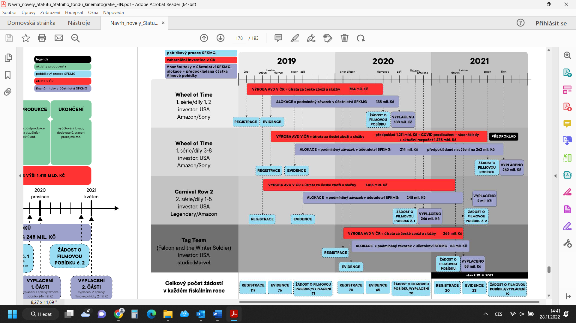

Takovéto nastavení systému má několik důvodů a souvislostí:

* Projekty, které žádají o pobídku, jsou dlouhodobějšího charakteru a financovat je v režimu fiskálního roku by bylo obtížné; proto je třeba mít instrument, který dovede s dlouhodobým charakterem projektů pracovat (Fond);
* Systém podmíněných závazků a víceleté čerpání finančních prostředků zcela odpovídá úloze Fondu, neboť státní fondy jsou obecně zřizovány z důvodu podpory dlouhodobých projektů, které je rozpočtově komplikované financovat v režimu fiskálního roku.
* Fond není standardní podnikatelský subjekt, nemůže „řídit likviditu“ ve smyslu budoucích příjmů z vlastního podnikání, neboť jediným příjmem, ze kterého lze filmové pobídky hradit, je dotace ze státního rozpočtu. Řízení likvidity nelze provádět ani v dobré víře, že Fond obdrží další dotaci dle střednědobých výhledů, protože státní dotace není ani pro Fond nároková. Pokud by Fond tak činil, mohl by se dostat do situace, kdy by neměl na úhradu závazků.
* Tj. Fond musí mít v době po vydání potvrzení o evidenci projektu připravené finanční prostředky pro vyplacení filmové pobídky (povinnost plyne i z právních předpisů upravujících nakládání s veřejnými prostředky, které ukládají Fondu dodržet předběžnou řídící kontrolu, tedy v budoucnu vyplácené prostředky mít na účtu již v době jejich příslibu, a mít tedy zajištěné finanční krytí připravovaného závazku (vyhláška č. 416/2004 Sb.));
* Tyto prostředky sice leží na účtu Fondu a závazek je veden v jeho podrozvahovém účetnictví, producent však v tu dobu utrácí vlastní finanční prostředky za české služby a zboží v podstatně vyšší hodnotě, než je objem podmíněného závazku;
* Výplata pobídky na základě vyúčtování projektu, tj. až po utracení deklarovaných prostředků, dává státu jistotu, že finanční prostředky nebudou zneužity.

Varianta B2 navrhuje dílčí administrativně technické úpravy – změnu z třífázového na dvoufázový systém (sloučení fáze registrace a evidence), zavedení povinnosti zahájit natáčení do 6 měsíců od vstupní fáze, zkrácení max. délky procesu ze 4 na 3 roky, zrušení možnosti vyplácení ve 2 splátkách, omezení možnosti navyšovat částku pobídky při navýšení uznatelných nákladů proti rozpočtu.

***Přínosy*** ***VARIANTY B1.2: Navázání částky určené pro filmové pobídky na objem prostředků získaných výběrem audiovizuálních poplatků***

Návrhy změn vyplývají z dosavadních zkušeností Fondu s poskytováním filmových pobídek. Úpravy povedou k větší predikovatelnosti, lepší kontrole finanční toků, zrychlí čerpání prostředků.

**C/ Věcný okruh Stabilizace fungování Kanceláře Fondu**

***Varianta C1:*** *Stabilizace fungování Kanceláře Fondu – výše dotace na úkoly a činnost Fondu a jeho provoz bude stanovena fixní částkou*

***Varianta C2:*** *Stabilizace fungování Kanceláře Fondu – výše dotace na úkoly a činnost Fondu a jeho provoz bude poskytována nejméně ve výši případného záporného rozdílu mezi příjmy a výdaji Fondu*

Současný zákon pouze mezi finančními zdroji Fondu zmiňuje dotaci ze státního rozpočtu. Historický vývoj dotace na provoz zachycuje následující tabulka.

Tabulka 20: Vývoj dotace na provoz (mil. Kč)

|  |  |  |  |  |  |  |  |
| --- | --- | --- | --- | --- | --- | --- | --- |
|  | **2016** | **2017** | **2018** | **2019** | **2020** | **2021** | **2022** |
| **Dotace na provoz** **(v mil. Kč)** | 2 | 7,9 | 7,4 | 7,4 | 7,4 | 7,4 | 7,4 |

Celkové zdroje pro financování provozu Kanceláře znázorňuje Obrázek 43.

Obrázek 45: Současná konstrukce financování filmových pobídek, podpor a ostatních činností, včetně kanceláře Fondu



**Tabulka 21: Licenční příjmy Fondu (v mil. Kč)**

|  |  |  |  |  |  |  |  |
| --- | --- | --- | --- | --- | --- | --- | --- |
| **mil. Kč** | **2016** | **2017** | **2018** | **2019** | **2020** | **2021** | **2022** |
| **Licenční příjmy** | 65 | 51,1 | 82 | 95,6 | 69,4 | 94,2 | 92,8 |
| **Výdaje na autorské honoráře** | 15 | 18 | 24 | 22 | 24 | 26 | 26 |
| **Rozdíl** | **50** | **33,1** | **58** | **73,6** | **45,4** | **68,2** | **66,8** |

Zdroj: Fond

|  |  |
| --- | --- |
| Obrázek 46: Struktura výnosů u NFA | Obrázek 47: Rozdělení výnosů NFA v roce 2022 |
|  |  |

Zdroj: NFA

I přes rostoucí výnosy v posledních letech se v dlouhodobější budoucnosti neočekává výrazněji stoupající zájem o díla u NFA. Dle provedených konzultací jsou vysílatelé velmi obezřetní, co se týče výdajů z jejich rozpočtů. Někdy jsou schopni vyrobit vlastní pořady levněji, než kolik by zaplatili NFA za klasické filmy. Nákupy českých VOD služeb sice rostou, nicméně tyto nákupy lze považovat spíše za úvodní investice s účelem zajistit si dostatečný podíl na trhu, dlouhodobě se očekává u těchto dotčených stran spíše stagnace. Obecně filmy ve správě Fondu časem ztrácí na atraktivitě (jedná se o filmy staré 30 a více let) a pro TV vysílatele je cenově přijatelnější použití vlastního archivu, popřípadě nákup balíčků starých akčních filmů či romantických filmů. Prodeje do zahraničí jsou spíše ojedinělé. Nárůst příjmů Fondu z tohoto zdroje tak nelze v delším období očekávat.

Oproti tomu agenda Fondu se neustále rozšiřuje, a to nejen kvůli tomu, že roste počet vyřizovaných žádostí o podporu a pobídky, ale i proto, že další regulatorní povinnosti přibývají v důsledku přijímání zákonů upravujících jiné oblasti, které s fungováním Kanceláře Fondu souvisejí pouze nepřímo[83].

Je tak třeba navýšit aktuální zdroje, najít další zdroj financování nebo zredukovat činnosti Fondu, to vše s ohledem na zákonem stanovené úkoly Fondu a převážně kvalitativní přínosy s nimi spojené. Proto byly finálně vybrány a hodnoceny varianty C1 a C2 v porovnání s nulovou variantou.

Na základě všech výše uvedených variant je, ceteris paribus, třeba navýšit zdroje minimálně o prostředky na 14 FTE; C = 18,9 mil. Kč. Tato částka dle Metodiky MV zahrnuje ke každému FTE i 44% navýšení na režii a další náklady. Fond potřebuje prostředky nejen na zaměstnance, i další záležitosti související se zajištěním úkolů Fondu, tedy včetně propagace a prezentace české audiovize nebo čistě technického zajištění chodu Fondu (nákup ICT technologií atp.).

**Tabulka 22: Výhody a nevýhody Variant C1 a C2**

|  |  |  |
| --- | --- | --- |
|  | **Výhody** | **Nevýhody** |
| ***Varianta C1:*** *Stabilizace fungování Kanceláře Fondu – výše dotace na úkoly a činnost Fondu a jeho provoz bude stanovena fixní částkou* | Maximální jistota výše částky | Rigidita (pravděpodobně by bylo nutné přidat alespoň inflační doložku)  Jak stanovit konkrétní částku |
| ***Varianta C2:*** *Stabilizace fungování Kanceláře Fondu – výše dotace na úkoly a činnost Fondu a jeho provoz bude poskytována nejméně ve výši případného záporného rozdílu mezi příjmy a výdaji Fondu* | Přímá vazba na provozní výdaje a příjmy Fondu | Roční zpoždění promítnutí vzorce do příjmu Fondu |

Jako nejlepší varianta ze všech uvažovaných se jeví stanovit výši dotace ve vazbě na provozní příjmy a náklady. Jde o hodnoty, které jsou jednoznačně dokladovatelné, není třeba stanovovat konkrétní procento dotace a hledat způsob zapracování výkyvů od NFA (tj. provozní příjmy – provozní náklady = rozdíl pro pokrytí dotací).

Příjmy by byly definovány jako příjmy Fondu z licencí (tedy NFA) a ostatních příjmů s výjimkou správních poplatků, dotace na podporu, pobídky a provoz v roce předcházejícím sestavování návrhu rozpočtu (časově model zrcadla na podpory a pobídky).

Do nákladů by byly zahrnuty náklady na kompletní chod kanceláře se všemi zaměstnanci, DPP/DPČ, smlouvy, nákupy všech služeb a majetku vč. nákladů na CFC a FC a jejich akce. Podrobný popis by byl obsažen ve Statutu.

Odhad možné výše dotace po implementaci předpisu ukazuje následující tabulka.

Tabulka 23: Odhad výše dotace

|  |  |
| --- | --- |
| **Položky příjmů a výdajů** | **Po implementaci nového předpisu** |
| **Příjmy** |  |
| odvody za porušení povinností souvisejících s výběrem AV poplatků | 0 |
| odvody za přestupky související s povinností PI | 0 |
| správní poplatky | 15 730 000 |
| příjem ze sjednaných podílů Fondu na zisku z podpořených projektů | 0 |
| příjmy z nakládání s majetkem ČR, se kterým je Fond příslušný hospodařit | 0 |
| příjmy z majetkových účastí ČR na podnikání PO ve filmovém průmyslu, s nimiž hospodaří Fond | 0 |
| příjmy z veřejných sbírek pořádaných ve prospěch Fondu a podpory audiovize | 0 |
| příjmy z využití kinematografických děl, pokud byla na Fond převedena | 2 200 000 |
| příjmy za užití kinematografických děl, u nichž Fond vykonává autorská práva výrobce | 80 000 000 |
| příjmy z cenných papírů nabytých Fondem | 0 |
| dary, dědictví a odkazy pro Fond | 0 |
| odvody za porušení rozpočtové kázně včetně penále | 800 000 |
| další zdroje stanovené jinými právními předpisy | 0 |
| **Příjmy celkem** | **98 730 000** |
| **Výdaje** |  |
| autorské honoráře za užití kinematografických děl, u nichž Fond vykonává autorská práva výrobce | 26 000 000 |
| výdaje na odměny členů Rad, Komise a odborníků z oblasti audiovize | 22 780 609 |
| *Rada* | *18 737 809* |
| *Komise* | *802 800* |
| *odborníci* | *3 240 000* |
| úkoly a činnost Fondu podle § 10 a jeho provoz | 67 456 112 |
| *osobní náklady* | *46 844 522* |
| *režie aj. (dle Metodiky MV[84] 44 % z každého FTE)* | *20 611 590* |
| **Výdaje celkem** | **116 236 721** |
| **Rozdíl (příjmy minus výdaje)** | **-17 506 721** |

Pozn.: V tabulce jsou uvedeny nulové částky tam, kde částka nelze odhadnout. Nicméně i pokud tyto položky nebudou nulové, bude se jednat o marginální hodnoty.

U příjmů vycházíme ze současných hodnot jednotlivých položek vyjma správních poplatků, které nově (viz samostatná kapitola výše) vychází na 15,7 mil. Kč.

U položky zaměstnanců vycházíme ze současného průměrného platu 660 tis. Kč ročně s odměnami a bez odvodů. Dle Metodiky MV je tato hodnota navýšena o 33,8 % na odvody a o 44 % na režii. Takto jsou spočteny náklady na 50 zaměstnanců, které při vychází po zaokrouhlení na 68 mil. Kč; z toho 47 mi. Kč na mzdy a 21 mil. Kč na režii.

Náklady na radní a odborníky byly vypočteny v příslušných kapitolách výše. U Komise se předpokládá odměna 10 tis. Kč za měsíc.

Provozní dotace po implementaci předpisu při daných předpokladech se odhaduje na **17,5 mil. Kč.** Oproti současnému stavu by se tak jednalo o 10,1 mil. Kč.

3.4 VYHODNOCENÍ VARIANT

Souhrn nákladů a přínosů jednotlivých variant dle dotčených stran shrnuje následující tabulka. Je třeba zdůraznit, že Fond je subjektem, přes který finance v systému protékají. U prostředků pro podporu a pobídky jsou proto uvedeny jejich primární zdroje a koneční příjemci. Tyto hodnoty se z agregátního pohledu vykompenzují.

Hlavními dodatečnými přínosy návrhu jsou tak kvalitativní, příp. kvantitativní, přínosy plynoucí z žánrové, tematické a stylové různorodosti, originality, umělecké a společenské progresivity a kvality českých audiovizuálních děl, mezinárodní konkurenceschopnosti českého filmu či maximalizace přínosů zahraničních produkcí pro ekonomiku ČR.

Hlavními dodatečnými náklady návrhu pak je zvýšená administrativní zátěž Fondu, která se při porovnání se současným stavem pohybuje v řádu desítky milionů korun ročně.

**Souhrnná tabulka – náklady (červenou barvou) versus přínosy (zelenou barvou)**

|  |  |  |  |  |
| --- | --- | --- | --- | --- |
| **Opatření** | **Státní rozpočet** | **Fond** | **AV průmysl** | **Spotřebitelé** |
| A/ VĚCNÝ OKRUH POSKYTOVÁNÍ PODPOR | |  |  |  |
| VARIANTA A1: ZMĚNA ROZDĚLENÍ DOSTUPNÝCH ZDROJŮ |  | Fond – Potřeba nových pracovních úvazků: 8 FTE; 10,8 mil. Kč/rok  Rada - 11 nových radních; 14,4 mil. Kč/rok | Jednorázové náklady žadatelů – orientace v novém systému  Kvalita, pluralita ↔ výzvy přesněji zaměřené na priority kterým se nově říká SMART cíle, více prostředků, které je možné alokovat do prioritních projektů dle KRA | Nekvantifikovatelné přínosy plynoucí z žánrové, tematické a stylové různorodosti, originality, umělecké a společenské progresivity a kvality českých audiovizuálních děl |
| VARIANTA A2: ZMĚNY V PROCESU TVORBY KRÁTKODOBÝCH KONCEPCÍ A SOUČASNÉ DLOUHODOBÉ KONCEPCE – NOVĚ KRA, VZNIK PŘEDSTAVENSTVA |  | Záměrem je posílit oddělení komunikace a výzkumu o 1 FTE (1,4 mil. Kč/rok).  Představenstvo – nepředpokládá se, že členům bude náležet za výkon funkce odměna; nedojde k významnému nárůstu ročních nákladů.  Rada bude mít větší časovou kapacitu na hodnocení jednotlivých projektů. Sníží se její kapacitní přetížení.  Zvýší se soudržnost dokumentů jak věcná, tak finanční.  Zvýší se logičnost v nastavení dělby aktivit mezi jednotlivé orgány – jeden orgán koncepci navrhuje, druhý provádí, třetí plnění kontroluje. | Jasnější propojitelnost KRA s KK a následně vyhlašovanými výzvami, a především s podpořenými projekty |  |
| VARIANTA A3: ZMĚNY VE VÝBĚRU AUDIOVIZUÁLNÍCH POPLATKŮ | Změna zrcadla = nové nastavení z příjmů, zrcadlit se bude odlišná částka (namísto cca 200 mil. Kč cca 300-350 mil. Kč | Fond – Předpokládá se, že nové úkony si vyžádají 2 FTE (2,7 mil. Kč/rok). Součástí výkonu agendy bude vedení evidence, identifikace zahraničních subjektů, které budou dle zákona subjekty povinnými, kontrola plnění povinností a vymáhání apod.  Částka výběru poplatků se odrazí násobkem dostupných prostředků pro filmové pobídky. | Subjekty povinné k odvodu audiovizuálních poplatků; k realizaci povinného objemu přímých investic – AV poplatky, PI – v součtu na AV poplatky a PI za všechny subjekty cca 150-200 mil. Kč  Částka výběru poplatků se zrcadlově odrazí v dostupných prostředcích pro podporu AVD a finálně objeví na druhé straně v přínosech pro AV průmysl u žadatelů o podporu. | Přímé investice výrazně prospěšné pro domácí audiovizuální průmysl a potenciálně i kulturu obecně. Více viz Tabulka 12. |
| VARIANTA A4: OPTIMALIZACE PROCESU VÝBĚRU PROJEKTŮ – EXPERTI |  | Přírůstek nákladů na straně expertů, nově odborníků – Přírůstek by činil 800 tis. Kč.  Hodnocení odborníků je financováno z příjmů ze správních poplatků, které jsou právě z tohoto důvodu zvyšovány |  | Kvalitativní přínosy plynoucí z lepšího fungování systému |
| VARIANTA A5: ZMĚNA SPRÁVNÍCH POPLATKŮ |  | Fond – Nárůst administrativní zátěže plynoucí z výběru poplatků v nové výši a nově zavedených poplatků je zanedbatelný.  Příjem ze správních poplatků – dodatečné přínosy v objemu navýšení poplatků (8,7 mil. Kč/rok) | Žadatelé o podporu – dodatečné náklady v objemu navýšených poplatků (8,7 mil. Kč/rok) | Kvalitativní přínosy plynoucí z lepšího fungování systému díky zavedení varianty A1 a A4. |
| Varianta B1: Stabilizace zdrojů pro poskytování filmových pobídek | Přímé výdaje ze státního rozpočtu, pokud dojde k navýšení objemu prostředků na pobídky; 6násobek objemu AV poplatků vychází zhruba na 1,8 mld. Kč; v porovnání s 1,2 mld. Kč činí navýšení o 600 mil. Kč  Multiplikační efekt (viz kap. PŘÍNOSY VARIANTY B1.2) | Pokud dojde ke zvýšení disponibilní částky pro pobídky, předpokládá se potřeba navýšení lidských zdrojů o 3 FTE (4,1 mil. Kč/rok). | Navýšení objemu prostředků na pobídky | Filmové pobídky mají na ekonomiku ČR nejen přímý dopad, ale skrze multiplikativní efekty i nepřímé pozitivní dopady, z nichž benefituje nejen audiovizuální odvětví, ale všechna odvětví ekonomiky a také domácnosti. |
| Varianta B2: Optimalizace procesu poskytování pobídek – sloučení registrace a evidence |  | Návrhy změn vyplývají z dosavadních zkušeností Fondu s poskytováním filmových pobídek. Úpravy povedou k větší predikovatelnosti, lepší kontrole finanční toků, zrychlí čerpání prostředků. | Návrhy změn vyplývají z dosavadních zkušeností Fondu s poskytováním filmových pobídek. Úpravy povedou k větší predikovatelnosti, lepší kontrole finanční toků, zrychlí čerpání prostředků. |  |
| C/ Věcný okruh Stabilizace fungování Kanceláře Fondu, Varianta C2 | Provozní dotace 17,5 mil. Kč; po odečtení současných 7,4 mil. Kč by šlo o nárůst 10,1 mil Kč | Provozní dotace 17,5 mil. Kč – pokrývá mj. výše uvedených nových 14 FTE; po odečtení současných 7,4 mil. Kč by šlo o nárůst 10,1 mil Kč |  |  |

3.5 Hodnocení korupčních rizik zvoleného řešení

**Úvod**

Dle metodiky je cílem zhodnocení korupčních rizik komplexní posouzení korupčního potenciálu navrhované právní úpravy a volba opatření vedoucích k odstranění či snížení detekovaných korupčních rizik při její aplikaci. Za tímto účelem byla zvážena možná korupční rizika u jednotlivých variant a jejich významnost (v závislosti na pravděpodobnosti výskytu korupčního jednání a závažnosti jeho důsledků).

**Identifikace korupčních rizik**

***Povaha právní úpravy***

Přiměřenost

Zvolené varianty jsou výsledkem kompromisních jednání dotčených stran. V žádném z věcných okruhů tak není navrhováno přijetí příliš přísné nebo nepatřičné úpravy. Všechna zvolená opatření jsou přiměřená množině vztahů, které mají upravovat.

Jednoznačnost

V průběhu přípravy návrhu byla diskutována a postupně cizelována znění potřebných ustanovení s cílem dosáhnout maximálně možné jednoznačnosti právní úpravy, a tedy vysoké míry právní jistoty, která by usnadnila kontrolu nad zavedenými procesy.

Standardnost

Varianty nepřichází s žádným nestandardním řešením.

Řídící a kontrolní systém každé instituce by měl být nastaven na principu oddělených odpovědností řídících a kontrolních funkcí jednotlivých orgánů, a to v souladu s principy mezinárodních standardů corporate governance (good governance), resp. principy správy a řízení společností (zemí G20/OECD) a rámce COSO.

Nový koncept orgánů Fondu tak sleduje oddělené role jednotlivých orgánů pro zajištění řádného plnění úkolů veřejné instituce, včetně zajištění kontrolní činnosti.

Princip 3 typů orgánů se odráží jak v korporátní sféře – správní rada, management a dozorčí rada, tak i v nově vznikajících veřejných orgánech – rada, ředitel a dozorčí orgán, např. aktuálně Technologická agentura ČR, Národní sportovní agentura, Úřad pro dohled nad hospodařením politických stran a politických hnutí aj.).

Vedle toho byly navržené varianty průběžně porovnávány se zahraničními zkušenostmi, kterým rámcově odpovídají. I tento fakt potvrzuje, že pro implementaci nebyly voleny nástroje neodpovídající řešenému problému.

V neposlední řadě jsou nové návrhy zasazovány do již existujícího prostředí (např. co se týče rozhodování o žádostech), které se bude jen v určitých prvcích měnit, a v něm se korupční jednání neobjevovalo.

Motivace ke korupci v regulované oblasti

Úpravou nedochází k podstatnému zvětšení objemu povinností ze strany stakeholderů v AV průmyslu. Zvedá se výše AV poplatku na 2 % z přiznaných výnosů a zavádí se přímá investice, nicméně změna je v porovnání s celkovými výnosy subjektů malá (viz např. Obrázek 39 či Obrázek 40). Závažnost dopadu rozhodnutí vydávaných podle navrhované právní úpravy na ekonomické postavení subjektů v AV průmyslu se taktéž oproti současnému stavu výrazně neprohlubuje. Z tohoto titulu tak korupční riziko nevzniká.

***Rozhodování***

Rozhodování o právech a povinnostech jiných osob, resp. s jakýmikoli dopady výlučně na jiné osoby, nevykazuje nový korupční potenciál.

Rozhodovací pravomoc

Rozhodovací pravomoci zůstávají rozalokovány přibližně stejně. Přibývá koncepční role Představenstva, tj. dochází k dekoncentraci některých kompetencí a poklesu korupčního rizika.

Kontrolovatelnost rozhodování

Ke zvýšení transparentnosti přispěje jednak nový a objektivnější systém hodnocení žádostí. Zároveň bude vše lépe sledovatelné díky procesům probíhajícím prostřednictvím ISVS PORT.

Odpovědnost

Z Variant v RIA je zřejmé, který orgán bude v té které věci kompetentní rozhodovat. V rámci každého procesu bude vždy jasně identifikovatelná osoba zodpovědná za příslušné rozhodnutí. Plánované využití ISVS PORT otevře možnost zjistit, jak se v daném případě postupovalo a proč.

Opravné prostředky

Pokud by se stalo, že by Rada či Fond nepostupoval nesprávně, je možné se z pozice žadatele bránit a doložit patřičné důkazy. Subjekt bude o tomto postupu řádně informován. Žádná korupční rizika zde nevznikají. Postup zůstává nezměněn.

***Transparentnost***

Dle odborné literatury může rozvoj internetu a jiných elektronických nástrojů vést k maximálnímu zvýšení průhlednosti nového systému, a donutit tak úřad k odpovědnějšímu jednání. Dle TI (2008)[85] „pokud budou všechny požadavky, pravidla a procedury zveřejněny na internetu, bude efektivně eliminováno nebezpečí záměrně nepřehledné regulace, zatemňování a špatné organizace“. Dále pokud budou dále příslušná rozhodnutí zveřejňována na internetu společně se jmény odpovědných úředníků, bude to sloužit jako efektivní bariéra proti vydávání zmanipulovaných rozhodnutí. … Obecně přináší užití internetu ve správním řízení více průhlednosti a takto méně korupčních příležitostí tím, že zbavuje veřejné činitele monopolu nad relevantními informacemi, který nahrává korupci.“

V rámci návrhu se předpokládá posílení prvků elektronizace – viz kapitola Implementace v této RIA. Díky tomuto bude mít návrh kladný vliv ve formě snížení potenciálu korupce.

**Významnost korupčních rizik**

Celkově se tak návrhem nezvyšuje pravděpodobnost, že dojde ke korupčnímu jednání. Dle stupnice uvedené v metodice lze korupční rizika na pětistupňové slovní škále (extrémně nízká) – nízká – střední – vysoká – (extrémně vysoká) hodnotit jako extrémně nízká.

**Eliminace korupčních rizik**

Vzhledem k tomu, že nebyla identifikována žádná možná korupční rizika plynoucí z navrhované úpravy, není ani třeba navrhovat žádná další opatření k jejich eliminaci.

# STANOVENÍ POŘADÍ VARIANT A VÝBĚR NEJVHODNĚJŠÍHO ŘEŠENÍ

Protože se jedná o velmi komplexní a vzájemně provázanou problematiku, zhodnocení a následné zdůvodnění výběru variant je obsaženo v jednotlivých kapitolách k řešeným věcným okruhům výše. Tam jsou diskutovány i pro a proti variant, odhadnuty náklady a přínosy a uvedena argumentace pro výběr. Někdy bylo možné pracovat s kvantitativním vyjádřením, někdy bylo třeba shodnout na kompromisu a variantu zvolit na základě politického rozhodnutí. Zde tedy uvádíme již souhrn vybraných opatření.

Nejvýznamnější navrhované změny lze souhrnně popsat v následujících bodech:

* Nový koncept čtyř samostatných kategorií podpory se čtyřmi Radami
* Nově tři orgány Fondu primárně za účelem dělení od sebe oddělených kompetencí, sekundárně s cílem zvýšení kapacity každé ze čtyř Rad
* Nová úprava oblasti Koncepce rozvoje audiovize (KRA)
* Změna způsobu hodnocení projektů při rozdělování podpory, zavedení pozice odborníka z řad aktivních filmových kreativců
* Zavedení nové definice nezávislého producenta jako vlastníka práv s vazbou na navrhované nové povinnosti uložené vybraným subjektům
* Srovnání podmínek pro všechny plátce audiovizuálních parafiskálních poplatků
* Nový institut přímé investice u provozovatelů audiovizuálních mediálních služeb na vyžádání
* Změny ve schématu filmových pobídek, změna způsobu financování
* Nová pozice Kanceláře Fondu – rozšíření analytické a výzkumné činnosti; změna způsobu financování plnění úkolů Fondu

A/ VĚCNÝ OKRUH POSKYTOVÁNÍ PODPOR

Podpora audiovize by měla být poskytována ve 4 kategoriích: podpora kinematografie, podpora televizních děl, podpora animovaných audiovizuálních děl a videoher a podpora infrastruktury audiovize.

Příjemce podpory na výrobu českého audiovizuálního díla (vyjma videoher) by měl splňovat předpoklady nezávislého producenta, tj.

* neměl by být provozovatelem televizního vysílání nebo poskytovatelem audiovizuální mediální služby na vyžádání, či
* neměl by být s provozovatelem televizního vysílání nebo s poskytovatelem audiovizuální mediální služby na vyžádání majetkově propojen, nebo
* jeho dodávky děl pro jednoho provozovatele televizního vysílání nebo poskytovatele audiovizuální mediální služby na vyžádání by neměly přesáhnout stanovené % jeho celkové výroby (uvažovat lze o 90 %),
* zároveň musí být držitelem nebo jedním z držitelů oprávnění k výkonu práva užít audiovizuální dílo, a musí mu náležet práva výrobce zvukově obrazového záznamu k záznamu audiovizuálního díla nebo podíl na těchto právech (u videoher ve stejném duchu).

Každá kategorie podpory by měla mít svou 5člennou Radu.

Členové Rady by měli být voleni a odvoláváni PSP ČR na návrh ministra kultury z řad uznávaných osobností, které mají zkušenosti z oblasti audiovize. Výši odměny členů Rady by měla stanovit vláda svým usnesením na návrh ministra kultury, přičemž RIA předpokládá průměr mzdy v organizaci (obdobně je tomu tak i v jiných organizacích).

Úkol přípravy podkladů a návrhu koncepce by měl přejít na Kancelář Fondu a schvalování na Představenstvo. Rady by však měly být i nadále jedinými orgány Fondu oprávněnými rozhodovat o formě podpory audiovize, o podpoře konkrétních projektů a její výši ve smyslu selektivního výběru založeného na stanovených kritériích či o podmínkách, za nichž je podpora audiovize poskytnuta.

Při rozhodování o podpoře audiovize by měly být Radě nápomocni odborníci, nahrazující současný institut expertů. Odborníky by měly stejně jako nyní navrhovat profesní organizace. Z návrhů na odborníky vybere Představenstvo odborníky, které považuje za specialisty v daném oboru a doporučí ministrovi kultury jejich jmenování. Ze jmenovaných odborníků se sestaví pro každou výzvu příslušná skupina. Ke každé žádosti o podporu audiovize pak bude touto skupinou zpracována analýza projektu. Analýza projektu s přímými odpověďmi na konkrétní dotazy svým formátem nahradí současné neefektivní elaboráty. Obdobné bude pak zpracováno za Radu.

Dle vybraných variant by mělo vzniknout Představenstvo jako nový orgán. Nepředpokládá se, že funkce člena Představenstva bude honorována, protože s budou podílet na prosazování veřejného zájmu. Současně by jejich činnost neměla být tak častá jako plnění úkolů členy Rady. Představenstvo by mělo mít 17 členů:

* 3 zástupce státní správy (MF, MK, ředitel),
* 4 předsedy Rad,
* 7 zástupců plátců nebo poplatníků audiovizuálních poplatků,
* 2 členy z akademické obce,
* 1 člen z odborných organizací zastupující kreativní oborovou praxi.

Primárním úkolem Představenstva by mělo být schválení návrhu KRA zpracované kanceláří Fondu, schválení Statutu a jeho změn zpracované kanceláří a výběr odborníků.

Audiovizuálními poplatky by měly zůstat:

* poplatek z kinematografického představení,
* poplatek z poskytování audiovizuálních mediálních služeb na vyžádání,
* poplatek z převzatého televizního vysílání a
* poplatek z vysílání reklamy.

Nicméně sazba poplatku se navrhuje sjednotit na 2 %.

U poplatku za poskytování audiovizuálních mediálních služeb na vyžádání se dále navrhuje

* rozšíření okruhu poplatníků na poskytovatele, kteří nejsou usazeni v ČR, ale poskytované služby na českého diváka zaměřeny jsou;
* rozšíření na služby, které nejsou poskytovány za úplatu (tzn. na základě předplatného) se zisky generovanými z obchodních sdělení, která jsou zobrazována při poskytování služby.

Dále se doporučuje zavést instrument přímé investice do nákupu nebo výroby audiovizuálních děl nebo jejich jazykových verzí v původně českém jazyce; z toho minimálně 50 % pak musí být realizováno s českým nezávislým výrobcem (viz výše). Dle konzultací by pak část povinnosti mohla být plněna dabingem do českého jazyka nebo českých děl do jiné řeči. Tato možnost by mohla podpořit distribuci české audiovize do zahraničí.

Protože z konzultací vzešla potřeba flexibilnějšího nastavení, byl finálně navržen následující model pro možné plnění povinnosti odvodu AV poplatku a přímé investice. Základním scénářem je odvod 2 % z výnosů do Fondu a vložení 1,5 % z výnosů do přímé investice. Pokud toto řešení nebude provozovateli audiovizuální mediální služby na vyžádání vyhovovat, bude se moci s odvodem pohybovat v intervalu od 1 % do 3,5 % s doplňkem do 3,5 % vždy vloženým do přímé investice. V hraničních případech tak buď celých 3,5 % odvede do Fondu nebo 3,5 % vloží do PI. Každý provozovatel audiovizuální mediální služby na vyžádání si tak bude moci vybrat takovou strukturu, která bude nejvíce odpovídat jeho podnikatelskému modelu.

B/ Věcný okruh Poskytování pobídek

Zásadní navrhovanou změnou je vzorec pro výpočet dotace pro financování filmových pobídek, který by měl být nově navázán na šestinásobek příjmů z audiovizuálních poplatků. Dosavadní nejistota neumožňovala konstruktivní a efektivní plánování na všech stranách se souvisejícími negativními důsledky.

V rámci tohoto věcného okruhu byla hodnocena i potenciální změna parametrů pobídkového systému, jejichž možné hodnoty padly v průběhu jednání pracovních skupin, konzultací. Na základě politického rozhodnutí pak byly navrženy nové kategorie AV děl kvalifikujících se do pobídkového systému, nová úprava minimální délky a minimální výše uznatelných nákladů v jednotlivých kategoriích,

C/ Věcný okruh Stabilizace fungování Kanceláře Fondu

Další změnou by mělo být zavedení vzorce pro výpočet každoroční dotace pro financování úkolů a činností Fondu. Konstrukce výše dotace ve smyslu záporného rozdílů příjmů a výdajů s propojením na plnění všech agend by měla zajistit dostatek prostředků, a to především v případě, že by v budoucnu začaly klesat jiné příjmy Fondu.

Všechny výše uvedené změny jsou doplněny návrhem na zvýšení správních poplatků, které by mělo alespoň částečně odrazit administrativní náročnost úkolů Fondu v jejím finančním vyjádření, včetně vysoké inflace z posledních dvou let.

# IMPLEMENTACE DOPORUČENÉ VARIANTY A VYNUCOVÁNÍ

1. Nově by měl Fond přidělovat podporu i dílům, která jsou veřejnosti zpřístupňována jinak než jen projekcemi v kinech, tj. i v online prostředí nebo vysíláním. Součástí implementace by proto měla být změna názvu zákona a v celém právním předpisu by mělo dojít k nahrazení slova „kinematografie“ slovem „audiovize“. Kinematografie by se tak měla stát podmnožinou velké množiny audiovizuálních děl. Zároveň s tím by mělo dojít ke změně v chápání šíře dotčených stran a pojímání AV průmyslu.
2. Důležitým aspektem implementace bude respektování navrženého harmonogramu vzájemně provázaných či souvisejících kroků:

Rady

1. Do 3 měsíců od účinnosti zákona vyhlásí kancelář Fondu výzvu k podávání návrhů na členy Rad
2. Ve výzvě vyzve ředitel Fondu profesní organizace k předkládání návrhů kandidátů na členství v Radách.
3. Nejpozději do dvou týdnů od skončení lhůty k podávání návrhů ředitel Fondu vyřadí nevyhovující žádosti.
4. Ostatní přijaté návrhy doručí ředitel Fondu ministrovi kultury. Ministr navrhne kandidáty Poslanecké sněmovně.
5. Po zvolení členů zvolí každá z Rad svého předsedu a místopředsedu.

Představenstvo

1. Do jednoho měsíce po zvolení předsedy poslední z Rad vyhlásí kancelář Fondu výzvu k podávání návrhů na členy Představenstva.
2. Ve výzvě vyzve ředitel Fondu navrhující subjekty k předkládání návrhů kandidátů na členství v Představenstvu.
3. Nejpozději do dvou týdnů od skončení lhůty k podávání návrhů ředitel Fondu vyřadí nevyhovující žádosti.
4. Ostatní přijaté návrhy doručí ředitel Fondu ministrovi.
5. Současně se členy Představenstva jmenuje ministr jednoho člena Představenstva jako zástupce Ministerstva kultury a jednoho člena Představenstva na návrh ministra financí.
6. Po jmenování členů Představenstva ministrem zvolí Představenstvo ze svých členů místopředsedu.

Výbor

1. Do 3 měsíců od účinnosti zákona vyhlásí kancelář Fondu výzvu k podávání návrhů na 5 členů Výboru.
2. Ve výzvě vyzve ředitel Fondu asociace plátců nebo poplatníků audiovizuálních poplatků k předkládání návrhů kandidátů na členství ve Výboru.
3. Nejpozději do dvou týdnů od skončení lhůty k podávání návrhů ředitel Fondu vyřadí nevyhovující žádosti.
4. Ostatní přijaté návrhy doručí ředitel Fondu ministrovi. Současně s návrhy na členy Výboru předloží ministr vládě návrh na jmenování 2 členů Výboru jako zástupců Ministerstva kultury a návrh na jmenování 2 členů Výboru na návrh ministra financí.
5. Po jmenování všech členů Výboru vládou zvolí Výbor ze svých členů svého předsedu a místopředsedu.

Komise

1. Do 3 měsíců od účinnosti tohoto zákona vyhlásí kancelář Fondu výzvu k podávání návrhů na členy Komise.
2. Ve výzvě vyzve ředitel Fondu profesní organizace k předkládání návrhů kandidátů na členství v Komisi.
3. Nejpozději do dvou týdnů od skončení lhůty k podávání návrhů ředitel Fondu vyřadí nevyhovující žádosti.
4. Ostatní přijaté návrhy doručí ředitel Fondu ministrovi.
5. Po jmenování všech členů Komise ministrem zvolí Komise ze svých členů svého předsedu a místopředsedu.

Po ustavení nových orgánů pak bude možné začít schvalovat koncepční materiály, které v průběhu připraví kancelář Fondu. Do té doby budou respektovány stávající schválené dokumenty, příp. bude pozastaveno přijímání žádostí.

Období každé jedné Krátkodobé koncepce bude jako nyní trvat od října do září následujícího roku. Toto nastavení bylo zvoleno z toho důvodu, aby se všechna rozhodnutí Rady o podpoře vztahovala k jednomu fiskálnímu roku. Jelikož KRA souvisí s KK, musí Představenstvo dokumentaci schválit tak, aby se čtyři KK vyhlásily v posledním týdnu měsíce září.

Více k postupnému náběhu prací Fondu i viz kapitola NÁKLADY VARIANTY A1: ZMĚNA ROZDĚLENÍ DOSTUPNÝCH ZDROJŮ.

1. Od roku 2014 vyvíjí Fond informační systém (PORT). V současné chvíli má systém tři samostatné moduly, a to modul parafiskálních poplatků, modul schématu podpory audiovize a modul schématu filmových pobídek. V rámci implementace se počítá s postupným převedením v podstatě veškeré komunikace žadatelů a poplatníků s Fondem do elektronické formy prostřednictvím PORTu. Každý žadatel či poplatník by se tak měl do systému zaregistrovat, vytvořit svůj profil se všemi základními informacemi a kontaktními údaji a vyřizovat veškerá podání skrze systém. Poté bude moci přehledně sledovat všechny své žádosti a jejich stav či poplatková přiznání, jednoduše doplňovat potřebné informace apod. K registraci a přihlášení do systému by měla být využívána zejména identitaobcana.cz či pomocí systému datových schránek.

Údaje ze všech tří modulů systému PORT by pak měly dohromady generovat rozsáhlou databázi informací a dat o českém filmovém průmyslu. Systém PORT bude moct automaticky připravovat přehledy o počtu podaných žádostí a podpořených projektů, přehledy o výši a struktuře přerozdělovaných prostředků, přehled o žánrovém rozdělení podpořených projektů, o procentuálním zapojení zahraniční subjektů, o ekonomické výkonnosti žadatelů, rozpočtech, způsobech distribuce aj., sloužící třeba jako podklad pro tvorbu KK a KRA. Zároveň by měl PORT sloužit i jako databáze kontaktů na všechny stakeholdery, kterým v povoleném rámci bude moct Fond rozesílat upozornění a další informace. Potřebné výstupy je třeba mít na mysli již při tvorbě formulářů.

PORT by měl být rovněž propojen s webovými stránkami Fondu a všechny relevantní informace zde zveřejněné by se do něj měly propisovaly.

Využití PORTu zásadně posílí transparentnost, efektivitu, příp. rychlost komunikace či práce s daty. Automatizované zpracování údajů a také jejich využití při plnění úkolů Fondu by mělo dále snížit pravděpodobnost lidských chyb a zvýšit bezpečnost poskytovaných služeb. V neposlední řadě může sloužit i k včasné identifikaci možných korupčních rizik.

1. Za implementaci bude odpovědné MK a Fond. Při správě audiovizuálního poplatku se bude Fond řídit daňovým řádem. Kontrolu bude provádět zejména Fond.
2. Předpokládá se zavedení sankcí plynoucích z neplnění nových povinností, a to
   1. při nevynaložení přímé investice a neodvedení částky nevynaložené ve formě přímé investice Fondu – sankce v nízkých jednotkách promile z celkové částky
   2. neposkytnutí informace o výši přímé investice Fondu, nepředložení zprávy o splnění povinnosti – řádově desítky tisíc korun.

# PŘEZKUM ÚČINNOSTI REGULACE

Protože bude pravidelně probíhat příprava KK a každé tři roky příprava KRA, lze říci, že k monitorování a účinnosti regulace bude docházet kontinuálně.

Proces zpracování KRA, koncepce s vytyčenými cíli, a KK, prostřednictvím nichž se Fond dostane k plnění koncepčních cílů, musí být založen na širším sběru dat, externích i interních, musí existovat metodologie jejich výstupů, musí být stanoveny indikátory sledování a činnost musí být kontinuální.

V RIA se předpokládá posílení oblasti výzkumu o zaměstnance oddělení výzkumu, aby měl Fond dostatečnou kapacitu na průzkum, rešerše obdobných dokumentů v jiných státech EU, analýzy best practice, evaluace, analýzy dostupných dat. Tyto informace bude vždy nutné propojit se schválenými prostředky Fondu a vygenerovat podklady potřebné pro nastavení koncepcí přes střednědobé výhledy. Kontinuální analýzu podpoří i možnost automatizovaného získávání výstupů z online systému PORT.

# KONZULTACE A ZDROJE DAT

Jako součást připravované novely zákona o audiovizi byla ministrem kultury Martinem Baxou zřízena pracovní skupina. Vedením skupiny byl pověřen náměstek ministra Michal Šašek. Součástí pracovní skupiny byli hlavní aktéři české audiovize (mj. zástupci AKTV, APA, Protipirátské unie, MPA (Motion Pictures of America), Netflixu, České televize, FAMU, Asociace provozovatelů kin, Unie filmových distributorů, Asociace režisérů a scénáristů či Národního archivu).

Celkem se uskutečnilo 6 jednání.

* 13. ledna 2023
* 26. ledna 2023
* 23. února 2023
* 30. března 2023
* 19. dubna 2023
* 27. července 2023.

Při jednotlivých setkání byly představena návrh změn v jednotlivých věcných okruzích, nad kterými poté probíhala diskuze. Účastníkům byly též poskytnuty průběžné verze k připomínkování.

# KONTAKTY NA ZPRACOVATELE RIA

MK

Odbor médií a audiovize

JUDr. Petra Pecharová

+420 257 085 359

+420 702 091 688

[petra.pecharova@mkcr.cz](mailto:petra.pecharova@mkcr.cz)

EEIP, a.s., Šeříkova 618/4, 150 00 Praha 5

# SEZNAM ZKRATEK

|  |  |
| --- | --- |
| APA | Asociace producentů v audiovizi |
| AVMS | Audiovisual Media Services (audiovizuální mediální služby) |
| ATAWAD | AnyTime, AnyWhere, Any Device (kdykoli, kdekoli, na jakémkoli zařízení) |
| AV | Audiovizuální |
| AVD | Audiovizuální dílo |
| AVOD | Ad Supported Video on Demand (Video na vyžádání financované reklamou) |
| AZ | Administrativní zátěž |
| B2B | Business To Business („Obchodník obchodníkovi“) |
| BVOD | Broadcaster Video on Demand (Video na vyžádání produkované tradičními vysílacími společnostmi) |
| CAGR | Compound Annual Growth Rate (Složené roční tempo růstu) |
| CFC | České filmové centrum (Czech Film Center) |
| CNC | Centre National du Cinéma et de l'image Animée |
| ČSÚ | Český statistický úřad |
| ČR | Česká republika |
| ČT | Česká televize |
| DCP | Digital Cinema Package |
| DEPO | Zákon č. 261/2021 Sb., kterým se mění některé zákony v souvislosti s další elektronizací postupů orgánů veřejné moci |
| DK | Dlouhodobá koncepce |
| DPH | Daň z přidané hodnoty |
| DPP/DPČ | Dohoda o provedení práce/pracovní činnosti |
| E&M | Entertainment & Media |
| EFAD | European Film Agency Directors Association |
| EHS | Evropské hospodářské společenství |
| EK | Evropská komise |
| EP | Evropský parlament |
| EU | Evropská unie |
| FAST | Free Ad-Supported Streaming Television (Bezplatný přístup k lineárním televizním kanálům po internetu, kdy příjmy jsou generovány reklamou) |
| FC | Filmová komise (Film Commission) |
| FTE | Full-time Equivalent (Ekvivalent plného pracovního úvazku) |
| FVOD | Free Video on Demand (Bezplatné video na vyžádání) |
| GBER | Obecné nařízení o blokových výjimkách (The General Block Exemption Regulation) |
| HDP | Hrubý domácí produkt |
| HETV | High-end TV |
| HPH | Hrubá přidaná hodnota |
| HPP | Hlavní pracovní poměr |
| ICT | Informační a komunikační technologie (Information and Communication Technologies) |
| IČO | Identifikační číslo osoby |
| IDU | Institut umění – Divadelní ústav |
| ISVS | Informační systém veřejné správy |
| KK | Krátkodobá koncepce |
| KKP | Kulturní a kreativní průmysly |
| KRA | Koncepce rozvoje audiovize |
| MF | Ministerstvo financí |
| MK | Ministerstvo kultury |
| NACE | Kódy klasifikace ekonomických činností |
| NFA | Národní filmový archiv |
| NP | Nezávislý producent |
| OTT | Over-the-top (Distribuované přes internet) |
| PI | Přímé investice |
| PR | Public relations |
| PSP ČR | Poslanecká sněmovna Parlamentu České republiku |
| PVOD | Premium Video on Demand (Prémiové video na vyžádání) |
| RGUs | Revenue Generating Units (Subjekty generující příjmy) |
| RRTV | Rada pro rozhlasové a televizní vysílání |
| SFA | Státní fond audiovize |
| SFKMG | Státní fond kinematografie |
| SVOD | Subscription Video on Demand (Předplatné video na vyžádání) |
| TAM | State Aid Transparency Award Module |
| TRT | Tvůrčí a realizační test |
| TVOD | Transactional Video on Demand (Transakční video na vyžádání) |
| TVWF | "Television Without Frontiers" („Televizi bez hranic“) |
| ÚOHS | Úřad pro ochranu hospodářské soutěže |
| VaV | Výzkum a vývoj |
| VOD | Video on Demand (Video na vyžádání) |
| VTD | Výběrové televizní dílo |
| YoY | Year-on-Year (rok proti předchozímu roku) |
| ZoA | Zákon č. 496/2012 Sb., o audiovizuálních dílech a podpoře kinematografie a o změně některých zákonů (zákon o audiovizi) |
| ŽOE | Žádost o evidenci |

1. Bednář, P. a spol. (2016). Metodika mapování kulturních a kreativních průmyslů na lokální a regionální úrovni ČR, Institut umění – Divadelní ústav. Dostupné z http://www.idu.cz/media/document/metodika-mapovani-kkp_institutumeni_2016.pdf
2. Např. RÖMEROVÁ, E. (2010). Fenomén kreativních průmyslů – nová příležitost růstu globální ekonomiky. Ekonomika a management, 2010, č. 2. Dostupné z: http://www.vse.cz/eam/96
3. Např. Boschma, Ron A., and Michael Fritsch. "Creative class and regional growth: Empirical evidence from seven European countries." Economic geography 85.4 (2009): 391-423.
4. Usnesení Evropského parlamentu ze dne 13. prosince 2016 o soudržné politice EU pro kulturní a kreativní odvětví (2016/2072(INI), dostupné z <https://eur-lex.europa.eu/legal-content/CS/TXT/?uri=CELEX%3A52016IP0486>
5. Odkazy na tyto studie jsou uvedeny u jednotlivých bodů Usnesení Evropského parlamentu ze dne 13. prosince 2016 o soudržné politice EU pro kulturní a kreativní odvětví (2016/2072(INI)
6. Follow-up to the European Parliament non-legislative resolution of 13 December 2016 on the need for a coherent policy for cultural and creative industries 2016/2072 (INI), dostupné z <https://oeil.secure.europarl.europa.eu/oeil/spdoc.do?i=27938&j=0&l=en>
7. EC (EASME). Enichlmair, C., Fischl, I., Dörflinger, A., et al. (2016). Boosting the competitiveness of cultural and creative industries for growth and jobs: final report, dostupné z <https://data.europa.eu/doi/10.2826/526239>. Tato studie popisuje současný stav, včetně konkurenceschopnosti a ekonomického významu kulturních a tvůrčích odvětví, obsahuje identifikaci účinných iniciativ a podpůrných nástrojů na různých úrovních a navrhuje další možné kroky na podporu konkurenceschopnosti odvětví.
8. Aggarwal, Sakshi, (2017), Smile curve and its linkages with global value chains, Journal of Economics Bibliography, 4, issue 3, p. 278-286. Dostupné např. z https://mpra.ub.uni-muenchen.de/79324/1/MPRA_paper_79324.pdf
9. Programové prohlášení vlády České republiky, leden 2022
10. Zdroj: Lhermitte, M., et al. (2021). Rebuilding Europe, the cultural and creative economy before and after the COVID-19 crisis. Ernst&Young. Dostupné z https://www.rebuildingeurope.eu/_files/ugd/4b2ba2_1ca8a0803d8b4ced9d2b683db60c18ae.pdf
11. Lhermitte, M., et al. (2021). Rebuilding Europe, the cultural and creative economy before and after the COVID-19 crisis. Ernst&Young. Dostupné z https://www.rebuildingeurope.eu/_files/ugd/4b2ba2_1ca8a0803d8b4ced9d2b683db60c18ae.pdf
12. Usnesení Evropského parlamentu ze dne 13. prosince 2016 o soudržné politice EU pro kulturní a kreativní odvětví (2016/2072(INI). Dostupné z http://www.europarl.europa.eu/sides/getDoc.do?type=TA&reference=P8-TA-2016-0486&language=CS&ring=A8-2016-0357
13. V posledních letech se i díky nadbytku volného kapitálu situace naštěstí mírně zlepšila – viz např. https://www.e15.cz/byznys/finance-a-bankovnictvi/banky-se-tlaci-do-filmoveho-byznysu-podporovaneho-statem-1329959.
14. Usnesení Evropského parlamentu ze dne 13. prosince 2016 o soudržné politice EU pro kulturní a kreativní odvětví (2016/2072(INI), dostupné z http://www.europarl.europa.eu/sides/getDoc.do?type=TA&reference=P8-TA-2016-0486&language=CS&ring=A8-2016-0357
15. Viz např. Stories we tell ourselves. The Cultural Impact of UK Film 1946–2006. UK Film Council 2009. Dostupné z: www2.bfi.org.uk/sites/bfi.org.uk/files/downloads/bfi-opening-our-eyes-stories-we-tell-ourselves-report-2006.pdf.
16. European Audiovisual Observatory, Yearbook 2022/2023: Key Trends. s. 40. Dostupné z: https://rm.coe.int/yearbook-key-trends-2022-2023-en/1680aa9f02
17. Mediaguru, Televize 2022: ČT nejsilnější, Nova vede u mladších, posílila Prima. Dostupné z: https://www.mediaguru.cz/clanky/2022/12/televize-2022-ct-nejsilnejsi-nova-vede-u-mladsich-posilila-prima/.
18. Viz databázi Flixpatrol, dostupné z: https://flixpatrol.com/top10/streaming/czech-republic/2022/.
19. Jan Hanzlík a kol., Český filmový divák v době covid-19: Redukce dopadů krize a nové příležitosti pro filmovou distribuci. Dostupné z: <https://www.researchgate.net/publication/364069137_Cesky_filmovy_divak_v_dobe_covid-19_Redukce_dopadu_krize_a_nove_prilezitosti_pro_filmovou_distribuci_Vyzkumna_zprava_pro_Statni_fond_kinematografie_VSE_2022#fullTextFileContent>. 
20. Studijní materiály předmětu FF: MVK_12 Provoz umění jako veřejné služby (2009), FF MU Brno. Dostupné z <https://is.muni.cz/el/1421/jaro2009/MVK_12/um/Brno.pdf>
21. Barnes, A. (2015). Economic contribution of the UK’s film, High-End TV, Video Game, and Animation Programming Sectors. Report presented to the BFI, Pinewood Shepperton plc, Ukie, the British Film Commision and pact by Oslberg SPI with Nordicity. Dostupné z <http://www.o-spi.co.uk/wp-content/uploads/2015/02/SPI-Economic-Contribution-Study-2015-02-24.pdf>
22. https://filmcommission.cz/cs/an-overview-of-the-latest-online-technologies-or-how-to-produce-for-overseas-clients-in-the-time-of-corona-and-beyond/
23. https://www.ciur.cz/ceska-firma-prorazila-v-hollywoodu-s-filmovym-snehem/
24. Cikánek, M. (2013). Kreativní průmysly: příležitost pro novou ekonomiku II. Nové, rozš. a rev. vyd. Institut umění. Praha. ISBN 978-80-7008-274-4
25. Vyplývá ze Sdělení Komise 2013/C 332/01 o státní podpoře filmů a dalších audiovizuálních děl – Konkrétní příklad: Příloha k Žádosti o registraci pobídkového projektu. Kulturní test pro hrané audiovizuální dílo / hraný audiovizuální seriál (AVD):

    Část I – Kulturní kritéria

    Příběh / scénář / ústřední téma AVD je založeno na události, která je součástí české nebo evropské kultury / historie / mytologie / náboženství; AVD se zakládá na postavě / osobnosti patřící do české / evropské kultury / historie / společnosti / náboženství; Příběh AVD se odehrává nebo souvisí s evropským prostředím / místem / lokalitou / architektonickým nebo kulturním prostředím; Příběh / scénář / ústřední téma AVD je založeno či inspirováno nebo vzniklo na motivy literárního díla nebo adaptace dalších uměleckých odvětví (výtvarného umění, hudby apod.) s kulturní hodnotou; Příběh / scénář / ústřední téma AVD je zaměřeno na aktuální kulturní / sociologické / politické téma české nebo evropské společnosti; AVD reflektuje významnou českou nebo evropskou hodnotu, jako je kulturní rozmanitost / solidarita / rovnost / ochrana menšin nebo lidských práv / tolerance / ochrana životního prostředí / respektování tradic kultury nebo rodiny; AVD je zaměřeno na českou / evropskou kulturu / identitu nebo české / evropské zvyky a tradice; Příběh / scénář / ústřední téma AVD je založeno na aktuálních nebo historických světových událostech s dopadem na evropskou / českou společnost.

    Část II – Výrobní kritéria

    AVD je kinematografické dílo, které přispívá k rozvoji daného žánru. Definujte typ žánru a vysvětlete, jakým způsobem ho rozvíjí (např. nejde po určitých stereotypech daného žánru, ale pracuje s ním novátorským způsobem a dále jej rozvíjí); Tvůrci AVD jsou čeští občané nebo občané států EHP; Finální verze AVD je v kterémkoliv jazyku EHP; % natáčení na lokacích nebo ve studiích v ČR; % využití českých dodavatelských služeb na území ČR; % využití postprodukce v ČR (zahrnuje zvukovou a obrazovou postprodukci, laboratoře, nahrávku filmové hudby apod.).
26. Milla J. T., Fontaine G., Kanzler M. (2016). Public financing for film and television content. The state of soft money in Europe. A report by the European Audiovisual Observatory, July 2016. Pozn.: EAO vytváří zpravidla dva typy studií: každoroční industry reporty a rozsáhlejší studie tohoto typu, které kvůli náročnosti nelze zpracovávat tak často. Z tohoto důvodu jsou k dispozici pouze data z roku 2016. V roce 2023 začal sběr dat pro účely studie nové, která by měla být k dispozici do konce roku.
27. Instituce, jejichž cílem je podpora kinematografie – mají různé formy, jako jsou fondy, instituty, centra, komise apod., jsou dále nazývány souhrnně fondy.
28. EAO vytváří zpravidla dva typy studií: každoroční industry reporty a rozsáhlejší studie tohoto typu, které kvůli náročnosti nelze zpracovávat tak často. Z tohoto důvodu jsou k dispozici pouze data z roku 2016. V roce 2023 začal sběr dat pro účely studie nové, která by měla být k dispozici do konce roku.
29. EU-28 (mimo Maltu) a Albánie, Bosna a Hercegovina, Makedonie, Island, Norsko, Rusko, Švýcarsko a Turecko, započítány jsou pouze fondy, u kterých byly informace o příjmech dostupné.
30. „Video industry“ v publikacích EAO = Segment audiovizuálního průmyslu s předmětem činnosti spočívajícím v maloobchodním prodeji a pronájmu produktů audiovizuálního průmyslu ve fyzické formě.
31. European Audiovisual Observatory (Council of Europe) (2022). Fiction film financing in Europe: A sample analysis of films released in 2020. Strasbourg, 2022
32. PwC Global Entertainment & Media Outlook 2021–2025. Dostupné např. z https://www.unesco.org/en/world-media-trends/global-entertainment-media-outlook.
33. Grece, Ch. (2021). Trends in the VOD market in EU28. EAO. A publication of the European Audiovisual Observatory. Dostupné z https://rm.coe.int/trends-in-the-vod-market-in-eu28-final-version/1680a1511a.
34. Grece, Ch. (2021). Trends in the VOD market in EU28. EAO. A publication of the European Audiovisual Observatory. Dostupné z https://rm.coe.int/trends-in-the-vod-market-in-eu28-final-version/1680a1511a.
35. Grece, Ch. (2021). Trends in the VOD market in EU28. EAO. A publication of the European Audiovisual Observatory. Dostupné z https://rm.coe.int/trends-in-the-vod-market-in-eu28-final-version/1680a1511a.
36. https://www.digitaltveurope.com/2022/09/05/eastern-europe-set-for-svod-revenue-growth/
37. https://digitaltvresearch.com/product/eastern-europe-svod-forecasts, https://www.digitaltveurope.com/2023/03/16/eastern-europes-ott-revenues-to-double-by-2028.
38. [Adrian Pennington](https://www.streamingmediaglobal.com/Authors/4258-Adrian-Pennington.htm), SVODs Target Growth in Central and Eastern Europe, <https://www.streamingmediaglobal.com/Articles/ReadArticle.aspx?ArticleID=153867>.
39. European Audiovisual Observatory (2021). OD-REV Consumer revenues for on-demand services (2016-2020). Consumer revenues for SVOD, TV VOD Retail and TVOD rental. PAN-EUROPEAN TABLES. Dostupné z http://yearbook.obs.coe.int/s/document/6601/od-rev-consumer-revenues-for-on-demand-services-2016-2020
40. https://www.ampereanalysis.com/
41. Zdroj: https://mam.cz/zpravy/media/2023-07/marek-singer-dalsi-zdrazovani-reklamy-je-zcela-nevyhnutelne/
42. Videa na vyžádání si platí čtvrtina domácností, nejvíce Netflix. Mediaguru, www.mediaguru.cz/clanky/2023/02/videa-na-vyzadani-si-plati-ctvrtina-domacnosti-nejvice-netflix/.
43. Zákon č. 132/2010 Sb., o audiovizuálních mediálních službách na vyžádání a o změně některých zákonů (zákon o audiovizuálních mediálních službách na vyžádání)
44. Za nezměněné šíření se považuje i šíření české verze televizního programu prvotně vysílaného v cizím jazyce.
45. Tj. může ho ve vymezeném územním rozsahu přijímat alespoň 70 % obyvatel České republiky dle údajů vyplývajících z posledního sčítání lidu.
46. Převzaté vysílání šířené jinak než prostřednictvím vysílačů či družic a kabelových systémů (po internetu).
47. V USA velká hollywoodská studia na omezení tržeb z kin reagovala restrukturalizací dosavadního modelu distribuce a některé vysokorozpočtové filmy uvedla na svých on-line platformách simultánně s kinopremiérou.
48. Např. agenda spojená s TAM (State Aid Transparency Award Module); povinnosti ukládané zákonem č. 365/2000 Sb., o informačních systémech veřejné správy - na základě vydané informační koncepce vytvářet a vydávat provozní dokumentaci k jednotlivým informačním systémům veřejné správy a vyhodnocovat její dodržování; povinnosti ukládané zákonem č. 261/2021 Sb., kterým se mění některé zákony v souvislosti s další elektronizací postupů orgánů veřejné moci (zkratka DEPO) – povinnosti v oblasti využívání cloud computingu, povinnost publikovat údaje z úřední desky do Národního katalogu otevřených dat, a to ve strojově čitelném formátu, povinnosti v oblasti práce s digitálními dokumenty či v oblasti elektronických spisových služeb; povinnosti ukládané zákonem č. 181/2014 Sb., o kybernetické bezpečnosti atd.
49. Finney, A. (2010). Value chain restructuring in the global film industry, The 4th Annual Conference on ‘Cultural Production in a Global Context: The Worldwide Film Industries, Grenoble Ecole de Management, Grenoble, France, 3-5 June, 2010
50. Bloore, P. (2009). Re-defining the independent film value chain. UK Film Council. Dostupné z http://www.bfi.org.uk/sites/bfi.org.uk/files/downloads/redefining-the-independent-film-value-chain.pdf
51. <https://www.ufd.cz/prehledy-statistiky/market-share-distributoru>, 2021
52. Podle údajů Unie filmových distributorů existovalo v ČR v roce 2021 31 multikin.
53. Prevence degradace kinematografické tvorby jako součásti českého umění, kultury a historie.
54. A s tím související prevence odchodu vysoce kvalifikovaných profesionálů z oblasti audiovizuálního průmyslu z ČR do zahraničí – což by znamenalo nejen faktickou ztrátu těchto odborníků, ale nedostatek osob, které by byly schopny vychovávat v oblasti filmu a kinematografie další profesionály.
55. Krize nás nebolí. Lidé chodí na Voyo častěji než na Netflix, říká šéf Novy. 4. dubna 2023. Deník N. Dostupné z https://denikn.cz/1115453/krize-nas-neboli-lide-chodi-na-voyo-casteji-nez-na-netflix-rika-sef-novy/
56. Jedním z hlavních příjmů jsou příjmy z audiovizuálních poplatků (v obrázku parafiskální příjmy). Mezi tyto poplatky patří poplatek z vysílání reklamy ve výši 2 % z příjmů z reklamy, kdy poplatníkem je provozovatel celoplošného televizního vysílání. Příjem z tohoto poplatku by měl dosáhnout minimálně 150 mil. Kč. Dalšími audiovizuálními poplatky jsou poplatek z kinematografického představení, poplatek z poskytování audiovizuálních mediálních služeb na vyžádání a poplatek z převzatého televizního vysílání. Poplatkem z kinematografického představení je příplatek k ceně vstupného v kinech, který činí 1 % z ceny vstupného. Poplatek z poskytování audiovizuálních mediálních služeb na vyžádání činí 0,5 % z ceny, která je koncovým uživatelem placena poskytovateli audiovizuálních mediálních služeb na vyžádání. Převzaté televizní vysílání je definováno v § 2 zákona o provozování rozhlasového a televizního vysílání, jako vysílání původních televizních programů nebo jejich podstatných částí prostřednictvím sítí elektronických komunikací. Poplatek činí 1 % z ceny, za kterou bylo poskytnuto převzaté televizní vysílání. Na základě Notifikace EK z roku 2013 je nelze použít na žádný jiný účel, pouze na podporu kinematografie.
57. Srov. Eli M. Noam, Who Owns the World's Media?: Media Concentration and Ownership around the World. Oxford University Press 2016
58. Viz např. zprávu Evropské komise „European Media Industry Outlook“ z května 2023. https://digital-strategy.ec.europa.eu/en/library/european-media-industry-outlook
59. https://eur-lex.europa.eu/legal-content/CS/TXT/PDF/?uri=CELEX:52020DC0784
60. https://eur-lex.europa.eu/legal-content/CS/TXT/PDF/?uri=CELEX:52021IP0428&qid=1684747575186
61. https://eur-lex.europa.eu/legal-content/CS/TXT/PDF/?uri=CELEX:52021XG1213(02)
62. https://eur-lex.europa.eu/legal-content/CS/TXT/PDF/?uri=CELEX:32021R0818&qid=1684747575186
63. Tamtéž
64. DCP (Digital Cinema Package) je nosič určený pro přehrávání filmů ve všech digitálních kinech, zabezpečený tak, aby ho nebylo možné přehrát na jiném zařízení, než pro které bylo určeno.
65. https://www.idu.cz/cs/o-nas/projekty-a-infoportaly/672-rezidence-pro-spisovatele
66. Odhad po sečtení expertních odhadů v jednotlivých položkách: 500 ks – všechny okruhy mimo výrobu; 220 ks – výroba
67. Příloha č. 2 k usnesení vlády ze dne 27. února 2013 č. 140. Schválení odměn za výkon veřejné funkce členům Rady Státního fondu kinematografie a členům Komise pro filmové pobídky Státního fondu kinematografie pro rok 2013.
68. Směrnice Evropského parlamentu a Rady (EU) 2018/1808 ze dne 14. listopadu 2018, kterou se mění směrnice 2010/13/EU o koordinaci některých právních a správních předpisů členských států upravujících poskytování audiovizuálních mediálních služeb (směrnice o audiovizuálních mediálních službách) s ohledem na měnící se situaci na trhu
69. K omezené přeshraniční cirkulaci evropských audiovizuálních děl srov. Christian Grece, Circulation of European Films on VOD and in Cinemas. Strasbourg: European Audiovisual Observatory 2021.
70. K významu principů kulturní rozmanitosti, vyrovnání podmínek na trhu („even playing field“) a selhání trhu („market failure“) pro evropskou audiovizuální politiku a konkrétně směrnici AVMS srov. např. M Trinidad García Leiva & Luis A. Albornoz, VOD service providers and regulation in the European Union: an audiovisual diversity approach, International Journal of Cultural Policy, 27, 2021, č. 3, s. 267-281.
71. Kostovska, I., Raats, T., Iordache, C., Domazetovikj, N., Tintel, S. and Komorowski, M., (2022). Investment obligations for VOD providers to contribute to European works: A 2022 update. Brussels: imec-SMIT-VUB.
72. Zdroj: Kostovska, I., Raats, T., Iordache, C., Domazetovikj, N., Tintel, S. and Komorowski, M., Investment obligations for VOD providers to contribute to European works: A 2022 update. Brussels: imec-SMIT-VUB 2022; konzultace s experty na mediální regulaci z příslušných zemí.
73. Srov. zprávu finské meziministerské pracovní skupiny: <https://okm.fi/-/tyoryhman-selvitys-kolme-toteuttamisvaihtoehtoa-av-tuotantoon-kohdistuvalle-rahoitusvelvoitteelle>.
74. Zdroje k dalším probíhajícím diskusím a přípravám na implementaci: Kostovska, I., Raats, T., Iordache, C., Domazetovikj, N., Tintel, S. and Komorowski, M., Investment obligations for VOD providers to contribute to European works: A 2022 update. Brussels: imec-SMIT-VUB 2022, s. 11; konzultace s experty na mediální regulaci v příslušných zemích, interní monitoring EFAD – European Film Agency Directors association.
75. Sdělení Komise (2020/C 223/03), 7. 7. 2020.
76. Ministr odvolá experta na návrh Rady, pokud přestal splňovat předpoklady pro výkon funkce, dopustil se jednání, které ohrožuje důvěru v jeho nezávislost nebo nestrannost při výkonu funkce, závažným způsobem narušil důstojnost vykonávané funkce, působil ve prospěch politických stran nebo politických hnutí v souvislosti s výkonem funkce experta, opakovaně řádně neplní svoje povinnosti podle tohoto zákona, jiných právních předpisů nebo statutu Fondu, nebo expertní analýzy vypracované expertem neplní podle usnesení Rady svůj účel.
77. https://www.o-spi.com/s/Global-Incentives-Index-2022-11-01.pdf
78. ŽOE podané 1.1.- 3.10. 2023 = 1 275 mil. Kč + ŽOE očekávané do konce roku (na základě v červnu aktualizovaných informací od žadatelů) = 570 mil. Kč = celkem poptávka 1 845 mil. Kč.
79. Hudson, S. a Ritchie, J. R. B. (2006). Promoting destination via film tourism: An empirical identification of supporting marketing initiatives. In Journal of Travel Research. 2006. Vol. 44.
80. Beeton, S. (2005). Film - induced tourism . Clevedon, Buffalo: Chanel View Publications, 2005. 270 s. ISBN 9781845410162
81. Roesch, S. (2009) The Experiences of Film Location Tourists. Toronto: Channel View Publications. ISBN-10: 184541120X, ISBN-13: 9781845411206.
82. Roesch, S. (2009) The Experiences of Film Location Tourists. Toronto: Channel View Publications. ISBN-10: 184541120X, ISBN-13: 9781845411206.
83. Např. agenda spojená s TAM (State Aid Transparency Award Module)
84. https://ria.vlada.cz/wp-content/uploads/Metodika_stanoveni_nakladu_na_vykon_statni_spravy_v_prenesene_pusobnosti.pdf
85. Trasparency International. Korupce a protikorupční politika ve veřejné správě. 1. vyd. Praha: OLAF – Evropský úřad pro boj proti podvodům, 2008.